VENDIM
Nr. 288, datë 11.5.2022

PËR MIRATIMIN E KLASIFIKIMIT STANDARD NDËRKOMBËTAR TË ARSIMIT KSNA 2011 (ISCED 2011), TË FUSHAVE TË ARSIMIT DHE TË TRAJNIMIT TË KSNA 2013 (KSNA-F 2013) DHE TË PËRSHKRIMEVE TË TYRE TË DETAJUARA

Në mbështetje të nenit 100 të Kushtetutës dhe të pikës 5, të nenit 24, të ligjit nr. 17/2018, “Për statistikat zyrtare”, me propozimin e Kryeministrit, Këshilli i Ministrave

VENDOSI:

1. Miratimin e zbatimit të Klasifikimit Standard Ndërkombëtar të Arsimit KSNA 2011 (ISCED 2011), miratuar nga Komisioni Kombëtar për Nomenklaturën, sipas lidhjes nr. 1, që i bashkëlidhet këtij vendimi.
2. Fushat e arsimit dhe trajnimit të KSNA 2013 (KSNA-F 2013) dhe përshkrimet e tyre të detajuara, miratuar nga Komisioni Kombëtar për Nomenklaturën, janë përkatësisht sipas lidhjeve nr. 2 dhe nr. 3, që i bashkëlidhen këtij vendimi.
3. Klasifikimi Standard Ndërkombëtar i Arsimit KSNA 2011 (ISCED 2011), fushat e arsimit dhe trajnimit të KSNA-së (KSNA-F 2013) dhe përshkrimet e tyre të detajuara zbatohen për unifikimin e sistemit arsimor në Republikën e Shqipërisë në drejtim të klasifikimit e të publikimit të të dhënave statistikore zyrtare për nivelet dhe fushat e arsimit.
4. Institucionet zbatuese të KSNA-së ngarkohen të krijojnë lidhje transparente ndërmjet KSNA-së dhe Kornizës Shqiptare të Kualifikimeve.
5. Ngarkohen Ministria e Arsimit dhe Sporteve, Ministria e Financave dhe Ekonomisë, institucionet arsimore parauniversitare, institucionet e arsimit të lartë, institucionet ofruese të arsimit e të formimit profesional dhe prodhuesit e statistikave zyrtare, sipas legjislacionit për statistikat zyrtare, për zbatimin e këtij vendimi.
Ky vendim hyn në fuqi pas botimit në Fletoren Zyrtare.

KRYEMINISTËR
Edi Rama

Lidhja nr. 1

KLASIFIKIMI STANDARD NDËRKOMBËTAR I ARSIMIT KSNA 2011 (ISCED 2011)

UNESCO
Kushtetuta e Organizatës së Kombeve të Bashkuara për Arsimin, Shkencën dhe Kulturën (UNESCO) u miratua nga 20 vende në Konferencën e Londrës në nëntor 1945 dhe hyri në fuqi më 4 nëntor 1946. Organizata aktualisht ka 195 shtete anëtare dhe 8 anëtarë të asociuar.
Objektivi kryesor i UNESCO-s është të kontribuojë në paqen dhe sigurinë në botë, duke promovuar bashkëpunimin midis kombeve, nëpërmjet arsimit, shkencës, kulturës dhe komunikimit, me qëllim rritjen e respektit të përgjithshëm për drejtësinë, sundimin e ligjit dhe të drejtat dhe liritë themelore të njeriut që janë pohuar nga Karta e Kombeve të Bashkuara për popujt e botës, pa dallim race, gjinie, gjuhe ose feje.
Për të përmbushur mandatin e saj, UNESCO ushtron pesë funksione kryesore: 1. Studime mbi arsimin, shkencën, kulturën dhe komunikimin për botën e nesërme; 2. Avancimin, transferimin dhe shkëmbimin e njohurive përmes aktiviteteve kërkimore, trajnuese dhe mësimore; 3. Veprime për përcaktimin e standardeve, për përgatitjen dhe miratimin e instrumenteve të brendshme dhe rekomandimeve statutore; 4. Ekspertizë përmes bashkëpunimit teknik me shtetet anëtare për politikat dhe projektet e tyre të zhvillimit; dhe 5. shkëmbimin e informacionit të specializuar.
UNESCO e ka selinë në Paris, Francë.
Instituti i Statistikave i UNESCO-s
Instituti i Statistikave i UNESCO-s (UIS) është zyra statistikore e UNESCO-s dhe është depozituesi i OKB-së për statistikat globale në fushën e arsimit, shkencës dhe teknologjisë, kulturës dhe komunikimit.
UIS u krijua në vitin 1999 për të përmirësuar programin statistikor të UNESCO-s dhe për të zhvilluar dhe ofruar statistika të sakta, në kohë dhe në ndihmë të politikave të nevojshme në mjediset e sotme shoqërore, politike dhe ekonomike gjithnjë e më komplekse dhe në ndryshim të shpejtë.
UIS e ka selinë në Montreal, Kanada.

Publikuar në vitin 2012 nga:
Instituti i Statistikave i UNESCO-s.
P.O. Box 6128, Succursale Centre-Ville
Montreal, Quebec H3C 3J7
Kanada

Tel: (1 514) 343-6880
Email: uis.publications@unesco.org
http://www.uis.unesco.org

ISBN 978-92-9189-123-8
Ref: U IS/2012/INS/10/REV

UNESCO-UIS 2012

PARATHËNIE
Duke qenë se sistemet arsimore kombëtare ndryshojnë në aspektin e strukturës dhe përmbajtjes kurrikulare, mund të jetë i vështirë krahasimi i performancës ndërmjet vendeve përgjatë kohës ose të monitorohet progresi drejt objektivave kombëtarë dhe ndërkombëtarë. Për të kuptuar dhe interpretuar siç duhet inputet, proceset dhe rezultatet e sistemeve të arsimit nga një perspektivë globale, është e rëndësishme të sigurohet që të dhënat të jenë të krahasueshme. Kjo mund të bëhet duke zbatuar Klasifikimin Standard Ndërkombëtar të Arsimit (KSNA), kuadrin standard që përdoret për të kategorizuar dhe raportuar statistika mbi arsimin, të krahasueshme në nivel ndërkombëtar.
Klasifikimi KSNA 2011 është miratuar nga Konferenca e Përgjithshme e UNESCO-s në sesionin e 36-të të saj, në nëntor 2011. Fillimisht i hartuar nga UNESCO-ja në vitet 1970 dhe i rishikuar së pari më 1997-n, klasifikimi KSNA-së shërben si një instrument për të hartuar dhe prezantuar statistikat e arsimit, si në nivel kombëtar ashtu edhe ndërkombëtar. Kuadri përditësohet herë pas here për të kapur më mirë zhvillimet e reja, në sistemet arsimore në mbarë botën.
KSNA 2011 përfshin përkufizime të përmirësuara për llojet e arsimit dhe sqaron aplikimin e tyre në KSNA. Në klasifikimin e niveleve janë shtuar kategoritë në njohje të zgjerimit të arsimimit parashkollor dhe ristrukturimit të arsimit të lartë. Karakteristika të reja, gjithashtu, përfshijnë:
i. përfshirjen e kualifikimeve arsimore si një njësi statistikore e lidhur me programin e arsimit;
ii. skemat koduese me tri shifra për nivelet e programeve të arsimit dhe për nivelet arsimore të arritura;
iii. një seksion mbi qeverisjen e KSNA-së; dhe
iv. një fjalor të zgjeruar.
Këto përmirësime u prezantuan nga një panel global i këshillimit teknik, i përbërë nga ekspertë ndërkombëtarë në fushën e arsimit dhe statistikave, duke përfshirë organizatat përkatëse ndërkombëtare dhe partnerët, si Eurostati dhe Organizata për Zhvillimin dhe Bashkëpunimin Ekonomik (OECD). Procesi i gjerë i shqyrtimit përfshiu një sërë takimesh rajonale të ekspertëve dhe një konsultim formal global të koordinuar nga Instituti i Statistikave të UNESCO-s (UIS), në të cilin u ftuan të marrin pjesë të gjithë shtetet anëtare të UNESCO-s.
Programet e mbledhjes së të dhënave të UIS dhe UNESCO-OECD-Eurostat (UOE) do të përshtaten sipas këtyre standardeve të reja. Shtetet Anëtare do të aplikojnë KSNA 2011 në raportimin e statistikave të tyre të arsimit duke filluar nga 2014.
KSNA 2011 do të kontribuojë në prodhimin e statistikave më të besueshme dhe krahasuese ndërkombëtare mbi arsimin, duke reflektuar evoluimin e vazhdueshëm të sistemeve arsimore në mbarë botën.

Dhjetor 2012
Hendrik van der Pol
DREJTOR I INSTITUTIT TË STATISTIKAVE TË UNESCO-s

Përmbajtja
Pjesa 1. Çfarë është KSNA-ja?
Pjesa 2. Njësia e klasifikimit
Pjesa 3. Programet që përfshijnë nivelet e KSNA-së, programet vijuese dhe programet modulare
Pjesa 4. Shtrirja e arsimit në KSNA
Pjesa 5. Variablat ndërklasifikues
Pjesa 6. Llojet e të dhënave
Pjesa 7. Skemat e kodimit
Pjesa 8. Qeverisja
Pjesa 9. Nivelet e KSNA-së
Niveli 0 i KSNA-së. Arsimi parashkollor
Niveli 1 i KSNA-së. Arsimi fillor
Niveli 2 i KSNA-së. Arsimi i mesëm i ulët
Niveli 3 i KSNA-së. Arsimi i mesëm i lartë
Niveli 4 i KSNA-së. Arsimi pas së mesmes, jo i lartë
Niveli 5 i KSNA-së. Arsimi i lartë, cikël i shkurtër
Niveli 6 i KSNA-së. Niveli Bachelor ose ekuivalent
Niveli 7 i KSNA-së. Niveli master ose ekuivalent
Niveli 8 i KSNA-së. Doktoratë ose ekuivalent
Pjesa 10. Korrespondenca ndërmjet niveleve të KSNA-së 2011 dhe 1997
Shtojca I. KSNA 2011 rrugët e mundshme të arsimimit
Shtojca II. Kodimi i programeve të arsimit
Shtojca III. Kodimi i nivelit arsimor të arritur
Shtojca IV. Grupet e gjera dhe fushat e arsimit 8
Shtojca V. Arsimi j zyrtar në KSNA: Çështje të mëtejshme
Shtojca VI. Fjalor

PJESA 1

ÇFARË ËSHTË KSNA-ja?

1. Klasifikimi Standard Ndërkombëtar i Arsimit (KSNA) i përket Familjes Ndërkombëtare të Kombeve të Bashkuara të Klasifikimeve Sociale dhe Ekonomike, të cilat zbatohen në statistikat në mbarë botën me qëllim grumbullimin, përpilimin dhe analizën e të dhënave të krahasueshme në nivel ndërkombëtar. KSNA-ja është klasifikimi referues për organizimin e programeve të arsimit dhe kualifikimeve përkatëse sipas niveleve dhe fushave të arsimit. KSNA-ja është një produkt i marrëveshjes ndërkombëtare dhe është miratuar zyrtarisht nga Konferenca e Përgjithshme e Shteteve Anëtare të UNESCO-s.
2. KSNA-ja është hartuar për të shërbyer si një kornizë për klasifikimin e aktiviteteve arsimore, siç janë përcaktuar në programet dhe kualifikimet rezultuese, në kategoritë e miratuara ndërkombëtarisht. Prandaj, konceptet dhe përkufizimet bazë të KSNA-së kanë si qëllim të jenë të vlefshme në nivel ndërkombëtar dhe gjithëpërfshirëse të gamës së plotë të sistemeve të arsimit.
3. KSNA-ja klasifikon programet e arsimit, sipas përmbajtjes së tyre, duke përdorur dy variabla kryesorë ndërlidhës: nivelet e arsimit (shih pjesën 9) dhe fushat e arsimit (shih shtojcën IV). KSNA 2011 paraqet një rishikim të niveleve të klasifikimit të arsimit të KSNA 1997. Gjithashtu paraqet një klasifikim të lidhur me nivelin arsimor të arritur bazuar në kualifikimet e njohura arsimore.
4. Informacioni i përpunuar sipas KSNA-së mund të përdoret për grumbullimin e statistikave mbi shumë aspekte të ndryshme të arsimit me interes për politikëbërësit dhe përdoruesit e tjerë të statistikave ndërkombëtare të arsimit. Këto aspekte përfshijnë regjistrimin dhe pjesëmarrjen/ ndjekjen, burimet njerëzore ose financiare të investuara në arsim dhe nivelin arsimor të arritur të popullsisë.
5. Aplikimi i KSNA-së lehtëson transformimin e statistikave të detajuara të arsimit kombëtar mbi pjesëmarrësit, ofruesit dhe sponsorizuesit e arsimit, të hartuara në bazë të koncepteve dhe përkufizimeve kombëtare, në kategori të agreguara që mund të krahasohen dhe interpretohen në nivel ndërkombëtar.
6. Mbledhja e të dhënave të statistikave të arsimit të grumbulluara, sipas KSNA-së mund të bazohet në burime të ndryshme të të dhënave si regjistrat administrativë, anketat individuale dhe familjare dhe statistikat e agreguara makroekonomike. Udhëzimet për zbatimin e KSNA 2011 në burimet statistikore do të përfshihen në një manual operacional dhe materiale të tjera trajnimi (shih pjesën 8).
7. KSNA 2011 mbështetet në tre komponentë: i. konceptet dhe përkufizimet e pranuara ndërkombëtarisht; ii. sistemet e klasifikimit; dhe iii. hartëzimin/klasifikimin e programeve dhe kualifikimeve përkatëse të arsimit, sipas KSNA-së në vendet e botës.
8. Hartëzimet/klasifikimet e KSNA-së janë një mjet thelbësor për organizimin e informacionit mbi sistemet arsimore kombëtare, programet e tyre dhe kualifikimet përkatëse në mënyrë që të sigurohet krahasueshmëria e informacionit në nivel KSNA-je dhe të mbështesin interpretimin e tyre për qëllime statistikore ndërkombëtare.
9. Hartëzimet/klasifikimet e KSNA-së sigurojnë një proces transparent të kodimit të programeve arsimore kombëtare dhe kualifikimeve përkatëse në kategori të krahasueshme për përdorim në statistikat ndërkombëtare, duke i lidhur kriteret e klasifikimit me karakteristikat e programeve të arsimit dhe kualifikimet e tyre përkatëse.

PJESA 2

NJËSIA E KLASIFIKIMIT

10. Njësitë bazë të klasifikimit në KSNA janë programi kombëtar (dhe lokal) i arsimit dhe kualifikimi i njohur arsimor.
11. Në KSNA, një program arsimi përcaktohet si një grup koherent ose një seri aktivitetesh arsimore ose komunikim i disenjuar dhe i organizuar për të arritur objektivat e paracaktuar të të mësuarit ose për të përmbushur një sërë detyrash specifike arsimore gjatë një periudhe të qëndrueshme. Objektivat përfshijnë përmirësimin e njohurive, aftësive/shkathtësive dhe kompetencave brenda çdo konteksti personal, qytetar, social dhe/ose të punësimit. Objektivat e të mësuarit janë zakonisht të lidhura, me qëllimin e përgatitjes për studime më të avancuara dhe/ose për një profesion, zanat ose klasë profesionesh ose zanatesh, por mund të lidhet edhe me zhvillimin personal ose kohën e lirë. Një karakteristikë e përbashkët e një programi arsimor është që pas përmbushjes së objektivave mësimorë ose detyrave arsimore, përfundimi i suksesshëm certifikohet.
Konceptet kryesore në formulimin e mësipërm duhet të kuptohen, si më poshtë:
12. AKTIVITETET ARSIMORE: aktivitete të qëllimshme të cilat përfshijnë ndonjë formë të komunikimit që synon të sjellë formim/të mësuar.
13. KOMUNIKIMI: një marrëdhënie midis dy ose më shumë personave ose një mediumi pa shprehje dhe personash, që përfshin transferimin e informacionit (mesazhe, ide, dije, strategji etj.). Komunikimi mund të jetë verbal ose joverbal, i drejtpërdrejtë/ballë për ballë ose i tërthortë/i largët dhe mund të përfshijë një shumëllojshmëri të gjerë kanalesh dhe medien.
14. TË MËSUARIT: përvetësimi individual ose modifikimi i informacionit, njohurive, kuptimit, qëndrimeve, vlerave, aftësive kompetencave ose sjelljeve përmes përvojës, praktikës, studimit ose udhëzimit.
15. I ORGANIZUAR: i planifikuar në një model ose sekuencë/cikël me synime të qarta ose të nënkuptuara. Përfshin një agjenci (person/a ose organ), i cili mundëson një mjedis mësimi dhe një metodë mësimore, përmes së cilës është i organizuar komunikimi. Të mësuarit zakonisht përfshin një mësues ose trajnues, i cili është i angazhuar në komunikimin dhe udhëheqjen e njohurive dhe aftësive me qëllim të mësuarin. Mjeti i të mësuarit mund të jetë edhe i tërthortë, p.sh. nëpërmjet radios, televizionit, softuerit kompjuterik, filmit, regjistrimeve, internetit ose teknologjive të tjera të komunikimit.
16. I QËNDRUESHËM: përvoja e të mësuarit ka elementet e kohëzgjatjes dhe të vazhdimësisë.
17. Një program arsimimi mundet, në një kontekst kombëtar, të përcaktohet dhe të rregullohet në mënyrë strikte. Përcaktimi i KSNA-së për një program arsimor siguron mundësi të shumta të cilat janë në dispozicion në vende të ndryshme, me qëllim arritjen e krahasueshmërisë në nivel ndërkombëtar.
18. Brenda një programi arsimi, aktivitetet arsimore mund të grupohen, gjithashtu, në nënkomponentë të përshkruar ndryshe në kontekste kombëtare si “kurse”, “module”, “njësi” dhe/ose “lëndë”. Në KSNA, një “kurs” është ekuivalent në kuptim me një “modul”, “njësi” dhe/ose “subjekt”. Një program arsimi mund të ketë komponentë kryesorë që normalisht nuk karakterizohen si kurse – për shembull, aktivitetet e bazuara në lojë, periudhat e përvojës së punës, projektet kërkimore dhe përgatitja e tezave.
19. Klasifikimi i programeve të arsimit përcakton raportimin e statistikave mbi sistemet arsimore, p.sh. të regjistruarit, të pranuarit e rinj/të regjistruarit për herë të parë, mësuesit dhe burimet e tjera njerëzore dhe financiare. Statistikat mbi një program arsimor mund të japin informacion mbi lidhjet ndërmjet inputeve (të pranuarit e rinj në sistem), procesit (pjesëmarrjes) dhe rezultatit (kualifikimit).
20. Në kontekstin e KSNA-së, kualifikimi arsimor është konfirmimi zyrtar, zakonisht në formën e një dokumenti që vërteton përfundimin me sukses të një programi arsimor ose një faze të një programi. Kualifikimet mund të merren nëpërmjet: i. përfundimit të suksesshëm të një programi të plotë arsimor; ii. përfundimit të suksesshëm të një faze të një programi arsimor (kualifikimet e ndërmjetme); ose iii. vlerësimit të njohurive, aftësive/shkathtësive dhe kompetencave të fituara, të pavarura nga pjesëmarrja në një program arsimor. Përfundimi i suksesshëm i një programi normalisht jepet kur një student ka arritur objektivat specifikë të të mësuarit. Kreditet individuale të dhëna për përfundimin e suksesshëm të kurseve individuale (p.sh. module ose lëndë) nuk konsiderohen si kualifikime brenda KSNA-së. Në raste të tilla, një numër i mjaftueshëm kreditesh ose lëndësh të barasvlershme në kohëzgjatje dhe/ose që mbulojnë planin mësimor të një programi të plotë do të përfaqësonte një kualifikim.
21. KSNA 2011 i konsideron kualifikimet e njohura, të cilat korrespondojnë me një program arsimor si një njësi e lidhur me klasifikimin. Në KSNA, termi “kualifikim” është sinonim me “kredenciale”. Terma të tjerë, si “certifikatë”, “gradë” ose “diplomë” janë lloje të kualifikimit dhe trajtohen si sinonim për njëri-tjetrin brenda KSNA. Klasifikimi i kualifikimeve të njohura zyrtarisht nga autoritetet përkatëse kombëtare të arsimit është baza për statistikat mbi nivelin arsimor të arritur.
22. Në KSNA, programet e arsimit klasifikohen të parat dhe më pas kualifikimet. Hartëzimi/klasifikimi sipas KSNA-së është mjet për të treguar lidhjet mes programeve të arsimit dhe kualifikimeve. Normalisht, një program arsimi çon në një kualifikim. Megjithatë, në disa raste, programe të ndryshme mund të çojnë në të njëjtin kualifikim dhe një program mund të çojë në një numër kualifikimesh të ndryshme.
23. Njohja e të mësuarit (të mëparshëm) përmes arsimit jozyrtar ose mësimit informal është bërë më e zakonshme në shumë vende gjatë dhjetëvjeçarit të fundit. KSNA 2011 lejon në mënyrë të veçantë klasifikimin e kualifikimeve të fituara përmes përvetësimit të aftësive, njohurive dhe kompetencave të krahasueshme me përfundimin me sukses të një programi zyrtar të arsimit dhe të pranuar përmes një kualifikimi zyrtar.
24. KSNA 2011 nuk është hartuar për të vlerësuar drejtpërsëdrejti kompetencat e individëve, sepse nuk ka lidhje të drejtpërdrejtë ndërmjet programeve arsimore ose kualifikimeve dhe arritjeve aktuale arsimore. Programet e arsimit në të cilat një individ ka marrë pjesë ose ka përfunduar me sukses, janë vetëm një përafrim i aftësive, njohurive dhe kompetencave të zotëruara në kohën e përfundimit.
25. Kornizat e kualifikimeve kombëtare dhe rajonale mund të jenë mjete të dobishme për të dalluar njohuritë, aftësitë dhe kompetencat që lidhen me programet dhe kualifikimet. Korniza të tilla ekzistojnë në shumë vende për të përshkruar kompetencat dhe nivelet e aftësive për popullatën në kuptimin e arritjeve arsimore. Rekomandohet që vendet të krijojnë lidhje transparente midis KSNA dhe kornizave të tyre të kualifikimeve kombëtare ose rajonale, ku ekziston një e tillë.

PJESA 3

PROGRAMET QË PËRFSHIJNË NIVELET E KSNA-së, PROGRAMET VIJUESE DHE PROGRAMET MODULARE

26. Kur klasifikohen programet kombëtare të arsimit, sipas niveleve të KSNA-së, pikat e tranzicionit ndërmjet programeve kombëtare dhe pikat e daljes në tregun e punës mund të mos përputhen gjithmonë me pikat e tranzicionit ndërmjet niveleve të KSNA-së. Mund të identifikohen tri raste të tilla: i. programe që përfshijnë dy ose më shumë nivele të KSNA-së; ii. dy ose më shumë programe vijuese që së bashku përbëjnë një nivel KSNA; dhe iii. programe që ofrohen në module ose kurse pa sekuenca të përcaktuara qartë.
27. Një program arsimor kombëtar me një kohëzgjatje që tejkalon kriteret e parashikuara për një nivel KSNA (shih paragrafët 70 dhe 71) konsiderohet se përfshin më shumë se një nivel. Prandaj është e nevojshme të identifikohet pika e tranzicionit (ose pikat) nga një nivel KSNA në tjetrin brenda rrjedhës së programit, sipas kritereve. Për shembull, kur një program kombëtar i arsimit fillor zgjat tetë vjet ose më shumë, klasat e fundit duhet të klasifikohen si niveli i dytë i KSNA-së (p.sh. gjashtë klasat e para si niveli 1 i KSNA-së dhe dy klasat e fundit si niveli 2 i KSNA-së).
28. Për të klasifikuar një program që përfshin më shumë se një nivel të KSNA-së, pikat ekzistuese të tranzicionit brenda programit, siç janë fazat ose kualifikimet e ndërmjetme, duhet të përdoren për të caktuar klasat përkatëse të programit, në nivelet korresponduese të KSNA-së. Nëse nuk ekziston një pikë tranzicioni e tillë, kohëzgjatja grumbulluese tipike e nivelit të KSNA-së (shih paragrafin 71) jep udhëzime se si të identifikohen kufijtë ndërmjet niveleve të KSNA-së. Shikoni pjesën 9 për më shumë detaje mbi nivelet e KSNA-së.
29. Programet që përfshijnë më shumë se një nivel të KSNA-së zakonisht nuk ofrojnë një kualifikim në fund të nivelit më të ulët të KSNA-së. Në këto raste, kritere të tjera mund të përdoren për të përcaktuar përfundimin e nivelit, për shembull duke ndjekur plotësisht klasën përfundimtare të klasifikuar në nivelin më të ulët të KSNA-së ose duke pasur akses në klasat e klasifikuara në nivelin më të lartë të KSNA-së.
30. Rëndësi të veçantë ka raportimi mbi programet që përfshihen në nivelet e KSNA-së. Të regjistruarit duhet të raportohen sipas nivelit të KSNA-së, zakonisht duke përdorur statistikat sipas klasës ose vitit për të bërë dallimin. Burimet financiare dhe njerëzore, gjithashtu, mund të vlerësohen sipas nivelit (ose grupeve të niveleve, p.sh. arsimit të lartë). Kur raporton të regjistruarit e rinj ose të diplomuar të një niveli të KSNA-së, të gjitha nivelet që shtrihen në program trajtohen në veçanti.
31. Për të përmbushur kriteret e kohëzgjatjes për nivelet e KSNA-së (shih paragrafët 70 dhe 71), mund të jetë e nevojshme të klasifikohen dy ose më shumë programe vijuese në të njëjtin nivel të KSNA-së, nëse kohëzgjatja e tyre e kombinuar i plotëson kriteret minimale të kohëzgjatjes, ndërsa kohëzgjatjet individuale jo. Në raste të tilla, progresi nga programi i parë në të dytin ose programet pasuese në sistemin arsimor nuk pasqyrohet kur raportohen të dhënat për të diplomuarit nga niveli i dhënë i KSNA-së, por çdo kualifikim i ndërmjetëm, i njohur mund të raportohet në nënkategori: i. “përfundim i pjesshëm” në nivelet 2 dhe 3 të KSNA-së; ose ii. “nuk ka përfundim të nivelit” në nivelet e tjera të KSNA-së (shih paragrafin 60). Një situatë e tillë mund të ndodhë nëse në një sistem arsimor një sekuencë prej katër në vend të dy ose tri programeve formon nivelet 1 deri në 3 të KSNA-së.
32. Dy ose më shumë programe vijuese të cilat përbëjnë një nivel KSNA kërkojnë konsideratë të veçantë në raportim. Regjistrimi duhet të kombinohet për të gjitha programet në nivel. Për të dhënat për “të regjistruarit për herë të parë”, konsiderohen vetëm ata që hyjnë në programin e parë në nivelin e KSNA-së, ndërsa për të dhënat për “të diplomuarit”, konsiderohen vetëm ata që plotësojnë programin përfundimtar në renditje brenda nivelit. Për nivelin arsimor të arritur, vetëm përfundimi i suksesshëm i programit përfundimtar në renditje llogaritet si përfundim i nivelit. Njohja e përfundimit me sukses të programeve të mëparshme brenda nivelit KSNA raportohet në nënkategoritë “përfundim i pjesshëm i nivelit” ose “nuk ka përfundim niveli” (shih paragrafin 60).
33. Programet modulare u mundësojnë studentëve të përpilojnë përmbajtjen e arsimimit të tyre në mënyrë fleksibël, duke kombinuar kurse ose module të ndryshme. Një kombinim i moduleve konsiderohet, si një program arsimi nëse ai plotëson përcaktimin, sipas KSNA për një program arsimor (shih paragrafin 11).
34. Të gjithë pjesëmarrësit në modulet që përbëjnë programin arsimor numërohen si të regjistruar në program edhe nëse ndjekin vetëm disa nga modulet, të cilat në vetvete mund të jenë më të shkurtra se kohëzgjatja tipike e nivelit KSNA të dhënë. Një program modular konsiderohet se përfundon me sukses kur numri i nevojitur dhe llojet e moduleve për programin e arsimit janë përfunduar me sukses.

PJESA 4

SHTRIRJA E ARSIMIT NË KSNA

35. KSNA 2011 mbulon programet e arsimit zyrtar dhe jozyrtar të ofruara në çdo fazë të jetës së një personi. Kualifikimet të cilat njihen nga autoritetet përkatëse kombëtare të arsimit, si do që të jenë marrë (p.sh., me përfundimin e suksesshëm të një programi arsimor zyrtar ose nëpërmjet një programi të arsimit jozyrtar ose të të mësuarit informal), përdoren me qëllim për matjen e nivelit arsimor të arritur. KSNA-ja nuk mbulon programe të mësimit jozyrtar, rastësor apo të rastit, as kualifikime që nuk njihen. Arsimi zyrtar dhe jozyrtar mbulon një sërë programesh arsimore të hartuara brenda një konteksti kombëtar, siç janë arsimi fillestar, arsimi i rregullt, programet e mundësisë së dytë, programet e shkrim-leximit, arsimi i të rriturve, arsimi i vazhdueshëm, arsimi i hapur dhe në distancë, praktika profesionale, arsim profesional ose teknik, trajnim ose arsimim për persona me nevoja të veçanta.
36. Arsimi zyrtar është arsimi i institucionalizuar, i qëllimshëm dhe i planifikuar përmes organizatave publike dhe organeve private të njohura dhe në tërësinë e tyre përbëjnë sistemin zyrtar të arsimit të një vendi. Programet e arsimit zyrtar njihen si të tilla nga autoriteti arsimor përkatës kombëtar ose autoritetet ekuivalente, p.sh. çdo institucion tjetër në bashkëpunim me autoritetet arsimore kombëtare ose nënkombëtare. Arsimi zyrtar përbëhet kryesisht nga arsimi fillestar (shih paragrafin 37). Arsimi profesional, arsimi për persona me nevoja të veçanta dhe disa pjesë të arsimit të të rriturve shpesh njihen si pjesë e sistemit të arsimit zyrtar. Kualifikimet nga arsimi zyrtar janë të njohura sipas përkufizimit dhe për këtë arsye janë brenda fushës së KSNA-së. Arsimi i institucionalizuar ndodh kur një organizatë ofron angazhime të strukturuara arsimore, të tilla si marrëdhëniet ose ndërveprimet student-mësimdhënës, të cilat janë të disenjuara posaçërisht për arsim dhe mësim.
37. Arsimi zyrtar zhvillohet zakonisht në institucionet arsimore që janë të disenjuara për të siguruar arsimim me kohë të plotë për studentët në një sistem të disenjuar si një rrugë e vazhdueshme arsimimi. Ky referohet si arsim fillestar, i përkufizuar si arsimi zyrtar i individëve para hyrjes së tyre të parë në tregun e punës, pra kur ata normalisht do të jenë në arsimim me kohë të plotë.
38. Arsimi zyrtar përfshin, gjithashtu, arsimin për të gjitha grup-moshat me përmbajtje programesh dhe kualifikimesh, të cilat janë ekuivalente me ato të arsimit fillestar. Programet që zhvillohen pjesërisht në vendin e punës mund të konsiderohen, gjithashtu, arsim zyrtar nëse ato çojnë në një kualifikim që njihet nga autoritetet arsimore kombëtare (ose ekuivalente). Këto programe ofrohen shpesh në bashkëpunim midis institucioneve arsimore dhe punëdhënësve (p.sh. stazhet e punës).
39. Ashtu si arsimi zyrtar (por ndryshe nga të mësuarit informal, i rastësishëm ose rastësor), arsimi jozyrtar është arsimi i institucionalizuar, i qëllimshëm dhe i planifikuar nga një ofrues i arsimit. Karakteristika përcaktuese e arsimit jozyrtar është se është një shtesë, alternativë dhe/ose plotësues i edukimit zyrtar brenda procesit të të mësuarit gjatë gjithë jetës së individit. Shpesh jepet për të garantuar të drejtën për të pasur akses në arsim për të gjithë. Ai shërben për njerëz të të gjitha moshave, por nuk zbaton domosdoshmërisht një strukturë rruge të vazhdueshme; mund të jetë i shkurtër në kohëzgjatje dhe/ose me intensitet të ulët; dhe zakonisht ofrohet në formën e kurseve ose të seminareve të shkurtra. Arsimi jozyrtar çon kryesisht në kualifikime që nuk njihen si zyrtare ose ekuivalente me kualifikimet zyrtare nga autoritetet arsimore përkatëse kombëtare apolokale ose në asnjë kualifikim. Sidoqoftë, kualifikimet zyrtare të njohura mund të merren përmes pjesëmarrjes ekskluzive në programe specifike të arsimit jozyrtar; kjo ndodh shpesh kur programi jozyrtar plotëson kompetencat e përftuara në një kontekst tjetër.
40. Në varësi të kontekstit kombëtar, arsimi jozyrtar mund të mbulojë programe që kontribuojnë në të mësuarin e shkrim-leximit dhe arsimimin e të rriturve dhe të rinjve dhe arsimimin për fëmijët jashtë shkollës, si dhe programe për aftësitë jetësore, shkathtësinë në punë dhe zhvillimin social ose kulturor. Mund të përfshijë trajnime në punë për të përmirësuar ose përshtatur kualifikimet dhe aftësitë ekzistuese, trajnimin për personat e papunë ose joaktivë, si dhe rrugë alternative arsimore drejt arsimimit dhe trajnimit zyrtar në disa raste. Ai gjithashtu mund të përfshijë aktivitete mësimore të ndjekura për vetëzhvillim dhe, në këtë mënyrë, është jo domosdoshmërisht i lidhur me punën.
41. Përfundimi i suksesshëm i një programi arsimor jozyrtar dhe/ose i një kualifikimi arsimor jozyrtar normalisht nuk mundëson qasjen/aksesin në një nivel më të lartë të arsimit, po të mos jetë i validuar në mënyrë të duhur në sistemin zyrtar të arsimit dhe njohur nga autoritetet përkatëse kombëtare apo lokale (ose ekuivalente).
42. Në KSNA 2011 ekziston një dallim i qartë midis arsimit zyrtar dhe jozyrtar për qëllime statistikore. KSNA 2011 rekomandon përdorimin e kritereve të ekuivalencës së përmbajtjes dhe/ose kualifikimeve rezultuese për klasifikimin e programeve të arsimit jozyrtar. Më shumë informacion mbi klasifikimin e programeve të arsimit jozyrtar është dhënë në Shtojcën V. Aktualisht, ushtrimet ndërkombëtare për grumbullimin e të dhënave mbi arsimin (hartëzimet/planifikimet, anketimet, regjistrimet/censet etj.) janë të përqendruara kryesisht në arsimin zyrtar.
43. Të mësuarit informal nuk përfshihet në fushën e KSNA për matjen e pjesëmarrjes në arsim, edhe pse kualifikimet e njohura të cilat janë marrë nëpërmjet të mësuarit informal konsiderohen kur përcaktohen nivelet arsimore të arritura. Të mësuarit informal është përcaktuar si forma e të mësuarit, e cila është e qëllimshme apo e paramenduar, por jo e institucionalizuar. Rrjedhimisht, është më pak e organizuar dhe më pak e strukturuar se arsimi zyrtar apo jozyrtar. Të mësuarit informal mund të përfshijë aktivitete të të mësuarit që ndodhin në familje, në vendin e punës, në komunitetin lokal dhe në jetën e përditshme, në bazë të drejtimit familjar, shoqëror apo të vetëdrejtuarit. Ashtu si arsimi zyrtar dhe jozyrtar, të mësuarit informal mund të dallohet nga mësimi i rastësishëm ose pa dashje.
44. KSNA-ja, gjithashtu, përjashton të mësuarit pa dashje ose të rastësishëm, që do të thotë forma të ndryshme të të mësuarit që nuk janë të organizuara ose që përfshijnë komunikimin që nuk është projektuar për të sjellë mësim. Të mësuarit e rastësishëm ose rastësor mund të ndodhë si një nënprodukt i veprimtarive të përditshme, ngjarjeve ose komunikimit që nuk janë të disenjuara si veprimtari të qëllimshme edukative ose mësimore. Shembujt mund të përfshijnë të mësuarit që zhvillohet gjatë një takimi, duke dëgjuar një program në radio ose duke parë një transmetim televiziv që nuk është hartuar si një program arsimor.

PJESA 5

VARIABLAT NDËRKLASIFIKUES

45. Variablat kryesorë ndërlidhës të KSNA-së janë nivelet dhe fushat e arsimit (shih shtojcën V për fushat e arsimit). Brenda niveleve të KSNA-së, programet dhe kualifikimet klasifikohen më tej, sipas dimensioneve plotësuese. Këto përfshijnë:
- orientimin e programit;
- përfundimin e nivelit të KSNA-së;
- aksesin në nivele më të larta të KSNA-së; dhe
- pozicionin në strukturën kombëtare të kualifikimit dhe të diplomimit.
Jo të gjitha dimensionet plotësuese vlejnë për të gjitha nivelet. Përveç kësaj, niveli 0 i KSNA-së është ndarë më tej sipas llojit të programit dhe grup-moshës target. Kategoritë dhe nënkategoritë e ofruara nga këto dimensione plotësuese mundësojnë grumbullimin dhe raportimin më të detajuar të të dhënave të krahasueshme në nivel ndërkombëtar.
46. Karakteristikat dhe atributet e tjera përshkruese të programeve dhe kualifikimeve përtej atyre të përshkruara në KSNA mund të përfshijnë: ofruesin e arsimit, mjedisin arsimor ose vendndodhjen, kontekstin institucional, mënyrën e ofrimit të arsimit, llojin e pjesëmarrësit ose mënyrën e pjesëmarrjes. Megjithëse nuk përfshihen në KSNA si dimensione plotësuese, këto karakteristika shërbejnë si një funksion i rëndësishëm për të dalluar natyrën e programeve në shumë vende dhe për të përcaktuar fushën e mbledhjes së të dhënave.
Nivelet
47. Nocioni i “niveleve” të arsimit përfaqësohet nga një set i renditur, duke i grupuar programet e arsimit në lidhje me klasifikimin e përvojave të të mësuarit, si dhe njohuritë, aftësitë dhe kompetencat që secili program është hartuar për të dhënë. Niveli i KSNA-së reflekton shkallën e kompleksitetit dhe specializimit të përmbajtjes së një programi arsimor, nga themelori në atë më kompleksin.
48. Nivelet e arsimit janë pra një konstrukt i bazuar në supozimin se programet e arsimit mund të grupohen në një seri të renditur kategorish. Këto kategori përfaqësojnë hapa të gjerë të progresit arsimor në aspektin e kompleksitetit të përmbajtjes arsimore. Sa më i avancuar programi, aq më i lartë është niveli i arsimit.
49. Klasifikimi i programeve të arsimit në një progresion nivelesh synon të pasqyrojë gamën e plotë të rrugëve arsimore të disponueshme në sistemet e arsimit. Shumica e sistemeve të arsimit ofrojnë disa rrugë të mundshme nga niveli 0/1 në 8 i KSNA-së (shih figurën 2 në shtojcën I). Individët mund të organizojnë rrugët e tyre të arsimimit në shumë mënyra, pasi sistemet e arsimit sigurojnë shtigje të shumëfishta, sekuenca programesh alternative dhe dispozita të mundësisë së dytë. Megjithatë, individët rrallë kalojnë nëpër të gjitha nivelet e mundshme.
50. Klasifikimi i programeve të arsimit, sipas nivelit, synon të pasqyrojë përmbajtjen e tyre. Megjithatë, kurrikula është shumë e larmishme, e shumëfishtë dhe komplekse për të vlerësuar dhe krahasuar në mënyrë të drejtpërdrejtë përmbajtjen e programeve nëpër sistemet arsimore në mënyrë të qëndrueshme. Për shkak të mungesës së masave të drejtpërdrejta për klasifikimin e përmbajtjes arsimore, KSNA-ja përdor kritere përfaqësimi që ndihmojnë në klasifikimin e një programi arsimimi të caktuar në nivelin e duhur të KSNA-së. Kriteret e përfaqësimit janë ndonjëherë specifike për secilin nivel të KSNA-së dhe shpjegohen në seksionet/pjesët përkatëse. Kriteret e përgjithshme për kohëzgjatjen dhe kohëzgjatjen grumbulluese, sipas nivelit janë përmbledhur në fund të këtij seksioni/pjese.
51. Këto kritere përfaqësimi përbëhen nga kritere plotësuese dhe kryesore. Kriteret kryesore tregojnë karakteristikat e nevojshme të programeve të arsimit në nivelin përkatës të KSNA-së. Kriteret plotësuese tregojnë karakteristikat e ndara nga shumë – por jo të gjithë – programe arsimi në nivelin e KSNA-së (shih pjesën 9).
52. Kriteri kryesor për klasifikimin e një programi është kompleksiteti dhe specializimi i përmbajtjes së tij arsimore dhe si përmbajtja reflektohet në kriteret e përfaqësimit. Konteksti institucional nuk duhet të përdoret si zëvendësim për përmbajtjen arsimore, si një kriter klasifikimi. Për shembull, programet e KSNA 4 mund të zhvillohen në institucione që zakonisht ofrojnë programe 5 ose 6 të KSNA-së.
Orientimi
53. Orientimi i një programi dallohet në nivelet 2 deri në 5 të KSNA-së, me mundësinë e përdorimit në nivelet 6 deri në 8 të KSNA-së. Ekzistojnë dy kategori orientimi: arsimimi “i përgjithshëm” dhe “profesional”. Në nivelet e arsimit të lartë, termat “akademik” dhe “profesional” do të përdoren në vend të “i përgjithshëm” dhe “profesional” respektivisht. KSNA 2011 akoma nuk e përcakton më saktësisht “akademik” dhe “profesional” për nivelet më të larta të KSNA-së, por krijon mundësinë për të dalluar orientimet “akademike” dhe “profesionale” në të ardhmen bazuar, për shembull, në fushat e arsimit. Në nivelin 5 të KSNA-së, përkufizimet e arsimit “të përgjithshëm” dhe “profesional” do të përdoren derisa të zhvillohen përkufizimet “akademik” dhe “profesional”.
54. Arsimi profesional përcaktohet si program arsimimi i disenjuar për nxënësit që të fitojnë njohuri, aftësi/shkathtësi dhe kompetenca specifike për një profesion të veçantë, zanat ose klasë të profesioneve ose zanateve. Programe të tilla mund të kenë komponentë të bazuar në punë (p.sh. mësimet e punës, programet e arsimit të dyfishtë). Përfundimi i suksesshëm i programeve të tilla çon në tregun përkatës të punës, kualifikime profesionale të njohura, të pranuara si profesionalisht të orientuara nga autoritetet përkatëse kombëtare dhe/ose tregu i punës.
55. Arsimi i përgjithshëm përcaktohet si program arsimimi i disenjuar për të zhvilluar njohuritë, aftësitë/shkathtësitë dhe kompetencat e përgjithshme të nxënësve, si dhe aftësitë e shkrim-leximit dhe të numërimit, shpesh për të përgatitur pjesëmarrësit për programe më të avancuara arsimore në të njëjtin nivel apo në një nivel më të lartë të KSNA-së dhe për të vendosur themelet e të mësuarit gjatë gjithë jetës. Këto programe zakonisht janë në shkollë ose në kolegje. Arsimi i përgjithshëm përfshin programe arsimi që janë të disenjuara për të përgatitur pjesëmarrësit për të hyrë në arsimin profesional, por nuk përgatisin për punësim në një profesion të veçantë, zanat ose klasë të profesioneve ose zanateve, dhe as të çon direkt në një kualifikim të lidhur me tregun e punës.
Përfundimi dhe qasja/aksesi në nivele më të larta të arsimit
56. Kërkesat për përfundimin e suksesshëm të një programi arsimor, për shembull arritjen e objektivave të tij të të mësuarit, zakonisht përcaktohen në specifikimet e programit dhe zakonisht përfshijnë:
- kërkesat për frekuentim (regjistrohen dhe frekuentojnë rregullisht deri vitin e fundit të një programi); dhe/ose
- përvetësimin e demonstruar të njohurive, aftësive dhe kompetencave të pritshme.
57. Përvetësimi i njohurive, aftësive dhe kompetencave që formojnë qëllimin e të mësuarit të një programi arsimor zakonisht vërtetohet nga:
- marrja e një provimi përfundimtar, bazuar në kurrikula ose seri provimesh;
- grumbullimin e numrit të caktuar të krediteve të studimit; ose
- një vlerësim të suksesshëm formal të njohurive, aftësive/shkathtësive dhe kompetencave të
fituara.
Në arsimin zyrtar, përfundimi i suksesshëm zakonisht rezulton në një kualifikim i cili njihet nga autoritetet përkatëse kombëtare të arsimit.
58. Programet e arsimit në nivelet 1 dhe 2 të KSNA-së (dhe herë pas here në nivelet 3 ose 4 të KSNA-së) nuk përfundojnë gjithmonë me një kualifikim. Në këto raste, kritere të tjera në vend të kualifikimeve duhet të përdoren për të përcaktuar përfundimin me sukses; për shembull, duke marrë pjesë në të gjithë vitin e fundit të programit ose duke pasur akses në një nivel më të lartë të arsimit.
59. Përfundimi i suksesshëm i programeve në nivelet 1 deri në 3 të KSNA-së konsiderohet gjithmonë si përfundim i nivelit, kur kualifikimi i fituar është i disenjuar për të siguruar akses të drejtpërdrejtë në një nivel më të lartë të KSNA-së. Në rastin e nivelit 3 të KSNA-së, “niveli më i lartë i KSNA” nënkuptohet nivelet 5, 6 ose 7 i KSNA-së. Kualifikimet konsiderohen se ofrojnë akses në një nivel më të lartë të KSNA-së edhe nëse ky akses është i kufizuar vetëm në disa nga programet në nivelin më të lartë të KSNA-së. Përfundimi i suksesshëm i programeve të klasifikuara në nivelet 4 deri në 8 të KSNA-së është konsideruar si përfundim i nivelit. Megjithatë, për nivelin arsimor të arritur, kualifikimet e njohura, të fituara para përfundimit të programit (p.sh. nga përfundimi me sukses i një faze të programit që rezulton në një kualifikim të ndërmjetëm të njohur) klasifikohen në një nivel më të ulët të KSNA-së. Kur një kualifikim i siguruar nuk siguron qasje/akses të drejtpërdrejtë në një nivel më të lartë të KSNA-së, përfundimi i suksesshëm i programeve mund të konsiderohet si përfundim i nivelit (pa akses) ose jo përfundim i nivelit. Vetëm në nivelin 2 dhe 3 të KSNA-së, kualifikimet që nuk japin akses në një nivel më të lartë të KSNA-së mund të konsiderohen si përfundim i nivelit (pa akses), përfundim i pjesshëm i nivelit ose jo përfundim i nivelit.
60. Programet e arsimit dhe kualifikimet përkatëse brenda niveleve 2 dhe 3 të KSNA-së dallohen nga katër nënkategori:
i. nuk ka përfundim të nivelit (dhe kështu nuk ka akses të drejtpërdrejtë në një nivel më të lartë të KSNA-së – i cili në rastin e nivelit 3 të KSNA-së është në nivelet 5, 6 ose 7);
ii. përfundim i pjesshëm i nivelit pa akses të drejtpërdrejtë në një nivel më të lartë të KSNA;
iii. përfundim i nivelit pa akses të drejtpërdrejtë në një nivel më të lartë të KSNA-së; dhe
iv. përfundim i nivelit me akses të drejtpërdrejtë në një nivel më të lartë të KSNA-së (i cili në rastin e nivelit 3 të KSNA-së është për programet e para të larta në nivelet 5, 6 ose 7).
61. Përfundimi i suksesshëm i programeve në nivelet 2 ose 3 të KSNA-së, i cili nuk siguron akses në programe në një nivel më të lartë të KSNA-së (i cili në rastin e KSNA 3 është nivelet 5, 6 ose 7 të KSNA-së) konsiderohet si përfundim i nivelit ose përfundim i pjesshëm i nivelit nëse programi plotëson kriteret e mëposhtme: i. programi ka një kohëzgjatje prej së paku dy vjetësh studimi në nivelin e dhënë të KSNA-së; dhe ii. kohëzgjatja grumbulluese që nga fillimi i nivelit 1 të KSNA-së është të paktën 8 vjet për programet e nivelit 2 të KSNA-së dhe të paktën 11 vjet për programet e nivelit 3 të KSNA-së. Përfundimi i suksesshëm i programeve më të shkurtra në cilindo nivel KSNA konsiderohet si përfundim i suksesshëm vetëm i programit. Për qëllim të nivelit arsimor të arritur, çdo kualifikim i njohur i marrë nga përfundimi i suksesshëm i programeve të shkurtra klasifikohet në një nivel më të ulët të KSNA-së së vetë programi.
62. Programet të cilat:
a) nuk plotësojnë kriteret e përmbajtjes, kohëzgjatjes minimale ose kriteret e kohëzgjatjes grumbulluese klasifikohen si kategoria 1 (jo përfundim i nivelit).
b) plotësojnë kriteret e përmbajtjes, kohëzgjatjes minimale dhe kriteret e kohëzgjatjes grumbulluese, janë pjesë e një vargu të programeve brenda të njëjtit nivel të KSNA-së (por nuk janë programi i fundit në rend) dhe për këtë arsye nuk japin akses të drejtpërdrejtë në një nivel më të lartë të KSNA-së, klasifikohen si kategoria 2 (përfundim i pjesshëm i nivelit).
c) plotësojnë kriteret e përmbajtjes, kohëzgjatjes minimale dhe kriteret e kohëzgjatjes grumbulluese dhe janë programe përfundimtare, klasifikohen si kategoria 3 (përfundim i nivelit pa akses të drejtpërdrejtë). Programe të tilla zakonisht çojnë direkt në kualifikime të lidhura me tregun e punës.
d) janë programe të nivelit 3 të KSNA-së që ofrojnë akses vetëm në programet e nivelit 4 të KSNA-së, klasifikohen gjithashtu si kategoria 3 (përfundim i nivelit pa akses të drejtpërdrejtë).
e) ofrojnë akses të drejtpërdrejtë në arsimin e lartë në nivelet 5, 6 ose 7 të KSNA-së, klasifikohen si kategoria 4 (përfundim i nivelit me akses të drejtpërdrejtë).
63. Një program për një grup specifik të pjesëmarrësve (të rritur ose individë me nevoja të veçanta) mund të ketë një kohëzgjatje më të shkurtër ose më të gjatë se një program i ngjashëm në arsimin e rregullt në një nivel të dhënë të KSNA-së. Megjithatë, përfundimi i suksesshëm i një programi duhet të llogaritet vetëm si përfundim i nivelit nëse kualifikimi i fituar tregon përvetësimin e nivelit të barabartë të njohurive, aftësive/shkathtësive dhe kompetencave si në programet e rregullta arsimore në të njëjtin nivel.
64. Pjesëmarrja në një program pa përfundim të suksesshëm nuk kualifikohet si përfundim niveli ose përfundimi pjesshëm i nivelit dhe – me përjashtim të niveleve 0 dhe 1 të KSNA-së – nuk merret në konsideratë kur përcaktohet niveli arsimor i arritur. Kështu, niveli arsimor i arritur i individëve që nuk e përfundojnë me sukses një program të caktuar është niveli më i lartë i arritur përpara hyrjes në program.
65. Ndërsa kriteret për përfundimin e nivelit zbatohen për përfundimin me sukses dhe për këtë arsye janë të zbatueshme drejtpërdrejt vetëm për individët, programet arsimore në tërësi klasifikohen, sipas kualifikimit më të lartë të mundshëm që ato janë projektuar për të përgatitur, edhe nëse disa pjesëmarrës nuk do ta fitojnë këtë kualifikim.
Pozicioni në strukturën kombëtare të kualifikimit dhe diplomimit
66. Programet në nivelet 6 dhe 7 të KSNA-së dallohen nga pozicioni i tyre në strukturën kombëtare të kualifikimit dhe diplomimit. Marrja parasysh e renditjes së programeve dhe e kualifikimeve kombëtare është e nevojshme për të numëruar me saktësi të regjistruarit për herë të parë dhe të diplomuarit e arsimit të lartë (ose nivelet e tij përbërëse). Pozicioni i një programi caktohet në bazë të renditjes së diplomave dhe të kualifikimeve brenda sistemeve të arsimit të lartë kombëtar.
67. Programet e nivelit 6 të KSNA-së që nuk kërkojnë përfundimin paraprak të një niveli tjetër të programit 6 për hyrje, klasifikohen si programe të shkallës/diplomës së parë. Të gjitha programet e tjera të nivelit 6 të KSNA-së klasifikohen si programe të shkallës/diplomës së dytë ose të mëtejshme.
68. Programet e nivelit 7 të KSNA-së që nuk kërkojnë për të hyrë në këtë kategori përfundimin paraprak të një programi të nivelit 6, klasifikohen si programe të shkallës/diplomës së parë. Programet e tjera të nivelit 7 mund të kërkojnë përfundimin paraprak të një programi të nivelit 6 ose të një programi tjetër të nivelit 7. Këto programe janë të klasifikuara veças në KSNA, në mënyrë që të identifikohen më mirë të regjistruarit për herë të parë dhe të diplomuarit e nivelit 7 të KSNA-së.
Kohëzgjatja dhe kriteret e kohëzgjatjes grumbulluese
69. Për shkak të rëndësisë së tyre për klasifikimin e programeve në nivele dhe identifikimin e përfundimit të nivelit, kriteret e kohëzgjatjes përshkruhen në detaje këtu. Kriteret e mbetura janë përshkruar në pjesën 9.
70. Shkallët e mëposhtme të kohëzgjatjes së niveleve të KSNA-së përdoren si kritere për klasifikimin e programeve të arsimit zyrtar:
- Niveli 0 i KSNA-së: nuk ka kritere të kohëzgjatjes, megjithatë një program duhet të përbëjë të paktën barasvlerën e 2 orëve në ditë dhe 100 ditëve në vit të aktiviteteve arsimore në mënyrë që të përfshihet;
- Niveli 1 i KSNA-së: kohëzgjatja zakonisht varion nga 4 në 7 vjet. Kohëzgjatja më e zakonshme është 6 vjet;
- Niveli 2 i KSNA-së: kohëzgjatja zakonisht varion nga 2 deri në 5 vjet. Kohëzgjatja më e zakonshme është 3 vjet;
- Niveli 3 i KSNA: kohëzgjatja zakonisht varion nga 2 në 5 vjet. Kohëzgjatja më e zakonshme është 3 vjet;
- Niveli 4 i KSNA-së: kohëzgjatja zakonisht varion nga 6 muaj në 2 ose 3 vjet;
- Niveli 5 i KSNA-së: kohëzgjatja zakonisht varion nga 2 në 3 vjet; dhe
- Niveli 8 i KSNA-së: kohëzgjatja është minimumi 3 vjet.
Kohëzgjatja tipike e niveleve 6 dhe 7 të KSNA-së përshkruhet më lehtë duke iu referuar kohëzgjatjes së programeve në nivelet përkatëse, pasi kohëzgjatja e nivelit të KSNA-së varet nga sekuenca e programeve të ofruara në këto nivele në vende të ndryshme.
- Niveli 6 i KSNA-së: kohëzgjatja e programeve të nivelit Bachelor ose ekuivalent zakonisht varion nga 3 deri në 4 ose më shumë vjet, kur ndjek direkt nivelin 3 të KSNA-së, ose 1 deri në 2 vjet, kur ndjek një tjetër program të nivelit 6 të KSNA-së;
- Niveli 7 i KSNA: kohëzgjatja e programeve të nivelit Master ose ekuivalent zakonisht varion nga 1 deri në 4 vjet, kur ndjek nivelin 6 të KSNA-së, ose nga 5 deri në 7 vjet kur ndjek direkt nivelin 3 të KSNA-së.
71. KSNA-së përdor gamën e mëposhtme të kohëzgjatjes grumbulluese si kritere për klasifikimin e programeve të arsimit zyrtar sipas nivelit:
- Nivelet 1+2 të KSNA-së: kohëzgjatja grumbulluese tipike është 9 vjet, por mund të jetë nga 8 deri 11 vjet; dhe
- Nivelet 1+2+3 të KSNA-së: kohëzgjatja grumbulluese tipike është 12 vjet, por mund të jetë nga 11 deri në 13 vjet. Hyrja në arsimin e lartë zakonisht kërkon një minimum prej 11 vjetësh të arsimit në nivelet 1 deri në 3 të KSNA-së.
72. Kur zbatohen kriteret e kohëzgjatjes për programet e arsimit me kohë të pjesshme ose modulare, kohëzgjatja e programit teorik duhet të matet në ekuivalentë me kohë të plotë.
73. Ndërsa qëllimi kryesor i KSNA-së është promovimi i grumbullimit dhe i përdorimit të të dhënave të krahasueshme të arsimit, njihet që mund të ekzistojnë kushte kombëtare të veçanta që kërkojnë fleksibilitet në përcaktimin e kohëzgjatjes sipas nivelit. Prandaj, një gamë e kohëzgjatjes në vite është dhënë në paragrafët 70 dhe 71. Idealisht, kur klasifikohen programet përdoret kohëzgjatja më e zakonshme ose tipike.
74. Kohëzgjatja sipas nivelit dhe kohëzgjatja grumbulluese e dhënë në paragrafët 70 dhe 71 shërben si udhërrëfyes. Megjithatë, pikat e tranzicionit institucional mund të përdoren si kritere për caktimin e një programi në një nivel KSNA. Zgjedhja e pikave kombëtare tranzitore, për përputhjen me kategoritë ndërkombëtare, përcaktohet kryesisht nga përmbajtja e programeve të arsimit, jo nga kohëzgjatja (grumbulluese).

PJESA 6

LLOJET E TË DHËNAVE

75. KSNA-ja aplikohet kryesisht për statistikat e të regjistruarve/pjesëmarrësve, të të regjistruarve për herë të parë, të të diplomuarve dhe nivelit arsimor të arritur. KSNA-ja nuk është një udhëzues për grumbullimin e të dhënave dhe nuk përcakton në mënyrë të detajuar mbulimin të dhënave të mbledhura ose mënyrën e funksionimit të njësive operacionale statistikore. Sidoqoftë, në zbatimin e KSNA-së, konsiderohen parimet e mëposhtme për lloje të ndryshme statistikash.
Regjistrimi, frekuentimi dhe të regjistruarit për herë të parë
76. Për të matur me saktësi regjistrimin, frekuentimin dhe të regjistruarit për herë të parë, studentët duhet të caktohen në një nivel, kategori dhe nënkategori të KSNA-së. Konteksti institucional nuk duhet të përdoret si bazë për mbledhjen e statistikave. Studentët brenda të njëjtit institucion në nivele dhe kategori të ndryshme të KSNA-së duhet të raportohen në mënyrë të veçantë, nëse është e nevojshme edhe duke bërë vlerësime. Studentët në programet e arsimit që përfshijnë nivelet e KSNA-së duhet të raportohen duke përdorur statistikat sipas klasës ose fazës/ciklit.
77. Studentët caktohen në nivele dhe kategori të KSNA-së, sipas karakteristikave të programit dhe jo karakteristikave të studentëve individualë. Për shembull, kategoria “arsimi parashkollor” ka si target fëmijët e moshës 3 vjeç e lart, por fëmijët nën këtë moshë, të cilët janë të regjistruar në programe të tilla, gjithashtu duhet të raportohen në këtë kategori. Në mënyrë të ngjashme, statistikat që përdorin kategoritë për akses në një nivel më të lartë duhet të bazohen në hartimin e programit dhe jo në rrugën e një studenti individual.
78. Të regjistruarit për herë të parë në një nivel KSNA duhet të dallohen nga të regjistruarit në një program arsimor, të cilët nuk po hyjnë në një nivel të ri (d.m.th. nga ata që kanë hyrë në të njëjtin nivel KSNA-je më parë). Të regjistruarit në një program arsimor që paraprihet nga një program i të njëjtit nivel, përjashtohen kur raportohen të regjistruarit për herë të parë në një nivel. Për programet që përfshijnë dy nivele KSNA-je, pjesëmarrësit që hyjnë në klasën e parë të nivelit më të lartë të KSNA-së duhet të konsiderohen si të regjistruarit për herë të parë në një nivel KSNA-je, edhe pse nga pikëpamja kombëtare ata po vazhdojnë arsimin e tyre brenda të njëjtit program.
Të diplomuarit
79. Të diplomuarit nga një nivel KSNA-je përfshijnë ata që kanë hyrë dhe kanë përfunduar me sukses një program arsimor, i cili është klasifikuar si “përfundim i nivelit”. Në parim, duhet të numërohen vetëm ata studentë që përfundojnë me sukses nivelin e plotë ose një seri nivelesh në të cilat janë regjistruar (p.sh. diplomim i parë në arsimin e lartë) për të mbajtur lidhjen ndërmjet të regjistruarve për herë të parë, të regjistruarve dhe të diplomuarve. Studentët që marrin kualifikimin e njëjtë ose të barasvlershëm, duke plotësuar me sukses vetëm një fazë të një niveli të KSNA-së nuk duhet të llogariten si të diplomuar.
80. Të diplomuarit duhet të numërohen vetëm një herë në çdo nivel të dhënë të KSNA-së, në nivelin e programit më të lartë të përfunduar me sukses. Kjo është veçanërisht e rëndësishme për arsimin e mesëm dhe të lartë, ku një seri programesh mund të ndjekin njëri-tjetrin brenda të njëjtit nivel të KSNA-së. Matja e saktë e të diplomuarve do të nënkuptonte se studenti individual mund të ndiqet përgjatë nivelit (ose grupit të niveleve) nga hyrja deri në përfundim. Kjo shpesh nuk është e mundur në praktikë dhe shpesh do të jetë i nevojshëm zhvillimi i metodave të vlerësimit për të nxjerrë numrin e të diplomuarve, për shembull nëpërmjet një sondazhi përcjellës të bazuar në një kampion.
Niveli arsimor i arritur
81. Niveli arsimor i arritur i një individi përcaktohet si niveli më i lartë i KSNA-së i përfunduar nga individi. Për qëllime operative, niveli arsimor i arritur zakonisht matet në lidhje me programin më të lartë të arsimit të përfunduar me sukses, i cili zakonisht vërtetohet nga një kualifikim i njohur. Kualifikimet e njohura të ndërmjetme klasifikohen në një nivel më të ulët se vetë programi.
82. Një program arsimi zakonisht konsiderohet i përfunduar me sukses kur një student ka ndjekur dhe përfunduar një program të arsimit zyrtar dhe i është dhënë një kualifikim i njohur (shih gjithashtu paragrafët 56 deri 58).
83. Autoritetet përkatëse kombëtare të arsimit mund të njohin kualifikimet e fituara nëpërmjet programeve të arsimit jozyrtar ose nëpërmjet vlerësimit të aftësive të fituara përmes të të mësuarit joformal si ekuivalent me kualifikimet e arsimit zyrtar. Këto kualifikime konsiderohen, gjithashtu, brenda konceptit të nivelit arsimor të arritur, siç përcaktohet nga KSNA-ja. Kualifikimet nga arsimi jozyrtar ose vlerësimi i aftësive/i shkathtësive që nuk njihen si ekuivalente me kualifikimet zyrtare nuk janë brenda fushës së KSNA-së (shih paragrafin 35).
84. Përkufizimi i nivelit arsimor të arritur i KSNA-së duhet të dallohet nga koncepte të tjera që lidhen me arritjet arsimore të një individi. Arritjet individuale mund të përfshijnë nivelet e arsimit të ndjekura, por jo të përfunduara me sukses, ose njohuritë, aftësitë/shkathtësitë dhe kompetencat e një individi (p.sh. nivelet e shkrimit, leximit dhe numërimit), siç përcaktohet përmes testimit të standardizuar ose viteve të shkollimit.
85. Individët që ndjekin vetëm një pjesë të një programi arsimor ose nuk plotësojnë kërkesat e përfundimit (p.sh. nuk arrijnë të marrin provimet përfundimtare), nuk kualifikohen për mbarimin me sukses të programit. Ato duhet të klasifikohen sipas nivelit më të lartë të KSNA-së të mbaruar me sukses (pra, përpara se të hyjnë në programin që nuk u mbarua me sukses).
86. Për klasifikimin e nivelit arsimor të arritur, niveli 0 ka një kuptim ndryshe nga klasifikimi i programeve të arsimit: kjo do të thotë nuk kanë përfunduar në mënyrë të suksesshme nivelin 1 të KSNA-së. Kjo përfshin individë të cilët nuk kanë marrë pjesë kurrë në një program arsimor, që kanë marrë pjesë në ca arsimim të fëmijërisë së hershme apo kanë marrë pjesë në ca arsimim filloreje, por nuk kanë përfunduar me sukses nivelin 1 të KSNA-së. Disa nënkategori merren në konsideratë për këtë nivel arsimimi (shikoni tabelën 4).
87. Niveli arsimor i arritur mund të klasifikohet sipas niveleve të KSNA-së të plotësuara (apo pjesërisht të plotësuara), orientimin e programit dhe aksesin në nivele më të larta të KSNA-së. Nëse një individ ka përfunduar me sukses të njëjtin nivel të KSNA-së më shumë se një herë (p.sh. duke marrë dy programe të ndryshme, të cilat ofrohen normalisht si opsione paralele), duhet të raportohen karakteristikat e kualifikimeve të përfituara kohët e fundit.
88. Statistikat e nivelit arsimor të arritur mbulojnë individë të të gjitha grup-moshave, disa apo shumë prej të cilëve mund të kenë përfunduar programe arsimimi apo kanë përfituar kualifikime të cilat janë të ndryshme nga ato të ofruara aktualisht. Në mënyrë që të ketë krahasueshmëri të indikatorëve ndër periudha kohore dhe përmes kohorteve arsimorë, niveli arsimor i arritur duhet të klasifikohet mbi bazat e karakteristikave të programeve të arsimimit dhe të kualifikimeve të njohura në kohën e përfundimit të suksesshëm.

PJESA 7
SKEMAT E KODIMIT

89. Klasifikimi i KSNA-së konsiston në skema kodimi paralele për programe arsimi (programet e KSNA-së apo KSNA-P) dhe nivele arsimore të arritura (arritjet KSNA apo KSNA-A). Brenda të dyja skemave identifikohen 9 nivele të ndara. Nëse është e aplikueshme, brenda secilit nivel përdoren dimensione plotësuese për të identifikuar kategori dhe nënkategori të mëtejshme. Për të kodifikuar si programet arsimore, ashtu edhe ato të nivelit arsimor të arritur, përdoret sistemi i kodimit me tri shifra.

Tabela 1. Kodimi i niveleve të KSNA-së (shifra e parë)
Programet e KSNA (KSNA-P) |  | Arritjet e KSNA (KSNA-A)
0 | Edukimi në fëmijërinë e hershme | 0 | Më pak se arsimi fillor
1 | Arsimi fillor | 1 | Arsimi fillor
2 | Arsimi i mesëm i ulët | 2 | Arsimi i mesëm i ulët
3 | Arsimi i mesëm i lartë | 3 | Arsimi i mesëm i lartë
4 | Arsimi pas së mesmes, jo i lartë | 4 | Arsimi pas së mesmes, jo i lartë
5 | Arsimi i lartë, cikël i shkurtër | 5 | Arsimi i lartë, cikël i shkurtër
6 | Niveli Bachelor ose ekuivalent | 6 | Niveli Bachelor ose ekuivalent
7 | Niveli master ose ekuivalent | 7 | Niveli Master ose ekuivalent
8 | Niveli doktoratë ose ekuivalent | 8 | Niveli doktoratë ose ekuivalent
9 | Jo i klasifikuar diku tjetër | 9 | Jo i klasifikuar diku tjetër

Tabela 2. Kodimi i kategorive të KSNA-së (shifra e dytë)¹
Programet e KSNA (KSNA-P) |  | Arritjet e KSNA (KSNA-A)
0 | Jo i identifikuar më tej | 0 | Jo i identifikuar më tej
1 | Zhvillimi i edukimit të fëmijërisë së hershme | 1 | Nuk ka marrë pjesë asnjëherë në një program arsimi
2 | Arsimi parashkollor | 2 | Ca arsimim të fëmijërisë së hershme
3 | Jo i përdorur | 3 | Ca arsimim filloreje (pa përfunduar nivelin 1 të KSNA-së)
4 | I përgjithshëm/akademik | 4 | I përgjithshëm/akademik
5 | Profesional | 5 | Profesional
6 | Orientim jo i specifikuar² | 6 | Orientim jo i specifikuar³
7 | Jo i përdorur | 7 | Jo i përdorur
8 | Jo i përdorur | 8 | Jo i përdorur
9 | Jo i klasifikuar diku tjetër | 9 | Jo i klasifikuar diku tjetër
1. Programet: Lloji i programit (niveli 0 i KSNA-P), orientimi (nivelet 2–8 të KSNA-P), nuk përcaktohet më tej (niveli 1 i KSNA-P).
Arritja: Pjesëmarrja (niveli 0 i KSNA-A), orientimi (nivelet 2–5 të KSNA-A), nuk përcaktohet më tej (nivelet 1 dhe 6–8 të KSNA-A).
2. Përdorur në nivelet 6 deri në 8 të KSNA-P.
3. Përdorur në nivelet 5 deri në 8 të KSNA-A.

Tabela 3. Kodimi i nënkategorive të KSNA-së (shifra e tretë)¹
Programet e KSNA (KSNA-P) |  | Arritjet e KSNA (KSNA-A)
0 | Jo të përcaktuara më tej | 0 | Jo të përcaktuara më tej²
1 | Njohja e përfundimit me sukses të programit është e pamjaftueshme për përfundimin ose përfundimin e pjesshëm të nivelit të KSNA-së (dhe për këtë arsye nuk ka akses të drejtpërdrejtë në programet e niveleve më të larta të KSNA). | 1 | Jo të përdorura
2 | Njohja e përfundimit me sukses të programit është e mjaftueshme për përfundimin e pjesshëm të nivelit të KSNA-së, por pa akses të drejtpërdrejtë në programet e niveleve më të larta të KSNA-së. | 2 | Përfundim i pjesshëm i nivelit të KSNA-së, por pa akses të drejtpërdrejtë në programet e niveleve më të larta të KSNA-së.
3 | Njohja e përfundimit me sukses të programit është e mjaftueshme për përfundimin e nivelit të KSNA-së por pa akses të drejtpërdrejtë në programet e niveleve më të larta të KSNA-së³ | 3 | Përfundim i nivelit të KSNA-së, por pa akses të drejtpërdrejtë në programet e niveleve më të larta të KSNA-së³.
4 | Njohja e përfundimit me sukses të programit është e mjaftueshme për përfundimin e nivelit të KSNA-së dhe me akses të drejtpërdrejtë në programet e niveleve më të larta të KSNA^{3, 4}. | 4 | Përfundim i nivelit të KSNA-së me akses të drejtpërdrejtë në programet e niveleve më të larta të KSNA-së^{3, 5}.
5 | Programi i diplomës së parë – Bachelor apo ekuivalent (3 deri në 4 vjet) | 5 | Jo të përdorura
6 | Program i diplomës së parë të gjatë – Nivel Bachelor, master ose ekuivalent. | 6 | Jo të përdorura
7 | Program i diplomës së dytë apo të mëtejshme, e cila ndjek një program Bachelor apo ekuivalent. | 7 | Jo të përdorura
8 | Program i diplomës së dytë apo të mëtejshme, e cila ndjek një program master apo ekuivalent. | 8 | Jo të përdorura
9 | Jo klasifikuar diku tjetër | 9 | Jo klasifikuar diku tjetër
1. Programet: Përfundimi/aksesi (nivelet 2 deri 5 dhe 8 të KSNA-P), pozicioni në strukturën kombëtare të diplomimit/kualifikimit (nivelet 6–7 të KSNA-P), nuk përcaktohet më tej (nivelet 0–1 të KSNA-P).
Arritja: Përfundimi/aksesi (nivelet 2–4 të KSNA-A), nuk përcaktohet më tej (nivelet 0–1 dhe 5–8 të KSNA-A).
2. Në nivelet 1 dhe 5 deri në 7 të KSNA-A , duke përfshirë përfundimin e suksesshëm të një programi ose një faze të një programi në një nivel më të lartë të KSNA-së, të pamjaftueshme për përfundimin e nivelit ose për përfundimin e pjesshëm.
3. Në rastin e nivelit 3 të KSNA-së, nivelet më të larta të KSNA-së i referohen niveleve 5 deri në 7 të KSNA-P.
4. Në rastin e niveleve 5 dhe 8 të KSNA-së, të gjitha programet (të plota) klasifikohen si lloji 4 pavarësisht nëse ato japin akses në nivele më të larta të KSNA-së ose jo.
5. Në nivelet 2 deri në 4 të KSNA-A, duke përfshirë përfundimin e suksesshëm të një programi ose një faze të një programi në një nivel më të lartë të KSNA-së, të pamjaftueshme për përfundimin e nivelit ose për përfundim të pjesshëm.

90. Jo të gjitha kombinimet e kategorive dhe e nënkategorive ekzistojnë apo janë të përhapura. Kodet me tri shifra të dhëna në këtë dokument janë të limituara me kombinimet në përdorim. Një listë e plotë e këtyre kodeve jepet në shtojcat II dhe III. Nëse përdoruesit e KSNA-së identifikojnë kombinime shtesë të kategorive dhe të nënkategorive, lista e kodeve treshifrore mund të zgjerohet duke përdorur kodet ekzistuese të ruajtura për dimensionet shtesë.

PJESA 8
QEVERISJA

91. Instituti i Statistikave të UNESCO-s (UIS) është mbikëqyrës i KSNA-së dhe kështu është përgjegjës për zhvillimin, mirëmbajtjen, azhurnimin dhe rishikimin e këtij klasifikimi referues. Gjithashtu, ofron udhëzime për përdorimin efektiv dhe konsistent të KSNA-së për mbledhjen dhe analizën e të dhënave. UIS-i duhet të synojë të mbajë lidhje me mbikëqyrësit e klasifikimeve të tjera përkatëse, në mënyrë që të sigurojë qëndrueshmëri përmes të gjitha kornizave standarde.
92. Përgjegjësitë e tjera të UIS-it përfshijnë:
- përshkrimin se si përdoren struktura dhe detaje të klasifikimit gjatë prodhimit dhe paraqitjes së statistikave;
- promovimi i përdorimit të KSNA-së për statistika të krahasueshme ndërkombëtare;
- ofrimi i materialeve udhëzuese, trajnimit dhe mbështetjes teknike për të mbështetur vendet që të sigurojnë zbatimin efektiv dhe përdorimin e klasifikimit në të gjithë botën;
- krijimi i mekanizmave monitorues për reagimet e duhura nga përdoruesit e KSNA-së për problemet në përdorimin e tij (shih paragrafin 96); dhe
- formimi i një komiteti të KSNA-së me partnerë të tjerë të mbledhjes së të dhënave për të rishikuar klasifikimin dhe udhëzimet për zbatimin e tij (shih paragrafin 97).
93. UIS-i planifikon të prodhojë një manual operacional për të lehtësuar klasifikimin dhe hartëzimin e sistemeve arsimore kombëtare në KSNA (fillimisht në programet dhe kualifikimet e arsimit zyrtar). Manuali duhet të ofrojë udhëzime dhe shënime shpjeguese për interpretimin e KSNA (duke përfshirë shembuj të disa vendeve). Udhëzime shtesë dhe materiale trajnimi mund të sigurohen, sipas nevojës dhe sipas kërkesës së përdoruesve.
94. Trajnimi për zbatimin duhet të bëhet përmes seminareve rajonale, asistencës teknike dhe bashkëpunimit, bazuar në nevojat dhe kapacitetet ekzistuese të vendeve. UIS-i, gjithashtu, do të punojë ngushtë me partnerët e mbledhjes së të dhënave për materialet e trajnimit dhe përmbajtjen e tyre. Vëmendje e veçantë duhet t’i kushtohet transformimit të hartave nga KSNA 1997 në versionin KSNA 2011 dhe udhëzimeve për klasifikimin e programeve të reja ose të reformuara.
95. UIS-i planifikon të mbajë një bazë të dhënash në faqen e tij të hartëzimit/planifikimit të sistemeve kombëtare të arsimit në KSNA (programet dhe kualifikimet e arsimit zyrtar). Hartëzimet do të përditësohen për të pasqyruar ndryshimet me kalimin e kohës në sistemet arsimore kombëtare.
96. Për të siguruar pajtueshmërinë me KSNA 2011, duhet të krijohen mekanizmat e sigurimit të cilësisë për zbatimin e tij. UIS-i planifikon të punojë ngushtë me vendet partnere dhe agjencitë e mbledhjes së të dhënave (duke përfshirë Eurostatin dhe OECD-në) për të siguruar që hartëzimet/planifikimet të jenë në përputhje me klasifikimin e KSNA-së dhe të përditësohen sipas nevojës. Duhet të krijohet një mekanizëm për rishikimin e hartëzimit/planifikimit të programeve dhe kualifikimeve kombëtare të arsimit zyrtar, duke punuar me shtetet anëtare dhe agjencitë e tjera përkatëse.
97. Një komitet i KSNA-së duhet të formohet për të këshilluar UIS-in, në lidhje me klasifikimin e programeve dhe të kualifikimeve kombëtare, për të rishikuar versionin aktual të KSNA-së dhe për të identifikuar fushat potenciale për zhvillim të mëtejshëm, megjithëse nuk pritet që rishikimet e KSNA-së të jenë brenda kuadrit të misionit të tij. Komiteti duhet të përbëhet nga UNESCO-ja (si agjenci udhëheqëse në kuadër të sistemit të organizatave të OKB-së), kujdestarë të klasifikimeve të tjera përkatëse dhe partnerë kyç në mbledhjen e të dhënave të arsimit, si OECD-ja dhe Eurostat-i, si anëtarë të përhershëm. Përbërja e anëtarësisë së Komitetit duhet të synojë që të jetë e balancuar, si teknikisht, ashtu edhe gjeografikisht dhe për këtë arsye do të përfshinte një numër ekspertësh arsimi, statistikorë dhe klasifikimesh me njohuri të KSNA-së dhe që përfaqësojnë rajone të ndryshme të botës në baza jo të përhershme, si edhe përfaqësues nga komuniteti i përdoruesve dhe kërkuesve.

PJESA 9
NIVELET E KSNA-së

98. Nënseksionet e mëposhtme përcaktojnë nëntë nivelet e KSNA-së. Çdo nënseksion është strukturuar si vijon:
A. Karakteristikat kryesore përshkruajnë objektivat e programeve në nivele të ndryshme të KSNA-së, mënyrën e organizimit të mësimit (karakteristikat e procesit të të dhënit mësim dhe të mësuarit dhe metodat tipike të vlerësimit, nëse aplikohen), si dhe kërkesat e hyrjes. Për disa nivele të KSNA-së, emrat e përbashkët ose të njohur të programeve kombëtare tregohen si shembuj të mundshëm të korrespondencës midis programeve arsimore kombëtare dhe niveleve të KSNA-së.
B. Kriteret e klasifikimit përcaktojnë zyrtarisht se si klasifikohen programet e arsimit në nivelin përkatës të KSNA-së, duke përdorur kriteret kryesore dhe plotësuese. Për më shumë informacion mbi konceptin e përgjithshëm të një “niveli” në KSNA, shih pjesën 5.
C. Pjesa mbi programet që mbulojnë nivelet e KSNA-së ofron udhëzime të mëtejshme për klasifikimin e programeve të arsimit, që shtrihen përtej një niveli të KSNA-së. Për më shumë informacion mbi konceptin themelor të programeve të arsimit, që përfshin nivelet e KSNA-së, shih pjesën 3.
D. Dimensionet plotësuese përcaktojnë karakteristikat që dallojnë lloje të ndryshme të programeve brenda niveleve të KSNA-së, sipas orientimit të programit, përfundimit të nivelit dhe aksesit në nivelet më të larta të KSNA-së, kohëzgjatjen e programit ose pozitën në strukturën kombëtare të kualifikimit/diplomimit. Për më shumë informacion të përgjithshëm mbi këto përmasa plotësuese në KSNA, shih pjesën 5.
E. Programet e tjera të përfshira në nivelin e KSNA-së tregojnë programe më pak tipike ose jozyrtare të arsimit (p.sh. nevoja të veçanta, mundësi e dytë ose arsimim i të rriturve) që mund të mos përmbushin të gjitha kriteret e klasifikimit (p.sh. moshën tipike të hyrjes), por që janë ekuivalente me programet tashmë të klasifikuara në këtë nivel të KSNA-së, në aspektin e kompleksitetit të përmbajtjes. Prandaj këto programe klasifikohen, gjithashtu, në nivelin përkatës të KSNA-së.
F. Klasifikimi i programeve të arsimit siguron kodet e detajuara për nivelet, kategoritë dhe nënkategoritë e KSNA-P, që u caktohen programeve të arsimit.
G. Klasifikimi i nivelit arsimor të arritur siguron kodet e detajuara për nivelet, kategoritë dhe nënkategoritë e KSNA-A, që u caktohen kualifikimeve arsimore dhe masave të ngjashme të përfundimit me sukses të programeve të arsimit. Gjithashtu, tregon se në cilat raste kualifikimi arsimor duhet të klasifikohet në një nivel të ndryshëm KSNA-A nga niveli KSNA-P i programit arsimor përkatës, përmes të cilit zakonisht merret kualifikimi.
99. Duke ndjekur përshkrimin e niveleve të KSNA-së, pjesa 10 ofron tabelat e korrespondencës (shih tabelën 20 dhe tabelën 21), që lidh KSNA 2011 me KSNA 1997.

NIVELI 0 I KSNA-së
ARSIMI PARASHKOLLOR

A. Karakteristikat kryesore
100. Programet në nivelin 0 të KSNA-së ose edukimi në fëmijërinë e hershme, zakonisht janë të disenjuara me një qasje holistike, për të mbështetur zhvillimin e hershëm të fëmijëve, zhvillimin kognitiv, fizik, social dhe emocional dhe për t’i prezantuar fëmijët e vegjël me instruksione të organizuara jashtë kontekstit familjar. Niveli i 0 i KSNA-së u referohet programeve të fëmijërisë së hershme që kanë një komponent arsimor të qëllimshëm. Këto programe synojnë të zhvillojnë aftësi socio-emocionale të nevojshme për pjesëmarrje në shkollë dhe në shoqëri. Ato, gjithashtu, zhvillojnë disa nga aftësitë e nevojshme për gatishmërinë akademike dhe përgatisin fëmijët për të hyrë në arsimin fillor.
101. Në këtë nivel, programet nuk janë domosdoshmërisht shumë të strukturuara por janë të disenjuara për të siguruar një set aktivitetesh të organizuara dhe të qëllimshme të të mësuarit në një ambient të sigurt fizik. Ato u lejojnë fëmijëve të mësojnë nëpërmjet ndërveprimit me fëmijët e tjerë nën drejtimin e stafit/edukatorëve, zakonisht përmes aktiviteteve krijuese dhe të bazuara në lojë.
102. Programet e nivelit 0 të KSNA-së targetojnë fëmijët të cilët janë nën moshë për të hyrë në nivelin 1 të KSNA-së. Ka dy kategori të programeve të nivelit 0 të KSNA-së: zhvillimi i edukimit në fëmijërinë e hershme dhe arsimi parashkollor. E para ka përmbajtje arsimore të disenjuar për fëmijët më të vegjël (në rangun e moshës prej 0 deri në 2 vjeç), ndërsa e fundit është e disenjuar për fëmijët nga mosha 3 vjeç deri në fillimin e arsimit fillor.
103. Programet e klasifikuara në nivelin 0 të KSNA-së mund të përmenden në shumë mënyra, për shembull: edukimi dhe zhvillimi i fëmijërisë së hershme, kënde lojërash, pritje, parashkollori ose edukimi fillestar. Për programet e ofruara në kopshte, qendra ditore, çerdhe fëmijësh, është e rëndësishme të sigurohet se ata i plotësojnë kriteret e klasifikimit të nivelit 0 të KSNA-së të specifikuara më poshtë. Për qëllime të krahasueshmërisë ndërkombëtare, termi “edukim i fëmijërisë së hershme” përdoret për emërtimin e nivelit 0 të KSNA-së.
B. Kriteret e klasifikimit
104. Për përcaktimin e edukimit të fëmijërisë së hershme, kriteret e mëposhtme janë relevante:
Kriteret kryesore:
a) Karakteristikat edukative të programit (shih paragrafët 105 dhe 106);
b) Konteksti institucional (shih paragrafin 107);
c) Mosha tipike e targetuar e fëmijëve për të cilët është disenjuar programi (shih paragrafët 102
dhe 108); dhe
d) Intensiteti/kohëzgjatja e programit (shih paragrafin 110).
Kriteret plotësuese:
a) Kualifikimet e stafit (shih paragrafin 111);
b) Ekzistenca e një kuadri rregullator (shih paragrafin 112); dhe
c) Zakonisht nuk është pjesë e arsimit të detyrueshëm (shih paragrafin 113).
105. Karakteristikat edukative të zhvillimit të edukimit në fëmijërinë e hershme karakterizohen nga një mjedis mësimi që është vizualisht stimulues dhe i pasur në gjuhë. Këto programe nxisin vetëshprehjen, me theks në marrjen/të mësuarin e gjuhës dhe përdorimin e gjuhës për komunikim kuptimplotë. Ka mundësi për lojë aktive, në mënyrë që fëmijët të mund të ushtrojnë aftësitë e tyre koordinuese dhe motorike nën mbikëqyrje dhe nëpërmjet ndërveprimit me stafin. Programet që ofrojnë vetëm përkujdesje për fëmijët (mbikëqyrje, ushqim dhe shëndet) nuk mbulohen nga KSNA-ja.
106. Vetitë edukative të arsimit parashkollor karakterizohen nga bashkëveprimi me bashkëmoshatarët dhe me edukatorët, përmes të cilit fëmijët përmirësojnë përdorimin e tyre të gjuhës dhe aftësive sociale, fillojnë të zhvillojnë aftësi logjike dhe të arsyetimit dhe flasin përmes proceseve të tyre të të menduarit. Ata, gjithashtu, prezantohen me konceptet alfabetike dhe matematikore dhe inkurajohen të eksplorojnë botën dhe mjedisin përreth tyre. Aktivitetet motorike bruto të mbikëqyrura (p.sh. stërvitja fizike përmes lojërave dhe aktiviteteve të tjera) dhe aktivitetet të bazuara në lojë mund të përdoren si mundësi e të nxënit për të nxitur ndërveprimet shoqërore me shokët dhe për të zhvilluar aftësitë, autonominë dhe gatishmërinë për shkollë.
107. Programet e nivelit 0 të KSNA-së zakonisht janë të bazuara në shkollë ose të institucionalizuara për një grup fëmijësh (p.sh. në qendër, në komunitet, në shtëpi). Niveli 0 i KSNA-së përjashton organizimet thjesht familjare, që mund të jenë të qëllimshme, por që nuk janë të organizuara në një “program” (p.sh. të mësuarit joformal i fëmijëve nga prindërit e tyre, të afërmit ose miqtë e tjerë nuk përfshihen në nivelin 0 të KSNA-së).
108. Brenda nivelit 0 të KSNA-së, programet e zhvillimit të arsimit në fëmijërinë e hershme janë të targetuara për fëmijët e moshës 0 deri në 2 vjeç; dhe programet e arsimit parashkollor janë të targetuara për fëmijët e moshës 3 vjeç deri në moshën për të filluar nivelin 1 të KSNA-së. Kufiri i sipërm i moshës për kategorinë e arsimit parashkollor varet në secilin rast në moshën teorike të hyrjes në nivelin e 1 të KSNA-së, d.m.th. arsimin fillor (shih paragrafin 117).
109. Programet e integruara të edukimit për fëmijërinë e hershme që përfshijnë dy nënkategoritë e nivelit 0 të KSNA-së (p.sh. programet e edukimit për fëmijët e moshës 0 deri në fillimin e nivelit 1 të KSNA-së) kanë nevojë për konsideratë të veçantë për klasifikim. Për programet e ndara në vite, faza ose cikle: ato që korrespondojnë me kriteret e përmbajtjes në paragrafin 105 duhet të klasifikohen si zhvillim edukativ në fëmijërinë e hershme dhe ato që korrespondojnë me kriteret e përmbajtjes në paragrafin 106 duhet të klasifikohen si edukim parashkollor. Në rastin kur nuk ekziston nënndarje e programit, klasifikimi në dy kategori duhet të bazohet në moshat e pjesëmarrësve.
110. KSNAë-ja rekomandon intensitetin dhe kohëzgjatjen minimale, që vijon për të përmirësuar krahasueshmërinë ndërkombëtare: programet edukative duhet të llogariten/zgjasin për të paktën 2 orë në ditë dhe 100 ditë në vit të aktiviteteve edukative në mënyrë që të klasifikohen në KSNA.
111. Aty ku është e mundur, kërkesa për kualifikim pedagogjik për edukatorë është një përfaqësim i mirë kriteri për një program arsimi në ato sisteme arsimi në të cilët ekziston një kërkesë e tillë. Kjo shërben për të dalluar edukimin në fëmijërinë e hershme nga kujdesi për fëmijët për të cilin nuk kërkohet staf i trajnuar pedagogjikisht.
112. Aty ku është e rëndësishme ekzistenca e një reference apo kuadri rregullator i lëshuar apo i njohur nga autoritetet përkatëse kombëtare (p.sh. Ministria e Arsimit, ministritë e tjera përkatëse apo institucionet e tjera lidhur me të) është një përfaqësim i mirë kriteri për një program arsimi. Kjo do të përfshinte standarde apo udhëzime të cilat përshkruajnë mundësitë e të mësuarit që u sigurohen fëmijëve të vegjël.
113. Në sistemet e arsimit që kanë arsimim të detyrueshëm, programet e arsimit jo të detyrueshëm që janë të disenjuara për t’u kryer përpara fillimit të arsimit të detyrueshëm dhe që plotësojnë kriteret e mësipërme, klasifikohen si niveli 0 i KSNA-së. Përveç kësaj, në disa vende, cikli i parë i arsimit të detyruar mund të klasifikohet, gjithashtu, në nivelin 0 të KSNA-së nëse plotëson kriteret në këtë nivel. Kështu, fillimi i arsimit të detyrueshëm nuk është një kriter i mjaftueshëm për të dalluar programet e nivelit 0 të KSNA-së nga programet e nivelit 1 të KSNA-së, edhe pse kjo mund të ndodhë në disa sisteme arsimore.
C. Programet që përfshijnë nivelet e KSNA-së
114. Programet e arsimit që mbulojnë nivelet 0 dhe 1 të KSNA-së kanë nevojë për konsideratë të veçantë për klasifikimin. Në sistemet arsimore ku një pjesë e edukimit të fëmijërisë së hershme përfshihet në arsimin fillor, vetëm ato klasa, faza ose cikle që korrespondojnë me kriteret e dhëna në paragrafin 104 duhet të klasifikohen si nivel 0 i KSNA-së. Këto klasa, faza ose cikle që korrespondojnë me kriteret e dhëna në paragrafin 124 duhet të klasifikohen si niveli i 1 i KSNA-së.
115. Nëse përdorimi i kritereve të klasifikimit nuk rezulton në një kufi të qartë ndërmjet niveleve 0 dhe 1 të KSNA-së, rekomandohet që:
i. për programet që mbulojnë nivelet 0 dhe 1 të KSNA-së të organizuara në faza, duhet të përdoret fundi i fazës më të afërt me moshën 6 vjeç, si pikë kalimi midis niveleve 0 dhe 1 të KSNA-së; dhe
ii. për programet që mbulojnë nivelet 0 dhe 1 të KSNA-së, që nuk janë të ndara në faza, klasat të cilat targetojnë fëmijët nën moshën 6 vjeç duhet të klasifikohen si niveli 0 i KSNA-së, ndërsa klasat e mbetura duhet të klasifikohen si niveli 1 i KSNA-së.
D. Dimensionet plotësuese
116. Një dimension dallon programet e arsimit në nivelin 0 të KSNA-së:
- Grup-mosha e synuar (shih paragrafin 102).
E. Programet e tjera të përfshira në nivelin 0 të KSNA-së
117. Niveli 0 i KSNA-së përfshin programe për fëmijët me nevoja të veçanta që korrespondojnë me kriteret e përshkruara në paragrafin 104, pavarësisht nga mosha e tyre.
F. Klasifikimi i programeve të arsimit në nivelin 0 të KSNA-së
118. Programet e arsimit në nivelin 0 të KSNA-së kodohen me 010 për programet e zhvillimit të edukimit në fëmijërinë e hershme dhe 020 për programet e arsimit parashkollor (shih paragrafin 102). Nuk ka nënkategori të diferencuara nga shifra e tretë.
G. Klasifikimi i nivelit arsimor të arritur në nivelet 0 dhe 1 të KSNA-së
119. Për klasifikimin e nivelit arsimor të arritur, niveli 0 (më pak se arsimi fillor) përdoret, për individët të cilët:
- nuk kanë ndjekur asnjë program arsimor;
- kanë ndjekur ca edukim në fëmijërinë e hershme (KSNA 0); ose
- kanë ndjekur ca shkollë fillore, por nuk kanë përfunduar me sukses nivelin 1 të KSNA-së (duke marrë pjesë ose pa marrë pjesë në nivelin 0 të KSNA-së).
Kodet e klasifikimit për arritjet arsimore, që lidhen me arsimin parashkollor dhe fillor janë dhënë në tabelën 4.

NIVELI 1 I KSNA-së – ARSIMI FILLOR

A. Karakteristikat kryesore
120. Programet në nivelin 1 të KSNA-së ose arsimi fillor, zakonisht janë të disenjuara për t’i pajisur nxënësit me aftësitë themelore në lexim, shkrim dhe matematikë (domethënë shkrim, lexim dhe numërim) dhe që të krijojnë një bazë solide për të mësuar dhe kuptuar fushat kryesore të njohurive, zhvillimin personal dhe shoqëror, në përgatitje për arsimin e mesëm të ulët. Përqendrohet në të mësuarit në një nivel bazik kompleksiteti me pak specializim, nëse ka.
121. Aktivitetet arsimore në nivelin 1 të KSNA-së (veçanërisht në klasat e hershme) shpesh organizohen rreth njësive, projekteve ose fushave të gjera të mësimit, shpesh me një qasje të integruar në vend që të ofrojnë mësim në lëndë specifike. Në mënyrë tipike, ka një mësues kryesor përgjegjës për një grup nxënësish që organizon procesin mësimor, edhe pse një klasë mund të ketë më shumë se një mësues, sidomos për lëndë ose njësi të caktuara.
122. Mosha është zakonisht kërkesa e vetme e hyrjes në këtë nivel. Mosha e zakonshme ose ligjore e hyrjes nuk është zakonisht nën 5 vjeç dhe as mbi 7 vjeç. Ky nivel zakonisht zgjat gjashtë vjet, edhe pse kohëzgjatja e tij mund të zgjasë nga katër deri në shtatë vjet. Arsimi fillor zakonisht zgjat deri në moshat 10–12 vjeç (shih paragrafët 132 deri 134). Pas përfundimit të programeve të arsimit fillor, fëmijët mund të vazhdojnë arsimimin e tyre në nivelin e 2 të KSNA-së (arsimi i mesëm i ulët).
123. Programet e klasifikuara në nivelin e 1 të KSNA-së mund të përmenden në shumë mënyra, për shembull: arsimi fillor, arsimi elementar ose arsimi bazë (faza e parë ose klasat më të ulëta, nëse një sistem arsimor ka një program që përfshin nivelet 1 dhe 2 të KSNA-së). Për qëllime të krahasueshmërisë ndërkombëtare, termi “arsim fillor” përdoret për të emërtuar nivelin 1 të KSNA-së.
B. Kriteret e klasifikimit
124. Për përcaktimin e arsimit fillor, janë të rëndësishme kriteret e mëposhtme:
Kriteret kryesore:
a) Mësimdhënie sistematike në njohuri, aftësi/shkathtësi dhe kompetenca themelore (shih
paragrafin 125);
b) Moshë e hyrjes dhe kohëzgjatje tipike (shih paragrafin 122); dhe
c) Mësimdhënie e organizuar zakonisht nga një mësues kryesor klase (shih paragrafin 126).
Kriteret plotësuese:
a) Pjesë e arsimit të detyrueshëm (shih paragrafin 127).
125. Kufiri ndërmjet nivelit 0 dhe 1 të KSNA-së përputhet me pikën e tranzicionit në një sistem arsimor ku fillon mësimdhënia sistematike në lexim, shkrim dhe matematikë. Megjithëse disa programe të nivelit 0 të KSNA-së paraprakisht mund të ofrojnë hyrje në lexim, shkrim dhe matematikë, këto programe ende nuk u japin fëmijëve aftësi themelore të shëndosha në këto fusha dhe kështu nuk përmbushin në mënyrë të mjaftueshme kriteret për klasifikim si niveli 1 i KSNA-së. Kalimi nga arsimi parashkollor në arsimin fillor zakonisht shënohet me hyrjen në institucionet ose programet arsimore fillore, elementare ose themelore të përcaktuara në nivel kombëtar.
126. Në mënyrë tipike, një mësues kryesor është përgjegjës për një grup fëmijësh dhe lehtëson procesin mësimor, shpesh të organizuar rreth njësive, projekteve ose fushave të gjera mësimore me një qasje të integruar (veçanërisht në vitet e para të arsimit fillor). Megjithatë, një klasë mund të ketë mësues të tjerë, veçanërisht për disa lëndë të specializuara. Mësuesit në nivelin 1 të KSNA-së zakonisht janë të trajnuar në qasjet pedagogjike për lëndët kryesore. Ndërsa, në programet e nivelit 2 të KSNA-së mund të ketë më shumë se një mësues që japin lëndë të fushave të ndryshme, shpesh me trajnime më të thelluara në lëndë të veçanta.
127. Fillimi i arsimit fillor shpesh përputhet me fillimin e arsimit të detyrueshëm, me përjashtim të sistemeve arsimore, ku një pjesë ose i gjithë arsimi parashkollor është i detyrueshëm. Prandaj, ku arsimi i detyruar është i ligjëruar, fillohet me nivelin 1 të KSNA-së ose më parë.
C. Programet që përfshijnë nivelet e KSNA-së
128. Programet e arsimit që mbulojnë nivelet 0 dhe 1 të KSNA-së ose 1 dhe 2 kanë nevojë për konsideratë të veçantë për klasifikim. Në sistemet e arsimit ku arsimi fillor është pjesë e një programi arsimor prej tetë apo më shumë vjetësh, vetëm ato klasa, faza ose cikle që i korrespondojnë kritereve të dhëna në paragrafin 124 duhet të klasifikohen si niveli 1 i KSNA-së. Çdo gradë, fazë ose cikël që i korrespondon kritereve të dhëna në paragrafin 104 duhet të klasifikohet si niveli 0 i KSNA-së, ndërsa të tjerët që korrespondojnë me kriteret e dhëna në paragrafin 143 duhet të klasifikohen si niveli 2 i KSNA-së.
129. Nëse përdorimi i kritereve të klasifikimit nuk rezulton në një kufi të qartë midis niveleve 0 dhe 1 të KSNA-së, kriteret shtesë për të përcaktuar fundin e nivelit 0 të KSNA-së dhe fillimin e nivelit 1 të KSNA-së jepen në paragrafin 115.
130. Nëse përdorimi i kritereve të klasifikimit nuk rezulton në një kufi të qartë ndërmjet niveleve 1 dhe 2 të KSNA-së, rekomandohet si më poshtë:
i. për programet që mbulojnë nivelet 1 dhe 2 të KSNA-së që janë të organizuara në faza, fundi i fazës më të afërt me gjashtë vjet pas fillimit të nivelit 1 të KSNA-së duhet të përdoret si pikë kalimi midis niveleve 1 dhe 2 të KSNA-së; dhe
ii. për programet që përfshijnë nivelet 1 dhe 2 të KSNA-së, të cilat nuk ndahen në faza, vetëm 6 vjetët e para duhet të klasifikohen si niveli 1 i KSNA-së, ndërsa vitet që mbeten klasifikohen si niveli 2 i KSNA-së (shih paragrafin 149).
D. Dimensionet plotësuese
131. Asnjë.
E. Programe të tjera të përfshira në nivelin 1 të KSNA-së
132. Niveli 1 i KSNA-së përfshin programe të cilat përshtaten për individë me aftësi të veçanta, nëse programi mundëson të mësuarit dhe të dhënit mësim sistematik në aftësitë themelore të të lexuarit, të shkruarit dhe të matematikës, pavarësisht nga mosha e pjesëmarrësit.
133. Ky nivel, gjithashtu, përfshin edhe programet e mundësisë së dytë të nivelit primar ose programet e riintegrimit. Programe të tilla arsimore zakonisht targetojnë individë, të cilët:
i. Braktisën shkollën para përfundimit të arsimit fillor, duke i lejuar ata të rihyjnë në sistemin arsimor dhe të përfundojnë arsimin fillor; ose
ii. Kanë përfunduar arsimin fillor, por dëshirojnë të hyjnë në një program arsimor ose profesion, për të cilin ata nuk janë ende të kualifikuar. Pjesëmarrësit zakonisht janë më të mëdhenj se grupi i synuar për nivelin 1 të KSNA-së (por jo domosdoshmërisht të rritur).
134. Në këtë nivel përfshihen, gjithashtu, programet zyrtare dhe jozyrtare të shkrim-leximit, që janë të ngjashëm në kompleksitetin e përmbajtjes me programet e klasifikuara paraprakisht si arsim fillor, që synojnë të rriturit dhe të rinjtë më të mëdhenj se nxënësit tipikë të nivelit 1 të KSNA-së
F. Klasifikimi i programeve të arsimit në nivelin 1 të KSNA-së
135. Të gjitha programet e arsimit në nivelin 1 të KSNA-së kodohen 100. Nuk ka kategori ose nënkategori që duhet të diferencohen me shifrën e dytë ose të tretë.
G. Klasifikimi i nivelit arsimor të arritur në nivelet 0 dhe 1 të KSNA-së
136. Gjatë kodimit të nivelit arsimor të arritur, kërkohet një shqyrtim i veçantë për klasifikimin e personave të cilët kanë ndjekur, por nuk e kanë përfunduar arsimin fillor.
137. Për nivelin arsimor të arritur, kualifikimet e njohura nga programet e nivelit 2 të KSNA-së, të cilat nuk konsiderohen si përfundim i mjaftueshëm ose përfundim i pjesshëm i nivelit 2 të KSNA-së, klasifikohen si niveli 1 i KSNA-së (p.sh. programe me një kohëzgjatje më të vogël se dy vjet në nivelin 2 të KSNA-së ose më pak se tetë vite grumbulluese që nga fillimi i nivelit 1 të KSNA).
138. Kodet e klasifikimit për nivelin arsimor të arritur lidhur me programet e niveleve 0 dhe 1 të KSNA-së dhe kualifikimet nga programet e arsimit të mesëm të ulët që nuk janë të mjaftueshme për t’u konsideruar si përfundim ose përfundim i pjesshëm i nivelit 2 të KSNA-së janë paraqitur në tabelën 4.

Tabela 4. Kodet e klasifikimit për nivelin arsimor të arritur lidhur me nivelet 0 dhe 1 të KSNA-së (KSNA-A)
Niveli i KSNA-A |  | Kategoria |  | Nënkategoria
0 | Më pak se arsimi fillor | 01 | Nuk ka ndjekur kurrë një program mësimor | 010 | Nuk ka ndjekur kurrë një program mësimor
0 | Më pak se arsimi fillor | 02 | Ca arsim në fëmijërinë e hershme | 020 | Ca arsim të fëmijërisë së hershme
0 | Më pak se arsimi fillor | 03 | Ca arsim fillor (pa përfundim të nivelit) | 030 | Ca arsim fillor (pa përfundim të nivelit)
1 | Arsimi fillor | 10 | Arsim fillor | 100 | Duke përfshirë njohjen e përfundimit të suksesshëm të një programi të mesëm të ulët, të pamjaftueshëm për përfundimin e nivelit ose përfundimin e pjesshëm të nivelit
NIVELI 2 I KSNA-së – ARSIMI I MESËM I ULËT

A. Karakteristikat kryesore
139. Programet në nivelin 2 të KSNA-së ose arsimin e mesëm të ulët, zakonisht janë të disenjuara bazuar në rezultatet e të mësuarit nga niveli 1 i KSNA-së. Zakonisht, qëllimi është të hidhen themelet për të mësuarit gjatë gjithë jetës dhe zhvillimin njerëzor mbi të cilin sistemet arsimore mund të zgjerojnë më tej mundësitë arsimore. Disa sisteme arsimore mund të ofrojnë programe të arsimit profesional në nivelin e 2 të KSNA-së për t’u dhënë individëve aftësi përkatëse për punësim.
140. Programet në këtë nivel zakonisht organizohen rreth një kurrikule më të orientuar në lëndë, duke futur koncepte teorike përmes një game të gjerë temash. Mësuesit zakonisht kanë marrë trajnim pedagogjik në lëndë të caktuara dhe, më shpesh se në nivelin 1 të KSNA-së, një klasë nxënësish mund të ketë disa mësues me njohuri të specializuara për lëndët që japin mësim.
141. Niveli 2 i KSNA-së fillon pas katër deri në shtatë vjet të nivelit 1 të KSNA-së, me kohëzgjatje më të zakonshme prej gjashtë vjetësh të nivelit 1 të KSNA-së. Nxënësit hyjnë në nivelin e 2 të KSNA-së zakonisht nga mosha 10–13 vjeç (mosha 12 vjeç është më e zakonshmja).
142. Programet e klasifikuara në nivelin 2 të KSNA-së mund të përmenden në shumë mënyra, për shembull: shkolla e mesme (faza e parë/klasat më të ulëta, nëse ka një program që përfshin nivelet 2 dhe 3 të KSNA-së), shkolla e mesme e vogël, shkolla e mesme ose gjimnaz. Nëse një program përfshin nivelet 1 dhe 2 të KSNA-së, shpesh përdoren termat e arsimit fillor ose të shkollës bazë (faza dy/klasat më të larta). Për qëllime të krahasueshmërisë ndërkombëtare, termi “arsim i mesëm i ulët” përdoret për emërtimin e nivelit të 2 të KSNA-së.
B. Kriteret e klasifikimit
143. Për përcaktimin e arsimit të mesëm të ulët, janë të rëndësishme kriteret e mëposhtme:
Kriteret kryesore
a) Kalimi në mësimdhënie më shumë të orientuar në lëndë (shih paragrafin 144);
b) Kërkesat e hyrjes (shih paragrafin 145); dhe
c) Kohëzgjatja kumulative që nga fillimi i nivelit 1 të KSNA-së (shih paragrafin 146).
Kriteret plotësuese
a) Mosha tipike e hyrjes (shih paragrafin 141);
b) Mësimdhënie nga mësues të lëndëve dhe kualifikimet e mësuesve (shih paragrafin 147); dhe
c) Marrëdhëniet me arsimin e detyrueshëm (shih paragrafin 148).
144. Kufiri ndërmjet nivelit 1 të KSNA-së dhe nivelit 2 të KSNA-së përputhet me pikën e tranzicionit në sistemin arsimor në të cilin theksohet instruksioni i orientuar nga lëndët.
145. Ky nivel kërkon përfundimin e nivelit 1 të KSNA-së ose aftësinë për të studiuar përmbajtjen e nivelit 2 të KSNA-së nëpërmjet një kombinimi të arsimit të mëparshëm, si dhe përvojave të jetës dhe të punës. Përfundimi me sukses i nivelit 1 të KSNA-së ose i një niveli specifik arritjesh mund të kërkohet për t’u futur në disa ose të gjitha programet e nivelit 2 të KSNA-së në një vend të caktuar.
146. Niveli 2 i KSNA-së përfundon pas 8 deri në 11 vjet arsimimi që nga fillimi i nivelit 1 të KSNA-së, ku 9 vjet është kohëzgjatja më e përhapur grumbulluese. Në fund të nivelit 2 të KSNA-së, nxënësit zakonisht janë të moshës 14 deri në 16 vjeç (zakonisht 15 vjeç).
147. Kualifikimet e kërkuara për mësuesit mund të jenë të ndryshme në nivelin 2 të KSNA-së krahasuar me nivelin 1 të KSNA-së. Mësuesit në nivelin 2 të KSNA-së shpesh kualifikohen në një ose më shumë lëndë specifike, si dhe në pedagogji. Përveç kësaj, organizimi i mësimdhënies mund të ndryshojë nga niveli 1 i KSNA-së, meqenëse shpesh ka disa mësues për një klasë, të cilët japin mësim në fushën ose fushat e tyre përkatëse të specializimit.
148. Në shumë sisteme arsimi me legjislacion arsimi të detyrueshëm, fundi i arsimit të mesëm të ulët përputhet me fundin e arsimit të detyrueshëm (të përgjithshëm).
C. Programet që përfshijnë nivelet e KSNA-së
149. Programet e arsimit që mbulojnë nivelet 1 dhe 2 të KSNA-së ose nivelet 2 dhe 3 kanë nevojë për konsideratë të veçantë për klasifikim. Vetëm ato klasa, faza ose cikle që u korrespondojnë kritereve të dhëna në paragrafin 143 duhet të klasifikohen si nivel 2 i KSNA-së. Këto klasa, faza ose cikle që korrespondojnë me kriteret e dhëna në paragrafin 124, duhet të klasifikohen si niveli 1 i KSNA-së, ndërsa të tjerët që korrespondojnë me kriteret e dhëna në paragrafin 166 duhet të klasifikohen si niveli 3 i KSNA-së.
150. Nëse përdorimi i kritereve të klasifikimit nuk rezulton në një kufi të qartë midis niveleve 1 dhe 2 të KSNA-së, rekomandohet që të përdoren kriteret e dhëna në paragrafin 130 për të përcaktuar fundin e nivelit 1 të KSNA-së dhe fillimin e nivelit 2 të KSNA-së.
151. Nëse përdorimi i kritereve të klasifikimit nuk rezulton në një kufi të qartë ndërmjet niveleve 2 dhe 3 të KSNA-së, rekomandohet si më poshtë:
i. për programet që mbulojnë nivelet 2 dhe 3 të KSNA-së që janë të organizuara në faza, fundi i fazës më të afërt me nëntë vjet pas fillimit të nivelit 1 të KSNA-së, duhet të përdoret si pikë kalimi ndërmjet niveleve 2 dhe 3 të KSNA-së; ose,
ii. për programet që mbulojnë nivelet 2 dhe 3 të KSNA-së, të cilat nuk janë të ndara në faza, vetëm klasat ndërmjet fundit të nivelit 1 të KSNA-së deri në fund të nëntë viteve të shkollimit pas fillimit të nivelit 1 të KSNA-së, duhet të klasifikohen si niveli 2 i KSNA-së. Vitet e mbetura klasifikohen si niveli 3 i KSNA-së (shih paragrafin 171).
D. Dimensionet plotësuese
152. Dy dimensione dallojnë programet e arsimit në nivelin 2 të KSNA-së:
- orientimi i programit (shih paragrafin 153);
- përfundimi i nivelit dhe qasja/aksesi në nivelet më të larta të KSNA-së (shih paragrafin 154).
Orientimi i programit.
Dy kategoritë e mëposhtme të orientimit janë përcaktuar në Paragrafët 55 dhe 54:
- arsimi i përgjithshëm; dhe
- arsimi profesional.
Përfundimi i nivelit dhe aksesi në nivelet më të larta të KSNA-së
154. Përfundimi i katër niveleve dhe nënkategoritë e aksesit që vijojnë, përcaktohen për nivelin 2 të KSNA-së:
i. Mospërfundim i nivelit 2 të KSNA-së (dhe kështu pa akses të drejtpërdrejtë në nivelet më të larta të KSNA-së): programet e shkurtra, përfundimtare (ose sekuencë programesh) me kohëzgjatje më të vogël se dy vjet në nivelin 2 të KSNA-së ose që përfundojnë pas më pak se tetë vjet të kohëzgjatjes grumbulluese që nga fillimi i nivelit 1 të KSNA-së. Këto nuk japin akses në nivelin 3 të KSNA-së. Përfundimi i suksesshëm i këtyre programeve nuk llogaritet si përfundim i nivelit 2 të KSNA-së.
ii. Përfundim i pjesshëm i nivelit 2 të KSNA-së pa akses të drejtpërdrejtë në nivelet më të larta të KSNA-së: programe që përfaqësojnë të paktën dy vjet në nivelin 2 të KSNA-së dhe një kohëzgjatje grumbulluese prej së paku tetë vjetësh që nga fillimi i nivelit 1 të KSNA-së dhe të cilat janë pjesë e një sekuence programesh në nivelin 2 të KSNA-së, por nuk janë programi i fundit në rend në këtë nivel. Këto programe nuk japin akses të drejtpërdrejtë në nivelin 3 të KSNA-së. Përfundimi i suksesshëm i programeve të tilla konsiderohet vetëm si përfundim i pjesshëm i nivelit (pasi vetëm programi përfundimtar në rend ka të ngjarë të japë akses në nivelin 3 të KSNA-së).
iii) Përfundim i nivelit 2 të KSNA-së pa akses të drejtpërdrejtë në nivelet më të larta të KSNA: programe me një kohëzgjatje prej të paktën dy vjetësh në nivelin 2 të KSNA-së dhe që përfundojnë pas të paktën tetë vjetësh kohëzgjatjeje grumbulluese që nga fillimi i nivelit 1 të KSNA-së, por që nuk ofrojnë akses në nivelin 3 të KSNA-së. Megjithëse këto programe konsiderohen përfundimtare, përfundimi i tyre i suksesshëm kualifikohet për përfundimin e nivelit 2 të KSNA-së.
iv) Përfundim i nivelit 2 të KSNA-së me akses të drejtpërdrejtë në nivelet më të larta të KSNA-së: çdo program që jep akses të drejtpërdrejtë në nivelin 3 të KSNA-së pavarësisht nga kohëzgjatja e tyre në nivel ose kohëzgjatja e tyre grumbulluese që nga fillimi i nivelit 1 të KSNA-së.
E. Programe të tjera të përfshira në nivelin 2 të KSNA-së
155. Niveli 2 i KSNA-së përfshin programe të përshtatura për individë me nevoja të veçanta që janë të disenjuara për t’u ndërtuar mbi proceset themelore të mësimdhënies dhe të mësuarit që fillojnë në nivelin 1 të KSNA-së dhe/ose ofrojnë aftësi përkatëse për punësim.
156. Ky nivel, gjithashtu, përfshin programe të mundësive të dyta të nivelit të mesëm të ulët ose programe riintegrimi. Programe të tilla arsimore zakonisht targetojnë individë të cilët:
i. kanë braktisur shkollën pas përfundimit të arsimit fillor, por para përfundimit të arsimit të mesëm të ulët, duke i lejuar ata të rihyjnë në sistemin arsimor dhe të përfundojnë një program të arsimit të mesëm të ulët; ose
ii. të cilët kanë përfunduar arsimin e mesëm të ulët, por dëshirojnë të hyjnë në një program arsimor ose profesion për të cilin ata ende nuk janë të kualifikuar.
Pjesëmarrësit zakonisht janë më të mëdhenj në moshë se grup-mosha target për nivelin 2 të KSNA.
157. Ky nivel përfshin, gjithashtu, programet e arsimit për të rritur, të barasvlershëm në kompleksitetin e përmbajtjes me arsimimin e dhënë në programet e klasifikuara tashmë në këtë nivel.
F. Klasifikimi i programeve të arsimit në nivelin 2 të KSNA-së
158. Përdorimi i dy dimensioneve plotësuese mundëson raportimin duke përdorur kategoritë për orientim dhe nënkategoritë për përfundimin e nivelit dhe aksesin në nivele më të larta të KSNA-së. Kodet e programeve të arsimit të mesëm të ulët tregohen në tabelën 5.

Tabela 5. Kodet e klasifikimit për programet e arsimit në nivelin 2 të KSNA-së (KSNA-P)
Kategoria  (orientimi) |  | Nënkategoria  (përfundimi i nivelit dhe aksesi në nivele me të larta të KSNA-së)
24 | Arsimi i mesëm i ulët  i përgjithshëm | 241 | I pamjaftueshëm për përfundimin e nivelit ose përfundimin e pjesshëm të tij, pa akses të drejtpërdrejtë në arsimin e mesëm të lartë
24 | Arsimi i mesëm i ulët  i përgjithshëm | 242 | I mjaftueshëm për përfundimin e pjesshëm të nivelit, pa akses të drejtpërdrejtë në arsimin e mesëm të lartë
24 | Arsimi i mesëm i ulët  i përgjithshëm | 243 | I mjaftueshëm për përfundimin e nivelit, pa akses të drejtpërdrejtë në arsimin e mesëm të lartë
24 | Arsimi i mesëm i ulët  i përgjithshëm | 244 | I mjaftueshëm për përfundimin e nivelit, me akses të drejtpërdrejtë në arsimin e mesëm të lartë
25 | Arsimi i mesëm i ulët profesional | 251 | I pamjaftueshëm për përfundimin e nivelit ose përfundimin e pjesshëm të nivelit, pa akses të drejtpërdrejtë në arsimin e mesëm të lartë
25 | Arsimi i mesëm i ulët profesional | 252 | I mjaftueshëm për përfundimin e pjesshëm të nivelit, pa akses të drejtpërdrejtë në arsimin e mesëm të lartë
25 | Arsimi i mesëm i ulët profesional | 253 | I mjaftueshëm për përfundimin e nivelit, pa akses të drejtpërdrejtë në arsimin e mesëm të lartë
25 | Arsimi i mesëm i ulët profesional | 254 | I mjaftueshëm për përfundimin e nivelit, me akses të drejtpërdrejtë në arsimin e mesëm të lartë

G. Klasifikimi i nivelit arsimor të arritur në nivelin 2 të KSNA-së
159. Për nivelin arsimor të arritur, kualifikimet e njohura nga programet e nivelit 2 të KSNA-së, të cilat nuk konsiderohen të mjaftueshme për përfundimin ose përfundimin e pjesshëm të nivelit 2 të KSNA-së, klasifikohen si niveli 1 i KSNA-së (shih tabelën 4).
160. Në mënyrë të ngjashme, kualifikime të njohura nga programe të nivelit 3 të KSNA-së, të cilat janë të pamjaftueshme për t’u konsideruar si përfundim ose përfundim i pjesshëm i nivelit 3 të KSNA-së, klasifikohen si niveli 2 i KSNA-së.
161. Kodet e klasifikimit për nivelin arsimor të arritur lidhur me arsimin e mesëm të ulët dhe për kualifikime nga programe të mesme të larta të pamjaftueshme për përfundimin e nivelit ose për përfundimin pjesshëm të nivelit, janë paraqitur në tabelën 6.

Tabela 6. Kodet e klasifikimit për nivelin arsimor të arritur në lidhje me nivelin 2 të KSNA-së (KSNA-A)
Kategoria  (orientimi) |  | Nënkategoria  (përfundimi i nivelit dhe aksesi në nivele me të larta të KSNA)
10 | Arsimi fillor | 100 | Përfundim i suksesshëm i njohur i një programi të mesëm të ulët, i pamjaftueshëm për përfundimin e nivelit ose përfundimin e pjesshëm të nivelit
24 | Arsimi i Mesëm i Ulët i Përgjithshëm | 242 | Përfundim i pjesshëm i nivelit, pa akses të drejtpërdrejtë në arsimin e mesëm të lartë
24 | Arsimi i Mesëm i Ulët i Përgjithshëm | 243 | Përfundim i nivelit, pa akses të drejtpërdrejtë në arsimin e mesëm të lartë
24 | Arsimi i Mesëm i Ulët i Përgjithshëm | 244 | Përfundim i nivelit, me akses të drejtpërdrejtë në arsimin e mesëm të lartë¹
25 | Arsimi i Mesëm i Ulët Profesional | 252 | Përfundim i pjesshëm i nivelit, pa akses të drejtpërdrejtë në arsimin e mesëm të lartë
25 | Arsimi i Mesëm i Ulët Profesional | 253 | Përfundim i nivelit, pa akses të drejtpërdrejtë në arsimin e mesëm të lartë
25 | Arsimi i Mesëm i Ulët Profesional | 254 | Përfundim i nivelit, me akses të drejtpërdrejtë në arsimin e mesëm të lartë¹
1. Duke përfshirë përfundimin e suksesshëm të njohur të një programi ose të një faze të një programi në arsimin e mesëm të lartë, të pamjaftueshëm për përfundimin e nivelit ose përfundimin e pjesshëm të nivelit.

NIVELI 3 I KSNA-së – ARSIMI I MESËM I LARTË

A. Karakteristikat kryesore
162. Programet në nivelin 3 të KSNA-së ose arsimin e mesëm të lartë, zakonisht janë të disenjuara për të përfunduar arsimin e mesëm në përgatitje për arsimin e lartë ose për të ofruar aftësi të duhura për punësim ose të dyja.
163. Programet në këtë nivel u ofrojnë nxënësve arsimim më të ndryshëm, më të specializuar dhe më të thelluar se sa programet në nivelin 2 të KSNA-së. Ato janë më të diferencuara, me një gamë më të madhe të opsioneve dhe drejtimeve në dispozicion. Mësuesit shpesh janë shumë të kualifikuar në lëndët ose fushat ku ata japin mësim, veçanërisht në klasat më të larta.
164. Niveli 3 i KSNA-së fillon pas 8 deri 11 vjet të arsimit që nga fillimi i nivelit 1 të KSNA-së. Nxënësit hyjnë në këtë nivel zakonisht ndërmjet moshave 14 dhe 16. Programet e nivelit 3 të KSNA-së zakonisht mbarojnë 12 apo 13 vjet pas fillimit të nivelit 1 të KSNA-së (ose rreth moshës 17 ose 18), me 12 vjet kohëzgjatje më të përhapur grumbulluese. Sidoqoftë, dalja nga arsimi i mesëm i lartë mund të variojë në sistemet arsimore zakonisht nga 11 deri në 13 vjet të arsimit që nga fillimi i nivelit 1 të KSNA-së.
165. Programet e klasifikuara në nivelin 3 të KSNA-së mund të përmenden në shumë mënyra, për shembull: shkolla e mesme (faza e dytë/klasat e larta), shkolla e mesme e lartë ose shkolla e mesme (e lartë). Për qëllime të krahasueshmërisë ndërkombëtare, termi “arsimi i mesëm i lartë” përdoret për emërtimin e nivelit 3 të KSNA-së.
B. Kriteret e klasifikimit
166. Për përcaktimin e arsimit të mesëm të lartë, janë të përshtatshme kriteret e mëposhtme:
Kriteret kryesore:
a) faza e dytë/e fundit e arsimit të mesëm të përgjithshëm dhe profesional (shih paragrafin 167);
b) kërkesat e hyrjes (shih paragrafin 168); dhe
c) kohëzgjatja grumbulluese që nga fillimi i nivelit 1 të KSNA-së (shih paragrafin 164).
Kriteret plotësuese:
a) Programe më të diferencuara, me një shtrirje më të madhe të mundësive dhe drejtimeve (shih paragrafin 169); dhe
b) Kualifikimet e mësuesve (shih paragrafin 170).
167. Programet që formojnë fazën e dytë/të fundit të arsimit të mesëm, mund të jenë programe të nivelit 3 të KSNA-së ose të përgjithshme ose profesionale. Disa nga këto programe mundësojnë akses të drejtpërdrejtë në nivelin 4 të KSNA-së dhe/ose në nivelin 5, 6 apo 7. Kur identifikohen pikat e tranzicionit ndërmjet niveleve të KSNA-së, duhet të sigurohet korrespondenca ndërmjet rrugëve të përgjithshme dhe atyre profesionale.
168. Niveli i 3 i KSNA-së kërkon përfundimin e arsimit të mesëm të ulët (niveli 2 i KSNA-së) ose aftësinë për të ndjekur përmbajtjen e nivelit 3 të KSNA-së nëpërmjet një kombinimi të arsimit të mëparshëm, si dhe përvojave të jetës dhe të punës. Një kualifikim specifik i nivelit 2 të KSNA-së ose një nivel specifik arritjesh mund të kërkohet për t’u futur në disa ose në të gjitha programet e nivelit 3 të KSNA-së.
169. Kalimi nga niveli 2 i KSNA-së në nivelin 3 të KSNA-së përputhet me pikën e tranzicionit në një sistem arsimor, në të cilin programet u ofrojnë nxënësve më shumë instruksione të ndryshme, të specializuara dhe të thelluara në lëndë ose fusha specifike. Në mënyrë tipike, programet janë më të diferencuara dhe është në dispozicion një seri e shtuar e opsioneve dhe drejtimeve.
170. Standardet për kualifikimet e mësuesve mund të jenë të ndryshme në nivelin e 3 të KSNA-së krahasuar me nivelin 2 të KSNA-së. Përveç trajnimit pedagogjik, mësuesit mund të jenë më të kualifikuar në lidhje me lëndën që ata japin mësim.
C. Programet që përfshijnë nivelet e KSNA-së
171. Programet e arsimit që mbulojnë nivelet 2 dhe 3 KSNA ose nivelet 3 dhe 5 kërkojnë vëmendje të veçantë për klasifikimin. Vetëm ato klasa, faza ose cikle që korrespondojnë me kriteret e dhëna në paragrafin 166, duhet të klasifikohen si niveli 3 i KSNA-së. Ato klasa, faza ose cikle që korrespondojnë me kriteret e dhëna në paragrafin 143 duhet të klasifikohen si niveli 2 i KSNA-së, ndërsa të tjerë që korrespondojnë me kriteret e dhëna në paragrafin 211, duhet të klasifikohen si niveli 5 i KSNA-së.
172. Nëse përdorimi i kritereve të klasifikimit nuk rezulton në një kufi të qartë midis niveleve 2 dhe 3 të KSNA-së, kriteret për të përcaktuar fundin e nivelit 2 të KSNA-së dhe fillimin e nivelit 3 të KSNA-së janë dhënë në paragrafin 151.
173. Nëse kohëzgjatja teorike e një programi profesional të nivelit 3 të KSNA-së është dy ose më shumë vite më gjatë se kohëzgjatja teorike e një programi të përgjithshëm të nivelit 3 të KSNA-së në të njëjtin sistem arsimor, programi duhet të konsiderohet se përfshin arsimin e mesëm të lartë (niveli 3 i KSNA-së) dhe arsimin pas të mesëm jo të lartë (niveli 4 i KSNA-së) ose arsimin e lartë cikël i shkurtër (niveli 5 i KSNA-së). Klasat, fazat ose ciklet që shtrihen përtej programit të përgjithshëm të nivelit 3 të KSNA-së duhet të klasifikohen si niveli 4 ose 5 i KSNA-së në varësi të kompleksitetit të përmbajtjes së tyre.
D. Dimensionet plotësuese
174. Dy dimensione dallojnë programet e arsimit në nivelin 3 të KSNA-së:
- Orientimi i programit (shih paragrafin 175); dhe
- Përfundimi i nivelit dhe aksesi në nivelet më të larta të KSNA-së (shih paragrafin 176).
Orientimi i programit
175. Dy kategoritë e mëposhtme të orientimit janë përcaktuar në paragrafët 55 dhe 54:
- i përgjithshëm; dhe
- profesional.
Përfundimi i nivelit dhe aksesi në nivelet më të larta të KSNA-së
176. Për nivelin 3 të KSNA-së janë përcaktuar më poshtë katër nivelet e përfundimit dhe nënkategoritë për akses.
i. Mospërfundim i nivelit 3 të KSNA-së (dhe kështu pa akses të drejtpërdrejtë në programet e para të arsimit të lartë në nivelet 5, 6 ose 7 të KSNA): programe të shkurtra (ose sekuencë programesh) me një kohëzgjatje më të vogël se dy vjet në nivelin 3 të KSNA-së ose që përfundojnë pas më pak se 11 vjet të kohëzgjatjes grumbulluese që nga fillimi i nivelit 1 të KSNA-së. Këto programe nuk japin akses të drejtpërdrejtë në nivelet 5, 6 ose 7 të KSNA-së. Përfundimi i suksesshëm i programeve të tilla nuk llogaritet si përfundim i nivelit 3 të KSNA-së. Vini re, gjithashtu, se këto programe nuk japin akses të drejtpërdrejtë as në nivelin 4 të KSNA-së!
ii. Përfundim i pjesshëm i nivelit 3 të KSNA-së pa akses të drejtpërdrejtë në programet e para të arsimit të lartë në nivelet 5, 6 ose 7 të KSNA-së: programe që përfaqësojnë të paktën 2 vjet në nivelin 3 të KSNA-së dhe një kohëzgjatje grumbulluese prej të paktën 11 vjetësh që nga fillimi i nivelit 1 të KSNA-së, dhe të cilat janë pjesë e një sekuence programesh në nivelin 3 të KSNA-së, por nuk janë programi i fundit në rend në këtë nivel. Këto programe nuk japin akses të drejtpërdrejtë në nivelin 5, 6 ose 7 të KSNA-së. Përfundimi i suksesshëm i programeve të tilla konsiderohet si përfundim i pjesshëm vetëm i nivelit (pasi vetëm programi përfundimtar në rend mund të japë akses në arsimin e lartë në nivelin 5, 6 ose 7 të KSNA). Vini re, gjithashtu, se këto programe nuk japin akses të drejtpërdrejtë as në nivelin 4 të KSNA-së!
iii. Përfundim i nivelit 3 të KSNA-së pa akses të drejtpërdrejtë në programet e para të arsimit të lartë në nivelet 5, 6 ose 7 të KSNA-së: programe me një kohëzgjatje prej të paktën dy vjetësh në nivelin 3 të KSNA-së dhe që përfundojnë pas së paku 11 vjet kohëzgjatje grumbulluese që nga fillimi i nivelit 1 të KSNA-së. Këto programe mund të jenë përfundimtare ose që japin akses të drejtpërdrejtë në nivelin 4 të KSNA-së. Përfundimi i suksesshëm i programeve të tilla kualifikohet për përfundim të nivelit 3 të KSNA-së.
iv. Përfundim i nivelit 3 të KSNA-së me akses të drejtpërdrejtë në programet e para të arsimit të lartë në nivelet 5, 6 ose 7 të KSNA-së: çdo program që jep akses të drejtpërdrejtë në programet e para të arsimit të lartë në nivelet 5, 6 ose 7 të KSNA-së pavarësisht nga kohëzgjatja e tyre në nivelin 3 ose kohëzgjatja e tyre grumbulluese që nga fillimi i nivelit 1 të KSNA-së.
Këto programe mund të japin akses të drejtpërdrejtë në nivelin 4 të KSNA-së.
E. Programet e tjera të përfshira në nivelin 3 të KSNA-së
177. Niveli 3 i KSNA-së përfshin programe të përshtatshme për individët me nevoja të veçanta që janë ekuivalente në kompleksitetin e përmbajtjes me programet tashmë të klasifikuara në nivelin 3 të KSNA-së.
178. Ky nivel mund të përfshijë disa programe profesionale të ciklit të dytë, në rastet ku pikat e tranzicionit në fund të ciklit të dytë korrespondojnë me pikat e tranzicionit midis niveleve, në rrugët e tjera, kryesisht të përgjithshme, të ofruara në sistem.
179. Ky nivel përfshin, gjithashtu, programe të mundësisë se dytë të nivelit të mesëm ose riintegrimi. Programe të tilla arsimore zakonisht targetojnë individë të cilët:
i. braktisin shkollën para se të përfundojnë arsimin e mesëm të lartë, duke i lejuar ata të rihyjnë në sistemin arsimor dhe të përfundojnë arsimin e mesëm të lartë; ose
ii. kanë përfunduar arsimin e mesëm të lartë, por dëshirojnë të hyjnë në një program apo profesionin për të cilin ata ende nuk janë të kualifikuar.
Pjesëmarrësit zakonisht janë më të mëdhenj në moshë se grup-mosha për nivelin 3 të KSNA-së.
180. Ky nivel, gjithashtu, përfshin programet e arsimimit për të rriturit, të barasvlershëm në kompleksitetin e përmbajtjes me arsimimin e dhënë në programet e klasifikuara tashmë në këtë nivel.
F. Klasifikimi i programeve të arsimit në nivelin 3 të KSNA-së
181. Përdorimi i dy dimensioneve plotësuese lejon raportimin, duke përdorur kategori për orientim dhe nënkategori për përfundimin e nivelit dhe akses në nivele më të larta të KSNA-së. Jo të gjitha kombinimet e orientimit, përfundimit dhe aksesit ekzistojnë ose janë të përhapura në të gjithë sistemet arsimore. Kodet e programeve të arsimit të mesëm të lartë tregohen në tabelën 7.

Tabela 7. Kodet e klasifikimit për programet e arsimit në nivelin 3 të KSNA-së (KSNA-P)
Kategoria  (orientimi) |  | Nënkategoria  (përfundimi i nivelit dhe aksesi në nivele me të larta të KSNA-së)
34 | Arsimi i mesëm i lartë i përgjithshëm | 341 | I pamjaftueshëm për përfundimin e nivelit ose përfundimin e pjesshëm të nivelit, pa akses të drejtpërdrejtë në arsimin pas së mesmes, jo të lartë ose të lartë.
34 | Arsimi i mesëm i lartë i përgjithshëm | 342 | I mjaftueshëm për përfundimin e pjesshëm të nivelit, pa akses të drejtpërdrejtë në arsimin pas së mesmes, jo të lartë ose të lartë.
34 | Arsimi i mesëm i lartë i përgjithshëm | 343 | I mjaftueshëm për përfundimin e nivelit, pa akses të drejtpërdrejtë në arsimin e lartë (por mund të japë akses të drejtpërdrejtë në arsimin pas së mesmes, jo të lartë).
34 | Arsimi i mesëm i lartë i përgjithshëm | 344 | I mjaftueshëm për përfundimin e nivelit, me akses të drejtpërdrejtë në arsimin e lartë (mund të japë akses të drejtpërdrejtë në arsimin pas së mesmes jo të lartë, gjithashtu).
35 | Arsimi i mesëm i lartë profesional | 351 | I pamjaftueshëm për përfundimin e nivelit ose përfundimin e pjesshëm të nivelit, pa akses të drejtpërdrejtë në arsimin pas së mesmes jo të lartë ose të lartë.
35 | Arsimi i mesëm i lartë profesional | 352 | I mjaftueshëm për përfundimin e pjesshëm të nivelit, pa akses të drejtpërdrejtë në arsimin pas së mesmes jo të lartë ose të lartë.
35 | Arsimi i mesëm i lartë profesional | 353 | I mjaftueshëm për përfundimin e nivelit, pa akses të drejtpërdrejtë në arsimin e lartë (por mund të japë akses të drejtpërdrejtë në arsimin pas së mesmes jo të lartë).
35 | Arsimi i mesëm i lartë profesional | 354 | I mjaftueshëm për përfundimin e nivelit, me akses të drejtpërdrejtë në arsimin e lartë (mund të japë akses të drejtpërdrejtë në arsimin pas së mesmes jo të lartë).

G. Klasifikimi i nivelit arsimor të arritur në nivelin 3 të KSNA-së
182. Për nivelin arsimor të arritur, kualifikimet e njohura nga programet e nivelit 3 të KSNA-së, të cilat nuk konsiderohen si të mjaftueshme për përfundimin e nivelit 3 të KSNA-së, klasifikohen në nivelin 2 të KSNA-së.
183. Në mënyrë të ngjashme, kualifikimet e njohura nga programet e nivelit 4 të KSNA-së, të cilat janë të pamjaftueshme për t’u konsideruar si përfundim i nivelit 4 të KSNA-së, klasifikohen si nivel 3 i KSNA-së.
184. Kodet e klasifikimit për nivelin arsimor të arritur në lidhje me programet dhe kualifikimet e arsimit të mesëm të lartë paraqiten në tabelën 8.

Tabela 8. Kodet e klasifikimit për nivelin arsimor të arritur në lidhje me nivelin 3 të KSNA-së (KSNA-A)
Kategoria  (orientimi) |  | Nënkategoria  (përfundimi i nivelit dhe aksesi në nivele më të larta të KSNA)
24 | Arsimi i mesëm i ulët  i përgjithshëm | 244 | Përfundim i suksesshëm i njohur i një programi të arsimit të mesëm të lartë të përgjithshëm, i pamjaftueshëm për përfundimin e nivelit ose përfundimin e pjesshëm të nivelit.
25 | Arsimi mesëm i ulët  profesional | 254 | Përfundim i suksesshëm i njohur i një programi të arsimit të mesëm të lartë profesional, i pamjaftueshëm për përfundimin e nivelit ose përfundimin e pjesshëm të nivelit.
34 | Arsimi i Mesëm i Lartë i Përgjithshëm | 342 | Përfundim i pjesshëm i nivelit, pa akses të drejtpërdrejtë në arsimin pas së mesmes, jo të lartë ose të lartë
34 | Arsimi i Mesëm i Lartë i Përgjithshëm | 343 | Përfundim i nivelit, pa akses të drejtpërdrejtë në arsimin e lartë  (por mund të japë akses të drejtpërdrejtë në arsimin pas së mesmes, jo të lartë)
34 | Arsimi i Mesëm i Lartë i Përgjithshëm | 344 | Përfundim i nivelit, me akses të drejtpërdrejtë në arsimin e lartë¹  (gjithashtu mund të japë akses të drejtpërdrejtë në arsimin pas së mesmes, jo të lartë)
35 | Arsimi mesëm i lartë profesional | 352 | Përfundim i pjesshëm i nivelit, pa akses të drejtpërdrejtë në arsimin pas së mesmes, jo të lartë ose të lartë.
35 | Arsimi mesëm i lartë profesional | 353 | Përfundim i nivelit, pa akses të drejtpërdrejtë në arsimin e lartë (por mund të ofrojë akses të drejtpërdrejtë në arsimin pas së mesmes, jo të lartë).
35 | Arsimi mesëm i lartë profesional | 354 | Përfundim i nivelit, me akses të drejtpërdrejtë në arsimin e lartë¹  (gjithashtu mund të japë akses të drejtpërdrejtë në arsimin pas së mesmes, jo të lartë ).
1. Duke përfshirë përfundimin e suksesshëm të një faze të një programi, në arsimin pas së mesmes, jo të lartë, të pamjaftueshëm për përfundimin e nivelit.

NIVELI 4 I KSNA-së – ARSIMI PAS SË MESMES, JO I LARTË

A. Karakteristikat kryesore
185. Arsimi pas së mesmes, jo i lartë, siguron eksperienca të të mësuarit, duke u ndërtuar mbi arsimin e mesëm, duke përgatitur për hyrje në tregun e punës, si dhe arsimin e lartë. Ai synon në përvetësimin individual të njohurive, aftësive dhe kompetencave më të ulëta se niveli i kompleksitetit karakteristik të arsimit të lartë. Programet në nivelin 4 të KSNA-së ose në arsimin pas së mesmes, jo të lartë, zakonisht janë të disenjuara për t’u siguruar individëve që kanë përfunduar nivelin 3 të KSNA-së, kualifikime jo të larta të kërkuara për përparim në arsimin e lartë ose për punësim, kur kualifikimi i tyre i nivelit 3 të KSNA-së nuk i jep të tilla qasje. Për shembull, të diplomuarit nga programet e përgjithshme të nivelit 3 të KSNA-së mund të zgjedhin të përfundojnë një kualifikim profesional jo të lartë; ose të diplomuarit nga programet profesionale të nivelit 3 të KSNA-së mund të zgjedhin të rrisin nivelin e kualifikimeve të tyre ose të specializohen më tej. Përmbajtja e programeve të nivelit 4 të KSNA-së nuk është aq komplekse sa për t’u konsideruar si arsim i lartë, megjithëse është qartazi pas i mesëm.
186. Përfundimi i një programi të nivelit 3 të KSNA-së është i nevojshëm për të hyrë në programet e nivelit 4 të KSNA-së. Megjithatë, këto kërkesa për hyrje, mund të jenë më të ulëta se sa për programet e arsimit të lartë në nivelin 5, 6 ose 7 të KSNA-së.
187. Zakonisht, programet në këtë nivel janë të disenjuara për hyrje të drejtpërdrejtë në tregun e punës. Në disa sisteme arsimi, ka programe të përgjithshme në këtë nivel. Programe të tilla zakonisht targetojnë studentët që kanë përfunduar nivelin 3 të KSNA-së, por që duan të rrisin mundësitë e tyre për të hyrë në arsimin e lartë.
188. Programet e klasifikuara në nivelin 4 të KSNA-së mund të përmenden në shumë mënyra, për shembull: diplomë teknike, arsim profesional primar ose përgatitje për karrierë administrative. Për qëllime të krahasueshmërisë ndërkombëtare, termi “arsimi pas së mesmes, jo i lartë” përdoret për emërtimin e nivelit 4 të KSNA-së.
B. Kriteret e klasifikimit
189. Për përcaktimin e arsimit pas së mesmes, jo të lartë, janë të rëndësishme kriteret e mëposhtme:
Kriteret kryesore:
a) Orientimi (shih paragrafin 190);
b) Kompleksiteti i përmbajtjes më i lartë se niveli 3 i KSNA-së dhe më poshtë nivelit të arsimit të lartë (shih paragrafin 191); dhe
c) Kërkesat e hyrjes (shih paragrafin 186).
Kriteret plotësuese:
Asnjë.
190. Programet e nivelit 4 të KSNA-së nuk konsiderohen si arsim i lartë dhe zakonisht janë programe profesionale dhe përfundimtare që përgatisin për tregun e punës. Programet e përgjithshme në këtë nivel mund të ekzistojnë në disa sisteme arsimore. Programet e disenjuara për të rishikuar përmbajtjen e programeve të nivelit 3 të KSNA-së – për shembull, me qëllim të përgatitjes së studentëve për provimet hyrëse në arsimin e lartë – duhet të përfshihen në nivelin 3 të KSNA-së.
191. Programet e nivelit 4 të KSNA-së shpesh shërbejnë për të zgjeruar – më shumë se sa për të thelluar – njohuritë, aftësitë/shkathtësitë dhe kompetencat e pjesëmarrësve që kanë përfunduar një program në nivelin 3 të KSNA-së. Programet shpesh nuk janë më të avancuara se programet në nivelin 3 të KSNA-së, por përmbajtja është zakonisht më e specializuar ose e detajuar se në nivelin e arsimit të mesëm të lartë. Programet janë qartësisht më pak të avancuara se në nivelin e arsimit të lartë dhe mund të ofrohen në një sërë institucionesh, jo vetëm në ato që konsiderohen si institucione pas së mesmes jo të larta.
C. Programet që përfshijnë nivelet e KSNA-së
192. Nuk zbatohet.
D. Dimensionet plotësuese
193. Dy dimensione dallojnë programet e arsimit në nivelin 4 të KSNA-së:
- Orientimi i programit (shih Paragrafin 194); dhe
- Përfundimi i nivelit dhe aksesi në nivelet më të larta të KSNA-së (shih Paragrafin 195).
Orientimi i programit
194. Dy kategoritë e mëposhtme të orientimit janë përcaktuar në paragrafët 55 dhe 54:
- i Përgjithshëm; dhe
- profesional.
Përfundimi i nivelit dhe aksesi në nivelet më të larta të KSNA-së
195. Për nivelin 4 të KSNA-së, përcaktohen tri nivelet e përfundimit dhe kategoritë e aksesit që vijojnë:
- Jo përfundim i nivelit 4 të KSNA-së: module ose faza të programeve, të cilat janë shumë të shkurtra për përfundimin e nivelit. Këto nuk japin akses në programet e para të arsimit të lartë në nivelet 5, 6 ose 7 të KSNA-së. Përfundimi i suksesshëm i moduleve ose i fazave të tilla nuk llogaritet si përfundim i nivelit 4 të KSNA-së.
- Përfundim i nivelit 4 të KSNA-së pa akses të drejtpërdrejtë në programet e para të arsimit të lartë në nivelet 5, 6 ose 7 të KSNA-së: programe të hartuara kryesisht për hyrje të drejtpërdrejtë në tregun e punës.
- Përfundim i nivelit 4 të KSNA-së me akses të drejtpërdrejtë në programet e para të arsimit të lartë në nivelet 5, 6 ose 7 të KSNA-së: programe të disenjuara kryesisht për të zgjeruar aksesin në arsimin të lartë.
E. Programe të tjera të përfshira në nivelin 4 të KSNA-së
196. Ky nivel përfshin programe të arsimimit për të rriturit të ngjashëm në kompleksitetin e përmbajtjes me arsimin e dhënë në programet e klasifikuara tashmë në këtë nivel.
F. Klasifikimi i programeve të arsimit në nivelin 4 të KSNA-së
197. Përdorimi i dy dimensioneve plotësuese lejon raportimin e kategorive të përdorura për orientim dhe nën-kategorive për përfundim dhe akses. Jo të gjitha kombinimet e kategorive dhe nënkategorive ekzistojnë ose janë të përhapura në të gjithë sistemet e arsimit. Klasifikimi për arsimimin pas së mesmes, jo të lartë paraqitet në tabelën 9.

Tabela 9. Kodet e klasifikimit për programet e arsimit në nivelin 4 të KSNA-së (KSNA-P)
Kategoria  (orientimi) |  | Nënkategoria  (përfundimi i nivelit dhe aksesi në nivelet më të larta të KSNA-së)
44 | Arsimi pas së mesmes, jo i lartë, i përgjithshëm | 441 | I pamjaftueshëm për përfundimin e nivelit, pa akses të drejtpërdrejtë në arsimin e lartë
44 | Arsimi pas së mesmes, jo i lartë, i përgjithshëm | 443 | I mjaftueshëm për përfundimin e nivelit, pa akses të drejtpërdrejtë në arsimin e lartë
44 | Arsimi pas së mesmes, jo i lartë, i përgjithshëm | 444 | I mjaftueshëm për përfundimin e nivelit, me akses të drejtpërdrejtë në arsimin e lartë
45 | Arsimi pas së mesmes, jo i lartë, profesional | 451 | I pamjaftueshëm për përfundimin e nivelit, pa akses të drejtpërdrejtë në arsimin e lartë
45 | Arsimi pas së mesmes, jo i lartë, profesional | 453 | I mjaftueshëm për përfundimin e nivelit, pa akses të drejtpërdrejtë në arsimin e lartë
45 | Arsimi pas së mesmes, jo i lartë, profesional | 454 | I mjaftueshëm për përfundimin e nivelit, me akses të drejtpërdrejtë në arsimin e lartë

G. Klasifikimi i nivelit arsimor të arritur, në nivelin 4 të KSNA-së
198. Për nivelin arsimor të arritur, kualifikimet e ndërmjetme të njohura nga përfundimi i suksesshëm i një faze të një programi të nivelit 5 të KSNA-së, të cilat nuk konsiderohen si të mjaftueshme për përfundimin e nivelit 5 të KSNA-së, klasifikohen në nivelin 4 të KSNA-së.
199. Kodet e klasifikimit për nivelin arsimor të arritur në lidhje me kualifikimet e arsimit pas së mesmes, jo të lartë, janë paraqitur në tabelën 10.

Tabela 10. Kodet e klasifikimit për nivelin arsimor të arritur, në nivelin 4 të KSNA-së (KSNA-A)
Kategoria  (orientimi) |  | Nënkategoria  (përfundimi i nivelit dhe aksesi në nivelet më të larta të KSNA-së)
34 | Arsimi i mesëm i lartë i përgjithshëm | 344 | Përfundim i suksesshëm i njohur i një faze të një programi të arsimit pas së mesmes, jo të lartë, të përgjithshëm, i pamjaftueshëm për përfundimin e nivelit
35 | Arsimi i mesëm i lartë profesional | 354 | Përfundim i suksesshëm i njohur i një faze të një programi të arsimit pas së mesmes, jo të lartë, profesional, i pamjaftueshëm për përfundimin e nivelit
44 | Arsimi pas së mesmes, jo i lartë, i përgjithshëm | 443 | Përfundim i nivelit, pa akses të drejtpërdrejtë në arsimin e lartë
44 | Arsimi pas së mesmes, jo i lartë, i përgjithshëm | 444 | Përfundim i nivelit, me akses të drejtpërdrejtë në arsimin e lartë¹
45 | Arsimi pas së mesmes, jo i lartë, profesional | 453 | Përfundim i nivelit, pa akses të drejtpërdrejtë në arsimin e lartë
45 | Arsimi pas së mesmes, jo i lartë, profesional | 454 | Përfundim i nivelit, me akses të drejtpërdrejtë në arsimin e lartë¹
1. Duke përfshirë përfundimin e suksesshëm të njohur të një programi ose faze të një programi, në arsimin e lartë, cikël i shkurtër, të pamjaftueshëm për përfundimin e nivelit.

ARSIMI I LARTË
200. Arsimi i lartë ndërtohet mbi arsimin e mesëm, duke ofruar aktivitete mësimore në fusha të specializuara të arsimit. Ai synon të mësuarin në një nivel të lartë kompleksiteti dhe specializimi. Arsimi i lartë përfshin atë që zakonisht kuptohet si arsimim akademik, por, gjithashtu, përfshin arsimim të avancuar profesional. Ai përfshin nivelet 5, 6, 7 dhe 8 të KSNA-së, të cilat emërtohen si arsim i lartë cikël i shkurtër, nivel Bachelor ose ekuivalent, nivel master ose ekuivalent, dhe nivel doktoratë ose ekuivalent, respektivisht. Përmbajtja e programeve në nivelin e arsimit të lartë është më komplekse dhe më e avancuar se në nivelet më të ulëta të KSNA-së.
201. Programet e para në nivelet 5, 6 ose 7 të KSNA-së kërkojnë përfundimin e suksesshëm të programeve të nivelit 3 të KSNA-së që ofrojnë akses të drejtpërdrejtë në programet e para të arsimit të lartë. Aksesi, gjithashtu, mund të jetë i mundur nga niveli 4 i KSNA-së. Përveç kërkesave të kualifikimit, hyrja në programet e arsimit në këto nivele mund të varet nga zgjedhja e lëndëve dhe/ose notat e arritura në nivelet 3 ose 4 të KSNA-së. Për më tepër, mund të jetë e nevojshme të arrihet sukses në provimet hyrëse.
202. Në arsimin e lartë, një program arsimor klasifikohet gjithmonë në të njëjtin nivel me nivelin e kualifikimit të dhënë me përfundimin e suksesshëm të tij (me përjashtim nëse një program është pjesërisht i klasifikuar si niveli 3 i KSNA-së, shih paragrafin 173). Prandaj, për dallim nga nivelet 0, 1, 2 dhe 3 të KSNA-së, koncepti i programeve që përfshijnë nivelet e KSNA-së nuk është i aplikueshëm për nivelet e arsimit të lartë.
203. Zakonisht ekziston një hierarki e qartë midis kualifikimeve të dhëna nga programet e arsimit të lartë. Megjithatë, ndryshe nga programet në nivelet 1, 2, 3 dhe 4 të KSNA-së, programet kombëtare në nivelet 5, 6 dhe 7 të KSNA-së mund të ekzistojnë paralelisht dhe jo si një nivel i KSNA-së, i cili ndërtohet në mënyrë të njëpasnjëshme mbi një tjetër. Përfundimi i një programi të niveleve 3 ose 4 të KSNA-së mund të ofrojë akses në një gamë të programeve të arsimit të lartë në nivelet 5, 6 ose 7 të KSNA-së, në varësi nga disponueshmëria në një sistem arsimor të caktuar dhe/ose nga kërkesat shtesë të hyrjes të cilat mund jenë specifikuar.
Këto përfshijnë:
- Programet e arsimit të lartë, cikël i shkurtër, në nivelin 5 të KSNA-së (të paktën dy vjet);
- Programet Bachelor ose ekuivalente të shkallës/diplomës së parë në nivelin 6 të KSNA-së (tre deri në katër vjet);
- Programet Bachelor ose ekuivalente të shkallës/diplomës së parë të gjatë në nivelin 6 të KSNA-së (më shumë se katër vjet); ose
- Programet master ose programe ekuivalente të shkallës/diplomës së parë në nivelin 7 të KSNA-së (të paktën pesë vjet).
204. Tranzicioni ndërmjet programeve në nivelin e arsimit të lartë nuk është gjithmonë i dallueshëm qartë dhe mund të jetë e mundur të kombinohen programet dhe të transferohen kreditet nga një program në tjetrin. Në raste të caktuara, kreditet e marra nga programet e arsimit të përfunduara më parë, mund të llogariten edhe në përfundimin e një programi në një nivel më të lartë të KSNA-së. Për shembull, marrja e krediteve në një program të nivelit 5 të KSNA-së, mund të zvogëlojë numrin e krediteve ose kohëzgjatjen e studimit të kërkuar për të përfunduar një program të nivelit 6. Në disa sisteme, individët mund të transferohen në një program arsimor në nivelin 6 të KSNA-së pas përfundimit të një programi të nivelit 5 të KSNA-së, gjë që mund të zvogëlojë kohën që i duhet një individi për të përfunduar një program të nivelit 6 të KSNA-së. Të tjerë mund të hyjnë drejtpërdrejt në nivelet 6 ose 7 të KSNA-së nga niveli 3 i KSNA-së. Në shumë sisteme arsimi, shumica e studentëve duhet së pari të përfundojnë nivelin 6 të KSNA-së përpara se të fitojnë hyrjen në nivelin 7 të KSNA-së.
205. Zakonisht kërkohet përfundimi i suksesshëm i nivelit 7 të KSNA-së për hyrjen në nivelin 8 të KSNA-së.
206. Figura 1 ilustron kategoritë e programeve të arsimit të lartë dhe rrugët ndërmjet tyre.

Figura 1. Rrugët në arsimin e lartë, në KSNA

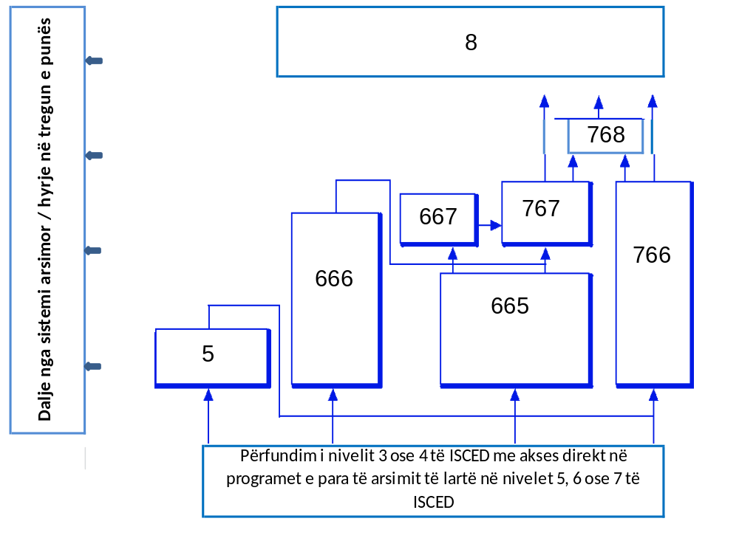

NIVELI 5 I KSNA-së – ARSIMI I LARTË, CIKËL I SHKURTËR

A. Karakteristikat kryesore
207. Programet në nivelin 5 të KSNA-së ose arsimi i lartë cikël i shkurtër, shpesh janë të disenjuara për t’u dhënë pjesëmarrësve njohuri, aftësi/shkathtësi dhe kompetenca profesionale. Në mënyrë tipike, ato janë të bazuara në praktika, profesionalisht të specifikuara dhe përgatisin studentët për të hyrë në tregun e punës. Megjithatë, këto programe mund të sigurojnë, gjithashtu, një rrugë për në programet e tjera të arsimit të lartë. Programet akademike të arsimit të lartë nën nivelin e programit Bachelor ose ekuivalent, gjithashtu klasifikohen si niveli 5 i KSNA-së.
208. Hyrja në programet e nivelit 5 të KSNA-së kërkon përfundimin e suksesshëm të nivelit 3 ose 4 të KSNA-së me akses në arsimin të lartë. Programet në nivelin 5 të KSNA-së kanë përmbajtje më komplekse se sa programet në nivelet 3 dhe 4 të KSNA-së, por ato janë më të shkurtra dhe zakonisht më pak të orientuara teorikisht se sa programet e nivelit 6 të KSNA-së.
209. Megjithëse programet e nivelit 5 të KSNA-së zakonisht disenjohen për të përgatitur për punësim, ato mund të japin kredite për transferim në programet e nivelit 6 ose 7 të KSNA-së. Pas përfundimit të këtyre programeve të nivelit 5 të KSNA-së, individët, në disa sisteme arsimore mund të vazhdojnë arsimimin e tyre në nivelin 6 të KSNA-së (Bachelor ose ekuivalent) ose në programe të nivelit 7 të shkallës/diplomës së parë të gjatë të KSNA-së (master ose ekuivalent).
210. Programet e klasifikuara në nivelin 5 të KSNA-së mund të përmenden në shumë mënyra, për shembull: arsimi teknik (i lartë), arsimi i kolegjit i komunitetit, trajnim teknik ose i avancuar/i lartë profesional ose teknik, diplomë e asociuar, ose bac+2. Për qëllime të krahasueshmërisë ndërkombëtare, termi “arsim i lartë, cikël i shkurtër”, përdoret për emërtimin e nivelit 5 të KSNA-së.
B. Kriteret e klasifikimit
211. Për përcaktimin e arsimit të lartë, cikël i shkurtër, janë të rëndësishme kriteret e mëposhtme:
Kriteret kryesore:
a) Përmbajtja e programeve të arsimit të lartë, cikël i shkurtër (shih paragrafin 212);
b) Kërkesat e hyrjes (shih paragrafin 208); dhe
c) Kohëzgjatja minimale e nivelit (shih paragrafin 213).
Kriteret plotësuese:
a) Pika e tranzicionit institucional (shih paragrafin 214); dhe
b) Kohëzgjatja tipike e nivelit (shih paragrafin 213).
212. Niveli 5 i KSNA-së kap nivelin më të ulët të arsimit të lartë. Përmbajtja e programeve në këtë nivel është më komplekse se në nivelin e mesëm (niveli 3 i KSNA-së) ose arsimin pas së mesmes, jo të lartë (niveli 4 i KSNA-së), por më pak se në programet e nivelit 6 të KSNA-së (Bachelor ose ekuivalent).
213. Niveli 5 i KSNA-së ka një kohëzgjatje minimale prej dy vjetësh dhe zakonisht, por jo gjithmonë, më të shkurtër se tre vjet. Për sistemet arsimore me programe modulare, ku kualifikimet jepen me akumulimin e krediteve, kërkohet një sasi kohe dhe intensitet i krahasueshëm.
214. Pika e tranzicionit nga institucionet e arsimit jo të lartë në ato të arsimit të lartë mund të ndihmojë në identifikimin e kufirit midis arsimit të mesëm të lartë (niveli 3 i KSNA-së), arsimit pas së mesmes jo të lartë (niveli 4 i KSNA-së) dhe arsimit të lartë. Programet e nivelit 5 të KSNA-së shpesh sigurohen nga institucione të ndryshme arsimore nga ato ku ofrohen programet 6, 7 dhe 8 të KSNA-së.
C. Programet që përfshijnë nivelet e KSNA-së
215. Programet e arsimit që përfshijnë nivelet 3 dhe 5 të KSNA-së kanë nevojë për konsideratë të veçantë për klasifikimin. Vetëm ato klasa, faza ose cikle që u korrespondojnë kritereve të dhëna në paragrafin 211 duhet të klasifikohen si niveli 5 i KSNA-së. Klasat, fazat ose ciklet që korrespondojnë me kriteret e dhëna në paragrafin 166, duhet të klasifikohen si nivel 3 i KSNA. Nëse përdorimi i kritereve të klasifikimit nuk rezulton në një kufi të qartë midis niveleve 3 dhe 5 të KSNA-së, kriteret për të përcaktuar fundin e nivelit 3 të KSNA-së dhe fillimin e nivelit 5 të KSNA-së janë dhënë në paragrafin 173.
D. Dimensionet plotësuese
216. Dy dimensione dallojnë programet e arsimit në nivelin 5 të KSNA-së:
- orientimi i programit (shih paragrafin 217); dhe
- përfundimi i nivelit (shih paragrafin 218).
Orientimi i programit
217. Dy kategoritë e mëposhtme të orientimit janë përcaktuar në paragrafët 55 dhe 54:
- e përgjithshme; dhe
- profesionale.
Kur të zhvillohen përkufizimet për programet “akademike” dhe “profesionale”, ato do të përdoren për kategoritë e orientimit në nivelin 5 të KSNA-së në vend “të përgjithshme” dhe “profesionale”.
Përfundimi i nivelit
218. Dy kategori të përfundimit të nivelit janë përcaktuar për nivelin 5 të KSNA-së:
- Jo përfundim i nivelit 5 të KSNA-së: fazë (ose program) në nivelin 5 të KSNA-së me kohëzgjatje më të vogël se dy vjet, prandaj i pamjaftueshëm për përfundimin e nivelit 5 të KSNA-së.
- Përfundim i nivelit 5 të KSNA-së: program në nivelin 5 të KSNA-së me kohëzgjatje prej dy apo më shumë vjetësh, prandaj i mjaftueshëm për përfundimin e nivelit 5 të KSNA-së.
E. Programet e tjera të përfshira në nivelin 5 të KSNA-së
219. Ky nivel përfshin programe arsimimi për të rritur ose programe të arsimimit të vazhdueshëm ekuivalentë në kompleksitetin e përmbajtjes me arsimimin e dhënë në programet e klasifikuara tashmë në këtë nivel.
F. Klasifikimi i programeve të arsimit në nivelin 5 të KSNA-së
220. Përdorimi i dy dimensioneve plotësuese lejon raportimin, duke përdorur kategoritë për orientim dhe nënkategoritë për përfundimin e nivelit. Kodet për t’u përdorur për nivelin 5 të KSNA-së jepen në tabelën 11.

Tabela 11. Kodet e klasifikimit për programet e arsimit në nivelin 5 të KSNA-së (KSNA-P)
Kategoria  (orientimi) |  | Nënkategoria  (përfundimi i nivelit)
54 | Arsim i lartë, cikël i shkurtër, i përgjithshëm¹ | 541 | I pamjaftueshëm për përfundimin e nivelit
54 | Arsim i lartë, cikël i shkurtër, i përgjithshëm¹ | 544 | I mjaftueshëm për përfundimin e nivelit
55 | Arsim i lartë, cikël i shkurtër, profesional¹ | 551 | I pamjaftueshëm për përfundimin e nivelit
55 | Arsim i lartë, cikël i shkurtër, profesional¹ | 554 | I mjaftueshëm për përfundimin e nivelit
1. Për t’u përdorur për nivelin 5 të KSNA-së në mungesë të përkufizimeve të dakordësuara ndërkombëtarisht për orientimet akademike dhe profesionale në nivelin e arsimit të lartë.

G. Klasifikimi i nivelit arsimor të arritur, në nivelin 5 të KSNA-së
221. Për nivelin arsimor të arritur, kualifikimet e ndërmjetme të njohura nga përfundimi me sukses i një faze (ose programi) në nivelin 5 të KSNA-së, të cilat janë të pamjaftueshme për përfundimin e nivelit 5 të KSNA-së, klasifikohen në nivelin 4 të KSNA-së. Pjesëmarrja, pa përfundimin e suksesshëm të njohur, në një program në nivelin 5 të KSNA-së, nuk merret parasysh për qëllim të përcaktimit të niveleve arsimore të arritura.
222. Kualifikimet e ndërmjetme të njohura nga përfundimi me sukses i një faze të programeve (para shkallës/diplomës së parë) nuk konsiderohen si të mjaftueshme për përfundimin e nivelit 6 të KSNA-së dhe klasifikohen në nivelin 5 të KSNA-së për nivelin arsimor të arritur.
223. Kodet e klasifikimit për nivelin arsimor të arritur në lidhje me nivelin 5 të KSNA-së jepen në tabelën 12.

Tabela 12. Kodet e klasifikimit për nivelin arsimor të arritur në lidhje me nivelin 5 të KSNA (KSNA-A)
Kategoria  (orientimi) |  | Nënkategoria  (përfundimi i nivelit dhe aksesi në nivele më të larta të KSNA)
44 | Arsim pas së mesmes, jo i lartë, i përgjithshëm | 444 | Përfundim i suksesshëm i njohur i një programi (apo faze) të arsimit të lartë, cikël i shkurtër, i përgjithshëm¹, i pamjaftueshëm për përfundimin e nivelit.
45 | Arsim pas së mesmes, jo i lartë, profesional | 454 | Përfundim i suksesshëm i njohur i një programi (apo faze) të arsimit të lartë, cikël i shkurtër, profesional¹, i pamjaftueshëm për përfundimin e nivelit.
54 | Arsim i lartë, cikël i shkurtër, i përgjithshëm¹ | 540 | Jo i përcaktuar më tej²
55 | Arsim i lartë, cikël i shkurtër, profesional¹ | 550 | Jo i përcaktuar më tej²
56 | Arsim i lartë, cikël i shkurtër, orientim jo i specifikuar³ | 560 | Jo i përcaktuar më tej²
1. Për t’u përdorur në nivelin 5 të KSNA-së në mungesë të përkufizimeve të dakordësuara ndërkombëtarisht për orientimet akademike dhe profesionale në nivelin e arsimit të lartë.
2. Duke përfshirë përfundimin e suksesshëm të njohur të një programi të arsimit të lartë, cikël i shkurtër, të mjaftueshëm për përfundimin e nivelit 5 të KSNA-së apo të një programi apo faze programi në nivel Bachelor apo ekuivalent që është i pamjaftueshëm për përfundimin e nivelit 6 të KSNA-së.
3. Për t’u përdorur në nivelin 6 të KSNA-së në mungesë të përkufizimeve të dakordësuara ndërkombëtarisht për orientimet profesionale dhe akademike në nivelin e arsimit të lartë.

NIVELI 6 I KSNA-së - NIVELI BACHELOR OSE EKUIVALENT

A. Karakteristikat kryesore
224. Programet në nivelin 6 të KSNA-së ose nivelin Bachelor ose ekuivalent, shpesh janë të disenjuara për t’u dhënë pjesëmarrësve njohuri të ndërmjetme akademike dhe/ose profesionale, aftësi/shkathtësi dhe kompetenca, që çojnë në një diplomë ose kualifikim ekuivalent të parë. Programet në këtë nivel zakonisht janë të bazuara në teori, por mund të përfshijnë komponentë praktikë dhe janë të informuar nga hulumtimi i gjendjes aktuale dhe/ose praktika më e mirë profesionale. Ato tradicionalisht ofrohen nga institucionet e arsimit të lartë dhe institucionet ekuivalente të arsimit të lartë.
225. Mësimdhënia në këtë nivel shpesh merr formën e leksioneve nga stafi, të cilit zakonisht i kërkohet të ketë arritur nivelet 7 ose 8 të KSNA-së ose të ketë përvojë si një profesionist i lartë në fushën e punës. Programet në këtë nivel nuk përfshijnë domosdoshmërisht përfundimin e një projekti kërkimi ose tezeje, por nëse po, janë më pak të avancuara, më pak të pavarura ose ndërmerren me më shumë udhëzime sesa ato në nivelin 7 ose 8 të KSNA-së.
226. Hyrja në këto programe zakonisht kërkon përfundimin e suksesshëm të një programi të nivelit 3 ose 4 të KSNA-së me akses në arsimin e lartë. Hyrja mund të varet nga zgjedhja e lëndëve dhe/ose notat e arritura në nivelet 3 dhe/ose 4 të KSNA-së. Përveç kësaj, mund të kërkohet marrja pjesë dhe arritja e suksesit në provimet e hyrjes. Hyrja ose transferimi në nivelin 6 të KSNA-së është, gjithashtu, e mundur ndonjëherë pas përfundimit të suksesshëm të nivelit 5 të KSNA-së. Pas përfundimit të programeve të nivelit 6 të KSNA-së, individët mund të vazhdojnë shkollimin e tyre në nivelin 7 të KSNA-së (nivel master ose ekuivalent), megjithëse jo të gjithë programet e nivelit 6 të KSNA-së ofrojnë akses në nivelin 7 të KSNA-së. Programet e nivelit 6 të KSNA-së zakonisht nuk japin akses të drejtpërdrejtë në programet në nivelin 8 të KSNA-së (doktoratë ose ekuivalent).
227. Programet e klasifikuara në nivelin 6 të KSNA-së mund të përmenden në shumë mënyra, për shembull: programi Bachelor, licencë ose cikli i parë i institucionit të arsimit të lartë. Megjithatë, është e rëndësishme të theksohet se programet me emër të ngjashëm me Bachelor duhet të përfshihen në nivelin 6 të KSNA-së vetëm nëse plotësojnë kriteret e përshkruara në paragrafin 228. Për qëllime të krahasueshmërisë ndërkombëtare termi “Nivel Bachelor ose ekuivalent” përdoret për të emërtuar nivelin 6 të KSNA-së.
B. Kriteret e klasifikimit
228. Për përcaktimin e nivelit Bachelor ose ekuivalent, janë relevante kriteret e mëposhtme:
Kriteret kryesore:
a) Përmbajtje teorike dhe/ose profesionale (shih paragrafin 224);
b) Kërkesat e hyrjes (shih paragrafin 226);
c) Kohëzgjatja minimale grumbulluese e programit (të shkallës/diplomës së parë) (shih paragrafin 229); dhe
d) Pozicioni në strukturën kombëtare të kualifikimit dhe diplomimit (shih paragrafin 230).
Kriteret plotësuese:
a) Kualifikimet e stafit (shih paragrafin 231); dhe
b) Jo akses të drejtpërdrejtë në programet e nivelit 8 të KSNA-së (shih paragrafin 226).
229. Programet e shkallës/diplomës së parë në këtë nivel zakonisht kanë një kohëzgjatje tre deri në katër vjet të studimeve me kohë të plotë në nivelin e arsimit të lartë. Për sistemet në të cilat notat jepen nga grumbullimi i krediteve, nevojitet një sasi kohore dhe intensitet i krahasueshëm.
230. Programet në këtë nivel zakonisht çojnë në kualifikime të shkallës/diplomës së parë ose ekuivalente në arsimin e lartë (megjithëse individët mund të kenë përfunduar një kualifikim të nivelit 5 të KSNA-së para se të regjistrohen në një program të nivelit 6 të KSNA). Ato mund të përfshijnë komponente praktike dhe/ose periudha përvoje pune, si edhe studime teorike. Shkallët/diplomat e para të gjata prej më shumë se katër vjetësh përfshihen në këtë nivel, nëse janë ekuivalente me programet Bachelor në aspektin e kompleksitetit të përmbajtjes. Përveç kësaj, programet që çojnë në një shkallë/diplomë të dytë ose të mëtejshme mund të përfshihen në nivelin 6 të KSNA-së nëse ato janë ekuivalente në kompleksitetin e përmbajtjes me programet tashmë të klasifikuara në këtë nivel në të njëjtin sistem arsimor dhe përmbushin kriteret e tjera kryesore. Programet e shkallës/diplomës së dytë ose të mëtejshme në këtë nivel zakonisht janë nga një deri në dy vjet kohëzgjatje, shpesh me orientim profesional, duke ofruar më shumë specializim se sa shkalla/diploma e parë, por në thelb nuk përfshijnë përmbajtje më komplekse. Programet në nivelin 6 të KSNA-së nuk kërkojnë domosdoshmërisht përgatitjen e një teze apo disertacioni thelbësor.
231. Kur është e përshtatshme, kërkesa e kualifikimeve të nivelit 8 të KSNA-së për disa nga stafi mësimdhënës, mund të jetë një kriter i mirë përafrues për programet e arsimit në këtë nivel në sistemet e arsimit ku një kërkesë e tillë ekziston. Kjo shërben për të dalluar programet e nivelit 5 të KSNA-së nga programet e nivelit 6 të KSNA-së.
C. Programet që përfshijnë nivelet e KSNA-së
232. Nuk aplikohet.
D. Dimensionet plotësuese
233. Dy dimensione mund të përdoren për të diferencuar programet e arsimit në nivelin 6 të KSNA:
- Orientimi i programit (shih paragrafin 234); dhe
- Kohëzgjatja dhe pozicioni i programit në strukturën kombëtare të kualifikimit dhe diplomimit (shih paragrafin 235).
Orientimi i programit
234. Dy kategoritë e mëposhtme të orientimit janë në dispozicion:
- akademike; dhe
- profesionale.
Kohëzgjatja dhe pozicioni i programit në strukturën kombëtare të kualifikimit dhe diplomimit
235. Katër nënkategoritë e mëposhtme për kohëzgjatjen dhe pozicionin e programit në strukturën kombëtare të kualifikimit dhe diplomimit, përcaktohen për nivelin 6 të KSNA-së:
- Fazë (ose program) brenda një shkalle/diplome të parë në nivelin Bachelor ose ekuivalent me një kohëzgjatje teorike grumbulluese (në nivelin e arsimit të lartë) prej më pak se tre vjet, për këtë arsye e pamjaftueshme për përfundimin e nivelit 6 të KSNA-së;
- Program i shkallës/diplomës së parë në nivelin Bachelor ose ekuivalent me një kohëzgjatje teorike grumbulluese (në nivelin e arsimit të lartë) prej tre deri në katër vjetësh;
- Program i shkallës/diplomës së parë të gjatë në nivelin Bachelor ose ekuivalent me një kohëzgjatje teorike grumbulluese (në nivelin e arsimit të lartë) prej më shumë se katër vjetësh; dhe
- Program i shkallës/diplomës së dytë ose të mëtejshme në nivelin Bachelor ose ekuivalent (pas përfundimit të suksesshëm të një programi Bachelor ose ekuivalent).
E. Programet e tjera të përfshira në nivelin 6 të KSNA-së
236. Ky nivel përfshin programe të arsimit për të rriturit ose të arsimit të vazhdueshëm të barasvlershëm në kompleksitetin e përmbajtjes me arsimin e dhënë në programet e klasifikuara tashmë në këtë nivel.
F. Klasifikimi i programeve të arsimit në nivelin 6 të KSNA-së
237. Përdorimi i dy dimensioneve plotësuese lejon raportimin, duke përdorur kategoritë për orientim dhe nënkategoritë për kohëzgjatjen/pozicionin e programit në strukturën kombëtare të kualifikimit dhe diplomimit, të kombinuara. Kodet për t’u përdorur për nivelin 6 të KSNA-së jepen në tabelën 13.

Tabela 13. Klasifikimi i kodeve për programet e arsimit në nivelin 6 të KSNA-së (KSNA-P)
Kategoria  (orientimi) |  | Nënkategoria  (kohëzgjatja/pozicioni) | Përshkrimi
64 | Niveli Bachelor ose ekuivalent, akademik | 641 | I pamjaftueshëm për përfundim niveli
64 | Niveli Bachelor ose ekuivalent, akademik | 645 | Diplomë e parë (3–4 vite)
64 | Niveli Bachelor ose ekuivalent, akademik | 646 | Diplomë e parë e gjatë (më shumë se 4 vjet)
64 | Niveli Bachelor ose ekuivalent, akademik | 647 | Diplomë e dytë apo e mëtejshme, përfundim i suksesshëm i programit Bachelor ose ekuivalent
65 | Niveli Bachelor ose ekuivalent, profesional | 651 | I pamjaftueshëm për përfundimin e nivelit
65 | Niveli Bachelor ose ekuivalent, profesional | 655 | Diplomë e parë (3–4 vjet)
65 | Niveli Bachelor ose ekuivalent, profesional | 656 | Diplomë e parë e gjatë (më shumë se 4 vjet)
65 | Niveli Bachelor ose ekuivalent, profesional | 657 | Diplomë e dytë apo e mëtejshme, përfundim i suksesshëm i programit Bachelor ose ekuivalent
66 | Niveli Bachelor apo ekuivalent, orientim i paspecifikuar | 661 | I pamjaftueshëm për përfundimin e nivelit
66 | Niveli Bachelor apo ekuivalent, orientim i paspecifikuar | 665 | Diplomë e parë (3–4 vjet)
66 | Niveli Bachelor apo ekuivalent, orientim i paspecifikuar | 666 | Diplomë e parë e gjatë (më shumë se 4 vjet)
66 | Niveli Bachelor apo ekuivalent, orientim i paspecifikuar | 667 | Diplomë e dytë apo e mëtejshme, përfundim i suksesshëm i programit Bachelor apo ekuivalent
1. Për t’u përdorur në nivelin 6 të KSNA-së në mungesë të përkufizimeve të dakordësuara ndërkombëtarisht për orientimet akademike dhe profesionale në nivelin e arsimit të lartë.

G. Klasifikimi i nivelit arsimor të arritur në nivelin 6 të KSNA-së
238. Për nivelin arsimor të arritur, kualifikimet e ndërmjetme të njohura nga përfundimi me sukses i fazave të programeve (para shkallës/diplomës së parë), të cilat janë të pamjaftueshme për përfundimin e nivelit 6 të KSNA-së, klasifikohen në nivelin 5 të KSNA-së. Pjesëmarrja pa përfundimin e suksesshëm të njohur në një program të parë në nivelin 6 të KSNA-së, nuk merret parasysh për qëllime të përcaktimit të nivelit arsimor të arritur.
239. Kualifikimet e ndërmjetme të njohura nga përfundimi i suksesshëm i fazave të një programi të parë në nivelin 7 të KSNA-së (në nivelin master ose ekuivalent – ose një diplomë e parë ose një diplomë e dytë pas një programi Bachelor), të cilat janë të pamjaftueshme për përfundimin e nivelit 7 të KSNA-së, klasifikohen në nivelin 6 të KSNA-së për nivelin arsimor të arritur.
240. Kodet e klasifikimit për nivelin arsimor të arritur në lidhje me nivelin 6 të KSNA-së paraqiten në tabelën 14.

Tabela 14. Kodet e klasifikimit për nivelin arsimor të arritur në nivelin 6 të KSNA (KSNA-A)
Kategoria (orientimi) |  | Nënkategoria | Përshkrimi
54 | Arsim i lartë, cikël i shkurtër, i përgjithshëm | 540 | Jo specifikuar më tej¹
55 | Arsim i lartë, cikël i shkurtër, profesional | 550 | Jo specifikuar më tej¹
56 | Arsim i lartë, cikël i shkurtër, orientim jo i specifikuar² | 560 | Jo specifikuar më tej¹
64 | Nivel Bachelor apo ekuivalent, akademik | 640 | Jo specifikuar më tej³
65 | Nivel Bachelor apo ekuivalent, profesional | 650 | Jo specifikuar më tej³
66 | Nivel Bachelor apo ekuivalent, orientim jo i specifikuar² | 660 | Jo specifikuar më tej³
1. Përfundim i suksesshëm i njohur i një programi ose i një faze të një programi në nivelin Bachelor ose ekuivalent i pamjaftueshëm për përfundimin e nivelit 6 të KSNA.
2. Për t’u përdorur në nivelet 6 dhe 7 të KSNA-së në mungesë të përkufizimeve të pranuara ndërkombëtarisht për orientimet akademike dhe profesionale në nivelin e arsimit të lartë.
3. Duke përfshirë përfundimin e suksesshëm të njohur të një programi në nivelin Bachelor ose ekuivalent të mjaftueshëm për përfundimin e nivelit 6 të KSNA-së ose të një programi ose faze të një programi në nivelin master ose ekuivalent të pamjaftueshëm për përfundimin e nivelit 7 të KSNA-së.

NIVELI 7 I KSNA-së – NIVELI MASTER OSE EKUIVALENT

A. Karakteristikat kryesore
241. Programet në nivelin 7 të KSNA-së ose në nivelin master ose ekuivalent, shpesh janë të disenjuara për t’u dhënë pjesëmarrësve njohuri të avancuara akademike dhe/ose profesionale, aftësi/shkathtësi dhe kompetenca, që çojnë në një diplomë ose kualifikim ekuivalent të dytë. Programet në këtë nivel mund të kenë një komponent të konsiderueshëm kërkimor, por ende nuk çojnë në dhënien e një kualifikimi doktoratë. Zakonisht, programet në këtë nivel janë teorikisht të bazuara, por mund të përfshijnë komponentë praktikë dhe janë të informuar nga hulumtimi i gjendjes aktuale dhe/ose praktika më e mirë profesionale. Ato ofrohen tradicionalisht nga institucionet e arsimit të lartë dhe institucione të tjera arsimore të larta.
242. Mësimdhënia në këtë nivel shpesh merr formën e leksioneve nga stafi i cili zakonisht kërkohet të ketë arritur nivelet 7 ose 8 të KSNA-së. Programet në këtë nivel mund të përfshijnë përfundimin e një projekti kërkimi ose teze që është më i avancuar se sa ato që priten në nivelin 6 të KSNA-së dhe më pak i avancuar se ato që priten në nivelin 8 të KSNA-së.
243. Hyrja në programet e nivelit 7 të KSNA-së, që përgatit për një diplomë të dytë ose të mëtejshme, kërkon normalisht përfundimin e suksesshëm të një programi të niveleve 6 ose 7 të KSNA-së. Në rastin e programeve të gjata që përgatitin për një diplomë të parë ekuivalente me një diplomë masteri, hyrja kërkon përfundimin me sukses të një programi të nivelet 3 ose 4 të KSNA-së me akses në arsimin e lartë. Hyrja në programe të tilla mund të varet nga zgjedhja e lëndëve dhe/ose notave të arritura në nivelet 3 dhe/ose 4 të KSNA-së. Për më tepër, mund të kërkohet që të bëhen dhe të kalohen me sukses provime hyrjeje. Programet e nivelit 7 të KSNA-së kanë një përmbajtje mjaft më komplekse se sa programet në nivelin 6 të KSNA-së dhe zakonisht janë më të specializuara. Pas përfundimit, individët mund të vazhdojnë arsimin e tyre në nivelin 8 të KSNA-së (arsim në nivel doktorate) edhe pse jo të gjitha programet e nivelit të 7 të KSNA-së japin akses të drejtpërdrejtë në nivelin 8 të KSNA-së.
244. Programet e klasifikuara në nivelin 7 të KSNA-së mund të përmenden në shumë mënyra, për shembull: programe master ose magjister. Megjithatë, është e rëndësishme të theksohet se programet me emër të njëjtë me “masterin” duhet të përfshihen në nivelin 7 të KSNA-së vetëm nëse plotësojnë kriteret e përshkruara në paragrafin 245. Për qëllime të krahasueshmërisë ndërkombëtare, termi “nivel master ose ekuivalent” përdoret për të emërtuar nivelin 7 të KSNA-së.
B. Kriteret e klasifikimit
245. Për përcaktimin e nivelit master ose ekuivalent, janë relevante kriteret e mëposhtme:
Kriteret kryesore:
a) Përmbajtje e bazuar teorikisht dhe/ose profesionalisht (shih paragrafin 241);
b) Pozicioni në strukturën kombëtare të kualifikimit dhe diplomimit (shih paragrafët 246 dhe 247); dhe
c) Kërkesat e hyrjes (shih paragrafin 243).
Kriteret plotësuese:
a) Kohëzgjatja minimale grumbulluese e programit të shkallës së parë të gjatë (shih paragrafin 247); dhe
b) Aksesi i drejtpërdrejtë në programet e nivelit 8 të KSNA-së (shih paragrafin 249).
246. Programet në këtë nivel zakonisht përgatisin për një diplomë të dytë ose të mëtejshme, që vjen pas një diplome të parë nga programet e nivelet 6 ose 7 të KSNA-së. Kualifikimet ekuivalente, siç janë kualifikimet profesionale pasuniversitare, gjithashtu klasifikohen në nivelin 7 të KSNA-së, po të mos jenë paraprakisht të klasifikuara në nivelin 6 të KSNA-së (shih paragrafin 230).
247. Programe me kohëzgjatje prej së paku pesë vjetësh që përgatitin për një diplomë apo kualifikim të parë të gjatë, përfshihen në këtë nivel, nëse ato janë ekuivalente me programet e nivelit master në aspektin e kompleksitetit të përmbajtjes së tyre. Programe të tilla zakonisht përfshijnë përgatitjen e një teze ose disertacioni substancial. Në këtë rast, diploma/kualifikimi i dhënë jep akses të drejtpërdrejtë në nivelin 8 të KSNA-së ose programi është ekuivalent me një program të një shkalle/diplome të dytë apo të mëtejshme të klasifikuar tashmë në nivelin 7 të KSNA-së. Studime profesionale shumë të specializuara për një kohëzgjatje të ngjashme ose më të madhe grumbulluese në arsimin e lartë (p.sh. mjekësi, stomatologji, shkencat veterinare dhe në disa raste në ligj ose inxhinieri) të cilat mbulojnë – në gjerësi dhe në thellësi – një sasi ekuivalente përmbajtjeje, edhe pse zakonisht pa përgatitjen e një teze apo disertacioni, përfshihen, gjithashtu, në këtë nivel.
248. Programet e shkallës/diplomës së dytë ose të mëtejshme në këtë nivel, zakonisht kanë një kohëzgjatje prej një deri në katër vjetësh, të studimit me kohë të plotë. Për sistemet e arsimit në të cilat diplomat jepen nga grumbullimi i krediteve, do të kërkohet një sasi kohore dhe intensitet i krahasueshëm. Kohëzgjatja grumbulluese e studimeve në nivelin e arsimit të lartë zgjat zakonisht nga pesë deri në tetë vjet ose edhe më gjatë.
249. Programet e arsimit të lartë që sigurojnë akses të drejtpërdrejtë në nivelin 8 të KSNA-së, normalisht klasifikohen në nivelin 7 të KSNA-së. Megjithatë, jo të gjithë programet e nivelit 7 të KSNA-së ofrojnë akses në nivelin 8 të KSNA-së.
C. Programet që përfshijnë nivelet e KSNA-së
250. Nuk aplikohet.
D. Dimensionet plotësuese
251. Dy dimensione dallojnë programet e arsimit në nivelin 7 të KSNA:
- orientimi i programit (shih paragrafin 252); dhe
- pozicioni në strukturën kombëtare të kualifikimit dhe diplomimit (shih paragrafin 253).
Orientimi i programit
252. Dy kategoritë vijuese të orientimit janë në dispozicion:
- akademik; dhe
- profesional.
Pozicioni në strukturën kombëtare të kualifikimit dhe diplomimit
253. Katër kategoritë e mëposhtme për pozicionin e një programi në strukturën kombëtare të kualifikimit dhe diplomimit përcaktohen për nivelin 7 të KSNA-së:
- Fazë (ose program) brenda një shkalle/diplome të parë në nivelin master ose ekuivalent me një kohëzgjatje teorike grumbulluese (në nivelin e arsimit të lartë) prej më pak se pesë vjetësh, për rrjedhojë e pamjaftueshme për përfundimin e nivelit 7 të KSNA-së;
- Program i një shkalle/diplome të parë të gjatë i nivelit master ose ekuivalent, me një kohëzgjatje grumbulluese teorike (në nivelin e arsimit të lartë) prej të paktën pesë vjetësh (që nuk kërkon arsim të lartë të mëparshëm);
- Program diplome të dytë ose të mëtejshme në nivelin master ose ekuivalent (pas përfundimit të suksesshëm të një programi Bachelor ose ekuivalent); dhe
- Program diplome të dytë ose të mëtejshme në nivelin master ose ekuivalent (pas përfundimit të suksesshëm të një programi tjetër master ose ekuivalent).
E. Programet e tjera të përfshira në nivelin 7 të KSNA-së
254. Niveli 7 i KSNA-së përfshin programe që çojnë në dhënien e kualifikimeve kërkimore që janë të disenjuara në mënyrë eksplicite për të trajnuar pjesëmarrësit në kryerjen e hulumtimit origjinal, por janë nën nivelin e një grade të doktoratës. Këto programe shpesh përmbushin shumë nga kriteret e njëjta me një program të nivelit 8 të KSNA-së, megjithëse ato kanë tendencë të jenë me kohëzgjatje më të shkurtër (kohëzgjatja grumbulluese prej pesë deri në gjashtë vjetësh nga fillimi i arsimit të lartë), zakonisht nuk kanë nivelin e pavarësisë të kërkuar nga studentët që kërkojnë një kualifikim të avancuar kërkimor dhe përgatitin për hyrje në programet e nivelit 8 të KSNA-së. Brenda nivelit, ato klasifikohen në varësi të pozicionit të tyre në strukturën kombëtare të kualifikimit dhe diplomimit.
F. Klasifikimi i programeve të arsimit në nivelin 7 të KSNA-së
255. Përdorimi i dy dimensioneve plotësuese lejon raportimin duke përdorur kategori për orientim dhe nënkategori për pozicionin në strukturën kombëtare të kualifikimit dhe diplomimit. Kodet që do të përdoren për nivelin 7 të KSNA-së paraqiten në tabelën 15.
G. Klasifikimi i nivelit arsimor të arritur, në nivelin 7 të KSNA-së
256. Për nivelin arsimor të arritur, kualifikimet e ndërmjetme të njohura nga përfundimi me sukses i fazave (ose programeve) brenda një diplome të parë në nivel masteri ose ekuivalent, por të pamjaftueshëm për përfundimin e nivelit 7 të KSNA-së, klasifikohen në nivelin 6 të KSNA-së. Pjesëmarrja, pa përfundimin e suksesshëm të njohur në ndonjë shkallë/diplomë të parë në nivelin 7 të KSNA-së ose shkallë/diplomë të dytë ose të mëtejshme në nivelin 7 të KSNA-së, në vijim të përfundimit të suksesshëm të një programi Bachelor ose ekuivalent, nuk merret parasysh për qëllim të përcaktimit të nivelit arsimor të arritur.
257. Kualifikimet e ndërmjetme të njohura nga përfundimi i suksesshëm i fazave (ose programeve) në nivel doktorate ose ekuivalent, por të pamjaftueshme për përfundimin e nivelit 8 të KSNA-së klasifikohen në nivelin 7 të KSNA-së për nivelin arsimor të arritur.
258. Kodet e klasifikimit për nivelin arsimor të arritur në lidhje me nivelin 7 të KSNA-së paraqiten në tabelën 16.

Tabela 15. Kodet e klasifikimit për programet e arsimit në nivelin 7 të KSNA-së (KSNA-P)
Kategoria  (orientimi) |  | Nënkategoria  (pozicioni) | Përshkrimi
74 | Nivel master apo ekuivalent, akademik | 741 | I pamjaftueshëm për përfundim niveli
74 | Nivel master apo ekuivalent, akademik | 746 | Diplomë e parë, e gjatë (të paktën 5 vite)
74 | Nivel master apo ekuivalent, akademik | 747 | Diplomë e dytë apo e mëtejshme, (pas përfundimit të suksesshëm të një programi Bachelor apo ekuivalent)
74 | Nivel master apo ekuivalent, akademik | 748 | Diplomë e dytë apo e mëtejshme, (pas përfundimit të suksesshëm të një programi master apo ekuivalent)
75 | Nivel master apo ekuivalent, profesional | 751 | I pamjaftueshëm për përfundimin e nivelit
75 | Nivel master apo ekuivalent, profesional | 756 | Diplomë e parë, e gjatë (të paktën 5 vite)
75 | Nivel master apo ekuivalent, profesional | 757 | Diplomë e dytë apo e mëtejshme, (pas përfundimit të suksesshëm të një programi Bachelor apo ekuivalent)
75 | Nivel master apo ekuivalent, profesional | 758 | Diplomë e dytë apo e mëtejshme, (pas përfundimit të suksesshëm të një programi master apo ekuivalent)
76 | Nivel master apo ekuivalent, orientim jo i specifikuar | 761 | I pamjaftueshëm për përfundim niveli
76 | Nivel master apo ekuivalent, orientim jo i specifikuar | 766 | Diplomë e parë, e gjatë (të paktën 5 vite)
76 | Nivel master apo ekuivalent, orientim jo i specifikuar | 767 | Diplomë e dytë apo e mëtejshme, (pas përfundimit të suksesshëm të një programi Bachelor apo ekuivalent)
76 | Nivel master apo ekuivalent, orientim jo i specifikuar | 768 | Diplomë e dytë apo e mëtejshme, (pas përfundimit të suksesshëm të një programi Master apo ekuivalent)
1. Për t’u përdorur në nivelin 7 të KSNA-së, në mungesë të përkufizimeve të dakordësuara ndërkombëtarisht për orientimet akademike dhe profesionale në nivelin e arsimit të lartë.

Tabela 16. Kodet e klasifikimit për nivelin arsimor të arritur, në nivelin 7 të KSNA-së (KSNA-A)
Kategoria (orientimi) |  | Nënkategoria | Përshkrimi
64 | Nivel Bachelor apo ekuivalent, akademik | 640 | Jo i specifikuar më tej¹
65 | Nivel Bachelor apo ekuivalent, profesional | 650 | Jo i specifikuar më tej¹
66 | Nivel Bachelor apo ekuivalent, orientim jo i specifikuar² | 660 | Jo i specifikuar më tej¹
74 | Nivel Master apo ekuivalent, akademik | 740 | Jo i specifikuar më tej³
75 | Nivel Master apo ekuivalent, profesional | 750 | Jo i specifikuar më tej³
76 | Nivel Master apo ekuivalent, orientim jo i specifikuar² | 760 | Jo i specifikuar më tej³
1. Përfundim i suksesshëm i njohur i një programi ose e një faze të një programi në nivelin master ose ekuivalent i pamjaftueshëm për përfundimin e nivelit 7 të KSNA-së.
2. Për t’u përdorur në nivelet 6 deri në 8 të KSNA-së në mungesë të përkufizimeve të pranuara ndërkombëtarisht për orientime akademike dhe profesionale në nivelin e arsimit të lartë.
3. Duke përfshirë përfundimin e suksesshëm të njohur të një programi në nivelin master ose ekuivalent të mjaftueshëm për përfundimin e nivelit 7 të KSNA-së ose të një programi ose faze të një programi në nivelin doktoratë ose ekuivalent të pamjaftueshëm për përfundimin e nivelit 8 të KSNA-së.

NIVELI 8 I KSNA-së – DOKTORATË OSE EKUIVALENT
A. Karakteristikat kryesore
259. Programet në nivelin 8 të KSNA-së ose niveli doktoratë apo ekuivalent, janë të disenjuara kryesisht për të çuar në një kualifikim të avancuar kërkimor. Programet në këtë nivel KSNA janë të përkushtuara për studime të avancuara dhe hulumtime origjinale dhe ofrohen zakonisht vetëm nga institucionet arsimore të larta të orientuara në hulumtime/kërkime si institucionet e arsimit të lartë. Programet e doktoratës ekzistojnë, si në fushat akademike, ashtu edhe ato profesionale.
260. Niveli 8 i KSNA-së zakonisht përfundon me dorëzimin dhe mbrojtjen e tezës, disertacionit ose punës ekuivalente të shkruar me cilësi të publikueshme, që paraqet një kontribut të rëndësishëm në njohuritë në fushën përkatëse të studimit. Prandaj, këto programe zakonisht bazohen në hulumtime dhe jo vetëm në punë kursi. Në disa sisteme arsimi, programet e nivelit 8 të KSNA-së përmbajnë punë kursi shumë të kufizuar ose aspak, dhe individët që punojnë drejt një diplome/grade të doktoratës angazhohen në hulumtime kryesisht në mënyrë të pavarur ose në grupe të vogla me shkallë të ndryshme të mbikëqyrjes. Në disa sisteme arsimore, hulumtimi i doktoratës ndërmerret nga individë të punësuar nga institucionet e arsimit të lartë si hulumtues të rinj ose asistentë kërkimi, krahas regjistrimit të tyre si studentë të doktoratës.
261. Hyrja në programet e nivelit 8 të KSNAKSNA-së ose në pozicionet kërkimore për të rinj, kërkon normalisht përfundimin e suksesshëm të programeve specifike të nivelit 7 të KSNAKSNA-së. Kualifikimet e nivelit 8 të KSNA-së japin akses në profesione me kërkesa për aftësi të larta akademike dhe vende/poste kërkimore në qeveri dhe industri, si dhe në pozicione kërkimore dhe mësimdhënëse në institucionet arsimore që ofrojnë arsim në nivelet 6, 7 dhe 8 të KSNA-së.
262. Programet e klasifikuara në nivelin 8 të KSNA-së mund të përmenden në shumë mënyra, për shembull: PhD, DPhil, D.Lit, D.Sc, LL.D, doktoratë ose terma të ngjashëm. Megjithatë, është e rëndësishme të theksohet se programet me emër të ngjashëm me “doktor” duhet të përfshihen në nivelin 8 të KSNA-së vetëm nëse plotësojnë kriteret e përshkruara në paragrafin 263. Për qëllime të krahasueshmërisë ndërkombëtare përdoret termi “nivel doktoratë ose ekuivalent” për të emërtuar nivelin 8 të KSNA-së.
B. Kriteret e klasifikimit
263. Për përcaktimin e nivelit të doktoratës ose ekuivalent, janë relevantë kriteret e mëposhtme:
Kriteret kryesore:
a) Kërkesat e punës së shkruar (shih paragrafin 264);
b) Kërkesat e hyrjes (shih paragrafin 261); dhe
c) Kohëzgjatja minimale e nivelit (shih paragrafin 265).
Kriteret plotësuese:
a) Gradë/diplomë/kualifikim doktoratë i kërkuar për profesione të veçanta (shih paragrafin 266).
264. Përfundimi i suksesshëm i një programi të nivelit 8 të KSNA-së kërkon dorëzimin e një teze, disertacioni ose një pune ekuivalente me shkrim me cilësi të publikueshme që është produkt i hulumtimit origjinal dhe paraqet një kontribut të rëndësishëm në njohuritë në fushën përkatëse të studimit.
265. Niveli 8 i KSNA-së kërkon të paktën tre vjet studim me kohë të plotë, duke krijuar një kohëzgjatje totale grumbulluese prej së paku shtatë vjetësh arsimim me kohë të plotë në nivelin e arsimit të lartë.
266. Arritja e një kualifikimi të nivelit 8 të KSNA-së shpesh është një kusht për hyrjen në pozicione në fakultete në institucionet arsimore që ofrojnë programe të niveleve 6, 7 dhe 8 të KSNA-së, si dhe vende pune/poste kërkimore në qeveri dhe industri.
C. Programet që përfshijnë nivelet e KSNA-së
267. Nuk zbatohet.
D. Dimensionet plotësuese
268. Një dimension mund të përdoret për të dalluar programet e arsimit në nivelin 8 të KSNA-së:
- orientimi i programit (shih paragrafin 270).
Orientimi i programit
269. Janë në dispozicion dy kategoritë e orientimit që vijojnë:
- akademike; dhe
- profesionale.
E. Programet e tjera të përfshira në nivelin 8 të KSNA-së
270. Kualifikimet e dyta të avancuara kërkimore ose doktoratat më të larta, gjithashtu, mund të klasifikohen në nivelin 8 të KSNA-së. Këto kualifikime kërkojnë dorëzimin e një materiali të dytë të rëndësishëm të hulumtimit (më tepër se në temën e parë të doktoratës) zakonisht në një fazë të konsiderueshme të mëvonshme të një karriere akademike dhe shpesh pa mbikëqyrje zyrtare. Shembuj janë kualifikimet “doktor shkencash”, edhe pse shumica e sistemeve të arsimit kanë vetëm një kualifikim të avancuar kërkimor që jep diploma doktoratë ose kualifikime ekuivalente. Ato zakonisht nuk janë të lidhura me një program arsimor (d.m.th. kandidatët zakonisht nuk regjistrohen në një program që çon në këto kualifikime). Kualifikimet e dyta kërkimore nuk janë të koduara veçmas brenda KSNA-së. Doktoratat e nderit të dhëna nga institucionet e arsimit të lartë në bazë të konsideratave të tjera dhe jo të ndonjë punë kërkimore, nuk mbulohen nga niveli 8 i KSNA.
F. Klasifikimi i programeve të arsimit në nivelin 8 të KSNA-së
271. Programet e arsimit në nivelin 8 të KSNA-së janë ose programe të plota të nivelit të doktoratës ose faza (ose programe) në nivelin e doktoratës të pamjaftueshme për përfundimin e nivelit 8 të KSNA-së. Përdorimi i një dimensioni plotësues lejon raportimin, duke përdorur kategoritë për orientim. Kodet për t’u përdorur për nivelin 8 të KSNA-së, paraqiten në tabelën 17.

Tabela 17. Kodet e klasifikimit për programet e arsimit në nivelin 8 të KSNA-së (KSNA-P)
Kategoria (orientimi) |  | Nënkategoria  (përfundim i nivelit) | Përshkrimi
84 | Nivel doktoratë apo ekuivalent, akademik | 841 | I pamjaftueshëm për përfundim niveli
84 | Nivel doktoratë apo ekuivalent, akademik | 844 | I mjaftueshëm për përfundim niveli
85 | Nivel Doktoratë apo ekuivalent, profesional | 851 | I pamjaftueshëm për përfundim niveli
85 | Nivel Doktoratë apo ekuivalent, profesional | 854 | I mjaftueshëm për përfundim niveli
86 | Nivel Doktoratë apo ekuivalent, orientim i papërcaktuar¹ | 861 | I pamjaftueshëm për përfundim niveli
86 | Nivel Doktoratë apo ekuivalent, orientim i papërcaktuar¹ | 864 | I mjaftueshëm për përfundim niveli
1. Për t’u përdorur në nivelin 8 të KSNA-së në mungesë të përkufizimeve të pranuara ndërkombëtarisht për orientimet akademike dhe profesionale në nivelin e arsimit të lartë.

G. Klasifikimi i nivelit arsimor të arritur në nivelin 8 të KSNA-së
272. Për nivelin arsimor të arritur, kualifikimet e ndërmjetme të njohura nga përfundimi me sukses i fazave (ose programeve) brenda shkallës/diplomës së parë në nivel doktorate ose ekuivalente, por të pamjaftueshme për përfundimin e nivelit 8 të KSNA-së, klasifikohen në nivelin 7 të KSNA-së. Pjesëmarrja pa përfundimin e suksesshëm të njohur në ndonjë program të parë në nivelin 8 të KSNA-së, nuk merret parasysh për qëllim të përcaktimit të nivelit arsimor të arritur.
273. Kodet e klasifikimit për nivelin arsimor të arritur që lidhen me nivelin 8 të KSNA-së, paraqiten në tabelën 18.

Tabela 18. Kodet e klasifikimit për nivelin arsimor të arritur në nivelin 8 të KSNA-së (KSNA-A)
Kategoria (orientimi) |  | Nënkategoria | Përshkrimi
74 | Nivel masteri apo ekuivalent, akademik | 740 | Jo i përcaktuar më tej¹
75 | Nivel masteri apo ekuivalent, profesional | 750 | Jo i përcaktuar më tej¹
76 | Nivel masteri apo ekuivalent, orientim jo i specifikuar² | 760 | Jo i përcaktuar më tej¹
84 | Nivel doktoratë apo ekuivalent, akademik | 840 | Jo i përcaktuar më tej
85 | Nivel doktoratë apo ekuivalent, profesional | 850 | Jo i përcaktuar më tej
86 | Nivel doktoratë apo ekuivalent, orientim jo i specifikuar² | 860 | Jo i përcaktuar më tej
1. Përfundimi i suksesshëm i njohur i një programi ose faze të një programi në nivelin doktoratë ose ekuivalent, i pamjaftueshëm për përfundimin e nivelit 8 të KSNA-së.
2. Për t’u përdorur në nivelet 7 dhe 8 të KSNA-së në mungesë të përkufizimeve të pranuara ndërkombëtarisht për orientimet akademike dhe profesionale në nivelin e arsimit të lartë.

PJESA 10
KORRESPONDENCA NDËRMJET NIVELEVE TË KSNA-së 2011 DHE 1997

274. Ky seksion përshkruan korrespondencën (ose përputhjen) midis niveleve në klasifikimin KSNA 2011 dhe kornizën e mëparshme, KSNA 1997.
275. Në KSNA 2011, niveli 0 mbulon arsimin e fëmijërisë së hershme për të gjitha moshat, duke përfshirë fëmijët shumë të vegjël. Programet nënklasifikohen në dy kategori në varësi të nivelit të kompleksitetit të përmbajtjes arsimore: zhvillimi arsimor i fëmijërisë së hershme (kodi 010) dhe arsimi parashkollor (kodi 020). Programet e zhvillimit të arsimit të fëmijërisë së hershme (kodi 010) janë përgjithësisht të disenjuara për fëmijët më të vegjël se 3 vjeç. Kjo është paraqitur si një kategori e re në KSNA 2011 dhe nuk mbulohet nga KSNA 1997. Arsimi parashkollor (kodi 020) korrespondon ekzaktësisht me nivelin 0 në KSNA 1997.
276. Niveli 1, arsimi fillor, në KSNA 2011 korrespondon me nivelin 1 në KSNA 1997.
277. Nivelet 2 dhe 3 të KSNA-së 2011, arsimi i mesëm i ulët dhe i mesëm i lartë, korrespondojnë kryesisht me nivelet 2 dhe 3 në KSNA 1997. Megjithatë, për shkak të sqarimit të kritereve dhe kritereve plotësuese, KSNA 2011 mund të zbatohet ndryshe nga KSNA 1997 (me disa programe që klasifikohen në nivele të ndryshme nga më parë). Dallime të tilla mund të ndikojnë në të dhënat e serive kohore për disa vende.
278. KSNA 2011 thjeshton dimensionet plotësuese në nivelet 2 dhe 3 të KSNA-së krahasuar me KSNA 1997:
- Orientimi i programit në KSNA 2011 bën dallim vetëm ndërmjet programeve profesionale dhe programeve të përgjithshme. KSNA 1997 klasifikonte veças arsimin paraprofesional. Programe të tilla nuk ofrojnë kualifikime relevante për tregun e punës dhe tani klasifikohen kryesisht si arsim i përgjithshëm;
- KSNA 2011 identifikon vetëm një grup programesh, që siguron akses në nivele më të larta të KSNA-së. Për krahasim, KSNA 1997 dallonte aksesin në arsim në nivele më të larta të KSNA-së në kategoritë A dhe B, në varësi nga lloji i arsimimit të mëpasshëm. Nënkategoria e KSNA 2011 “përfundim i nivelit me akses në nivele më të larta të KSNA” korrespondon me kategoritë e kombinuara A dhe B në KSNA 1997;
- KSNA 2011 nënklasifikon programet, të cilat nuk ofrojnë akses në nivele më të larta të KSNA-së në nënkategoritë “jo përfundim i nivelit”, “përfundim i pjesshëm i nivelit” dhe “përfundim i nivelit”. Këto tri nënkategori në KSNA 2011, në mënyrë tipike korrespondojnë me kategoritë C dhe kategoritë “C e shkurtër”, dhe “C e gjatë” të nivelit 3 në KSNA 1997.
279. Niveli 4 i KSNA-së 2011, arsimi pas së mesmes jo të lartë, korrespondon gjerësisht me nivelin 4 në KSNA 1997. Megjithatë, programet që çojnë në një kualifikim ekuivalent me arsimin e mesëm të lartë të përgjithshëm klasifikohen si niveli 3 në KSNA 2011, ndërsa ato shpesh ishin klasifikuar si niveli 4 në KSNA 1997. Përveç kësaj, për shkak të sqarimit të kritereve dhe kritereve plotësuese, KSNA 2011 mund të zbatohet ndryshe nga KSNA 1997. Dallime të tilla mund të ndikojnë në disa seri kohore për disa vende.
280. KSNA 2011 thjeshton dimensionet e orientimit në nivelin 4 të KSNA-së si për nivelet 2 dhe 3 (shih paragrafët 194, 153, 175). Nënkategoritë e KSNA 2011 “aksesi në nivelet më të larta të KSNA-së” dhe “nuk ka akses në nivele më të larta KSNA” korrespondojnë me destinacionet A dhe B, respektivisht, në KSNA 1997.
281. KSNA 2011 ka katër nivele të arsimit të lartë krahasuar me dy nivele në KSNA 1997. Nivelet 5, 6 dhe 7 në KSNA 2011, së bashku korrespondojnë me nivelin 5 në KSNA 1997. Niveli 8 në KSNA 2011 korrespondon me nivelin 6 në KSNA 1997.
282. KSNA 2011 thjeshton dimensionet plotësuese në nivelet e arsimit të lartë të KSNA-së krahasuar me KSNA 1997:
- Në nivelin 5 të KSNA-së 2011, programet profesionale dallohen nga programet e përgjithshme në shifrën e dytë. Në KSNA 1997, ky diferencim nuk ekzistonte. Gjithashtu do të jetë e mundur të bëhet dallimi ndërmjet orientimeve akademike dhe profesionale brenda KSNA 2011 në nivelet 6 deri në 8 sapo të zhvillohen përkufizime të pranuara ndërkombëtarisht.
- Në nivelet 6 dhe 7 të KSNA-së 2011, shifra e tretë e klasifikimit dallon programet sipas kohëzgjatjes dhe pozicionit në strukturën kombëtare të kualifikimit dhe diplomimit për llogaritjen e statistikave të tilla si përqindjet/koeficientet e hyrjes/regjistrimit dhe diplomimit. Në KSNA 1997 është përdorur orientimi i programit ose “lloji i programit” për nënklasifikimin e KSNA 5A në programet e diplomës së parë dhe në programet diplomës së dytë dhe të mëtejshme (që tani korrespondon me nivelet 6 dhe 7 të KSNA-së 2011 të kombinuara). Shifra e tretë e klasifikimit të programit dallon ndërmjet diplomës së parë dhe diplomës së dytë ose të mëvonshme në të dyja nivelet.
283. Tabela 19 tregon korrespondencën (ose përputhjen) midis niveleve të KSNA-së në versionet e vitit 2011 dhe 1997.

Tabela 19. Korrespondenca ndërmjet niveleve të KSNA-së 2011 dhe KSNA 1997, KSNA 2011, KSNA 1997
KSNA 2011 | KSNA 1997
KSNA 01 | -
KSNA 02 | KSNA 0
Niveli 1 i KSNA-së | Niveli 1 i KSNA-së
Niveli 2 i KSNA-së | Niveli 2 i KSNA-së
Niveli 3* i KSNA-së | Niveli 3 i KSNA-së
Niveli 4* i KSNA-së | Niveli 4 i KSNA-së
Niveli 5 i KSNA-së | Niveli 5 i KSNA-së
Niveli 6 i KSNA-së | Niveli 5 i KSNA-së
Niveli 7 i KSNA-së | Niveli 5 i KSNA-së
Niveli 8 i KSNA-së | Niveli 6 i KSNA-së
* Përmbajtja e kategorisë është modifikuar pak.

284. Tabela 20 dhe tabela 21 tregojnë korrespondencën e detajuar (ose përputhjen) ndërmjet KSNA 2011 dhe KSNA 1997, duke përfshirë dimensionet plotësuese, kategoritë dhe nënkategoritë.

Tabela 20. Korrespondenca e detajuar ndërmjet KSNA 2011 dhe KSNA 1997, nivelet 0 deri në 4
KSNA 2011
Emërtim niveli | Niveli | Kategoria | Nën- kategoria | Shënim mbi nënkategoritë
Zhvillimi arsimor i fëmijërisë së hershme | 0 | 01 | 010 | Programe arsimi të cilat kanë si target fëmijët nën moshën 3 vjeç
Arsimi parashkollor | 0 | 02 | 020
Arsimi fillor | 1 | 10 | 100
Arsimi i mesëm i ulët | 2 | 24  I përgjithshëm | 241 | I pamjaftueshëm për përfundimin e nivelit ose përfundimin e pjesshëm të nivelit, pa akses të drejtpërdrejtë në arsimin e mesëm të lartë
Arsimi i mesëm i ulët | 2 | 24  I përgjithshëm | 242 | Përfundim i pjesshëm i nivelit, pa akses të drejtpërdrejtë në arsimin e mesëm të lartë
Arsimi i mesëm i ulët | 2 | 24  I përgjithshëm | 243 | Përfundim i nivelit, pa akses të drejtpërdrejtë në arsimin e mesëm të lartë
Arsimi i mesëm i ulët | 2 | 24  I përgjithshëm | 244 | Përfundim i nivelit, me akses të drejtpërdrejtë në arsimin e mesëm të lartë
Arsimi i mesëm i ulët | 2 | 25  Profesional | 251 | I pamjaftueshëm për përfundimin e nivelit ose përfundimin e pjesshëm të nivelit, pa akses të drejtpërdrejtë në arsimin e mesëm të lartë.
Arsimi i mesëm i ulët | 2 | 25  Profesional | 252 | Përfundim i pjesshëm i nivelit, pa akses të drejtpërdrejtë në arsimin e mesëm të lartë
Arsimi i mesëm i ulët | 2 | 25  Profesional | 253 | Përfundim i nivelit, pa akses të drejtpërdrejtë në arsimin e mesëm të lartë
Arsimi i mesëm i ulët | 2 | 25  Profesional | 254 | Përfundim i nivelit, me akses të drejtpërdrejtë në arsimin e mesëm të lartë
Arsimi i mesëm i lartë | 3 | 34  I përgjithshëm | 341 | I pamjaftueshëm për përfundimin e nivelit ose përfundimin e pjesshëm të nivelit, pa akses të drejtpërdrejtë në arsimin e lartë
Arsimi i mesëm i lartë | 3 | 34  I përgjithshëm | 342 | Përfundim i pjesshëm i nivelit, pa akses të drejtpërdrejtë në arsimin e lartë
Arsimi i mesëm i lartë | 3 | 34  I përgjithshëm | 343 | Përfundim i nivelit, pa akses të drejtpërdrejtë në programet e para të arsimin e lartë (por mund të japë akses të drejtpërdrejtë në arsimin pas së mesmes, jo të lartë)¹
Arsimi i mesëm i lartë | 3 | 34  I përgjithshëm | 344 | Përfundim i nivelit, me akses të drejtpërdrejtë në programet e para të arsimit të lartë (mund të japë gjithashtu akses të drejtpërdrejtë në arsimin pas së mesmes, jo të lartë)¹
Arsimi i mesëm i lartë | 3 | 35  Profesional | 351 | I pamjaftueshëm për përfundimin e nivelit ose përfundimin e pjesshëm të nivelit, pa akses të drejtpërdrejtë në arsimin e lartë
Arsimi i mesëm i lartë | 3 | 35  Profesional | 352 | Përfundim i pjesshëm i nivelit, pa akses të drejtpërdrejtë në arsimin e lartë
Arsimi i mesëm i lartë | 3 | 35  Profesional | 353 | Përfundim i nivelit, pa akses të drejtpërdrejtë në programet e para të arsimit të lartë (por mund të japë akses të drejtpërdrejtë në arsimin pas së mesmes, jo të lartë)¹
Arsimi i mesëm i lartë | 3 | 35  Profesional | 354 | Përfundim i nivelit, me akses të drejtpërdrejtë në programet e para të arsimit të lartë (mund të japë gjithashtu akses të drejtpërdrejtë në arsimin pas së mesmes, jo të lartë)¹
Arsimi pas së mesmes, jo i lartë | 4 | 44  I Përgjithshëm | 441 | I pamjaftueshëm për përfundimin e nivelit, pa akses të drejtpërdrejtë në arsimin e lartë²
Arsimi pas së mesmes, jo i lartë | 4 | 44  I Përgjithshëm | 443 | Përfundim i nivelit, pa akses të drejtpërdrejtë në programet e para të arsimit të lartë²
Arsimi pas së mesmes, jo i lartë | 4 | 44  I Përgjithshëm | 444 | Përfundim i nivelit, me akses të drejtpërdrejtë në programet e para të arsimit të lartë²
Arsimi pas së mesmes, jo i lartë | 4 | 45  Profesional | 451 | I pamjaftueshëm për përfundimin e nivelit, pa akses të drejtpërdrejtë në arsimin e lartë²
Arsimi pas së mesmes, jo i lartë | 4 | 45  Profesional | 453 | Përfundim i nivelit, pa akses të drejtpërdrejtë në programet e para të arsimit të lartë²
Arsimi pas së mesmes, jo i lartë | 4 | 45  Profesional | 454 | Përfundim i nivelit, me akses të drejtpërdrejtë në programet e para të arsimit të lartë²

- Mund të përfshijë programe të klasifikuara më parë në nivelin 4 të KSNA-së nëse ato janë ekuivalente me programet e nivelit 3 të KSNA.
- Përveç programeve të klasifikuara më parë në nivelin 4 të KSNA-së nëse ato janë ekuivalente me programet e nivelit 3 të KSNA.
KSNA 1997
Emërtim niveli | Niveli | Destinacioni | Orientimi
Nuk përfshihet në KSNA 1997
Arsimi parashkollor | 0 | - | -
Arsimi fillor apo faza e parë e arsimit bazë | 1 | - | -
Arsimi i mesëm i ulët apo faza e dytë e arsimit bazë | 2 | C | I përgjithshëm/para- profesional
Arsimi i mesëm i ulët apo faza e dytë e arsimit bazë | 2 | C | I përgjithshëm/para- profesional
Arsimi i mesëm i ulët apo faza e dytë e arsimit bazë | 2 | C | I përgjithshëm/para- profesional
Arsimi i mesëm i ulët apo faza e dytë e arsimit bazë | 2 | A/B | I përgjithshëm/para- profesional
Arsimi i mesëm i ulët apo faza e dytë e arsimit bazë | 2 | C | Profesional
Arsimi i mesëm i ulët apo faza e dytë e arsimit bazë | 2 | C | Profesional
Arsimi i mesëm i ulët apo faza e dytë e arsimit bazë | 2 | C | Profesional
Arsimi i mesëm i ulët apo faza e dytë e arsimit bazë | 2 | A/B | Profesional
Arsimi i mesëm i lartë | 3 | C | I përgjithshëm/para- profesional
Arsimi i mesëm i lartë | 3 | C | I përgjithshëm/para- profesional
Arsimi i mesëm i lartë | 3 | C | I përgjithshëm/para- profesional
Arsimi i mesëm i lartë | 3 | A/B | I përgjithshëm/para- profesional
Arsimi i mesëm i lartë | 3 | C | Profesional
Arsimi i mesëm i lartë | 3 | C | Profesional
Arsimi i mesëm i lartë | 3 | C | Profesional
Arsimi i mesëm i lartë | 3 | A/B | Profesional
Arsimi pas së mesmes, jo i lartë | 4 | B | I përgjithshëm/para- profesional
Arsimi pas së mesmes, jo i lartë | 4 | B | I përgjithshëm/para- profesional
Arsimi pas së mesmes, jo i lartë | 4 | A | I përgjithshëm/para- profesional
Arsimi pas së mesmes, jo i lartë | 4 | B | Profesional
Arsimi pas së mesmes, jo i lartë | 4 | B | Profesional
Arsimi pas së mesmes, jo i lartë | 4 | A | Profesional

Tabela 21. Korrespondenca e detajuar ndërmjet KSNA 2011 dhe KSNA 1997, nivelet e arsimit të lartë
KSNA 2011
Emërtim niveli | Niveli | Kategoria | Nën-kategoria | Shënime mbi nënkategoritë | Shënime
Arsim i lartë, cikël i shkurtër | 5 | 54  I përgjithshëm | 541 | I pamjaftueshëm për përfundim niveli
Arsim i lartë, cikël i shkurtër | 5 | 54  I përgjithshëm | 544 | I mjaftueshëm për përfundim niveli
Arsim i lartë, cikël i shkurtër | 5 | 55  Profesional | 551 | I pamjaftueshëm për përfundim niveli
Arsim i lartë, cikël i shkurtër | 5 | 55  Profesional | 554 | I mjaftueshëm për përfundim niveli
Nivel Bachelor apo ekuivalent | 6 | 66¹  Orientim jo i specifikuar | 661 | I pamjaftueshëm për përfundim niveli
Nivel Bachelor apo ekuivalent | 6 | 66¹  Orientim jo i specifikuar | 665 | Diplomë e parë (3–4 vjet)
Nivel Bachelor apo ekuivalent | 6 | 66¹  Orientim jo i specifikuar | 666 | Diplomë e parë e gjatë (më shumë se 4 vjet) (program Bachelor apo ekuivalent)
Nivel Bachelor apo ekuivalent | 6 | 66¹  Orientim jo i specifikuar | 667 | Diplomë e dytë apo e thelluar (vazhdim i programit Bachelor apo ekuivalent) | Nëse është ekuivalente me programet tashmë të klasifikuara në nivelin 6
Nivel Master apo ekuivalent | 7 | 76¹  Orientim jo i specifikuar | 761 | I pamjaftueshëm për përfundim niveli
Nivel Master apo ekuivalent | 7 | 76¹  Orientim jo i specifikuar | 766 | Diplomë e parë e gjatë (të paktën 5 vjet) (program master apo ekuivalent) | Po të mos jetë ekuivalenete më programet tashmë të klasifikuara në nivelin 6 (666)
Nivel Master apo ekuivalent | 7 | 76¹  Orientim jo i specifikuar | 767 | Diplomë e dytë apo e mëtejshme (në vazhdim të programit Bachelor apo ekuivalent)
Nivel Master apo ekuivalent | 7 | 76¹  Orientim jo i specifikuar | 768 | Diplomë e dytë apo e mëtejshme (në vazhdim të programit master apo ekuivalent)
Nivel doktorate apo ekuivalent | 8 | 86¹  Orientim jo i specifikuar | 861 | I pamjaftueshëm për përfundim niveli
Nivel doktorate apo ekuivalent | 8 | 86¹  Orientim jo i specifikuar | 864 | I mjaftueshëm për përfundim niveli | Programe që të çojnë drejtpërdrejt vetëm në një grade/diplomë doktorate

1. Korrespondencat (ose përputhjet) për programet akademike dhe profesionale në nivelet 6, 7 dhe 8 të KSNA-së janë identike me ato për programet ku orientimi është i paspecifikuar.

KSNA 1997
Emërtim niveli | Niveli | Lloji | Pozicioni | Kohëzgjatja grumbulluese në arsimin e lartë
Faza e parë e arsimit të lartë | 5 | B | - | <2 vjet
Faza e parë e arsimit të lartë | 5 | B | - | ≥2 vjet
Faza e parë e arsimit të lartë | 5 | B | - | <2 vjet
Faza e parë e arsimit të lartë | 5 | B | - | ≥2 vjet
Faza e parë e arsimit të lartë | 5 | A | I ndërmjetëm | <3 vjet
Faza e parë e arsimit të lartë | 5 | A | I parë | 3-4 vjet
Faza e parë e arsimit të lartë | 5 | A | I parë | >4 vjet
Faza e parë e arsimit të lartë | 5 | A | I dytë/më tej | ≥4 vjet
Faza e parë e arsimit të lartë | 5 | A | I ndërmjetëm | <4 vjet
Faza e parë e arsimit të lartë | 5 | A | I parë | ≥5 vjet
Faza e parë e arsimit të lartë | 5 | A | I dytë/më tej | ≥4-5 vjet
Faza e parë e arsimit të lartë | 5 | A | I dytë/më tej | ≥6 vjet
Faza e dytë e arsimit të lartë | 6 | - | - | -
Faza e dytë e arsimit të lartë | 6 | - | - | -

SHTOJCA I
KSNA-së 2011 RRUGËT E MUNDSHME TË ARSIMIMIT

Figura 2. Rrugët e mundshme të arsimimit në KSNA 2011
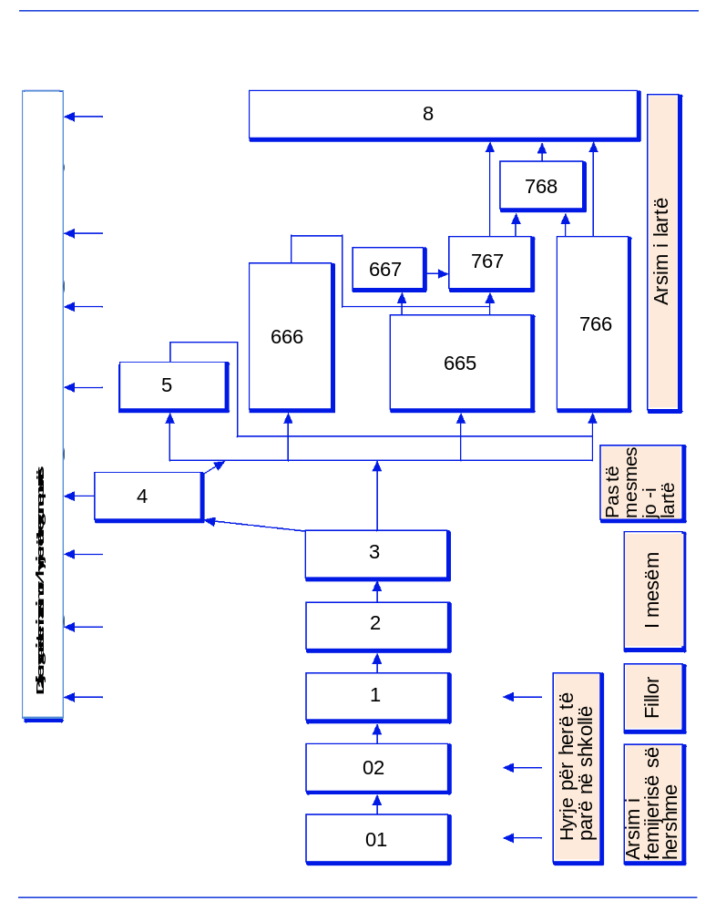
SHTOJCA II
KODIMI I PROGRAMEVE TË ARSIMIT

0 Arsim i fëmijërisë së hershme
01 Zhvillimi arsimor i fëmijërisë së hershme
010 Zhvillimi arsimor i fëmijërisë së hershme
02 Arsimi parashkollor
020 Arsimi parashkollor
1 Arsimi fillor
10 Arsimi fillor
100 Arsimi fillor
2 Arsimi i mesëm i ulët
24 I përgjithshëm
241 I pamjaftueshëm për përfundimin e nivelit ose përfundimin e pjesshëm të nivelit, pa akses të drejtpërdrejtë në arsimin e mesëm të lartë
242 I mjaftueshëm për përfundimin e pjesshëm të nivelit, pa akses të drejtpërdrejtë në arsimin e mesëm të lartë
243 I mjaftueshëm për përfundimin e nivelit, pa akses të drejtpërdrejtë në arsimin e mesëm të lartë
244 I mjaftueshëm për përfundimin e nivelit, me akses të drejtpërdrejtë në arsimin e mesëm të lartë
25 Profesional
251 I pamjaftueshëm për përfundimin e nivelit ose përfundimin e pjesshëm të nivelit, pa akses të drejtpërdrejtë në arsimin e mesëm të lartë
252 I mjaftueshëm për përfundimin e pjesshëm të nivelit, pa akses të drejtpërdrejtë në arsimin e mesëm të lartë
253 I mjaftueshëm për përfundimin e nivelit, pa akses të drejtpërdrejtë në arsimin e mesëm të lartë
254 I mjaftueshëm për përfundimin e nivelit, me akses të drejtpërdrejtë në arsimin e mesëm të lartë
3 Arsimi i mesëm i lartë
34 I përgjithshëm
341 I pamjaftueshëm për përfundimin e nivelit ose përfundimin e pjesshëm të nivelit, pa akses të drejtpërdrejtë në arsimin e lartë
342 I mjaftueshëm për përfundimin e pjesshëm të nivelit, pa akses të drejtpërdrejtë në arsimin e lartë
343 I mjaftueshëm për përfundimin e nivelit, pa akses të drejtpërdrejtë në arsimin e lartë
344 I mjaftueshëm për përfundimin e nivelit, me akses të drejtpërdrejtë në arsimin e lartë.
35 Profesional
351 I pamjaftueshëm për përfundimin e nivelit ose përfundimin e pjesshëm të nivelit, pa akses të drejtpërdrejtë në arsimin e lartë
352 I mjaftueshëm për përfundimin e pjesshëm të nivelit, pa akses të drejtpërdrejtë në arsimin e lartë
353 I mjaftueshëm për përfundimin e nivelit, pa akses të drejtpërdrejtë në arsimin e lartë
354 I mjaftueshëm për përfundimin e nivelit, me akses të drejtpërdrejtë në arsimin e lartë
4 Arsimi pas së mesmes, jo i lartë
44 I përgjithshëm
441 I pamjaftueshëm për përfundimin e nivelit, pa akses të drejtpërdrejtë në arsimin e lartë
443 I mjaftueshëm për përfundimin e nivelit, pa akses të drejtpërdrejtë në arsimin e lartë
444 I mjaftueshëm për përfundimin e nivelit, me akses të drejtpërdrejtë në arsimin e lartë
45 Profesional
451 I pamjaftueshëm për përfundimin e nivelit, pa akses të drejtpërdrejtë në arsimin e lartë
453 I mjaftueshëm për përfundimin e nivelit, pa akses të drejtpërdrejtë në arsimin e lartë
454 I mjaftueshëm për përfundimin e nivelit, me akses të drejtpërdrejtë në arsimin e lartë
5 Arsim i lartë, cikël i shkurtër
54 I përgjithshëm¹
541 I pamjaftueshëm për përfundimin e nivelit
544 I mjaftueshëm për përfundimin e nivelit
55 Profesional¹
551 I pamjaftueshëm për përfundimin e nivelit
554 I mjaftueshëm për përfundimin e nivelit
6 Bachelor ose ekuivalent
64 Akademik
641 I pamjaftueshëm për përfundimin e nivelit
645 Diploma e parë (3–4 vite)
646 Diploma e parë, e gjatë (më shumë se 4 vjet)
647 Diploma e dytë, ose e mëtejshme (pas një programi Bachelor ose ekuivalent)
65 Profesional
651 I pamjaftueshëm për përfundimin e nivelit
655 Diploma e parë (3–4 vjet)
656 Diploma e parë, e gjatë (më shumë se 4 vjet)
657 Diploma e dytë ose e mëtejshme (pas një programi Bachelor ose ekuivalent)
66 Orientimi i paspecifikuar¹
661 I pamjaftueshëm për përfundimin e nivelit
665 Diploma e parë (3–4 vjet)
666 Diploma e parë, e gjatë (më shumë se 4 vjet)
667 Diploma e dytë, ose e mëtejshme (pas një programi Bachelor ose ekuivalent)
7 Master ose ekuivalent
74 Akademik
741 I pamjaftueshëm për përfundimin e nivelit
746 Diploma e parë, e gjatë (të paktën 5 vjet)
747 Diploma e dytë, ose e mëtejshme (pas një programi Bachelor ose ekuivalent)
748 Diploma e dytë, ose e mëtejshme (pas një programi Master ose ekuivalent)
75 Profesional
751 I pamjaftueshëm për përfundimin e nivelit
756 Diploma e parë, e gjatë (të paktën 5 vjet)
757 Diploma e dytë, ose e mëtejshme (pas një programi Bachelor ose ekuivalent)
758 Diploma e dytë, ose e mëtejshme (pas një programi master ose ekuivalent)
76 Orientimi i papërcaktuar¹
761 I pamjaftueshëm për përfundimin e nivelit
766 Diploma e parë, e gjatë (të paktën 5 vjet)
767 Diploma e dytë, ose e mëtejshme (pas një programi Bachelor ose ekuivalent)
768 Diploma e dytë, ose e mëtejshme (pas një programi master ose ekuivalent)
8 Nivel doktorate apo ekuivalent
84 Akademik
841 I pamjaftueshëm për përfundimin e nivelit
844 I mjaftueshëm për përfundimin e nivelit
85 Profesional
851 I pamjaftueshëm për përfundimin e nivelit
854 I mjaftueshëm për përfundimin e nivelit
86 Orientimi i papërcaktuar¹
861 I pamjaftueshëm për përfundimin e nivelit
864 I mjaftueshëm për përfundimin e nivelit
9 Nuk klasifikohet diku tjetër
99 Nuk klasifikohet diku tjetër
999 Nuk klasifikohet diku tjetër
1. Për t’u përdorur në mungesë të përkufizimeve të pranuara ndërkombëtarisht për orientime akademike dhe profesionale në nivelin e arsimit të lartë.

SHTOJCA III
KODIMI I NIVELIT ARSIMOR TË ARRITUR

0 Më pak se arsimi fillor
01 Nuk ka ndjekur asnjëherë një program arsimor
010 Nuk ka ndjekur asnjëherë një program arsimor
02 Ca arsimim në fëmijërinë e hershme
020 Ca arsimim në fëmijërinë e hershme
03 Ca arsimim fillor (pa përfundim të nivelit)
030 Ca arsimim fillor (pa përfundim të nivelit)
1 Arsimi fillor
10 Fillore
100 Duke përfshirë përfundimin e suksesshëm të njohur të një programi të mesëm të ulët, të pamjaftueshëm për përfundimin e nivelit ose përfundimin e pjesshëm të nivelit
2 Arsimi i mesëm i ulët
24 I Përgjithshëm¹
242 Përfundim i pjesshëm i nivelit, pa akses të drejtpërdrejtë në arsimin e mesëm të lartë
243 Përfundim i nivelit, pa akses të drejtpërdrejtë në arsimin e mesëm të lartë
244 Përfundim i nivelit, me akses të drejtpërdrejtë në arsimin e mesëm të lartë¹
25 Profesional¹
252 Përfundim i pjesshëm i nivelit, pa akses të drejtpërdrejtë në arsimin e mesëm të lartë
253 Përfundim i nivelit, pa akses të drejtpërdrejtë në arsimin e mesëm të lartë
254 Përfundim i nivelit, me akses të drejtpërdrejtë në arsimin e mesëm të lartë¹
3 Arsimi i mesëm i lartë¹
34 I përgjithshëm¹
342 Përfundim i pjesshëm i nivelit, pa akses të drejtpërdrejtë në arsimin e lartë
343 Përfundim i nivelit, pa akses të drejtpërdrejtë në arsimin e lartë
344 Përfundim i nivelit, me akses të drejtpërdrejtë në arsimin e lartë¹
35 Profesional¹
352 Përfundim i pjesshëm i nivelit, pa akses të drejtpërdrejtë në arsimin e lartë
353 Përfundim i nivelit, pa akses të drejtpërdrejtë në arsimin e lartë
354 Përfundim i nivelit, me akses të drejtpërdrejtë në arsimin e lartë¹
4 Arsimi pas së mesmes, jo i lartë¹
44 I përgjithshëm¹
443 Përfundim i nivelit, pa akses të drejtpërdrejtë në arsimin e lartë
444 Përfundim i nivelit, me akses të drejtpërdrejtë në arsimin e lartë¹
45 Profesional¹
453 Përfundim i nivelit, pa akses të drejtpërdrejtë në arsimin e lartë
454 Përfundim i nivelit, me akses të drejtpërdrejtë në arsimin e lartë¹
5 Arsimi i lartë, cikël i shkurtër¹
54 I përgjithshëm,
540 Nuk përcaktohet më tej¹
55 Profesional^{1, 2}
550 Nuk përcaktohet më tej¹
56 Orientimi i papërcaktuar^{1, 2}
560 Nuk përcaktohet më tej¹
6 Niveli Bachelor ose ekuivalent¹
64 Akademik¹
640 Nuk përcaktohet më tej¹
65 Profesional¹
650 Nuk përcaktohet më tej¹
66 Orientimi i paspecifikuar^{1, 2}
660 Nuk përcaktohet më tej¹
7 Nivel masteri ose ekuivalent
74 Akademik¹
740 Nuk përcaktohet më tej¹
75 Profesional¹
750 Nuk përcaktohet më tej¹
76 Orientimi i papërcaktuar^{1, 2}
760 Nuk përcaktohet më tej¹
8 Nivel doktorate ose ekuivalent¹
84 Akademik¹
840 Nuk përcaktohet më tej
85 Profesional¹
850 Nuk përcaktohet më tej
86 Orientimi i paspecifikuar^{1, 2}
860 Nuk përcaktohet më tej
9 Nuk është klasifikuar diku tjetër
99 Nuk është klasifikuar diku tjetër
999 Nuk është klasifikuar diku tjetër
1. Duke përfshirë përfundimin e suksesshëm të një programi në nivelin e dhënë, të mjaftueshëm për përfundimin e nivelit ose përfundimin e suksesshëm të një programi ose një faze të një programi në një nivel më të lartë të KSNA-së, i pamjaftueshëm për përfundimin ose përfundimin e pjesshëm të nivelit më të lartë.
2. Për t’u përdorur në mungesë të përkufizimeve të pranuara ndërkombëtarisht për orientime akademike dhe profesionale në nivelin e arsimit të lartë.

SHTOJCA IV
GRUPET E GJERA DHE FUSHAT E ARSIMIT

285. Fushat aktuale të arsimit mbeten të pandryshuara nga korniza e KSNA 1997. UIS planifikon të zhvillojë një klasifikim hierarkik në tri nivele të fushave të arsimit dhe trajnimit, duke u bazuar në një kodifikim draft të hartuar për UNESCO-n më 1999-n. Ky kodim është përdorur nga Eurostati dhe OECD-ja për më shumë se një dekadë, por kërkon përditësimin e mëtejshëm. Pasi klasifikimi i ri i fushave të arsimit dhe trajnimit të jetë miratuar zyrtarisht nga Konferenca e Përgjithshme e UNESCO-s, ai do të vendoset si një klasifikim i veçantë dhe i pavarur nga nivelet e KSNA dhe kjo pjesë e KSNA-it aktual, do të hiqet.
286. Janë 25 fusha të arsimit të organizuara në 9 grupe të gjera. Rekomandohet që programet ndër- ose multidisiplinore të klasifikohen sipas një rregulle kryesore, pra në fushën e arsimit në të cilën nxënësit/studentët shpenzojnë shumicën e kohës.
Fushat e arsimit të KSNA-së:
0 Programe të përgjithshme
01 Programet bazë
Programet e përgjithshme themelore parashkollore, fillore, elementare, sekondare etj.
08 Shkrim, këndim, numërim
Alfabetizëm i thjeshtë dhe funksional, numërim.
09 Zhvillimi personal
Përmirësimi i aftësive personale, p.sh.: aftësitë e sjelljes, aftësitë mendore, kapacitetet organizative personale, programet e orientimit jetësor.
1 Arsimi
14 Trajnimi i mësuesve dhe shkencat e arsimit
Trajnimi i mësuesve për arsimin parashkollor, kopshtin e fëmijëve, shkollën fillore, profesionale, praktike, lëndë joprofesionale, arsimin e të rriturve, trajnerët e mësuesve dhe për fëmijët me aftësi të kufizuara. Programet e përgjithshme dhe të specializuara të trajnimit të mësuesve.
Shkenca e Arsimit: Zhvillimi i kurrikulës në lëndët jo-profesionale dhe profesionale. Vlerësimi arsimor, testimi dhe matja, hulumtimi arsimor, shkenca të tjera arsimore.
2 Shkencat humane dhe artet
21 Artet
Artet e bukura: vizatimi, piktura, skulptura;
Arti interpretues: muzikë, dramë, vallëzim, cirk;
Artet grafike dhe audiovizuale: fotografia, kinematografia, prodhimi muzikor,
prodhimi i radios dhe televizionit, printimi dhe botimi;
Disenjimi; aftësitë artizanale.
22 Shkencat humane
Feja dhe teologjia;
Gjuhë dhe kultura të huaja: Gjuhët e gjalla apo të “vdekura” dhe literatura e tyre, studimet e zonave;
Gjuhët amtare: gjuha aktuale ose gjuha e folur dhe literatura e saj;
Shkencat humane të tjera: interpretim dhe përkthim, gjuhësi, literaturë krahasuese, histori, arkeologji, filozofi, etikë.
3 Shkencat shoqërore, biznesi dhe ligji
31 Shkenca shoqërore dhe të sjelljes
Ekonomia, historia ekonomike, shkenca politike, sociologjia, demografia, antropologjia (përveç antropologjisë fizike), etnologjia, futurologjia, psikologjia, gjeografia (përveç gjeografisë fizike), studimet e paqes dhe konfliktit, të drejtat e njeriut.
32 Gazetari dhe informacion
Gazetari; teknik i bibliotekës dhe i shkencës; teknikë në muze dhe magazina të
ngjashme;
Teknikat e dokumentimit;
Shkencat arkivore.
34 Biznesi dhe administrata
Tregti me pakicë, marketing, shitje, marrëdhënie me publikun, pasuri të paluajtshme;
Financat, bankat, sigurimet, analizat e investimeve;
Kontabilitet, auditim, llogarimbajtje;
Menaxhimi, administrata publike, administrimi institucional, administrimi i personelit;
Punë sekretariale dhe zyre.
38 Ligji
Magjistratët vendorë, “noterët”, ligji (i përgjithshëm, ndërkombëtar, puna, detar etj.), jurisprudenca, historia e ligjit.
4 Shkenca
42 Shkencat e jetës
Biologjia, botanika, bakteriologjia, toksikologjia, mikrobiologjia, zoologjia, entomologjia, ornitologjia, gjenetika, biokimia, biofizika, shkencat e tjera të afërta, duke përjashtuar shkencat klinike dhe veterinare.
44 Shkencat fizike
Astronomia dhe shkencat e hapësirës, fizika, lëndët e tjera të afërta, kimia, lëndët e tjera të afërta, gjeologjia, gjeofizika, mineralogjia, antropologjia fizike, gjeografia fizike dhe gjeoshkencat e tjera, meteorologjia dhe shkencat e tjera atmosferike, duke përfshirë studimet klimatike, shkenca detare, vulkanologjinë, palaeoekologjinë.
46 Matematika dhe statistikat
Matematika, hulumtimi i veprimeve, analiza numerike, shkenca aktuariale, statistikat dhe fushat e tjera të afërta.
48 Informatika
Shkencat kompjuterike: disenjimi i sistemit, programimi kompjuterik, përpunimi i të dhënave, rrjetet, sistemet operative – vetëm zhvillimi i softuerit (zhvillimi i harduerëve duhet të klasifikohet brenda fushave inxhinierike).
5 Inxhinieria, prodhimi dhe ndërtimi
52 Zanatet inxhinierike dhe inxhinieria
Vizatimi teknik, mekanika, puna e metalit, elektriciteti, elektronika, telekomunikacioni, energjia dhe inxhinieri kimike, mirëmbajtja e automjeteve, anketimi.
54 Prodhimi dhe përpunimi
Përpunimi i ushqimit dhe pijeve, tekstilet, veshjet, këpucët, lëkura, materialet (druri, letra, plastika, qelqi etj.), minierat dhe nxjerrja.
58 Arkitektura dhe ndërtimi
Arkitektura dhe planifikimi i qytetit: arkitektura strukturore, arkitektura e peizazhit, planifikimi i komunitetit, kartografi; ndërtimi, konstruksioni; inxhinieria civile.
6 Bujqësia
62 Bujqësia, pyjet dhe peshkimi
Bujqësia, kulturat bujqësore dhe prodhimi blegtoral, agronomia, blegtoria, hortikultura dhe kopshtaria, pyjet dhe teknikat e produkteve pyjore, parqet natyrore, kafshët e egra, peshkimi, shkenca e peshkimit dhe teknologjia.
64 Veterinaria
Mjekësia veterinare, ndihma veterinare.
7 Shëndeti dhe mirëqenia
72 Shëndeti
Mjekësia: anatomia, epidemiologjia, citologjia, fiziologjia, imunologjia dhe imunohematologjia, patologjia, anesteziologjia, pediatria, obstetrika dhe gjinekologjia, mjekësia e brendshme, kirurgjia, neurologjia, psikiatria, radiologjia, oftalmologjia;
Shërbimet mjekësore: shërbimet shëndetësore publike, higjiena, farmacia, farmakologjia, terapeutika, rehabilitimi, prostetika, optometria, ushqyerja;
Infermieri: infermieria bazë, mami; shërbimet dentare: ndihma dentare, higjienisti dentar, teknik dentar i laboratorit, odontologji.
76 Shërbimet sociale
Kujdesi social: kujdesi për personat me aftësi të kufizuara, kujdesi për fëmijët, shërbimet e të rinjve, shërbimet gerontologjike;
Puna sociale: këshillim, mirëqenie e paklasifikuar diku tjetër.
8 Shërbimet
81 Shërbime personale
Hotel dhe hoteleri, udhëtime dhe turizëm, sporte dhe argëtim, parukeri, trajtime bukurie dhe shërbime të tjera personale: pastrim, lavanderi, pastrim kimik, shërbime kozmetike, shkencë shtëpiake
84 Shërbimet e transportit
Art lundrimi, oficer i anijes, shkenca detare, ekuipazhi ajror, kontrolli i trafikut ajror, operacionet hekurudhore, operacionet e automjeteve rrugore, shërbimi postar.
85 Mbrojtja e mjedisit
Ruajtja, kontrolli dhe mbrojtja e mjedisit, kontrolli i ndotjes së ajrit dhe ujit, mbrojtja e punës dhe siguria.
86 Shërbimet e sigurisë
Mbrojtja e pronës dhe e personave: puna policore dhe zbatimi i ligjit, kriminologjia, mbrojtja nga zjarri dhe zjarrfikja, siguria civile;
Ushtarak.
E panjohur ose e papërcaktuar
(Kjo kategori nuk është pjesë e vetë klasifikimit, por në mbledhjen e të dhënave “99” është e nevojshme për “fushat e arsimit të panjohura ose të paspecifikuara”.)

SHTOJCA V
ARSIMI JOZYRTAR NË KSNA: ÇËSHTJE TË MËTEJSHME

287. KSNA 2011 përcakton arsimin jozyrtar (paragrafi 39) dhe siguron llojet e arsimit jozyrtar (Paragrafi 40). Ai nënvizon se arsimi jozyrtar normalisht nuk mundëson akses në një nivel më të lartë të arsimit, përveç nëse ai është validuar në mënyrë të duhur në sistemin zyrtar arsimor (paragrafi 41) dhe rekomandon përdorimin e kritereve të ekuivalencës së përmbajtjes dhe/ose kualifikimeve që rezultojnë për klasifikimin e programeve të arsimit jozyrtar (paragrafi 42).
288. Kjo shtojcë paraqet disa karakteristika shtesë të programeve të arsimit jozyrtar. Koncepti i programeve të arsimit jozyrtar do të duhej të zhvillohej më tej, në mënyrë që ato të maten me saktësi, për qëllime statistikore ndërkombëtare. Ekzistojnë disa shembuj të eksperiencave ndërkombëtare të mbledhjes së të dhënave dhe mund të konsultohen për dhënien e këshillave specifike.
289. KSNA 2011, paragrafi 40, përcakton që, në varësi të kontekstit kombëtar, arsimi dhe trajnimi jozyrtar mund të mbulojnë programet:
i. kontribut në alfabetizmin e të rriturve dhe të rinjve dhe arsimimin për fëmijët jashtë shkollës (programe alternative të arsimit fillestar); dhe
ii. fokus në aftësitë e jetës, aftësitë e punës dhe zhvillimin social ose kulturor.
Kjo e fundit mund të përfshijë:
- Trajnimin në një vend pune për të përmirësuar ose përshtatur kualifikimet dhe aftësitë ekzistuese dhe trajnimin për personat e papunë ose ekonomikisht joaktivë; dhe
- Aktivitetet e mësimit të ndjekura për vetëzhvillim (gjatë kohës së lirë të një personi).
290. Heterogjeniteti i programeve të arsimit jozyrtar nënkupton që është e vështirë të jepen udhëzime të përgjithshme për aplikimin e tyre në instrumente statistikore, duke pasur parasysh qëllimin e krahasueshmërisë ndërkombëtare. KSNA 2011 rekomandon përdorimin e kritereve të ekuivalencës së përmbajtjes për klasifikimin e programeve të arsimit jozyrtar. Ekuivalenca e përmbajtjes lidh programet jozyrtare me programet zyrtare me përmbajtje të ngjashme brenda KSNA-së. Kjo, në parim, do të lejonte një klasifikim të programeve jozyrtare sipas nivelit. Për shembull, kur një program i arsimit të të rriturve plotëson kriteret e bazuara në përmbajtjen e KSNA-së të nivelit 1, ai mund të klasifikohet në nivelin 1 të KSNA-së.
291. Kualifikimi i dhënë me përfundimin me sukses të një programi të arsimit jozyrtar shpesh mund të mbështesë klasifikimin e programit të arsimit. Për shembull, trajnimi jozyrtar profesional mund të klasifikohet në bazë të ekuivalencës së nivelit dhe llojit të kualifikimit (nëse ka) që jepet me përfundimin e suksesshëm të tij në krahasim me programin e arsimit zyrtar. Për të vendosur ekuivalencë të përmbajtjes në mes programeve dhe kualifikimeve në të njëjtin sistem arsimor, kornizat kombëtare dhe rajonale të kualifikimit – ku ato ekzistojnë – mund të japin udhëzime. KSNA 2011 rekomandon një identifikim transparent të programeve përkatësisht zyrtare dhe jozyrtare.
292. Arsimi jozyrtar mund të sigurohet nga një gamë e gjerë e organeve; duke përfshirë institucionet arsimore, ndërmarrjet private, organizatat joqeveritare dhe institucionet publike. Në disa raste, po ato institucione që ofrojnë arsimim zyrtar mund të ofrojnë edhe arsim dhe trajnim jozyrtar. Megjithatë, si me programet e arsimit zyrtar, lloji i ofruesve nuk duhet të përdoret si kriter kryesor për dallimin e arsimit dhe trajnimit jozyrtar dhe as nuk duhet të përdoret si kriter kryesor për dallimin e arsimit zyrtar dhe jozyrtar.
293. Kohëzgjatja e një programi jozyrtar mund të jetë shumë e shkurtër. Në veçanti, aktivitetet e trajnimit në kohën e punës dhe në kohën e lirë mund të mbulojnë qëllime të veçanta praktike që lidhen me punën specifike ose kontekstin e jetës private. Prandaj një program jozyrtar mund të përshkruhet shpesh si një kurs trajnimi.
294. Programet jozyrtare drejtohen shpesh në marrjen e njohurive, aftësive ose kompetencave praktike në një kontekst konkret dhe prandaj shpesh përqendrohen më pak në të mësuarit teorik. Për shembull, një program zyrtar mund të mësojë shkencën kompjuterike (p.sh. për marrjen e një kualifikimi të njohur si inxhinier i IT-së), ndërsa një program jozyrtar mund të mësojë IT specifike, programe për përdorimin praktik të kompjuterave në kontekstet e punës.
295. Programet alternative ekzistojnë kryesisht në vendet ku sistemi arsimor zyrtar është më pak i zhvilluar ose i kufizuar në fushëveprim. Këto programe nuk njihen si zyrtare nga autoritetet arsimore. Normalisht mbulojnë nivelet 0 deri 3 të KSNA-së dhe mund të sigurohen nga organizata private, duke përfshirë organizatat joqeveritare (OJQ).
296 Ndonëse arsimi jozyrtar është një pjesë e njohur e KSNA-së, ka të ngjarë që ushtrimet ndërkombëtare të grumbullimit të të dhënave (harta, anketime, regjistrime etj.) do të kufizojnë mbulimin e tyre në programe zyrtare për hir të krahasueshmërisë ndërkombëtare dhe realizueshmërisë. Kufiri ndërmjet programeve zyrtare dhe jozyrtare është për këtë arsye i rëndësishëm dhe duhet t’i kushtohet vëmendje e veçantë. Sidoqoftë, në këtë fazë, KSNA 2011 nuk jep këshilla specifike për zhvillimin e hartave për programet jozyrtare ose në lidhje me ndonjë kualifikim arsimor jozyrtar.

SHTOJCA VI

FJALOR

Vit akademik. Periudha vjetore e mësimdhënies ose e provimeve, gjatë së cilës studentët ndjekin kurse ose japin provimet përfundimtare, duke mos marrë parasysh ndërprerjet e vogla. Mund të jetë më i shkurtër se 12 muaj, por zakonisht nuk është më i shkurtër se 9 muaj. Mund të ndryshojë për nivele të ndryshme të arsimit ose lloje të institucioneve arsimore brenda një vendi. Referohet gjithashtu si “viti shkollor”, kryesisht për nivelin parauniversitar.
Arsimi i të rriturve. Arsimim që synon veçanërisht individët të cilët konsiderohen si të rritur nga shoqëria e tyre, për të përmirësuar kualifikimet e tyre teknike ose profesionale, që të zhvillojë më tej aftësitë e tyre, të pasurojë njohuritë e tyre, me qëllim përfundimin e një niveli të arsimit zyrtar ose që të fitojnë, rifreskojnë ose përditësojnë njohuritë e tyre, aftësitë dhe kompetencat në një fushë të caktuar. Përfshin, gjithashtu, atë që mund të quhet si “arsim i vazhdueshëm”, “arsim i përsëritur” ose “arsim i mundësisë së dytë”.
Vlerësimi i rezultateve të të mësuarit. Vlerësimi i arritjes së objektivave të të mësuarit nga një individ, duke përdorur një sërë metodash vlerësimi (teste/provime me shkrim, me gojë dhe praktikë, projekte dhe portofola) gjatë ose në fund të një programi arsimor.
Përfundimi/përmbushja e një programi arsimor. Pjesëmarrja në të gjithë komponentët e një programi arsimor (duke përfshirë provimet përfundimtare, nëse ka), pavarësisht nga rezultati i ndonjë vlerësimi të mundshëm të arritjes së objektivave të të mësuarit.
Përfundimi i një niveli KSNA. Përfundimi i suksesshëm i një programi arsimor të mjaftueshëm për përfundimin e nivelit. Në nivelet 1 dhe 4-8 të KSNA-së, përfundimi i suksesshëm i një programi që plotëson kriteret e përmbajtjes dhe të kohëzgjatjes minimale për nivelin e caktuar konsiderohet si përfundim i nivelit. Në nivelet 2 dhe 3 të KSNA-së, përfundimi i suksesshëm i një programi që siguron akses në programet në nivele më të larta të KSNA-së (p.sh. niveli 3 i KSNA-së, në rastin e programeve të nivelit 2 të KSNA-së dhe të niveleve 5, 6 ose 7 të KSNA-së, në rastin e programeve të nivelit 3 të KSNA-së), llogaritet si përfundim i nivelit, duke qenë se është përfundimi i një programi përfundimtar që plotëson kriteret e përmbajtjes, kohëzgjatjes minimale (2 vjet) dhe kriteret e kohëzgjatjes grumbulluese për nivelin përkatës të KSNA-së (d.m.th. 8 vjet që nga fillimi i nivelit 1 të KSNA-së, në rastin e programeve të nivelit 2 të KSNA-së dhe 11 vjet në rastin e programeve të nivelit 3 të KSNA-së).
Kursi. Një njësi e mësimdhënies, që përfshin një varg aktivitetesh arsimore në një fushë të caktuar ose në një sferë të fushave lidhur me të. Ky, gjithashtu, mund të quhet si një “modul”, “njësi” ose “lëndë”.
Kreditet. Njësia në të cilën fitohen dhe dokumentohen përfundimet e suksesshme të kurseve ose moduleve, gjatë dhe në fund të një programi arsimor. Kreditet shprehin vëllimin e të mësuarit bazuar në një ngarkesë tipike të punës, të nevojshme për të arritur objektivat e pritur nga të mësuarit.
Kohëzgjatja grumbulluese. Kohëzgjatja e përgjithshme teorike e një vargu të programeve të arsimit. Në KSNA, me qëllim klasifikimin e një programi arsimor, shpesh kërkohet kohëzgjatja grumbulluese nga fillimi i nivelit 1 ose 3 të KSNA-së ose që nga fillimi i arsimit të lartë.
Diploma. Kualifikimi arsimor i dhënë me përfundimin me sukses të programeve specifike të arsimit në arsimin e lartë (tradicionalisht nga institucionet e arsimit të lartë ose institucionet ekuivalente).
Programet e sistemit dual të arsimit. Programet që kombinojnë shkollimin ose kolegjin dhe arsimin e bazuar në punë. Të dy komponentët janë substanciale (domethënë shkojnë përtej një praktike të vetme ose klase të rastit), edhe pse pjesa e bazuar në punë zakonisht zë 50% të kohës së programit ose më shumë.
Arsimimi i fëmijërisë së hershme (niveli 0 i KSNA-P). Edukimi i fëmijërisë së hershme siguron aktivitete mësimore dhe edukative me një qasje holistike për të mbështetur zhvillimin e hershëm konjitiv, fizik, social dhe emocional të fëmijëve dhe për të futur fëmijët e vegjël në instruksione të organizuara jashtë kontekstit familjar, për të zhvilluar disa nga aftësitë e nevojshme për gatishmërinë akademike dhe për t’i përgatitur ato për hyrjen në arsimin fillor.
Arsimimi. Proceset nëpërmjet të cilave shoqëritë, me qëllim, transmetojnë informacionin, njohurinë, kuptimin, qëndrimet, vlerat, aftësitë/shkathtësitë, kompetencat dhe sjelljet e grumbulluara, nëpër gjenerata. Ai përfshin komunikimin e disenjuar për të sjellë të mësuar.
Programi i arsimimit. Një grup koherent ose një sërë aktivitetesh arsimore të disenjuara dhe të organizuara për të arritur objektivat e paracaktuar të mësimit ose për të përmbushur një grup specifik të detyrave arsimore, gjatë një periudhe të qëndrueshme. Brenda një programi arsimor, aktivitetet arsimore mund të grupohen, gjithashtu, në nënkomponentë të përshkruar në kontekste kombëtare, si: “kurse”, “module”, “njësi” dhe/ose “lëndë”. Një program mund të ketë komponentë kryesorë, që normalisht nuk karakterizohen si kurse, njësi apo module, për shembull, aktivitete të bazuara në lojë, periudha të përvojës në punë, projekte kërkimore dhe përgatitje disertacionesh.
Ofruesi i arsimit. Një organizatë që ofron arsimim, si një objektiv kryesor ose ndihmës. Ky mund të jetë një institucion publik arsimor, një ndërmarrje private, një organizatë joqeveritare ose një organizëm publik joarsimor.
Aktiviteti arsimor. Aktivitete të qëllimshme që përfshijnë një formë të komunikimit, që synon të sjellë mësim.
Niveli arsimor i arritur. Niveli më i lartë i arsimit të KSNA-së që një individ ka përfunduar me sukses. Ky zakonisht matet në lidhje me programin më të lartë të arsimit të përfunduar me sukses, i cili zakonisht vërtetohet nga një kualifikim i njohur. Kualifikimet e njohura të ndërmjetme, klasifikohen në një nivel më të ulët se vetë programi.
Institucion arsimor. Institucion i themeluar që ofron arsimin si qëllim kryesor, si një: shkollë, kolegj, institucion i arsimit të lartë ose qendër trajnimi. Institucione të tilla normalisht janë të akredituara ose të sanksionuara nga autoritetet arsimore përkatëse kombëtare ose autoritetet ekuivalente. Institucionet arsimore mund të drejtohen, gjithashtu, nga organizata private, si organet fetare, grupet e veçanta të interesit ose ndërmarrjet private të arsimit dhe aftësimit, si fitimprurëse ashtu edhe jofitimprurëse.
Regjistrimi/të regjistruar. Individët e regjistruar zyrtarisht në një program arsimor të caktuar ose në fazën ose në modulin e tyre, pavarësisht nga mosha.
Hyrësit/të regjistruarit për herë të parë. Individët që regjistrohen në fillimin e një niveli arsimor, grupi nivelesh, programi, faze ose moduli të tyre, pavarësisht nga mosha.
Hyrje. Akti i fillimit të pjesëmarrjes në nivelin e arsimit, grupin e niveleve, programin, ose fazën apo modulin e tij.
Fusha e arsimit. Sfera e gjerë, dega ose fusha e përmbajtjes e mbuluar nga një program arsimor, lëndë ose modul. Shpesh i referohemi si “lëndë” ose “disiplinë”. Kjo, gjithashtu, mund të quhet edhe si “fusha e studimit”.
Diploma e parë. Një diplomë e dhënë për përfundimin e suksesshëm të një programi arsimor në nivelet 6 ose 7 të KSNA-së, që nuk kërkon përfundimin e suksesshëm të mëparshëm të ndonjë shkalle/diplome në nivelin 6 të KSNA-së për hyrjen në programin arsimor përkatës.
Arsimi zyrtar. Arsimi i institucionalizuar, i qëllimshëm dhe i planifikuar përmes organizatave publike dhe organeve private të njohura dhe që – në tërësinë e tyre – përbën sistemin zyrtar të arsimit të një vendi. Programet e arsimit zyrtar njihen si të tilla nga autoritetet përkatëse kombëtare të arsimit ose autoritetet ekuivalente (p.sh. çdo institucion tjetër në bashkëpunim me autoritetet arsimore kombëtare ose nënkombëtare). Arsimi zyrtar përbëhet kryesisht nga arsimi fillestar. Arsimi profesional, arsimi për nevoja të veçanta dhe disa pjesë të arsimit të të rriturve, shpesh njihen si pjesë e sistemit të arsimit zyrtar.
Diploma të mëtejshme. Shih pjesën për diplomën e dytë ose të mëtejshme.
Arsimi i përgjithshëm. Programet e arsimit të cilat janë të disenjuara për të zhvilluar njohuritë, aftësitë/shkathtësitë dhe kompetencat e nxënësve, si dhe aftësitë e shkrim-leximit dhe të numërimit, shpesh për t’i përgatitur nxënësit/studentët për programe më të avancuara arsimore në nivele të njëjta ose më të larta të KSNA-së dhe për të hedhur themelet për të mësuarit gjatë gjithë jetës. Programet e arsimit të përgjithshëm zakonisht janë të bazuara në shkollë ose në kolegj. Arsimi i përgjithshëm përfshin programet e arsimit që janë të disenjuara për të përgatitur nxënësit/studentët për hyrje në arsimin profesional, por nuk përgatitin për punësim në një profesion të veçantë, zanat ose klasë profesionesh ose zanatesh dhe as nuk çojnë direkt në një kualifikim lidhur me tregun e punës.
Klasa. Një fazë specifike e mësimdhënies në arsimin fillestar, zakonisht shtrirë përgjatë një viti akademik. Nxënësit në të njëjtën klasë zakonisht kanë moshë të ngjashme. Kjo, gjithashtu, referohet si “klasë”, “kohort” ose “vit”.
I Diplomuar i një programi arsimor. Një individ i cili ka përfunduar me sukses një program arsimor.
Diplomimi. Përfundimi i suksesshëm i një programi arsimor. Është e mundur që një i diplomuar të ketë më shumë se një diplomë (madje brenda të njëjtit vit akademik), nëse studenti ka qenë regjistruar njëkohësisht në dy ose më shumë programe dhe i ka përfunduar me sukses ato.
Mësim i rastësishëm ose i rastit. Format e ndryshme të të mësuarit që nuk janë të organizuara ose që përfshijnë komunikimin, i cili nuk është disenjuar për të sjellë mësim. Mësimi i rastësishëm ose i rastit mund të ndodhë si një nënprodukt i veprimtarive të përditshme, ngjarjeve ose komunikimit, që nuk janë të disenjuara si veprimtari të qëllimshme edukative ose mësimore. Shembujt mund të përfshijnë të mësuarit që zhvillohet gjatë një takimi, duke dëgjuar një program në radio ose duke shikuar një transmetim televiziv, që nuk është hartuar si një program arsimor.
Të mësuarit joformal. Format e të mësuarit që janë të paramenduara apo të qëllimshme, por nuk janë të institucionalizuara. Rrjedhimisht, ai është më pak i organizuar dhe i strukturuar se sa arsimi zyrtar apo jozyrtar. Të mësuarit joformal mund të përfshijë aktivitete të të mësuarit që ndodhin në familje, në vendin e punës, në komunitetin lokal dhe në jetën e përditshme, mbi baza vetjake, familjare ose shoqërore.
Arsimi fillestar. Arsimi zyrtar i individëve para hyrjes së tyre të parë në tregun e punës, pra kur ata normalisht kryejnë arsimin me kohë të plotë. Prandaj, ai synon individët që nga shoqëria e tyre konsiderohen si fëmijë, të rinj dhe të rritur të rinj. Zakonisht, zhvillohet në institucionet arsimore në një sistem të disenjuar si një rrugë e vazhdueshme arsimore.
Kualifikimi i ndërmjetëm. Konfirmimi zyrtar, zakonisht në formën e një dokumenti, që vërteton përfundimin me sukses të një faze të një programi arsimor.
Të mësuarit. Përvetësimi individual ose modifikimi i informacionit, njohurive, mirëkuptimit, qëndrimeve, vlerave, aftësive, kompetencave ose sjelljeve përmes përvojës, praktikës, studimit ose udhëzimit.
Aktiviteti mësimor. Aktiviteti i qëllimshëm, në të cilin një individ merr pjesë me qëllimin për të mësuar.
Objektivat e mësimit. Specifikimi i rezultateve të të mësuarit që duhet të arrihen pas përfundimit të një aktiviteti edukativ ose mësimor. Këto përfshijnë përmirësimin e njohurive, aftësive dhe kompetencave në çdo kontekst personal, qytetar, social ose të punësimit. Objektivat e të mësuarit janë zakonisht të lidhura me qëllimin e përgatitjes për studime më të avancuara dhe/ose një profesion, zanat ose klasë profesionesh apo zanatesh.
Rezultatet e mësimit. Tërësia e informacionit, njohurive, të kuptuarit, qëndrimeve, vlerave, aftësive, kompetencave ose sjelljeve që një individ pritet të zotërojë pas përfundimit të suksesshëm të një programi arsimor.
Më pak se arsimi fillor (niveli 0 i KSNA-A). Një nivel i gjerë i arritjeve arsimore që mbulon: mospjesëmarrje në arsim, ndonjë pjesëmarrje në arsimin e fëmijërisë së hershme dhe/ose ndonjë pjesëmarrje në arsimin fillor.
Nivelet e arsimit. Një grup i renditur i programeve të arsimit në lidhje me klasifikimin e përvojave të të mësuarit, si dhe të njohurive, shkathtësive dhe kompetencave për të cilat çdo program është hartuar për të dhënë. Niveli i KSNA-së reflekton shkallën e kompleksitetit dhe specializimit të përmbajtjes së një programi arsimor, nga themelor në kompleks.
Arsimi i mesëm i ulët (niveli 2 i KSNA). Programet në nivelin 2 të KSNA-së ose arsimi i mesëm i ulët, janë të disenjuara për t’u ndërtuar mbi rezultatet e të mësuarit nga niveli 1 i KSNA-së. Zakonisht, qëllimi arsimor është vendosja e bazës për të mësuarin gjatë gjithë jetës dhe zhvillimin njerëzor mbi të cilin sistemet e arsimit mund të zgjerojnë më tej mundësitë arsimore. Programet në këtë nivel zakonisht organizohen rreth një kurrikule më të orientuar në lëndë, duke futur koncepte teorike në një gamë të gjerë temash.
Kohëzgjatja minimale. Kohëzgjatja minimale teorike e një programi arsimor për qëllime të klasifikimit të një programi në një nivel KSNA të caktuar ose për përcaktimin e përfundimit ose përfundimit të pjesshëm të një niveli të caktuar të KSNA-së.
Programet modulare. Programet e arsimit në të cilat nxënësit mund të hartojnë përmbajtjen e arsimimit të tyre në mënyrë fleksibël, duke kombinuar kurse ose module të ndryshme. Programet modulare shpesh nuk kanë sekuenca të përcaktuara qartë.
Moduli. Një kurs ose pjesë e një kursi në kontekstin e një programi modular. Një modul mund të merret veças ose i kombinuar me module të tjera të ofruara.
Arsimi jozyrtar. Arsimi i institucionalizuar, i qëllimshëm dhe i planifikuar nga një ofrues i arsimit. Karakteristika përcaktuese e arsimit jozyrtar është se ky është një shtesë, alternativë dhe/ose plotësues i arsimit zyrtar, brenda procesit të të mësuarit gjatë gjithë jetës. Shpesh jepet për të garantuar të drejtën në arsim për të gjithë. Ai u shërben njerëzve të të gjitha moshave, por nuk zbatohet domosdoshmërisht një strukturë e vazhdueshme e kësaj rruge; mund të jetë e shkurtër në kohëzgjatje dhe/ose me intensitet të ulët, dhe zakonisht ofrohet në formën e kurseve të shkurtra ose seminareve. Arsimi jozyrtar çon kryesisht në kualifikime që nuk janë të njohura si zyrtare apo ekuivalente me kualifikimet zyrtare nga autoritetet përkatëse kombëtare ose lokale të arsimit ose në asnjë kualifikim. Arsimi jozyrtar mund të mbulojë programet që kontribuojnë në edukimin dhe shkollimin e të rriturve dhe të të rinjve dhe arsimimin për fëmijët jashtë shkolle, si dhe programe për aftësitë jetësore, shkathtësitë e punës dhe zhvillimin social ose kulturor.
Kualifikimi (i arsimit) jozyrtar. Kualifikimi i dhënë me arritjen e objektivave të të mësuarit të një programi arsimor në arsimin jozyrtar, i cili nuk njihet nga autoritetet kombëtare përkatëse të arsimit si ekuivalent me një kualifikim zyrtar.
Përfundimi i pjesshëm i nivelit 2 të KSNA-së. Përfundimi i suksesshëm i një programi që përfaqëson të paktën dy vjet në nivelin 2 të KSNA-së dhe një kohëzgjatje grumbulluese prej së paku tetë vjetësh që nga fillimi i nivelit 1 të KSNA-së dhe që është pjesë e një sekuence programesh në nivelin 2 të KSNA-së, por nuk është programi i fundit në rend në këtë nivel. Programe të tilla nuk japin akses të drejtpërdrejtë në nivelin 3 të KSNA-së.
Përfundimi i pjesshëm i nivelit 3 të KSNA-së. Përfundimi i suksesshëm i një programi që përfaqëson të paktën 2 vjet në nivelin 3 të KSNA-së dhe një kohëzgjatje grumbulluese prej të paktën 11 vjetësh që nga fillimi i nivelit 1 të KSNA-së dhe që është pjesë e një sekuence programesh në nivelin 3 të KSNA-së, por nuk është programi i fundit në rend në këtë nivel. Programe të tilla nuk japin akses të drejtpërdrejtë në ndonjë nivel më të lartë të KSNA-së.
Pjesëmarrës. Individët që ndjekin ose marrin pjesë në një program arsimor ose në fazën, ose modulin e tij.
Pjesëmarrja. Pjesëmarrja në ose ndërmarrja e një programi arsimor ose faze, ose moduli të saj.
Arsimi pas së mesmes, jo i lartë (niveli 4 i KSNA-së). Arsimi pas së mesmes, jo i lartë ofron përvoja të të mësuarit, duke u ndërtuar mbi arsimin e mesëm, duke përgatitur për hyrje në tregun e punës, si dhe arsimin e lartë. Ky zakonisht ka si target nxënësit që kanë përfunduar arsimin e mesëm të lartë (niveli 3 i KSNA-së), por që duan të rrisin mundësitë e tyre për të hyrë në tregun e punës ose për përparim në arsimin e lartë. Programet shpesh nuk janë dukshëm më të avancuara se sa ato në arsimin e mesëm të lartë, pasi ato zakonisht shërbejnë për të zgjeruar, më shumë se sa për të thelluar, njohuritë, shkathtësitë dhe kompetencat. Prandaj, synon të mësojë nën nivelin e lartë të kompleksitetit karakteristik të arsimit e lartë.
Arsimi fillor (niveli 1 i KSNA-së). Arsimi fillor ofron aktivitete mësimore dhe edukative, të cilat zakonisht janë të disejnuara për t’i pajisur nxënësit me shkathtësi themelore në lexim, shkrim dhe matematikë (p.sh. shkrim e këndim dhe numërim) dhe krijon një bazë solide për të mësuar dhe për të kuptuar fushat kryesore të njohurive dhe zhvillimit personal, duke përgatitur për arsimin e mesëm të ulët. Ai përqendrohet në të mësuarit në një nivel bazë kompleksiteti me pak specializim, nëse ka.
Kualifikimi. Konfirmimi zyrtar, zakonisht në formën e një dokumenti, që vërteton përfundimin me sukses të një programi arsimor ose një faze të një programi. Kualifikimet mund të merren nëpërmjet: i. përfundimit të suksesshëm të një programi të plotë arsimor; ii. përfundimit të suksesshëm të një faze të një programi arsimor (kualifikimet e ndërmjetme); ose iii. validimit të njohurive, shkathtësive dhe kompetencave të fituara, të pavarura nga pjesëmarrja në një program arsimor. Ky, gjithashtu, mund të quhet edhe si një “kredencial”.
Mësim i rastësishëm. Shihni të mësuarit rastësor ose të rastësishëm.
Kualifikimi i njohur. Miratimi zyrtar nga autoritetet arsimore përkatëse kombëtare, të një kualifikimi të dhënë me arritjen e objektivave të të mësuarit të një programi arsimor.
Arsimi i rregullt. Arsimi fillestar i hartuar për individët pa nevoja të veçanta arsimore.
Arsimi në shkollë ose kolegj. Aktivitete arsimore që zhvillohen në institucionet e themeluara për arsimimin e fëmijëve dhe të rinjve gjatë programeve të arsimit fillestar, të cilat synojnë të arrijnë objektiva specifikë të mësimit nëpërmjet mësimit në klasë, duke përfshirë kurse në mjedise të specializuara të të nxënit (p.sh. laborator, dhomë muzikore, dhomë kompjuterike ose palestër) dhe punë në grup, nën drejtimin e një mësuesi ose të mësuesve. Nxënësit shpesh grupohen sipas klasës, moshës ose nivelit të aftësisë.
Arsimi i mundësisë së dytë. Arsimimi i dedikohet veçanërisht individëve të cilët për një sërë arsyesh: a) nuk kanë ndjekur shkollën; ose b) kanë braktisur shkollën para përfundimit të nivelit të arsimit në të cilin ishin regjistruar, apo c) kanë përfunduar nivelin, por dëshirojnë të hyjnë në një program arsimor ose profesion për të cilin ata nuk janë ende të kualifikuar. Pjesëmarrësit shpesh janë më mëdhenj se grup-mosha tipike e synuar për programin e caktuar të nivelit KSNA (por jo domosdoshmërisht të rritur). Ndonjëherë referohen/emërtohen edhe si “programe ndërlidhëse” ose “programe riintegrimi”.
Diploma e dytë ose e mëtejshme. Një diplomë e dhënë me përfundimin e suksesshëm të një programi arsimor në nivelin 6 ose 7 të KSNA-së që kërkon përfundimin e suksesshëm të një programi në nivelin 6 ose 7 të KSNA-së për hyrje në programin arsimor përkatës.
Arsimi i mesëm (nivelet 2 dhe 3 të KSNA-së). Arsimi i mesëm siguron aktivitete mësimore dhe arsimore të ndërtuara mbi arsimin fillor dhe përgatit për hyrje në tregun e punës, arsimin pas së mesmes jo të lartë dhe arsimin e lartë. Në përgjithësi, arsimi i mesëm synon të mësojë në një nivel të ndërmjetëm kompleksiteti. KSNA-ja dallon mes arsimit të mesëm të ulët dhe të mesëm të lartë.
Arsimi për nevoja të veçanta. Arsimi i disenjuar për të lehtësuar të mësuarit nga individët të cilët për një shumëllojshmëri arsyesh kërkojnë mbështetje shtesë dhe metoda pedagogjike adaptive për të marrë pjesë dhe për të përmbushur objektivat e të mësuarit në një program arsimor. Arsyet mund të përfshijnë (por nuk kufizohen në) disavantazhe në aftësitë fizike, të sjelljes, intelektuale, emocionale dhe shoqërore. Programet e arsimit në arsimin për nevoja të veçanta mund të ndjekin një plan-program të ngjashëm me atë të ofruar në sistemin paralel të arsimit të rregullt, por ato marrin parasysh nevojat individuale duke siguruar burime specifike (p.sh. personel të trajnuar posaçërisht, pajisje apo hapësira) dhe, nëse është e nevojshme, përmbajtje ose objektiva të të mësuarit të modifikuar. Këto programe mund t’u ofrohen nxënësve individualë brenda programeve ekzistuese të arsimit ose si një klasë e veçantë në të njëjtat institucione arsimore ose të veçanta.
Periudha/faza. Një nënnivel i një programi arsimor, i përcaktuar në terma të kohëzgjatjes teorike ose një seti specifik modulesh ose kreditesh për t’u arritur. Një fazë specifike ka karakteristika që dallohen nga fazat e tjera të programit të njëjtë arsimor dhe mund të certifikohet individualisht nga një kualifikim i ndërmjetëm.
Përfundimi i suksesshëm i një programi arsimor. Arritja e objektivave të të mësuarit të një programi arsimor zakonisht të validuar përmes vlerësimit të njohurive, aftësive dhe kompetencave të fituara. Përfundimi i suksesshëm i një programi arsimor zakonisht dokumentohet me dhënien e një kualifikimi arsimor.
Arsimi i lartë (nivelet 5 deri 8 të KSNA-së). Arsimi i lartë ngrihet mbi arsimin e mesëm, duke ofruar aktivitete mësimore në fusha të specializuara të arsimit. Ai synon të mësojë në një nivel të lartë kompleksiteti dhe specializimi. Arsimi i lartë përfshin atë që zakonisht kuptohet si arsim akademik, por, gjithashtu, përfshin arsim të avancuar profesional.
Kohëzgjatja teorike. Koha, e shprehur në vite akademike, që nevojitet për të dhënë një program arsimor, duke presupozuar marrjen pjesë rregullisht mbi një bazë me kohë të plotë.
Trajnimi. Arsimi i disenjuar për të arritur objektiva të veçantë mësimi, veçanërisht në arsimin profesional. Përcaktimi i arsimit në KSNA e përfshin trajnimin.
Kohëzgjatja tipike. Koha, e shprehur në vite akademike, që zakonisht i merr nxënësit/studentit që të përfundojnë me sukses një program arsimor, duke supozuar pjesëmarrje të rregullt në baza kohe të plotë.
Përfundimi i pasuksesshëm i një programi arsimor. Dështimi për të arritur objektivat e të mësuarit të një programi arsimor pavarësisht se kanë marrë pjesë ose kanë ndjekur të gjithë komponentët e programit të arsimit (duke përfshirë provimet përfundimtare, nëse ka). Përfundimi i pasuksesshëm nënkupton që janë ndërmarrë disa vlerësime të arritjes së objektivave të të mësuarit, por njohuritë, aftësitë ose kompetencat e dëshmuara janë vlerësuar të pamjaftueshme.
Arsimi i mesëm i lartë (niveli 3 i KSNA-së). Programet në nivelin 3 të KSNA-së ose arsimin e mesëm të lartë, zakonisht janë të disenjuara për të plotësuar/përfunduar arsimin e mesëm në përgatitje për arsimin e lartë ose për të ofruar aftësi të duhura për punësim ose të dyja. Programet në këtë nivel u ofrojnë nxënësve mësime të ndryshme, të specializuara dhe më të thella se sa programet në arsimin e mesëm të ulët (niveli 2 i KSNA-së). Ato janë më të diferencuara, me një shtrirje të rritur të mundësive dhe drejtimeve në dispozicion.
Vlefshmëria e rezultateve të të mësuarit. Vlerësimi i arritjes së objektivave të të mësuarit të një individi, duke përdorur një sërë metodash vlerësimi (teste/provime me shkrim, me gojë dhe praktike, si edhe projekte e portofola) që nuk presupozojnë pjesëmarrjen në një program arsimor.
Arsimi profesional. Programet e arsimit që janë të disenjuara për nxënësit që të fitojnë njohuritë, shkathtësitë dhe kompetencat specifike për një profesion të veçantë, zanat ose klasë të profesioneve ose zanateve. Arsimi profesional mund të ketë komponentë të bazuar në punë (p.sh. mësimet e punës, programet e arsimit të sistemit të dyfishtë). Përfundimi i suksesshëm i këtyre programeve çon në kualifikime profesionale të tregut të punës të pranuara si të orientuara në punë nga autoritetet përkatëse kombëtare dhe/ose tregu i punës.
Arsimi i bazuar në punë. Aktivitete arsimore që zhvillohen në një mjedis pune, zakonisht në kontekstin e programeve të arsimit profesional. Qëllimi është të arrihen objektivat specifikë të të mësuarit nëpërmjet mësimit praktik dhe pjesëmarrjes në aktivitete pune nën drejtimin e punonjësve me përvojë ose të trajnuesve.
Meqenëse sistemet arsimore ndryshojnë në vende të ndryshme në strukturë dhe përmbajtje, Klasifikimi Ndërkombëtar Standard i Arsimit (KSNA), siguron kuadrin për paraqitjen e të dhënave në mënyrë të krahasueshme dhe të njëtrajtshme. Ai lehtëson transformimin e të dhënave kombëtare të arsimit në kategoritë e dakordësuara ndërkombëtarisht që bëjnë të mundur krahasimet ndërkombëtare.
KSNA-ja është një klasifikim referues në kuadër të Familjes Ndërkombëtare të Kombeve të Bashkuara të Klasifikimeve Ekonomike dhe Sociale. Fillimisht i zhvilluar nga UNESCO-ja në vitet 1970, ai është përditësuar periodikisht për të pasqyruar evoluimin e vazhdueshëm të sistemeve arsimore në mbarë botën. Si i tillë, klasifikimi i ri KSNA-së 2011 (i cili zëvendëson KSNA 1997) ofron përkufizime të përmirësuara dhe një hapësirë më të madhe për të monitoruar më mirë modelet globale në arsim. Për këtë qëllim, pjesët për arsimin e lartë dhe fëmijërinë e hershme janë rishikuar në thelb. Përveç kësaj, KSNA 2011 paraqet skema të reja të kodimit për programet e arsimit dhe nivelet arsimore të arritura.
Instituti i Statistikave të UNESCO-s (UIS) është kujdestari i KSNA-së, përgjegjës për zhvillimin, mirëmbajtjen, azhurnimin dhe rishikimin e tij. Instituti ofron udhëzime për përdorimin efektiv dhe konsistent të KSNA-së për mbledhjen dhe analizën ndërkombëtare të të dhënave.
Lidhja nr. 2

FUSHAT E ARSIMIT DHE E TRAJNIMIT të KSNA-së 2013 (KSNA-F 2013)

Manual për të shoqëruar Klasifikimin Standard
Ndërkombëtar të Arsimit 2011

UNESCO
Kushtetuta e Organizatës së Kombeve të Bashkuara për Arsim, Shkencë dhe Kulturë (UNESCO) u miratua nga 20 vende në Konferencën e Londrës, në nëntor të vitit 1945, dhe hyri në fuqi më 4 nëntor 1946. Organizata aktualisht ka 195 shtete anëtare dhe 9 anëtarë të tjerë.
Objektivi kryesor i UNESCO-s është të kontribuojë për paqen dhe sigurinë në botë, duke promovuar bashkëpunimin midis kombeve nëpërmjet edukimit, shkencës, kulturës dhe komunikimit, me qëllim rritjen e respektit të përgjithshëm për drejtësinë, sundimin e ligjit dhe për të drejtat dhe liritë themelore të njeriut, që janë konfirmuar nga Karta e Kombeve të Bashkuara për të gjithë popujt e botës pa dallim race, gjinie, gjuhe ose feje.
Për të përmbushur mandatin e saj, UNESCO-ja ushtron pesë funksione kryesore: 1. Studime mbi arsimin, shkencën, kulturën dhe komunikimin për botën e së nesërmes; 2. Avancim, transferim dhe shkëmbim njohurish përmes aktiviteteve kërkimore, trajnuese dhe mësimdhënëse; 3. Veprime për përcaktimin e standardeve për përgatitjen dhe miratimin e instrumenteve të brendshme dhe rekomandimeve statutore; 4. Ekspertizë përmes bashkëpunimit teknik me shtetet anëtare për politikat dhe projektet e tyre të zhvillimit; dhe 5. Shkëmbim informacioni të specializuar.
UNESCO-ja e ka selinë në Paris, Francë.
Instituti i Statistikave i UNESCO-s
Instituti i Statistikave i UNESCO-s (ISU) është zyra statistikore e UNESCO-s dhe është depozituesi i OKB-së për statistikat globale në fushën e arsimit, shkencës dhe teknologjisë, kulturës dhe komunikimit.
ISU-ja u themelua në vitin 1999. Ajo u krijua për të përmirësuar programin statistikor të UNESCO-s si dhe për të zhvilluar dhe ofruar statistika të sakta, në kohën e duhur dhe në lidhje me politikat, statistika të cilat janë të nevojshme në mjediset e sotme gjithnjë e më komplekse si dhe në ndryshim të shpejtë shoqëror, politik dhe ekonomik.
ISU-ja e ka selinë në Montreal, Kanada.
Botuar në vitin 2014 nga:
Instituti i Statistikave i UNESCO-s
ZP, kutia 6128, Succursale Centre-Ville
Montreal, Kebek H3C 3J7
Kanada
Tel: +1-514-343-6880
Email: uis.publications@unesco.org
http://www.uis.unesco.org
©UNESCO-UIS 2014
ISBN 978-92-9189-150-4
Ref: UIS/2014/INS/4 REV
DOI http://dx.doi.org/10.15220/978-92-9189-150-4-en

Ky botim është i disponueshëm në akses të hapur nën këto specifikime – ShareAlike 3.0 IGO (CC-BY-SA 3.0 IGO) licencë (http://creativecommons.org/licenses/by-sa/3.0/igo/). Duke përdorur përmbajtjen e këtij botimi, përdoruesit pranojnë kushtet e përdorimit të Programit të Qasjes së Hapur të UNESCO-s (http://www.unesco.org/open-access/terms-use-ccbysa-en).
Emërtimet e përdorura dhe paraqitja e materialit në këtë botim nuk nënkuptojnë shprehjen e opinionit të UNESCO-s, në lidhje me statusin ligjor të ndonjë vendi, territori, qyteti ose zone, ose të autoriteteve të tyre, ose në lidhje me kufizimin e kufijve të tyre.
Përmbajtja
1. Hyrja
2. Qëllimi i këtij manuali
3. Njësitë e klasifikimit
4. Fushëveprimi dhe struktura e klasifikimit
5. Arsyetimi i klasifikimit
6. Aplikimi i kritereve të klasifikimit: disa shembuj
7. Programe dhe kualifikime ndërdisiplinare ose të gjera
8. Kodimi i rasteve të tjera të vështira
9. Agregimet për analizë dhe publikim
10. Lidhja me KSNA 2011 dhe klasifikime të tjera
Shtojca I. Fushat e arsimit dhe trajnimit të KSNA-së

1. Hyrje
1. Klasifikimi Standard Ndërkombëtar i Arsimit (KSNA) është një kornizë për mbledhjen, përpilimin dhe analizimin e statistikave të krahasueshme ndërkombëtarisht mbi arsimin. KSNA-ja është anëtar i Familjes Ndërkombëtare të Kombeve të Bashkuara të Klasifikimeve Ekonomike dhe Sociale, si dhe është klasifikimi referues për organizimin e programeve të arsimit dhe kualifikimeve përkatëse, sipas niveleve dhe fushave të arsimit. Zhvilluar fillimisht në mesin e viteve 1970 nga Organizata e Kombeve të Bashkuara për Arsim, Shkencë dhe Kulturë (UNESCO), KSNA-ja është rishikuar dy herë – më së fundmi në vitin 2011. KSNA-ja është produkt i marrëveshjes ndërkombëtare dhe është miratuar zyrtarisht nga Konferenca e Përgjithshme e Shteteve Anëtare të UNESCO-s
2. Rishikimi i fundit, KSNA 2011, u përqendrua kryesisht në ndryshimet e niveleve të programeve të arsimit (KSNA-P) dhe për herë të parë paraqiti një klasifikim të niveleve të arsimimit në bazë të kualifikimeve (KSNA-A).
3. Gjatë procesit të rishikimit që çoi në rishikimin e vitit 2011, u vendos që fushat e arsimit të shqyrtohen në një proces të veçantë për të krijuar një klasifikim të pavarur, por të lidhur, i cili, nëse është e nevojshme, mund të përditësohet sipas një frekuence të ndryshme, nga çdo rishikimin i ardhshëm i niveleve të arsimit dhe arritjeve arsimore. Klasifikimi i niveleve dhe fushave do të mbetet pjesë e së njëjtës familje klasifikimesh. Për këtë arsye, ky klasifikim i ri do të quhet Fushat e Arsimit dhe Trajnimit të KSNA-së (KSNA-F).

2. Qëllimi i këtij manuali
4. Disponueshmëria e një klasifikimi të përbashkët ndërkombëtar është vetëm hapi i parë drejt mbledhjes së të dhënave të krahasueshme. Hapi i dytë është të sigurohet një aplikim i qëndrueshëm i klasifikimit nga vende të ndryshme. Pra, qëllimi i këtij manuali është të ofrojë udhëzime të qarta për mënyrën e aplikimit të klasifikimit Fushat e Arsimit dhe Trajnimit të KSNA-së. Kjo bëhet duke specifikuar një numër kriteresh që duhen vëzhguar dhe duke siguruar listat e përfshirjes dhe përjashtimeve nga çdo fushë e arsimit dhe trajnimit. Klasifikimi i detajuar i Fushave të Arsimit dhe Trajnimit të KSNA-së është përshkruar në shtojcën I. Klasifikimi do të shoqërohet nga një listë e plotë e përkufizimeve të secilës fushë dhe shembuj të lëndëve që përfshihen dhe përjashtohen në to, në mënyrë që t’u vihet në ndihmë vendeve në përcaktimin e kufijve ndërmjet secilës fushë. Për lehtësi përdorimi, lista e plotë përfshin renditjen në rend alfabetik dhe numerik.

3. Njësitë e klasifikimit
5. Njësitë bazë të klasifikimit sipas KSNA-së së vitit 2011 janë programet e arsimit dhe kualifikimet e tyre përkatëse. Ato janë të njëjtat njësi klasifikimi si në Fushat e Arsimit dhe Trajnimit të KSNA-së (KSNA-F):
a) Një program arsimor është: “një grup koherent ose një seri aktivitetesh arsimore të hartuara dhe të organizuara për të arritur objektivat e paracaktuar të të nxënit ose për të përmbushur një sërë detyrash arsimore specifike gjatë një periudhe të qëndrueshme kohe”. Aktivitetet arsimore janë: “aktivitete të qëllimshme, të cilat përfshijnë një formë komunikimi që synon të çojë në nxënie”.
b) Një kualifikimi është: “konfirmimi zyrtar, zakonisht në trajtën e një dokumenti, i cili vërteton përfundimin e suksesshëm të një programi arsimor. Kreditet e dhëna për përfundimin me sukses të kurseve individuale (p.sh. moduleve ose lëndëve), nuk konsiderohen si kualifikime brenda KSNA-së. Në raste të tilla, kualifikimi përfaqësohet nga një numër i mjaftueshëm kreditesh ose lëndësh të barasvlershëm në kohëzgjatje dhe/ose që përfshijnë kurrikulën e një programi të plotë”.
6. Fushat e Arsimit dhe Trajnimit të KSNA-së klasifikojnë programet e arsimit dhe kualifikimet përkatëse sipas fushave të studimit:
a) Një fushë (studimi) është: “një fushë e gjerë, degë ose fushë përmbajtjeje e mbuluar nga një program ose nga një kualifikim arsimor”.
7. Fushat e arsimit dhe trajnimit dhe nivelet e arsimit ose arritjet arsimore janë variabla të klasifikimit brenda KSNA-së dhe, si të tilla, janë të pavarura nga njëra-tjetra. Në veçanti, ndryshe nga KSNA-ja origjinale e vitit 1976, fushat nuk janë të përcaktuara brenda niveleve të arsimit. Kjo ndodh për shkak se ndërsa programet dhe kuaflifikimet janë të disponueshme vetëm në disa fusha arsimore dhe trajnimi, në disa nivele të arsimit dhe trajnimit kjo situatë mund të variojë nga njëri vend tek tjetri, ose me kalimin e kohës. Për shembull, trajnimi i mësuesve ose infermieria, në vende të ndryshme, ofrohen në nivele të ndryshme të arsimit. Gjatë viteve të fundit ka pasur një tendencë që programe të tilla të kalohen në nivele më të ulëta të arsimit dhe trajnimi të ngrihet në një nivel më të lartë të KSNA-së.

4. Fushëveprimi dhe struktura e klasifikimit
8. Ky klasifikim fillimisht është hartuar për të përshkruar dhe kategorizuar fushat e arsimit dhe trajnimit në nivelet e arsimit formal për arsimin e mesëm, pas të mesëm dhe të lartë, siç përcaktohet në KSNA 2011, edhe pse ai mund të përdoret edhe për klasifikimin e programeve dhe kualifikimeve të ofruara në nivele të tjera. Klasifikimi mund të përdoret edhe në kontekste të tjera, për shembull, për të klasifikuar lëndën e arsimit joformal, trajnimin fillestar dhe të vazhdueshëm profesional, ose mësimin joformal.
9. Rishikimi aktual bazohet në versionet e mëparshme të klasifikimit për të siguruar sa më shumë të jetë e mundur krahasueshmëri në kohë. Ai është hartuar si një hierarki, me tri nivele midis fushave të gjera (niveli më i lartë), fushave të ngushta (niveli i dytë) dhe fushave të detajuara (niveli i tretë), dhe përdor një skemë kodimi katërshifror. Janë 11 fusha të gjera, 29 fusha të ngushta dhe rreth 80 fusha të detajuara të arsimit dhe trajnimit.

Niveli | Kategoritë e fushave | Numri i fushave
Niveli 1 | Fusha të gjera | 11
Niveli 2 | Fusha të ngushta | 29
Niveli 3 | Fusha të detajuara | ≈80

10. Fushat e detajuara (niveli i tretë hierarkik i klasifikimit) janë kryesisht për përdorim në nivelin e arsimit të lartë, për arsimin profesional dhe programet e trajnimit dhe kualifikimit në nivelin e mesëm dhe pas të mesëm jo të lartë. Klasifikimi mund të përdoret, gjithashtu, edhe për programet dhe kualifikimet e arsimit të përgjithshëm, në rastet kur ka specializim lënde. Megjithatë, programet dhe kualifikimet e arsimit të përgjithshëm që mbulojnë një gamë të gjerë lëndësh, me pak ose aspak specializim në një fushë apo fusha të caktuara, zakonisht do të klasifikohen brenda fushës së gjerë 00, “Programet dhe kualifikimet e përgjithshme”.
11. Ndërsa klasifikimi është hartuar kryesisht me qëllim të përpilimit të statistikave mbi arsimin të krahasueshme ndërkombëtarisht, ai mund të përdoret, gjithashtu, në kontekste kombëtare, veçanërisht në vendet që nuk kanë zhvilluar ende klasifikimet e tyre standarde kombëtare të fushave të arsimit. Ka të ngjarë që vendet që dëshirojnë ta miratojnë këtë klasifikim për përdorim kombëtar duhet të përshtatin grupime të caktuara të fushave për të pasqyruar më mirë incidencën dhe/ose gamën e fushave në dispozicion për t’u studiuar në vend dhe për të përmbushur nevojat kombëtare për raportimin e të dhënave arsimore të këtij lloji. Përshtatjet kombëtare nuk duhet ta bëjnë të vështirë ose të pamundur raportimin ndërkombëtar, sipas Fushave të Arsimit dhe Trajnimit të KSNA-së. Qëllimi kryesor i klasifikimit të KSNA-së është që ai të lehtësojë raportimin ndërkombëtar, të paktën në nivelin e fushave të gjera.

5. Arsyetimi i klasifikimit
12. Klasifikimi i fushave të arsimit dhe trajnimit ndjek qasjen sipas lëndëve. E njëjta qasje është përdorur dhe në versionet e mëparshme të KSNA-së (1976, 1997 dhe 2011). Kur përmbajtjet e tyre janë të lidhura ngushtë, lëndët grupohen së bashku për të formuar fusha të gjera, të ngushta dhe të detajuara të klasifikimit, bazuar në ngjashmërinë e lëndës. Qëllimi është që të klasifikohen programet arsimore dhe kualifikimet e tyre, sipas fushave të arsimit dhe trajnimit, duke u bazuar në përmbajtjen e programit dhe jo në karakteristikat e pjesëmarrësve të synuar.
13. Lënda kryesore është elementi që përcakton fushën e arsimit dhe trajnimit ku duhet të klasifikohet një program apo kualifikim. Lënda është njohuria faktike, praktike dhe teorike e dhënë gjatë programit, e cila njihet nga kualifikimi përkatës. Kjo njohuri zbatohet për lloje të veçanta të problemeve ose për qëllime specifike të cilat mund të jenë abstrakte (p.sh. filozofia), praktike (p.sh. inxhinieria), ose të dyja (p.sh. arkitektura). Për qëllime praktike, lënda kryesore e një programi ose kualifikimi përcaktohet nga fusha e detajuar, në të cilën është përdorur pjesa më e madhe (d.m.th. më shumë se 50%) ose dominuese e krediteve të të mësuarit ose e kohës së të mësuarit nga studenti. Kreditet e mësimnxënies, ku disponohen, duhet të përdoren. Përndryshe, duhet të bëhet një vlerësim i përafërt i kohës së synuar të të nxënit. Koha e të nxënit përfshin atë që kalohet në leksione dhe seminare, si dhe në laboratorë ose në projekte të veçanta. Këtu përjashtohet koha e studimit privat (pasi ajo është e vështirë të matet dhe varion nga njëri student tek tjetri). Programet dhe kualifikimet klasifikohen në fushën e detajuar që përmban lëndën e tyre kryesore.
14. Kur nuk ka informacion të mjaftueshëm për të përcaktuar përqindjet relative të krediteve të të nxënit ose kohën e synuar të të nxënit, programi ose kualifikimi duhet të klasifikohet në fushën e parë të renditur në titullin e saj. Kur një lëndë kryesore nuk mund të identifikohet për shkak se programi ose kualifikimi mbulon disa fusha të detajuara (dhe madje edhe fusha të ngushta ose të gjera), ku asnjë nuk dominon, programi apo kualifikimi duhet të klasifikohet në një kategori ndërdisiplinare. (Shih seksionin 7 për detaje të mëtejshme.)
15. Dy programe ose kualifikime i përkasin së njëjtës fushë, nëse lëndët kryesore të studiuara janë të njëjta ose mjaftueshmërisht të ngjashme. Në zhvillimin e strukturës së klasifikimit, kur përcaktohet shkalla e ngjashmërisë së lëndës me qëllim klasifikimin e fushave të arsimit dhe trajnimit në fusha të gjera, të ngushta dhe të detajuara, përdoren kriteret e mëposhtme në rend prioriteti:
a) përmbajtja e njohurive teorike (d.m.th. idetë dhe konceptet e përfshira, si dhe përdorimi i tyre në shpjegimin e fakteve dhe parashikimin e rezultateve);
b) qëllimi i mësimnxënies (d.m.th. përdorimi i synuar i njohurive, aftësive dhe kompetencave të fituara);
c) objektet e interesit (p.sh. fenomenet, problemet ose entitetet që studiohen);
d) metodat dhe teknikat (d.m.th. procedurat për të mësuar dhe aplikuar aftësitë dhe njohuritë e fituara);
e) mjetet dhe pajisjet (p.sh. instrumentet dhe mjetet që një individ mëson të përdorë).
16. Teorikisht, klasifikimi do të ishte gjerësisht i “balancuar” në shkallë ndërkombëtare në nivelin e fushave të gjera, që do të thotë se në të gjithë botën në tërësi nuk duhet të dominojë asnjë fushë e vetme e gjerë. Për shembull, kur llogaritet numri i regjistrimeve ose i të diplomuarve nga programet e arsimit, nuk duhet të priten numra joproporcionalë të regjistrimeve/të diplomuarve në një fushë të gjerë krahasimisht me një tjetër. Megjithatë, duke pasur parasysh variacionet e gjera në sistemet arsimore midis vendeve dhe, gjithashtu, midis niveleve të arsimit, nuk është e mundur të zhvillohet një klasifikim i vetëm, i cili të jetë i balancuar për të gjitha vendet ose të gjitha nivelet e arsimit.

6. Aplikimi i kritereve të klasifikimit: disa shembuj
17. Kategoritë e gjera dhe të ngushta në këtë klasifikim janë të ngjashme me ato të KSNA-së së vitit 1997. Ato përcaktohen kryesisht nga ngjashmëritë në njohuritë teorike dhe qëllimin e të mësuarit dhe në një masë më të vogël nga objektet e interesit të grupit të fushave që mbulojnë. Pjesa tjetër e këtij seksioni përshkruan disa shembuj të zbatimit të këtyre kritereve, rasteve në kufirin ndarës dhe dy përjashtime specifike: programet dhe kualifikimet profesionale dhe trajnimi i mësuesve.
- Ngjashmëria e lëndëve përmes niveleve të arsimit
18. Të gjitha programet dhe kualifikimet e arsimit lidhen me një përzierje kuptimi teorik, njohuri faktike dhe aftësi praktike. Dy programe ose kualifikime në nivele të ndryshme të arsimit do t’i përkasin së njëjtës fushë arsimi dhe trajnimi nëse mbulojnë tipa të ngjashëm të njohurive ose aftësive teorike, faktike dhe praktike, edhe nëse theksi relativ që i jepet secilit mund të jetë i ndryshëm. Për shembull, një program për bërjen e instrumenteve të punës përfshin disa njohuri nga matematika, njohuri faktike dhe teori inxhinierie që përdoren në inxhinierinë mekanike. Kështu, bërja e instrumenteve dhe inxhinieria mekanike duhet t’i përkasin së njëjtës fushë arsimi dhe trajnimi (0715, Mekanikë dhe profesione punim metali), pavarësisht se janë të lidhur me nivele të ndryshme të arsimit ose arritjeve arsimore.
- Ngjashmëria e lëndëve brenda niveleve të arsimit
19. Nga ana tjetër, “Infermieri dhe mami” klasifikohen në fushën 0913 dhe “Mjekësi” në 0912. Ndonëse janë të lidhura ngushtë, ekzistojnë dallime në lëndë, veçanërisht në qëllimin e të mësuarit (mjekët dhe infermierët priten të marrin dhe të aplikojnë njohuri, aftësi dhe kompetenca të ndryshme), në metodat dhe teknikat, madje edhe në mjetet dhe pajisjet. Ka gjithashtu një interes të fortë ndërmjet përdoruesve të të dhënave për të qenë në gjendje të bëjnë dallimin mes infermierëve dhe mjekëve. Në disa vende, mjekët dhe infermierët studiojnë dhe kualifikohen në të njëjtat nivele të arsimit. Në këto raste, dallimi ndërmjet tyre bëhet më lehtë përmes fushave më shumë se sa përmes niveleve të arsimit.
- Raste në kufirin ndarës
20. Rastet në kufirin ndarës ndodhin kur një program ose kualifikim lidhet ngushtë me dy fusha të ndryshme klasifikimi. Për shembull, studimet veterinare kanë ngjashmëri si me mjekësinë (sidomos njohuritë teorike por edhe qëllimi i të mësuarit) edhe me blegtorinë (objektet e interesit, metodat dhe teknikat, mjetet dhe pajisjet). Kjo e fundit është zgjedhur për klasifikimin e studimeve veterinare për të ruajtur korrespondencën midis versioneve të mëparshme të KSNA-së, me klasifikimet kyçe të lidhura të lidhura me të (p.sh. Fushat e Shkencës dhe Klasifikimi Industrial Standard Ndërkombëtar i të gjitha Aktiviteteve Ekonomike (ISIC)) dhe për të ruajtur një fushë të gjerë dedikuar Shëndetit dhe Mirëqenies (së Njeriut), e cila është e rëndësishme për analizën e politikave kombëtare.
21. Një shembull tjetër është kujdesi. Kujdesi mjekësor klasifikohet në fushën e ngushtë 091 “Shëndet” dhe kujdesi jomjekësor në fushën e ngushtë 092. “Mirëqenia”, me arsyetimin se njohuritë teorike të kërkuara për të dyja fushat janë shumë të ndryshme.
- Programe të përgjithshme
22. Programet e përgjithshme që përfshijnë një sërë lëndësh, të tilla si gjuhët dhe letërsia, shkencat sociale dhe natyrore, matematika, artet dhe/ose edukimin fizik, duhet të klasifikohen në fushën 0011, “Programe dhe kualifikimet bazë”. Kështu duhet të ndodhë edhe nëse ka njëfarë përqendrimi në një kategori të caktuar lëndësh, siç janë shkencat humane, shkencat shoqërore, shkencat natyrore etj., gjë që mund të ndodhë. Këto programe janë një lloj specifik i programit ndërdisiplinor ose të gjerë për të cilin është krijuar një fushë e gjerë. Prandaj, ato nuk duhet të klasifikohen në fusha të tjera të gjera, si programe ndërdisiplinare ose të gjera.
- Programet dhe kualifikimet për inxhinierët
23. Programet dhe kualifikimet e arsimit për inxhinierët duhet të përfshihen në fushat e detajuara nën 071, “Inxhinieri dhe profesione inxhinierike” ose për inxhinierët civilë, ose të ndërtimit, nën fushën 0732, “Ndërtimi dhe inxhinieria e ndërtimit”. Edhe nëse studimet janë të orientuara drejt informatikës, teknikave të medies, tekstilit, ushqimit etj., ato duhet të klasifikohen nën fushën 071 ose 0732, nëse theksi vihet te projektimi dhe ndërtimi i makinerive, motorëve, pajisjeve elektrike, elektronikës, kompjuterave, telekomunikimeve etj. (071), apo te ndërtesat, rrugët dhe urat (0732).
- Programet e prodhimit
24. Programet e prodhimit duhet të klasifikohen në fushat e detajuara nën 071, “Inxhinieri dhe profesione inxhinierike”, nëse theksi është në drejtim të inxhinierisë, p.sh. në metale, mekanikë, makineri, motorë, pajisje elektrike etj.
25. Programet dhe kualifikimet e tjera të prodhimit duhet të klasifikohen nën 072, “Prodhim dhe përpunim”. Ky është rasti ku theksi është në prodhimin e produkteve specifike, siç janë ushqimi, tekstilet, këpucët, letra, mobiliet, qelqi, plastika etj. Megjithatë, prodhimi i produkteve metalike përjashtohet nga fusha e ngushtë 072 dhe përfshihet në fushën e detajuar 0715, “Mekanikë dhe profesione punim metali”.
- Gjuhët
26. Gjuhët duhet të klasifikohen ose në fushën e detajuar 0231, “Përvetësimi i gjuhës” ose në fushën e detajuar 0232, “Letërsia dhe gjuhësia” bazuar në karakteristikat e pjesëmarrësve të synuar (meqenëse në këtë rast të veçantë, ka afërsi në lëndët e studimeve). Ekziston një dallim i qartë midis përmbajtjes teorike, qëllimit të mësimit dhe stilit të mësimdhënies të programeve dhe kualifikimeve të hartuara për folësit vendës ose rrjedhshëm të një gjuhe, dhe ato të hartuara për folësit e gjuhëve të tjera që përpiqen të mësojnë një gjuhë të caktuar. Në rastin e parë, theksi do të jetë më shumë në letërsinë dhe linguistikën e gjuhës se sa në gramatikën dhe fjalorin (të paktën në nivelet e arsimit të mesëm dhe të lartë). Në rastin e dytë, fokusi do të jetë në gramatikë dhe fjalor dhe ndoshta në kulturë dhe më pak në letërsi dhe gjuhësi.
- Programet dhe kualifikimet profesionale duke përfshirë lëndët ndihmëse
27. Në programet profesionale, për shembull në disa programe të gjata në arsimin e mesëm, mund t’u kushtohet më shumë kohë në tërësi lëndëve ndihmëse se sa lëndës kryesore të profesionit të synuar ose klasës së profesioneve. Sidoqoftë, programe të tilla dhe kualifikimet e tyre duhet të klasifikohen në fushën profesionale, të lidhur me profesionin e synuar ose klasën e profesioneve. Ky është një përjashtim nga rregulla për klasifikimin, sipas shumicës ose lëndës mbizotëruese, pasi është e rëndësishme të identifikohen në mënyrë të veçantë profesionet e programeve dhe kualifikimeve profesionale. Në praktikë, ka të ngjarë që fusha e profesionit të synuar është ajo së cilës i është përkushtuar koha më e madhe e të mësuarit.
Shembulli 1. Programi i kujdesit shëndetësor për infermierinë duhet të klasifikohet në fushën e detajuar 0913, “Infermieri dhe mami”, edhe nëse koha e të mësuarit në tërësi është e dedikuar edhe për lëndë të tjera, përveç atyre për infermierinë.
Programet e trajnimit të mësuesve dhe kualifikimet me specializim lënde
28. Programet dhe kualifikimet e trajnimit të mësuesve të përqendruara kryesisht në mësimdhënien për specializimin në një lëndë, duhet të klasifikohen si trajnime të mësuesve, edhe nëse përmbajtja kryesore është një specializim lënde. I njëjti parim duhet të zbatohet për programet dhe kualifikimet që kombinojnë arsimin ose trajnimin e mësuesve dhe një lëndë të specializuar. Ky është një përjashtim nga rregulla e shumicës ose rregulla dominuese mbi klasifikimin e programeve dhe të kualifikimeve, pasi është i rëndësishëm identifikimi i veçantë i trajnimit të mësuesve nga fusha të tjera të detajuara, veçanërisht në analizat e sistemeve arsimore.
7. Programe dhe kualifikime ndërdisiplinare ose të gjera
29. Programet dhe kualifikimet ndërdisiplinare ose të gjera janë ato programe dhe kualifikime, të cilat kombinojnë disa fusha të detajuara të arsimit dhe aftësimit, në të cilat nuk mbizotëron asnjë fushë e detajuar. Shumë programe dhe kualifikime ndërdisiplinare përfshijnë disa fusha të ngushta ose madje dhe të gjera. Në këtë klasifikim, “rregulla kryesore e lëndës” përdoret për të përcaktuar fushën e gjerë, në të cilën duhet të klasifikohet studimi ndërdisiplinar. Pra lënda ose lëndët kryesore përcaktojnë fushën (e gjerë). Kriteri për të përcaktuar lëndën ose lëndët kryesore është si më parë, pjesa e krediteve të të nxënit ose koha e menduar për nxënien e nxënësve. Programet ndërdisiplinare duhet të klasifikohen duke përdorur “8” në nivelet e ngushta dhe të detajuara të fushës (d.m.th. xx88) brenda fushës kryesore të gjerë, si “Programet ose kualifikimet ndërdisiplinare”, që përfshijnë [fushën e gjerë]. Kështu që të gjitha studimet ndërdisiplinare pa lëndë mbizotëruese do të identifikohen veçmas, dhe të paktën fusha kryesore e programit ose kualifikimit do të njihet.
Shembulli 2. Një program i përbërë nga pjesë të barabarta (një e treta secila) të teologjisë (0221), historisë (0222) dhe filozofisë (0223) duhet të klasifikohet si 0288 (Programe dhe kualifikime ndërdisiplinare që përfshijnë arte dhe shkenca humane). Nëse një program përbëhet nga 60% teologji, 20% histori dhe 20% filozofi, programi duhet të klasifikohet si 0221m sepse teologjia është lënda kryesore.
30. Në rastet kur identifikohet më shumë se një fushë kryesore e gjerë, studimi ndërdisiplinar duhet të klasifikohet në fushën e gjerë të parë të renditur në titull (ose në kurrikulën ose programin mësimor, nëse nuk renditet në titull) të programit ose të kualifikimit. Kur nuk ka informacion të mjaftueshëm për të përcaktuar subjektin kryesor, duhet të zbatohet “rregulla e listimit të parë” e përmendur në fjalinë më sipër.
31. Programet ose kualifikimet që përfshijnë dy ose më shumë fusha të detajuara, ku një fushë e detajuar përfaqëson pjesën kryesore të krediteve të të nxënit ose të kohës së menduar të mësimnxënies, duhet të klasifikohen në atë fushë të detajuar. Kështu, nëse pjesa më e madhe e krediteve të të mësuarit ose koha e menduar e të nxënit i përkushtohet një fushe të vetme të detajuar, programi/kualifikimi duhet të klasifikohet në atë fushë të detajuar dhe jo si program/kualifikim ndërdisiplinar.
Shembulli 3. Një program me shumicën e lëndëve në matematikë dhe disa në frëngjisht duhet të klasifikohet si 0541, “Matematikë”, pasi ajo është lënda kryesore.
Shembulli 4. Një program i përbërë nga 40% inxhinieri (071), 30% biznes (041) dhe 30% gjuhë (023) duhet të klasifikohet si 0788 (“Programe dhe kualifikime ndërdisiplinare që përfshijnë inxhinieri, prodhim dhe ndërtim”, sepse nuk mbizotëron asnjë fushë, por 07 është fusha e gjerë që kryeson. Nëse inxhinieria dhe biznesi janë të rëndësishme në mënyrë të barabartë dhe më shumë se gjuhët (p.sh. 40%, 40% dhe 20%), programi do të klasifikohet ose si 0788 ose si 0488, në varësi se cili nga programet, inxhinieria (071) apo biznesi (041), është i listuar i pari në titullin e programit (ose, nëse jo në titull, në kurrikulë ose program).
Shembulli 5. Një program i përbërë nga 40% histori (0222), 30% ekonomi (0311) dhe 30% politikë (0312) do të klasifikohet si 0388 (Programe dhe kualifikime ndërdisiplinare që përfshijnë shkenca sociale, gazetari dhe informim), pasi ekonomia dhe politika janë në të njëjtën fushë të gjerë.
32. Programet dhe kualifikimet, që synojnë një fushë të veçantë profesionale, të përbëra dhe nga lëndë ndihmëse nga fusha të tjera, nuk konsiderohen si programe ose kualifikime ndërdisiplinare dhe duhet të klasifikohen sipas fushës specifike profesionale.
Shembulli 6. Në një program të instalimit elektrik, mund t’i kushtohet më shumë kohë lëndëve ndihmëse (gjuhës, matematikës, shkencave natyrore etj.) se sa lëndës së synuar profesionale. Megjithatë, ky program duhet të klasifikohet si 0713, “Elektriciteti dhe energjia”, dhe jo si program ndërdisiplinor.
33. “Rregulla e lëndës kryesore” është e vetmja zgjidhje e mundshme/e realizueshme për klasifikimin e programeve dhe të kualifikimeve ndërdisiplinare, për aq kohë sa, siç rekomandohet në këtë manual, mund të caktohet vetëm një kod. Megjithatë, përdoruesit të cilët janë në gjendje të caktojnë dy ose më shumë kode mund të jenë në gjendje të klasifikojnë programe ose kualifikime ndërdisiplinare në fusha të kombinuara.

8. Kodimi i rasteve të tjera të vështira
Raste të papërcaktuara më tej dhe jo të klasifikuara diku tjetër
34. Duhen trajtuar dy situata të zakonshme brenda klasifikimit të fushave të arsimit dhe trajnimit gjatë kodimit të programeve ose të kualifikimeve, gjatë procesit të mbledhjes së të dhënave specifike:
a) Rastet kur nuk ka informacione të mëtejshme lidhur me një program apo kualifikim të caktuar, se sa ai i njohur në një nivel më të lartë të klasifikimit. Këto janë të njohura si raste “të papërcaktuara më tej” dhe janë përcaktuar me përdorimin e një ose më shumë “0” në fund të kodeve në nivelet hierarkike të fushave të ngushta dhe të detajuara të klasifikimit (sipas rastit).
Shembulli 7. Një program inxhinierie për të cilin nuk ka më shumë informacion të disponueshëm duhet të klasifikohet si 0710, “Inxhinieri dhe profesione inxhinierike e papërcaktuara më tej”. Raste të tilla nuk duhet të konsiderohen si programe ndërdisiplinare apo të gjera.
Shembulli 8. Një program që ka të bëjë me shërbimet për të cilin nuk ka më shumë informacion të disponueshëm duhet të klasifikohet si 1000, “Shërbimet që nuk janë të përcaktuara më tej”.
b) Rastet ku fusha e detajuar e veçantë është e njohur dhe e përshkruar në mënyrë të përshtatshme, por nuk janë të parashtruara në mënyrë të qartë në klasifikim. Këto njihen si raste “të paklasifikuara diku tjetër” dhe janë përcaktuar me përdorimin e shifrës “9” në nivelin e detajuar të klasifikimit (d.m.th. si shifra e fundit).
Shembulli 9. Një program në një fushë të re në TIK që nuk i përket ndonjë prej fushave të tjera të detajuara duhet të klasifikohet si 0619, “Teknologji Informacioni dhe Komunikimi (TIK)”, të paklasifikuara diku tjetër.
Këto kode “të papërcaktuar më tej” dhe “jo të klasifikuara diku tjetër” nuk përfshihen në strukturën e klasifikimit, por janë kode plotësuese, që mund të përdoren kur përpunohen të dhëna të cilat nuk janë përshkruar në mënyrë të përshtatshme ose të mjaftueshme (“të papërcaktuar më tej” ose të cilat nuk janë të përfshira qartë në strukturën e klasifikimit (“nuk janë të klasifikuar diku tjetër”).
Mund të jetë e vështirë të dallosh përdorimin e “0”, “8” dhe “9”. Tabela 1 mund t’ju vijë në ndihmë.

Tabela 1. Kodet plotësuese
Kodi | Emërtimi | Përdorimi | Shembulli
0 | I papërcaktuar më tej | Asnjë informacion i mëtejshëm, nga sa dihet në një nivel më të lartë klasifikimi. | 7 dhe 8
8 | Programe ose  kualifikime  ndërdisiplinare | Programe ose kualifikime  pa fusha domiuese të detajuara | 2 (pjesa e parë),  4 dhe 5
9 | I paklasifikuar diku tjetër | Fusha e detajuar është e njohur por jo e parashtruar  në klasifikim | 9

Shënim. Programet dhe kualifikimet me një fushë të detajuar dominuese (që përbën më shumë se 50% të krediteve të mësimit ose kohës) klasifikohen në atë fushë dominuese (shih shembujt 1, 2 (pjesa e dytë), 3 dhe 6).
35. Gjatë mbledhjes së të dhënave, ku fusha e studimit është krejtësisht e panjohur, mund të vendoset një kod “9999” ose, në sondazhet që kufizohen vetëm në nivelet e fushës së ngushtë ose të gjerë , “999” ose “99” respektivisht.

9. Agregimet për analizë dhe për publikim
36. Ky klasifikim mund të përdoret në cilindo nivel hierarkik për mbledhjen dhe shpërndarjen e të dhënave në varësi të nevojave për informacion. Duhet të jetë mjaft elastik për t’i shërbyer shumicës së qëllimeve të analizës dhe prezantimit.
37. Shpesh nevojitet një agregim i gjerë për qëllime publikimi. Për shembull, Instituti i Statistikave i UNESCO-s (ISU) publikon të dhëna në nivel të gjerë të fushave.
38. Qëllimit të analizës duhet t’i kushtohet vëmendje e duhur. Mund të bëhen grupime të tjera, përveç atyre të përdorura aktualisht nga ISU-ja, në veçanti për qëllime të shpërndarjes.

10. Lidhja me KSNA 2011 dhe klasifikime të tjera
Lidhja me KSNA 2011
Orientimi dhe fushat
39. Orientimi (arsimi i përgjithshëm ose profesional) dhe fushat e arsimit dhe të trajnimit janë dy dimensione të ndryshme në KSNA dhe nuk duhet të ngatërrohen me njëra-tjetrën.
40. Arsimi profesional në KSNA 2011 përkufizohet si:
Programe që janë të hartuara për nxënësit për të fituar njohuri, aftësi dhe kompetenca specifike për një profesion ose zanat të veçantë ose në një klasë profesionesh ose zanatesh. Arsimi profesional mund të ketë komponentë të bazuar në punë. Përfundimi i suksesshëm i këtyre programeve çon në kualifikime profesionale të tregut të punës njohura si të orientuara drejt punës nga autoritetet përkatëse kombëtare dhe/ose tregu i punës.
41. Arsimi i përgjithshëm në KSNA 2011 përkufizohet, si:
“Programe të cilat janë të disejnuara për të zhvilluar njohuritë, aftësitë dhe kompetencat e përgjithshme të nxënësve, si dhe aftësitë e shkrim-këndimit dhe të numërimit, shpesh për të përgatitur nxënës për programe arsimimi të avancuara në të njëjtat nivele ose nivele më të larta të KSNA-së, dhe për të hedhur themelet për të mësuarit gjatë gjithë jetës”.
42. Programet dhe kualifikimet të cilat sipas orientimit të KSNA-së 2011 klasifikohen si arsim i përgjithshëm dhe mbulojnë një gamë të gjerë të lëndëve pa specializim në një fushë të veçantë studimi, duhet të klasifikohen në fushën e gjerë, “Programe dhe kualifikime të përgjithshme”, si 0011, “Programe dhe kualifikime bazë”. Programet dhe kualifikimet e tjera të arsimit të përgjithshëm duhet të klasifikohen, sipas fushës së arsimit dhe trajnimit, sipas lëndës së tyre kryesore. Në veçanti, arsimi akademik në nivel të lartë/universitar, duhet vetëm në rast përjashtimesh të klasifikohet në fushën e gjerë “Programe dhe kualifikime të përgjithshme”.
Shembulli 10. Një program ose kualifikim arsimor në matematikë në nivelin 5 të KSNA-së 2011 mund të jetë arsim i përgjithshëm për orientim, por fusha e detajuar duhet të jetë 0541 “Matematikë”.
Korrespondenca midis fushave të arsimit të KSNA-F-së dhe KSNA-së së vitit 1997 (dhe vitit 2011).
43. Ka pasur disa rishpërndarje të fushave të ngushta ose të detajuara mes fushave të gjera në Fushat e Arsimit dhe Trajnimit të KSNA-së 2013 (KSNA-F), në përputhje me parimet e klasifikimit të përshkruara në seksionin 5 dhe në veçanti në paragrafin 15. Këto janë paraqitur në tabelën e mëposhtme të korrespondencës (shih tabelën 2).
44. Ndryshimet kryesore janë:
a) Ndarja e fushës 22, “Shkencat humane” të KSNA-së së vitit 1997 në dy fusha të ngushta: 022, “Shkenca humane (përveç gjuhëve)” dhe 023, “Gjuhë”.
b) Ndarja e grupit të gjerë 3, “Shkenca shoqërore, biznesi dhe drejtësia” të KSNA-së së vitit 1997 në dy fusha të gjera: 03 “Shkenca shoqërore, gazetari dhe informacion” dhe 04, “Biznes”, administrim dhe drejtësi.
c) Krijimi i një fushe të re të ngushtë 052, “Mjedis”, brenda fushës së gjerë 05, “Shkenca natyrore, matematikë dhe statistikë”, duke ndarë fushën 42, “Shkencat e jetës”, të KSNA-së së vitit 1997 dhe duke u kombinuar ato me disa nga fusha 62, “Bujqësi, pyje dhe peshkim”.
d) Ndarja e grupit të gjerë 4, “Shkenca” të KSNA-së së vitit 1997 në dy fusha të gjera: 05, “Shkenca natyrore, matematikë dhe statistikë” dhe 06, “Teknologji Informacioni dhe Komunikimi (TIK)”.
e) Krijimi i një fushe të re të ngushtë 0712, “Teknologji mbrojtje mjedisore”, duke transferuar pjesën më të madhe të fushës 85, “Mbrojtje e mjedisit” nga grupi i gjerë 8, ‘Shërbime”, në fushën e re të gjerë 07, “Inxhinieri, prodhim dhe ndërtim”.
f) Riemërimi i grupit të gjerë 6, “Bujqësi” i KSNA-së së vitit 1997, për të krijuar një fushë të re të gjerë 08, “Bujqësi, pyje, peshkim dhe veterinari” dhe transferimi i disa fushave 62, “Bujqësi, pyje dhe peshkim”, në fushën e ngushtë 052, “Mjedis”.
g) Krijimi i një fushe të re të ngushtë 102, “Shërbime sigurie” nga ato çfarë mbetën nga fusha 85, “Mbrojtja e mjedisit”, në KSNA-në e vitit 1997.

Tabela 2. Korrespondenca/lidhja ndërmjet Fushave të Arsimit dhe Trajnimit të KSNA-së së vitit 2013 (KSNA-F) dhe Fushave të Arsimit të KSNA-së së vitit 1997
Fushat e Arsimit dhe Trajnimit të KSNA-së 2013 |  |  | Fushat e Arsimit të KSNA-së 1997 (dhe 2011)
00 | Programe dhe kualifikime të përgjithshme |  | 0 | Programe të përgjithshme
 | 001 | Programe dhe kualifikime bazë |  | 01 | Programe bazë
 | 002 | Shkrim-këndim dhe numërim |  | 08 | Shkrim e këndim dhe numërim
 | 003 | Aftësi dhe zhvillim individual |  | 09 | Zhvillim individual
01 | Arsim |  | 1 | Arsim
 | 011 | Arsim |  | 14 | Trajnim i mësuesve dhe shkenca arsimi
02 | Arte dhe shkenca humane |  | 2 | Shkenca humane dhe art
 | 021 | Arte |  | 21 | Arte
 | 022 | Shkenca humane (përveç gjuhëve) |  | 22 Shkenca humane
 | 023 Gjuhë
03 | Shkenca sociale, gazetari dhe informacion |  | 3 | Shkenca sociale, biznes dhe drejtësi (pa biznes dhe ligj)
 | 031 | Shkenca sociale dhe të sjelljes |  | 31 Shkencat sociale dhe të sjelljes
 | 032 | Gazetari dhe informim |  | 32 | Gazetari dhe informim
04 | Biznes, administrim dhe drejtësi |  | 3 | Shkenca sociale, biznes dhe drejtësi (pa shkenca sociale)
 | 041 | Biznes dhe administrim |  | 34 | Biznes dhe administrim
 | 042 Drejtësi |  |  | 38 Drejtësi
05 | Shkenca natyrore, matematikë dhe statistikë |  | 4 | Shkenca (pa informatikë)
 |  |  |  | plus parqe natyrore dhe fauna e egër nga 62, “Bujqësia”, pyjet
 |  |  |  | dhe peshkimi
 | 051 | Shkenca biologjike dhe të lidhura me të |  | 42 | Shkencat e jetës pa shkencat e tjera të lidhura me të
 | 052 | Mjedis |  | Pjesë e fushës 42, “Shkencat e jetës (shkenca të tjera të lidhura)”, pjesë e
 |  |  |  | 62, “Bujqësi”, pyje dhe peshkim (parqet natyrore, fauna e egër)
 | 053 | Shkenca fizike |  | 44 | Shkenca fizike
 | 054 | Matematikë dhe statistikë |  | 46 | Matematikë dhe statistikë
06 | Teknologji informacioni dhe komunikimi |  | 4 | Shkenca (vetëm informatikë)
 | 061 | Teknologji informacioni dhe komunikimi |  | 48 | Informatikë
07 | Inxhinieri, prodhim dhe ndërtim |  | 5 | Inxhinieri, prodhim dhe ndërtim (plus shumicën e fushës 85
 |  |  | Mbrojtja e mjedisit)
 | 071 | Inxhinieri dhe profesione inxhinierike |  | 52 | Inxhinieri dhe profesione inxhinierie (plus shumica e fushës 85,
 |  |  |  |  | “Mbrojtja e mjedisit”)
 | 072 | Prodhim dhe përpunim |  | 54 | Prodhim dhe përpunim
 | 073 | Arkitekturë dhe ndërtim |  | 58 | Arkitekturë dhe ndërtim
08 | Bujqësi, pyje, peshkim dhe veterinari |  | 6 | Bujqësi (pa parqe natyrore dhe faunën e egër)
 | 081 | Bujqësi |  | 62 | Bujqësi, pyje dhe peshkim (pa parqe natyrore dhe
 |  |  |  | kafshë të egra)
 | 082 | Pyje
 | 083 | Peshkim
 | 084 | Veterinari |  | 64 | Veterinari
09 | Shëndet dhe mirëqenie |  | 7 | Shëndet dhe mirëqenie
 | 091 | Shëndet |  | 72 | Shëndet
 | 092 Mirëqenie |  |  | 76 | Shërbime sociale
10 | Shërbime |  | 8 | Shërbime (pa shumicën e fushës 85 Mbrojtja e mjedisit)
 | 101 | Shërbime personale |  | 81 | Shërbime personale
 | 102 | Higjiena dhe shëndeti në punë |  | Një pjesë e fushës 85, “Mbrojtja e mjedisit (kanalizimet e komunitetit dhe
 |  |  |  | siguria dhe mbrojtja në punë”)
 | 103 | Shërbime sigurie |  | 86 | Shërbime e sigurimi
 | 104 | Shërbimet transporti |  | 84 | Shërbime transporti

Marrëdhënia me Fushat e Trajnimit të Bashkimit Evropian (FeT 1997) dhe Fushat e Arsimit dhe Trajnimit (FeAT 1999)
45. Klasifikimet e Fushave të Trajnimit të Bashkimit Evropian 1997 (FeT 1997) dhe Fushave të Arsimit dhe Trajnimit 1999 (FeAT 1999) janë zhvilluar nga klasifikimet e KSNA-së së vitit 1997 për fushat e arsimit dhe janë në përputhje me të, përveç ndryshimeve të vogla në formulim në nivelet e para dhe të dyta (dhe shifrave) të hierarkisë. FeAT-i i vitit 1999 u zhvillua nga FeT-i i vitit 1997 dhe e tejkaloi atë. FeAT-i i vitit 1999 është një klasifikim hierarkik i tri niveleve (dhe me 3 shifra) dhe ishte pika fillestare e fillimit të rishikimit aktual të KSNA-F-së.
46. FeAT-i i vitit 1999 është përdorur ndërkombëtarisht në mbledhje të ndryshme të të dhënave, për shembull:
- në të dhënat administrative mbi të regjistruarit dhe të diplomuarit;
- anketime të caktuara në familje; dhe
- anketime të vlerësimit të studentëve.
47. Zyra e Klasifikimit të Kualifikimeve të Statistikave të Australisë (1993) (ZKKSA 1993) është përdorur gjerësisht në zhvillimin e FeAT-it të vitit 1997 dhe të FeAT-it të vitit 1999. Edhe pse ZKKSA-ja vitin 2001 u zëvendësua nga Standardi Australian i Klasifikimit dhe Arsimit (SAKA), disa koncepte dhe ca pjesë të tekstit të ZKKSA-së së vitit 1993 janë përdorur në klasifikimin e KSNA-F-së, pasi FeAT-i i vitit 1999 përbënte një pikënisje për rishikimin e fushave të KSNA-së.
Lidhja me Klasifikimin Standard Ndërkombëtar të Profesioneve (ISCO-08)
48. Klasifikimi Standard Ndërkombëtar i Profesioneve (ISCO-08) është një sistem për klasifikimin dhe agregimin e informacionit mbi profesionet marrë nga regjistrimet e popullsisë (Censuset) dhe anketime të tjera statistikore, si dhe nga të dhënat administrative. Qëllimi i tij kryesor është të sigurojë një bazë për raportimin ndërkombëtar dhe të bëjë të mundur krahasimin e informacionit mbi punët dhe profesionet:
a) Një punë përkufizohet, si: “një grup detyrash dhe detyrimesh të kryera ose që duhen kryer nga një person, si për një punëdhënës ose i vetëpunësuar”.
b) Një profesion është: “një grup punësh, detyrat dhe detyrimet kryesore e të cilëve karakterizohen nga një shkallë e lartë ngjashmërie”. Një person mund të lidhet me një profesion nëpërmjet marrëdhënies së tij/saj me një punë të shkuar, të tashme ose të ardhshme.
49. ISCO-08 përdor dy kritere bazë për të klasifikuar profesionet në grupe: niveli i aftësive dhe specializimi i aftësive:
a) Aftësia përcaktohet, si: “zotësia për të kryer detyrat dhe detyrimet e një pune të caktuar”;
b) Niveli i aftësive është: “një funksion i kompleksitetit dhe gamës së detyrave dhe detyrimeve që duhet të kryhen”;
c) Specializimi i aftësive konsiderohet në kuadrin e “fushës së njohurive të kërkuara, mjeteve dhe makinerive të përdorura ose materialeve të punuara dhe llojit të mallrave dhe shërbimeve të prodhuara”.
50. Koncepti i specializimit të aftësive brenda ISCO-08 ka disa ngjashmëri me fushat e arsimit dhe trajnimit brenda KSNA-së. Megjithatë, ISCO-08-a dhe KSNA-ja klasifikojnë njësi të ndryshme statistikore, duke përdorur kritere të ndryshme. Fushat e Arsimit dhe Trajnimit të KSNA-së klasifikojnë programet dhe kualifikimet e arsimit bazuar në lëndën e tyre, ndërsa ISCO-08-a klasifikon vendet e punës bazuar në nivelin e aftësive dhe specializimit të kërkuar për kryerjen e tyre. Prandaj, nuk ka gjithmonë një lidhje të drejtpërdrejtë mes grupeve profesionale dhe grupeve të fushave të dy klasifikimeve, edhe pse lidhjet ekzistojnë qartë.
Klasifikimi i lidhjes me Fushat e Shkencës dhe Teknologjisë (FSH 2007)
51. Fusha e Shkencës dhe Teknologjisë 2007 (FSH 2007) klasifikon kërkimin dhe zhvillimin eksperimental (R&DH) dhe është pjesë e Manualit Frascati të OECD-së. FeSH-i u rishikua për herë të fundit në vitin 2007 dhe mund të gjendet si një aneks elektronik në linkun [ttp://www.oecd.org/dataoecd/36/44/38235147.pdf]. FSH-ja është një klasifikim hierarkik në dy nivele me gjashtë fusha kryesore:
1. Shkenca natyrore;
2. Inxhinieri dhe teknologji;
3. Shkencat e mjekësisë dhe të shëndetit;
4. Shkencat bujqësore;
5. Shkencat sociale;
6. Shkencat humane.
Këto gjashtë fusha kryesore ndahen në rreth 40 fusha të nivelit të dytë.
52. Rishikimi i FSH-së në vitin 2007 ishte i nevojshëm kryesisht për shkak të fushave të reja të shfaqura, si teknologjia e informacionit dhe komunikimit, bioteknologjia dhe nanoteknologjia, si dhe shfaqja e shkencave ndërdisiplinare.
53. ISCO-08-a dhe FSH-ja e vitit 2007 janë përdorur për të identifikuar fushat e reja në zhvillim për përfshirje në KSNA-F.
54. Pjesët përkatëse të KSNA-F janë krahasuar po ashtu dhe me FSH-në për të shmangur dallimet e panevojshme. Sidoqoftë, njihet që FSH-ja dhe KSNA-F-ja kanë qëllime të ndryshme dhe nuk është e mundur të sigurohet një lidhje e drejtpërdrejtë midis dy klasifikimeve.

SHTOJCA I
FUSHAT E ARSIMIT DHE E TRAJNIMIT TË KSNA-së

Fusha e gjerë | Fusha e ngushtë | Fusha e detajuar
00 Programe dhe kualifikime  të përgjithshme | 000 Programe dhe kualifikime të përgjithshme të papërcaktuar më tej  001 Programe dhe kualifikime bazë | 0000 Programe dhe kualifikime të përgjithshme të papërcaktuar më tej  0011 Programe dhe kualifikime bazë
00 Programe dhe kualifikime  të përgjithshme | 002 Shkrim-këndim dhe numërim | 0021 Shkrim-këndim dhe numërim
00 Programe dhe kualifikime  të përgjithshme | 003 Aftësi dhe zhvillim individual  009 Programe dhe kualifikime të përgjithshme të paklasifikuara diku tjetër | 0031 Aftësi dhe zhvillim individual  0099 Programe dhe kualifikime të përgjithshme të paklasifikuara diku tjetër
01 Arsim | 011 Arsim | 0110 Arsim i papërcaktuar më tej  0111 Shkenca arsimi  0112 Trajnim për mësuesit e ciklit parashkollor  0113 Trajnim për mësuesit pa specializim lënde  0114 Trajnim për mësuesit me specializim lënde  0119 Arsim i paklasifikuar diku tjetër
01 Arsim | 018 Programe dhe kualifikime ndërdisiplinare që përfshijnë arsimin | 0188 Programe dhe kualifikime ndërdisiplinare që përfshijnë arsimin
02 Arte dhe shkenca humane | 020 Arte dhe shkenca humane të paspecifikuara më tej | 0200 Arte dhe shkenca humane të paspecifikuara më tej
02 Arte dhe shkenca humane | 021 Arte | 0210 Arte të paklasifikuara diku tjetër  0211 Teknika audiovizuale dhe produksion mediatik  0212 Modë, dizajn interior dhe industrial  0213 Arte të bukura  0214 Artizanat/zejtari  0215 Arte muzikore dhe perfomimi  0219 Arte të paklasifikuara diku tjetër
02 Arte dhe shkenca humane | 022 Shkenca humane (përveç gjuhëve) | 0220 Shkenca humane (përveç gjuhëve) të paspecifikuara më tej  0221 Fe dhe teologji  0222 Histori dhe arkeologji  0223 Filozofi dhe etikë  0229 Shkenca humane (përveç gjuhëve) të paklasifikuara diku tjetër
02 Arte dhe shkenca humane | 023 Gjuhë | 0230 Gjuhë të huaja të paspecifikuara më tej  0231 Përvetësimi i gjuhës  0232 Literaturë dhe linguistikë  0239 Gjuhë të huaja të paklasifikuara diku tjetër
02 Arte dhe shkenca humane | 028 Programe dhe kualifikime ndërdisiplinare që përfshijnë arte dhe shkenca humane | 0288 Programe dhe kualifikime ndërdisiplinare që përfshijnë arte dhe shkenca humane
02 Arte dhe shkenca humane | 029 Arte dhe shkenca humane të paklasifikuar diku tjetër | 0299 Arte dhe shkenca humane të paklasifikuar diku tjetër
03 Shkenca sociale,  gazetari dhe informacion | 030 Shkenca sociale, gazetari dhe informim të papërcaktuara më tej | 0300 Shkenca sociale, gazetari dhe informim të papërcaktuara më tej
03 Shkenca sociale,  gazetari dhe informacion | 031 Shkenca sociale dhe të sjelljes | 0310 Shkenca sociale dhe të sjelljes të papërcaktuara më tej  0311 Ekonomi  0312 Shkenca politike dhe civile  0313 Psikologji  0314 Sociologji dhe shkenca kulturale  0319 Shkenca sociale dhe të sjelljes të paklasifikuara diku tjetër
03 Shkenca sociale,  gazetari dhe informacion | 032 Gazetari dhe informim | 0320 Gazetari dhe informim të papërcaktuara më tej  0321 Gazetari dhe raportim  0322 Bibliotekë, informim dhe studime arkivistike  0329 Gazetari dhe informim të paklasifikuara diku tjetër
03 Shkenca sociale,  gazetari dhe informacion | 038 Programe dhe kualifikime ndërdisiplinare që përfshijnë shkenca sociale, gazetari dhe informim | 0388 Programe dhe kualifikime ndërdisiplinare që përfshijnë shkenca sociale, gazetari dhe informim
03 Shkenca sociale,  gazetari dhe informacion | 039 Shkenca sociale, gazetari dhe informim të paklasifikuara diku tjetër | 0399 Shkenca sociale, gazetari dhe informim të paklasifikuara diku tjetër
04 Biznes,  administrim dhe drejtësi | 040 Biznes, administrim dhe drejtësi të papërcaktuara më tej | 0400 Biznes, administrim dhe drejtësi të papërcaktuara më tej
04 Biznes,  administrim dhe drejtësi | 041 Biznes dhe administrim | 0410 Biznes dhe administrim të papërcaktuara më tej  0411 Kontabilitet dhe tatime  0412 Financë, bankë dhe sigurime  0413 Menaxhim dhe administrim  0414 Marketing dhe reklamim  0415 Punë sekretarie dhe zyre  0416 Shitjet me shumicë dhe pakicë  0417 Aftësi pune  0419 Biznes dhe administrim të paklasifikuara diku tjetër
04 Biznes,  administrim dhe drejtësi | 042 Drejtësi | 0421 Drejtësi
04 Biznes,  administrim dhe drejtësi | 048 Programe dhe kualifikime ndërdisiplinare që përfshijnë biznes, administrim dhe drejtësi | 0488 Programe dhe kualifikime ndërdisiplinare, që përfshijnë biznes, administrim dhe drejtësi
04 Biznes,  administrim dhe drejtësi | 049 Biznes, administrim dhe drejtësi të paklasifikuara diku tjetër | 0499 Biznes, administrim dhe drejtësi të paklasifikuara diku tjetër
05 Shkenca natyrore, matematikë dhe statistikë | 050 Shkenca natyrore, matematikë dhe statistikë të papërcaktuara më tej | 0500 Shkenca natyrore, matematikë dhe statistikë të papërcaktuara më tej
05 Shkenca natyrore, matematikë dhe statistikë | 051 Shkenca biologjike dhe të lidhura me të | 0510 Shkenca biologjike dhe të lidhura me të, të papërcaktuar më tej  0511 Biologji  0512 Biokimi  0519 Shkenca biologjike dhe të lidhura me të, të paklasifikuara diku tjetër
05 Shkenca natyrore, matematikë dhe statistikë | 052 Mjedis | 0520 Mjedis i papërcaktuar më tej  0521 Shkenca mjedisore  0522 Mjedise natyrore dhe faunë e egër  0529 Mjedis i paklasifikuar diku tjetër
05 Shkenca natyrore, matematikë dhe statistikë | 053 Shkenca fizike | 0530 Shkenca fizike të papërcaktuara më tej  0531 Kimi  0532 Shkenca të tokës  0533 Fizikë  0539 Shkenca fizike të paklasifikuara diku tjetër
05 Shkenca natyrore, matematikë dhe statistikë | 054 Matematikë dhe statistikë | 0540 Matematikë dhe statistikë të papërcaktuara më tej  0541 Matematikë  0542 Statistikë
05 Shkenca natyrore, matematikë dhe statistikë | 058 Programe dhe kualifikime ndërdisiplinare që përshijnë shkenca natyrore, matematikë dhe statistikë | 0588 Programe dhe kualifikime ndërdisiplinare që përshijnë shkenca natyrore, matematikë dhe statistikë
05 Shkenca natyrore, matematikë dhe statistikë | 059 Shkenca natyrore, matematikë dhe statistikë të paklasifikuara diku tjetër | 0599 Shkenca natyrore, matematikë dhe statistikë të paklasifikuara diku tjetër
06 Teknologji Informacioni dhe Komunikimi (TIK) | 061 Teknologji Informacioni dhe Komunikimi (TIK) | 0610 Teknologji Informacioni dhe Komunikimi (TIK) të papërcaktuara më tej  0611 Përdorim kompjuteri  0612 Projektim dhe administrim baze të dhënash dhe rrjeti  0613 Zhvillim dhe analizë software-sh dhe aplikacionesh  0619 Teknologji Informacioni dhe Komunikimi (TIK) të paklasifikuara diku tjetër
06 Teknologji Informacioni dhe Komunikimi (TIK) | 068 Programe dhe kualifikime ndërdisiplinare, që përfshijnë Teknologjitë e Informacionit dhe Komunikimit (TIK) | 0688 Programe dhe kualifikime ndërdisiplinare, që përfshijnë Teknologjitë e Informacionit dhe Komunikimit (TIK)
07 Inxhinieri,  prodhim dhe  ndërtim | 070 Inxhinieri, prodhim dhe ndërtim të papërcaktuara më tej | 0700 Inxhinieri, prodhim dhe ndërtim të papërcaktuara më tej
07 Inxhinieri,  prodhim dhe  ndërtim | 071 Inxhinieri dhe profesione inxhinierike | 0710 Inxhinieri dhe profesione inxhinierike të papërcaktuara më tej  0711 Inxhinieri kimike dhe proceset  0712 Teknologji, mbrojtje mjedisore  0713 Elektricitet dhe energji  0714 Elektronikë dhe automatizim  0715 Mekanikë dhe profesione punim metali  0716 Mjete motorike, anije dhe avionë  0719 Inxhinieri dhe profesione inxhinierike të paklasifikuara diku tjetër
07 Inxhinieri,  prodhim dhe  ndërtim | 072 Prodhim dhe përpunim | 0720 Prodhim dhe përpunim të papërcaktuara më tej  0721 Teknologji ushqimore  0722 Materiale (qelq, letër, plastikë dhe dru)  0723 Tekstile (veshje, këpucë dhe lëkurë)  0724 Minierë dhe industri nxjerrëse  0729 Prodhim dhe përpunim të paklasifikuara diku tjetër
07 Inxhinieri,  prodhim dhe  ndërtim | 073 Arkitekturë dhe ndërtim | 0730 Arkitekturë dhe ndërtim të papërcaktuara më tej  0731 Arkitekturë dhe planifikim qyteti  0732 Ndërtimi dhe inxhinieria e ndërtimit
07 Inxhinieri,  prodhim dhe  ndërtim | 078 Programe dhe kualifikime ndërdisiplinare, që përfshijnë inxhinieri, prodhim dhe ndërtim | 0788 Programe dhe kualifikime ndërdisiplinare, që përfshijnë inxhinieri, prodhim dhe ndërtim
07 Inxhinieri,  prodhim dhe  ndërtim | 079 Inxhinieri, prodhim dhe ndërtim të paklasifikuara diku tjetër | 0799 Inxhinieri, prodhim dhe ndërtim të paklasifikuara diku tjetër
08 Bujqësi, pyje, peshkim dhe veterinari | 080 Bujqësi, pyje, peshkim dhe veterinari të papërcaktuara më tej | 0800 Bujqësi, pyje, peshkim dhe veterinari të papërcaktuara më tej
08 Bujqësi, pyje, peshkim dhe veterinari | 081 Bujqësi | 0810 Bujqësi e papërcaktuar më tej  0811 Prodhim bimor dhe shtazor  0812 Hortikulturë  0819 Bujqësi e paklasifikuar diku tjetër
08 Bujqësi, pyje, peshkim dhe veterinari | 082 Pyje | 0821 Pyje
08 Bujqësi, pyje, peshkim dhe veterinari | 083 Peshkim | 0831 Peshkim
08 Bujqësi, pyje, peshkim dhe veterinari | 084 Veterinari | 0841 Veterinari
08 Bujqësi, pyje, peshkim dhe veterinari | 088 Programe dhe kualifikime ndërdisiplinare që përfshijnë bujqësi, pyje, peshkim dhe veterinari | 0888 Programe dhe kualifikime ndërdisiplinare, që përfshijnë bujqësi, pyje, peshkim dhe veterinari
08 Bujqësi, pyje, peshkim dhe veterinari | 089 Bujqësi, pyje, peshkim dhe veterinari të paklasifikuara diku tjetër | 0899 Bujqësi, pyje, peshkim dhe veterinari të paklasifikuara diku tjetër
09 Shëndet dhe mirëqenie | 090 Shëndet dhe mirëqenie të papërcaktuara më tej | 0900 Shëndet dhe mirëqenie të papërcaktuara më tej
09 Shëndet dhe mirëqenie | 091 Shëndet | 0910 Shëndet i papërcaktuar më tej  0911 Studime dentare  0912 Mjekësi  0913 Infermieri dhe mami  0914 Teknologji diagnostikimi dhe trajtimi mjekësor  0915 Terapi dhe rehabilitim  0916 Farmaci  0917 Mjekësi dhe terapi tradicionale dhe plotësuese  0919 Shëndetësi e paklasifikuar diku tjetër
09 Shëndet dhe mirëqenie | 092 Mirëqenie | 0920 Mirëqenie e papërcaktuar më tej  0921 Kujdestari për të moshuar dhe të rritur me aftësi të kufizuara  0922 Kujdes për fëmijë dhe shërbime për të rinjtë  0923 Punë sociale dhe këshillim  0929 Mirëqenie e paklasifikuar diku tjetër
09 Shëndet dhe mirëqenie | 098 Programe dhe kualifikime ndërdisiplinare që përfshijnë shëndetin dhe mirëqenie | 0988 Programe dhe kualifikime ndërdisiplinare, që përfshijnë shëndetin dhe mirëqenie
09 Shëndet dhe mirëqenie | 099 Shëndet dhe mirëqenie të paklasifikuara diku tjetër | 0999 Shëndet dhe mirëqenie të paklasifikuara diku tjetër
10 Shërbime | 100 Shërbime të papërcaktuar më tej | 1000 Shërbime të papërcaktuar më tej
10 Shërbime | 101 Shërbime personale | 1010 Shërbime personale të papërcaktuar më tej  1011 Shërbime shtëpiake  1012 Shërbime bukurie dhe floku  1013 Hotel, restorante dhe katering  1014 Sporte  1015 Udhëtim, turizëm dhe kohë e lirë  1019 Shërbime personale të paklasifikuara diku tjetër
10 Shërbime | 102 Shërbime higjiene dhe shëndeti në punë | 1020 Shërbime higjiene dhe shëndeti në punë të papërcaktuara më tej  1021 Higjienë komuniteti  1022 Shëndet dhe siguri në punë  1029 Shërbime higjiene dhe shëndeti në punë të paklasifikuar diku tjetër
10 Shërbime | 103 Shërbime sigurie | 1030 Shërbime sigurie të papërcaktuar më tej  1031 Forca të armatosura dhe mbrojtje  1032 Mbrojtje e individëve dhe pronës  1039 Shërbime sigurie të paklasifikuar diku tjetër
10 Shërbime | 104 Shërbime transporti | 1041 Shërbime transporti
10 Shërbime | 108 Programe dhe kualifikime ndërdisiplinare që përfshijnë shërbime | 1088 Programe dhe kualifikime ndërdisiplinare që përfshijnë shërbime
10 Shërbime | 109 Shërbime të paklasifikuar diku tjetër | 1099 Shërbime të paklasifikuar diku tjetër
99 Fushë e panjohur | 999 Fushë e panjohur | 9999 Fushë e panjohur
Mund të përdoren “0”, “8” dhe “9” (shih, gjithashtu, udhëzimet në seksionet 7 dhe 8):
“8” përdoret në fushën e ngushtë dhe të detajuar në klasifikimin e programeve dhe kualifikimeve të gjera ose ndërdisiplinare në fushat e gjera, të cilat cilave u dedikohet pjesa më e madhe e të nxënit (p.sh. 0288 “Programet ndërdisiplinare dhe kualifikimet që përfshijnë artet dhe shkencat humane”). “0” përdoret kur nuk ka asnjë informacion të mëtejshëm për fushën më shumë se sa përshkrimi në nivelin tjetër më të lartë të hierarkisë së klasifikimit (d.m.th. në nivelin e fushës së gjerë ose të ngushtë).
‘'9” përdoret në nivelin e detajuar të fushës, kur klasifikohen programet dhe kualifikimet, të cilat nuk përshtaten me asnjë prej fushave të detajuara të listuara.
“9999”, “999” ose “99” mund të përdoren për grumbullimin e të dhënave, sidomos në sondazhe nëse fusha nuk dihet.

Klasifikimi Standard Ndërkombëtar i Arsimit (KSNA) është anëtar i Familjes Ndërkombëtare të Klasifikimit Ekonomik dhe Social të Kombeve të Bashkuara dhe është klasifikimi kryesor për organizimin e programeve të arsimit dhe kualifikimeve të ngjashme, sipas niveleve dhe fushave të arsimit. KSNA-ja u zhvillua fillimisht në vitet 1970 si kornizë e miratuar në nivelin ndërkombëtar për grumbullimin, përpilimin dhe analizimin e statistikave të krahasueshme ndërkombëtarisht mbi arsimin.
Disponueshmëria e një klasifikimi të përbashkët ndërkombëtar është vetëm hapi i parë drejt mbledhjes së të dhënave të krahasueshme. Hapi i dytë është sigurimi i një aplikimi të qëndrueshëm klasifikimi në vende të ndryshme. Rishikimi i KSNA-së së vitit 2011 përqendrohet kryesisht në ndryshimet në nivelet e arsimit të programeve (KSNA-P) dhe për herë të parë, paraqet, një klasifikim të niveleve të arritjeve arsimore në bazë të kualifikimeve (KSNA-A). Miratuar në vitin 2013, KSNA-F-ja përshkruan dhe kategorizon fushat e rishikuara të arsimit dhe trajnimet në nivelet e arsimit të mesëm, pas të mesëm dhe të lartë, siç përcaktohet në KSNA-në e vitit 2011.
Instituti i Statistikave i UNESCO-s (ISU) është ruajtësi i klasifikimit KSNA (KSNA-P, KSNA-A dhe KSNA-F). ISU-ja është përgjegjës për zhvillimin, mirëmbajtjen, përditësimin dhe rishikimin e tyre. Instituti ofron udhëzime për përdorimin efektiv dhe të qëndrueshëm të KSNA-së për mbledhjen dhe analizimin ndërkombëtar të të dhënave.
Instituti i Statistikave i UNESCO-s (ISU) është Zyra e Statistikave e Organizatës së Kombeve të Bashkuara për Arsim, Shkencë dhe Kulturë (UNESCO) dhe organi përgjegjës në OKB-në për ruajtjen e statistikave të krahasueshme në shkallë ndërkombëtare në fushën e arsimit, shkencës dhe teknologjisë, kulturës.

Lidhja nr. 3

KLASIFIKIMI STANDARD NDËRKOMBËTAR I ARSIMIT
FUSHAT E ARSIMIT DHE TRAJNIMIT 2013 (KSNA-F 2013)
– PËRSHKRIME TË FUSHAVE TË DETAJUARA

UNESCO
Kushtetuta e Organizatës së Kombeve të Bashkuara për Arsim, Shkencë dhe Kulturë (UNESCO) u miratua nga 20 vende në Konferencën e Londrës, në nëntor të vitit 1945, dhe hyri në fuqi më 4 nëntor 1946. Organizata aktualisht ka 195 shtete anëtare dhe 9 anëtarë të asociuar.
Objektivi kryesor i UNESCO-s është të kontribuojë për paqen dhe sigurinë në botë duke promovuar bashkëpunimin midis kombeve nëpërmjet arsimit, shkencës, kulturës dhe komunikimit, me qëllim rritjen e respektit të përgjithshëm për drejtësinë, sundimin e ligjit dhe për të drejtat dhe liritë themelore të njeriut që janë pohuar nga Karta e Kombeve të Bashkuara për të gjithë popujt e botës pa dallim race, gjinie, gjuhe ose feje.
Për të përmbushur mandatin e saj, UNESCO-ja ushtron pesë funksione kryesore: 1. Studime mbi arsimin, shkencën, kulturën dhe komunikimin për botën e së nesërmes; 2. Avancim, transferim dhe shkëmbim njohurish përmes aktiviteteve kërkimore, trajnuese dhe mësimore; 3. Veprime për përcaktimin e standardeve për përgatitjen dhe miratimin e instrumenteve të brendshme dhe rekomandimeve statutore; 4. Ekspertizë përmes bashkëpunimit teknik me shtetet anëtare për politikat dhe projektet e tyre të zhvillimit; dhe 5. Shkëmbim informacioni të specializuar.
UNESCO-ja e ka selinë në Paris, Francë.
Instituti i Statistikave i UNESCO-s
Instituti i Statistikave i UNESCO-s (ISU) është zyra statistikore e UNESCO-s dhe është depozituesi i OKB-së për statistikat globale në fushën e arsimit, shkencës dhe teknologjisë, kulturës dhe komunikimit.
ISU-ja u themelua në vitin 1999. Ai u krijua për të përmirësuar programin statistikor të UNESCO-s, si dhe për të zhvilluar dhe ofruar statistika të sakta, në kohën e duhur dhe në lidhje me politikat, statistika të cilat janë të nevojshme në mjediset e sotme gjithnjë e më komplekse, si dhe në ndryshim të shpejtë shoqëror, politik dhe ekonomik.
ISU-ja e ka selinë në Montreal, Kanada.
Botuar në vitin 2015 nga:
Instituti i Statistikave i UNESCO-s
ZP, kutia 6128, Succursale Centre-Ville
Montreal, Kebek H3C 3J7
Kanada
Tel: +1-514-343-6880
Email: uis.publications@unesco.org
http://www.uis.unesco.org
©UNESCO-UIS 2015
ISBN 978-92-9189-179-5
Ref: UIS/2015/INS/6
DOI http://dx.doi.org/10.15220/978-92-9189-179-5-en
Ky botim është i disponueshëm në akses të hapur nën këto specifikime - ShareAlike 3.0 IGO (CC-BY-SA 3.0 IGO) licencë (http://creativecommons.org/licenses/by-sa/3.0/igo/). Duke përdorur përmbajtjen e këtij botimi, përdoruesit pranojnë kushtet e përdorimit të Programit të Qasjes së Hapur të UNESCO-s (http://www.unesco.org/open-access/terms-use-ccbysa-en).
Emërtimet e përdorura dhe paraqitja e materialit në këtë botim nuk nënkuptojnë shprehjen e opinionit të UNESCO-s, në lidhje me statusin ligjor të ndonjë vendi, territori, qyteti ose zone, ose të autoriteteve të tyre, ose në lidhje me kufizimin e kufijve të tyre.
Përmbajtja
Hyrje
00 Programe dhe kualifikime të përgjithshme
01 Arsimi
02 Artet dhe shkencat humane
03 Shkencat sociale, gazetaria dhe informacioni
04 Biznesi, administrimi dhe drejtësia
05 Shkencat natyrore, matematika dhe statistika
06 Teknologjitë e Informacionit dhe Komunikimit
07 Inxhinieri, industri përpunuese dhe ndërtim
08 Bujqësi, pyje, peshkim dhe veterinari
09 Shëndet dhe Mirëqenie
10 Shërbimet
Shtojca I
KSNA-F 2013: Lista e kodeve të mundshme
SHTOJCA II
Lista e Kodit Numerik
Shtojca III
Lista alfabetike

Hyrje
Klasifikimi Standard Ndërkombëtar i Arsimit (KSNA) është një kornizë për grumbullimin, përpilimin dhe analizimin e statistikave të krahasueshme ndërkombëtarisht mbi arsimin. KSNA-ja është anëtare e Familjes Ndërkombëtare të Kombeve të Bashkuara për Klasifikimet Ekonomike dhe Sociale, si dhe përbën klasifikimin referues për organizimin e programeve të arsimit dhe kualifikimeve përkatëse, sipas niveleve dhe fushave të arsimit. Zhvilluar fillimisht në mesin e viteve 1970 nga Organizata e Kombeve të Bashkuara për Arsim, Shkencë dhe Kulturë (UNESCO), KSNA-ja është rishikuar disa herë, duke përfshirë rishikimin në vitet 2011 dhe 2013.
Rishikimi i vitit 2011 u përqendrua kryesisht në ndryshimet të nivelet e programeve të arsimit (KSNA-P) dhe për herë të parë paraqiti një klasifikim të niveleve të arsimimit në bazë të kualifikimeve (KSNA-A). Rishikimi i vitit 2013 u përqendrua te fushat e arsimit dhe të trajnimit (KSNA-F). Rishikimet e KSNA-së janë produkt i marrëveshjeve ndërkombëtare dhe janë miratuar zyrtarisht nga Konferenca e Përgjithshme e Shteteve Anëtare të UNESCO-s.
Ky dokument përshkruan përmbajtjen e lëndëve të secilës prej fushave të detajuara të rishikimit të vitit 2013, të cilat u përkasin Fushave të Klasifikimit të Arsimit dhe Trajnimit të KSNA-së (KSNA-F 2013). Aty ku është e mundur secili përshkrim jep shembuj si të lëndëve që i përkasin secilës fushë dhe të disa rasteve të skajshme, të cilat janë përfshirë në fusha të tjera. Këto përjashtime ndihmojnë për të bërë më mirë dallimin nga njëra fushë tek fusha tjetër, veçanërisht kur përmbajtja e të dyja fushave rezulton të jetë e ngjashme.
Në fund të dokumentit gjendet lista alfabetike dhe numerike e lëndëve dhe fushave. Këto lista përfshijnë më shumë shembuj të lëndëve se sa përmenden në vetë përshkrimet e fushave.
Është përfshirë po ashtu dhe një përmbledhje e të gjitha kodeve të mundshme të fushave dhe e vendeve të tyre në hierarkinë e klasifikimit.

00 Programe dhe kualifikime të përgjithshme
Programet dhe kualifikimet e përgjithshme janë ato që sigurojnë nxënien e aftësive themelore dhe personale, të cilat mbulojnë një gamë të gjerë lëndësh dhe nuk theksojnë ose çojnë në specializim në një fushë të specifike të gjerë ose të ngushtë.
Kjo fushë e gjerë nuk duhet të përdoret si kategori e mbetur. Programet dhe kualifikimet të cilat përqendrohen te një lëndë specifike duhet të klasifikohen në fusha të gjera 01 deri 10. Në veçanti, arsimi universitar duhet klasifikuar këtu vetëm në raste përjashtimore.
001 Programe dhe kualifikime bazë
0011 Programe dhe kualifikime bazë
Programet dhe kualifikimet bazë janë projektuar për t’iu siguruar pjesëmarrësve aftësi themelore në lexim, shkrim dhe aritmetikë, së bashku me një kuptim elementar të lëndëve të tjera, të tilla si: historia, gjeografia, shkencat natyrore, shkencat sociale, arti dhe muzika dhe, në disa raste, dhe njohuri fetare. Këto programe dhe kualifikime normalisht ofrohen në shkollat fillore dhe në ciklin e lartë të 9-vjeçares (arsimin e mesëm të ulët). Programet e gjera jo të specializuara në nivelin e arsimit të mesëm të lartë klasifikohen, gjithashtu, këtu edhe pse ka pak më shumë përqendrim, për shembull, në shkencat humane, shkencat sociale, shkencat natyrore etj. Programet dhe kualifikimet e arsimit profesional përfshihen këtu vetëm në raste përjashtimore.
Këtu klasifikohen programet dhe kualifikimet me përmbajtje të lëndës kryesore, si më poshtë:
Programe dhe kualifikime bazë
Programe dhe kualifikime të gjera, të përgjithshme (jo të specializuara)
Programe dhe kualifikime të përgjithshme pa theksim lënde specifike
Programe dhe kualifikime në nivelin fillor
Përfshirje:
Programet dhe kualifikimet bazë në arsimin e mesëm të lartë (në disa vende në arsimin e mesëm të ulët), të cilat u kushtojnë ca theks shkencave humane, sociale ose natyrore, por që mbulojnë fusha të tjera të dijes, përfshihen në këtë fushë të detajuar. Në disa vende programe ose kualifikime të tilla ofrohen në bazë moduli dhe duhet të klasifikohen këtu gjithashtu.
Përjashtime:
Programet që konsiderohen si të përgjithshme në kuptimin e orientimit të programit (joprofesionale), por që kanë një theks të qartë në një fushë të detajuar, të ngushtë ose të gjerë, përjashtohen nga kjo fushë e detajuar dhe përfshihen në një prej fushave të gjera 01–10, në varësi të lëndës së mbuluar.
002 Shkrim-këndim dhe numërim
0021 Shkrim-këndim dhe numërim
Shkrim-këndimi dhe numërim janë programe ose kualifikime të organizuara kryesisht për të rriturit, të projektuara për t’u mësuar pjesëmarrësve aftësitë themelore në lexim, shkrim dhe aritmetikë. Mosha tipike e pjesëmarrësve mund të përdoret për të bërë dallimin mes fushës së detajuar 0011, “Programe dhe kualifikime bazë”, dhe kësaj fushe të detajuar.
Këtu klasifikohen programet dhe kualifikimet, me përmbajtje kryesore, si më poshtë:
Programe bazë përmirësuese për të rinjtë ose të rriturit
Shkrim-këndim
Numërim
003 Aftësi personale
0031 Aftësi personale
Aftësitë personale përcaktohen duke iu referuar efekteve mbi kapacitetin e individëve (mendor, shoqëror etj.). Kjo fushë e detajuar mbulon programe të aftësive personale jo të përfshira në fushën 0011, “Programe dhe kualifikime bazë”, ose në fushën 0021, “Shkrim-këndim dhe numërim”, duke dhënë kompetenca kyçe dhe aftësi të transmetueshme.
Këtu klasifikohen programet dhe kualifikimet, me përmbajtje kryesore, si më poshtë:
Argumentimi dhe prezantimi
Trajnim për të qenët bindës
Aftësi komunikimi
Bashkëpunim
Zhvillimi i kapaciteteve të sjelljes
Zhvillimi i aftësive mendore
Programe kërkimi pune
Kurse prindërimi
Të folurit publik
Aftësitë e vetëvlerësimit
Kompetenca sociale
Menaxhimi i kohës
Përfshirje:
Këtu përfshihet arsimi dhe trajnimi për lidership në kontekstin e zhvillimit personal.
Arsimi dhe trajnimi në lidhje me vendin e punës ose me detyrat e punës përfshihet në këtë fushë të detajuar nëse ai ka të bëjë më shumë me zhvillimin personal se sa me zhvillimin e punës. Kurset e aftësive personale mund të zhvillohen në vendin e punës, por klasifikohen këtu bazuar në përmbajtjen e tyre.
Këtu përfshihen dhe programet për njerëzit me nevoja të veçanta se si ata të përballojnë jetën e tyre të përditshme.
Përjashtime
Studimi i lidershipit në kontekstin e menaxhimit përjashtohet nga ky grup dhe përfshihet në fushën e detajuar 0413, “Menaxhimi dhe administrimi”.

01 Arsimi
011 Arsimi
0111 Shkenca e arsimit
Shkenca e arsimit është studimi i procesit dhe i teorive të të nxënit, i metodave dhe teknikave të transmetimit të njohurive tek të tjerët.
Këtu klasifikohen programet dhe kualifikimet, me përmbajtje kryesore, si më poshtë:
Studimet e kurrikulës
Didaktikë
Vlerësimi, testimet dhe matja e njohurive arsimore
Vlerësimi arsimor dhe kërkimet
Shkencat pedagogjike
Përjashtime
Programet e trajnimit të mësuesve, të cilat kombinojnë shkencën e arsimit me praktikat e mësimdhënies përjashtohen nga kjo fushë e detajuar dhe përfshihen në një prej fushave të detajuara të trajnimit të mësuesve (0112-0114).
0112 Trajnim për mësuesit parashkollor
Trajnimi për mësuesit parashkollor është studimi i teorive, metodave dhe praktikave të mësimdhënies për fëmijët shumë të vegjël, deri në moshën 7-vjeçare, brenda mjediseve shkollore në nivelet e arsimit parashkollor ose në nivelet e zhvillimit arsimor të fëmijërisë së hershme.
Këtu klasifikohen programet dhe kualifikimet, me përmbajtje kryesore, si më poshtë:
Mësimdhënia në fëmijërinë e hershme (brenda mjediseve shkollore)
Trajnime të mësuesve të parashkollorit
Përjashtime
Trajnimet për përkujdesjen e fëmijëve jashtë mjediseve shkollore përjashtohen nga kjo fushë e detajuar dhe përfshihen në fushën e detajuar 0922, “Përkujdesja ndaj fëmijëve dhe shërbimet ndaj të rinjve”.
0113 Trajnim për mësuesit pa specializim lënde
Trajnimi për mësuesit pa specializim lënde është studimi i teorive, metodave dhe praktikave, të cilat sigurojnë që fëmijët midis moshës 5–15 vjeç të aftësohen në njohuritë themelore, të tilla si leximi, shkrimi dhe aftësitë matematikore, si dhe të fillojnë të kuptojnë lëndë të tjera si historia, gjeografia, shkencat sociale etj. dhe të hedhin themelet e të nxënit gjatë gjithë jetës. Specializimi mbi lëndën theksohet më pak se në fushën e detajuar 0114, “Trajnimi i mësuesve me specializim lënde”. Studimi i mësimdhënies për fëmijët me nevoja të veçanta përfshihet në këtë fushë të detajuar, ashtu si edhe studimi i mësimdhënies së aftësive themelore, si leximi dhe shkrimi për të rriturit, dhe mësimi i këtyre aftësive në gjuhën e parë ose gjuhën rezidente për imigrantët.
Këtu klasifikohen programet dhe kualifikimet, me përmbajtje kryesore, si më poshtë:
Trajnimi i mësuesve të klasës
Trajnimi i mësuesve indigjen
Mësimdhënie për fillore
Trajnime për mësuesit për fëmijët me nevoja të veçanta
Përfshirje:
Studimi i mësimdhënies së aftësive themelore shkrim-këndim dhe numërim për të rriturit përfshihet këtu. Edhe asistentët e mësuesve përfshihen, gjithashtu, këtu.
Përjashtime
Trajnimi për mësuesit me specializim lënde edhe nëse synohet për mësimdhënie të fëmijëve në fillore ose ciklin e lartë të 9-vjeçares (arsimin e mesëm të ulët), përjashtohet nga kjo fushë e detajuar dhe përfshihet në fushën e detajuar 0114, “Trajnimi për mësuesit me specializim lënde”.
0114 Trajnimi për mësuesit me specializim lënde
Trajnimi për mësuesit me specializim lënde është studimi i teorive, metodave dhe praktikave të mësimdhënies së një lënde specifike, kryesisht për nivelin e mesëm ose të lartë të arsimimit. Programet dhe kualifikimet e përfshira në këtë fushë të detajuar shpesh përfshijnë si studimet edhe lëndën/lëndët që do të jepen mësim.
Këtu klasifikohen programet dhe kualifikimet, me përmbajtje kryesore, si më poshtë:
Trajnimi për mësuesit – arte dhe zanate
Trajnimi për mësuesit – lëndë ekonomike
Trajnimi për mësuesit – muzikë
Trajnimi për mësuesit – përkujdesje/infermieri
Trajnimi për mësuesit – edukim fizik
Trajnimi për mësuesit – gjuhë të dyta
Trajnimi për mësuesit – lëndë teorike specifike, si p.sh.: gjuhë amtare, matematikë, histori
Trajnimi për mësuesit – lëndë teknike
Trajnimi për mësuesit – lëndë profesionale
Trajnimi i instruktorëve të autoshkollave
Trajnimi i trajnerëve
Përfshirje:
Kurset e trajnimit për pedagogët e institucioneve të arsimit të lartë, instruktorët në vendet e punës, aftësi që merren gjatë punës dhe në lëndët artistike dhe praktike, përfshihen këtu.
Përjashtime
Trajnimi i trajnerëve sportivë përjashtohet nga kjo fushë e detajuar dhe përfshihet në fushën e detajuar 1014, “Sportet”.
018 Programet dhe kualifikimet ndërdisiplinare që përfshijnë arsimin
0188 Programet dhe kualifikimet ndërdisiplinare që përfshijnë arsimin
Këtu përfshihen programet dhe kualifikimet ndërdisiplinare, në të cilat koha më e madhe e synuar e të nxënit i kushtohet arsimit.

02 Artet dhe shkencat humane
021 Artet
0211 Teknikat audiovizive dhe produksionet mediatike
Teknikat audiovizive dhe produksionet mediatike janë studimi i teknikave dhe i aftësive për prodhimin e librave dhe gazetave, produksioneve radiofonike ose televizive, filmave ose videove, muzikës së regjistruar dhe riprodhimit grafik. Ato përfshijnë programe dhe kualifikime të lidhura me metodat e riprodhimit të ngjyrës, fotografisë dhe grafikave kompjuterike. Studimi i kombinimit të figurave, fjalëve dhe dekorimeve në prodhimin e librave, revistave, posterave, reklamave etj. përbëjnë po ashtu pjesë të kësaj kategorie.
Këtu klasifikohen programet dhe kualifikimet, me përmbajtje kryesore, si më poshtë:
Animimi
Libërlidhja
Përdorimi i kamerës
Kompozimi (printimi)
Prodhimi i lojërave kompjuterike
Përcaktimi i llojit të kompjuterave
Prodhimi i filmave dhe i videove
Dizajni grafik
Riprodhimi grafik
Ilustrimi
Dizajni i medieve interaktive
Teknikat e medies
Prodhimi multimedial
Fotografia
Veprimet para shtypit
Përfundimi dhe lidhja e printimeve
Printimi
Disenjimi i botimit, skicimi
Prodhimi radiofonik dhe televiziv
Teknikat e zërit
Radhitja
Përfshirje:
Këtu përfshihet botimi në desktop dhe lay-out-i.
Përjashtime
Programet dhe kualifikimet për përdorimin e aplikimeve specifike software-ike për botimet desktop dhe zhvillimi i faqeve të internetit përjashtohen nga kjo fushë e detajuar dhe përfshihen në fushën e detajuar 0611, “Përdorimi i kompjuterave”.
Studimi i gazetarisë (formulimi dhe përmbajtja e mesazheve) përjashtohen nga kjo fushë e detajuar dhe përfshihen në fushën e detajuar 0321, “Gazetaria dhe raportimi”.
0212 Moda, interiori dhe dizajni industrial
Moda, interiori dhe dizajni industrial është studimi i kombinimit kreativ të linjës, formës dhe copës në dizajnimin dhe krijimi, për shembull, i veshjeve të modës, produkteve industriale dhe interiorit.
Këtu klasifikohen programet dhe kualifikimet, me përmbajtje kryesore, si më poshtë:
Dizajni i veshjeve
Dizajni i produkteve industriale
Dizajni i modës
Arkitekturë interiori
Dizajn interiori
Dizajn skene
Veshje për vitrinat
Përjashtime
Studimi i projektimit të ndërtimit përjashtohet nga kjo fushë e detajuar dhe përfshihet në fushën e detajuar 0731, “Arkitektura dhe planifikimi i qytetit”.
Studimi i dizajnit industrial përjashtohet nga kjo fushë e detajuar nëse u kushtohet vëmendje pjesëve teknike dhe jo dizajnit artistik dhe përfshihet në fushën e detajuar përkatëse nën 071, “Inxhinieria dhe profesionet inxhinierike”.
Dizajni i botimit dhe dizajni grafik përjashtohen nga kjo fushë e detajuar dhe përfshihen në fushën e datajuar 0211, “Teknikat audiovizive dhe produksioni mediatik”.
0213 Artet e bukura
Artet e bukura janë studimi i formave pamore të shprehjes krijuese, që kanë të bëjnë me teorinë, historinë, teknikat, perfomancën dhe prodhimin e arteve të bukura.
Këtu klasifikohen programet dhe kualifikimet, me përmbajtje kryesore, si më poshtë:
Teori arti
Bukurshkrim/kaligrafi
Gdhendje
Gdhendje e artit të bukur
Histori arti
Pikturë
Filozofi arti
Skulpturë
Përjashtime
Trajnimi për qeramikë, poçari etj. përjashtohen nga kjo fushë e detajuar dhe përfshihen në fushën e detajuar 0214, “Artizanatet/zejtaria”.
Studimi i arkitekturës përjashtohet nga kjo fushë e detajuar dhe përfshihet në fushën e detajuar 0731, “Arkitektura dhe planifikimi i qytetit”.
Trajnimi i mësuesve në arte përjashtohet nga kjo fushë e detajuar dhe përfshihet në fushën e detajuar 0114, ‘Trajnimi i mësuesve me specializim lënde’.
0214 Artizanati/zejtaria
Artizanati/zejtaria është studimi i teknikave dhe i aftësive në një zanat të caktuar, si të stolive të çmuara, poçarisë, endjes, punës me dru etj.
Këtu klasifikohen programet dhe kualifikimet, me përmbajtje kryesore, si më poshtë:
Qeramikë
Artizanat, arte popullore dhe artizanale
Artizanat i metaleve dekorative
Artizanati indigjen/vendës
Qëndisje
Floristikë (rregullimi i luleve)
Artet dhe artizanatit e qelqit
Arpunues
Stoli të çmuara
Krijimi i veglave muzikore (joindustriale)
Instrumentet muzikore (rregullimi dhe akordimi i tyre)
Argjendar
Punim guri (gdhendje)
Gërshetim (artizanat)
Punim druri
Përjashtime
Studimi i prodhimit industrial (të mekanizuar në shkallë të gjerë) të poçarisë, materialeve të endjes, qëndisjes etj. përjashtohen nga kjo fushë e detajuar dhe përfshihen në një ndër fushat e detajuara, nën fushën e gjerë 07, “Inxhinieri, industri përpunuese dhe ndërtim”.
0215 Muzika dhe artet interpretuese
Muzika dhe artet interpretuese janë studimi i parimeve dhe i teknikave të lidhura me performancën, ku përfshihet muzika, e folura, lëvizjet, mimika, karakterizimi, improvizimi dhe aftësitë në skenë.
Këtu klasifikohen programet dhe kualifikimet, me përmbajtje kryesore, si më poshtë:
Aktrimi dhe regjisura
Baleti
Koreografia
Cirku
Kompozimi (muzikor)
Dirigjimi (në muzikë)
Kreativiteti dhe arti performues
Kërcimi
Drama
Historia e filmit dhe teatrit
Historia e muzikës
Muzika
Dirigjimi i muzikës
Muzikologjia
Teatri/shkencat e teatrit
Përfshirje:
Këtu përfshihet studimi i historisë dhe i teorisë së muzikës dhe i arteve të interpretimit.
Përjashtime
Trajnimi i mësuesve në muzikë dhe arte të tjera të interpretimit përjashtohen nga kjo fushë e detajuar dhe përfshihet në fushën e detajuar 0114, “Trajnimi i mësuesve me specializim lënde”.
022 Shkencat humane (përveç gjuhëve)
0221 Feja dhe teologjia
Feja dhe teologjia është studimi i besimeve fetare, koncepteve, simboleve, shprehjeve dhe teksteve shpirtërore.
Këtu klasifikohen programet dhe kualifikimet, me përmbajtje kryesore, si më poshtë:
Histori feje
Studimi i librave të shenjtë
Studimi i feve të ndryshme
Teologji
Përfshirje:
Në këtë fushë të detajuar përfshihen programet për fëmijët dhe të rinjtë që zakonisht ofrohen në shkolla apo seminare fetare, në manastire etj., me qëllim ngritjen e interesit mbi parimet e fesë dhe familjarizim të mjaftueshëm me filozofinë e fesë për të ndihmuar në propagandimin e besimit.
Përjashtime
Programet themelore që ofrohen në shkolla fetare, seminare etj. që përmbajnë mësime fetare, por nuk kanë theks të veçantë mbi fenë, ose që çojnë në thirrje fetare, përjashtohen nga kjo degë e detajuar dhe përfshihen në 0011, “Programet dhe kualifikimet bazë”. Programet dhe kualifikimet mbi sheriatin islamik përjashtohen nga kjo fushë e detajuar dhe përfshihen në fushën e detajuar 0421, “Drejtësi”.
0222 Historia dhe arkeologjia
Historia është studimi i ngjarjeve të së shkuarës, veçanërisht studimi i zhvillimit politik, social dhe ekonomik të një vendi, një kontinenti apo i të gjithë botës. Këtu klasifikohet historia e mjekësisë, si edhe studimi i historisë së shkencës dhe ideve. Arkeologjia është studimi i qytetërimeve të lashta nëpërmjet analizimit shkencor së asaj që gjendet në tokë.
Këtu klasifikohen programet dhe kualifikimet, me përmbajtje kryesore, si më poshtë:
Arkeologjia
Historia e kulturës
Studime folklorike
Historia
Historia e letërsisë
Historia e mjekësisë
Historia e shkencës dhe ideve
Historia e teknologjisë
Përfshirje:
Këtu përfshihen restaurimi dhe ruajtja e trashëgimisë artistike.
Përjashtime
Studimi i literaturës i kombinuar me studimin e një gjuhe të veçantë përjashtohet nga kjo fushë e detajuar dhe përfshihet në fushën e detajuar 0232, “Letërsia dhe gjuhësia”.
Studimi i gjuhëve klasike (latinisht etj.) përjashtohet nga kjo fushë e detajuar dhe përfshihet në fushën e detajuar 0231, “Përvetësimi i gjuhës”.
Studimi i Historisë së Artit përjashtohet nga kjo fushë e detajuar studimi dhe përfshihet në fushën e detajuar të studimit 0213, “Artet e bukura”.
Studimi i muzikës dhe historisë së arteve të interpretimit përjashtohet nga ky program i detajuar studimi dhe përfshihet në fushën e detajuar 0215, “Muzikë dhe artet interpretuese”.
Studimi i historisë së ekonomisë përjashtohet nga kjo fushë e detajuar dhe përfshihet në fushën detajuar 0311, “Ekonomia”.
0223 Filozofia dhe etika
Filozofia dhe etika kanë të bëjnë me studimin e filozofisë, etikës dhe lëndëve të lidhura me konceptimin e jetës.
Këtu klasifikohen programet dhe kualifikimet, me përmbajtje kryesore, si më poshtë:
Etika
Logjika
Morali
Filozofia
Përjashtime
Studimi i fesë përjashtohet nga kjo fushë e detajuar dhe përfshihet në fushën e detajuar 0221, “Feja”.
Studimi i filozofisë së arteve përjashtohet nga kjo fushë e detajuar dhe përfshihet në fushën e detajuar 0213, “Artet e bukura”.
023 Gjuhët
0231 Përvetësimi i gjuhës
Përvetësimi i gjuhës ka të bëjë me studimin e strukturës dhe përbërjes së gjuhëve të mësuara si gjuhë të dyta ose të huaja (d.m.th. që janë të destinuara për folësit jovendës ose jorrjedhshëm të gjuhës). Kjo fushë përfshin studimin e kulturave që lidhen me to, letërsisë, gjuhësisë dhe fonetikës, nëse kanë lidhje me gjuhën specifike, që është objekt përvetësimi dhe janë pjesë e të njëjtit program apo kualifikim. Këtu përfshihen gjuhët klasike ose të vdekura, pasi supozohet se nuk ka folës amtarë të këtyre gjuhëve dhe rrjedhimisht, mënyra e mësimdhënies dhe përmbajtja e kurrikulës janë më shumë të ngjashme me mësimdhënien e gjuhëve të huaja.
Këtu klasifikohen programet dhe kualifikimet, me përmbajtje kryesore, si më poshtë:
Gjuhët klasike
Gjuhët ekzogjene
Gjuhët e huaja
Interpretimi
Fonetika
Gjuhët e dyta, për shembull anglishtja si gjuhë e dytë
Gjuha e shenjave
Interpretimi i gjuhës së shenjave
Përkthimi
Përfshirje:
Këtu përfshihen gjuhët dhe studimet gjuhësore, nëse gjuhësia lidhet me një gjuhë ose me disa gjuhë specifike që po mësohen dhe që janë pjesë e të njëjtit program ose kualifikim. Këtu përfshihet dhe përkthimi dhe interpretimi.
Përjashtime
Studimi i gjuhës amtare ose i gjuhës së parë (d.m.th. i gjuhëve që janë të destinuara për folësit vendës, që flasin rrjedhshëm ose për folës kompetentë të gjuhës), edhe nëse kjo gjuhë nuk është gjuhë kombëtare e vendit ku studiohet (p.sh. programet për imigrantët që mësojnë gjuhën e tyre amtare), përjashtohen nga kjo fushë e detajuar dhe përfshihen në fushën e detajuar 0232, “Letërsia dhe gjuhësia”.
0232 Letërsia dhe gjuhësia
Letërsia dhe gjuhësia këtu përkufizohen si studimi i gjuhës (gjuhëve) së destinuar për folësit vendës, rrjedhshëm ose kompetentë të gjuhës. Këtu përfshihet studimi i letërsisë dhe i gjuhës së lidhur me të dhe mund ose mund të mos përfshijë strukturën dhe përbërjen e gjuhës.
Këtu klasifikohen programet dhe kualifikimet, me përmbajtje kryesore, si më poshtë:
Shkrim kreativ
Gjuha e parë
Gjuhët indigjene
Gjuhësi
Letërsi
Gjuhët amtare
Gjuha e parë vendëse
Përfshirje:
Gjuhët që mësohen si gjuhë e parë (gjuha amtare), edhe nëse gjuha në fjalë nuk është gjuha kombëtare e vendit të studimit (p.sh. programet për imigrantët në shtëpinë e tyre ose për gjuhët e para) përfshihen në këtë fushë. Këtu përfshihen dhe gjuhët lokale dhe rajonale, nëse ato janë gjuhë të para të cilat fliten nga një pakicë e konsiderueshme në vend dhe kanë për qëllim t’i drejtohen të paktën folësve kompetentë të gjuhës.
Këtu përfshihet studimi i letërsisë krahasuese. Përfshihet po ashtu dhe studimi i gjuhësisë së përgjithshme (jo e lidhur me studimin e një gjuhe të veçantë). Në këtë fushë përfshihet dhe studimi i letërsisë në përgjithësi (jo i kombinuar me studimin e një gjuhe të veçantë).
Përjashtime
Programet e gjuhëve përjashtohen nga kjo fushë e detajuar, në rast se gjuha mësohet si gjuhë e huaj ose gjuhë e dytë dhe më pas përfshihen në fushën 0231, “Përvetësimi i gjuhëve”.
Programet në shkrim-këndim dhe numërim përjashtohen nga kjo fushë e detajuar dhe përfshihen në fushën e detajuar 0021, “Shkrim-këndim dhe numërim”.
Programet e gjuhës së shenjave përjashtohen nga kjo fushë e detajuar dhe përfshihen në fushën e detajuar 0231, “Përvetësimi i gjuhëve”.
028 Programet dhe kualifikimet ndërdisiplinare që përfshijnë artet dhe shkencat humane
0288 Programet dhe kualifikimet ndërdisiplinare që përfshijnë artet dhe shkencat humane
Këtu klasifikohen programet dhe kualifikimet ndërdisiplinare, ku koha më e madhe e synuar e të nxënit u kushtohet arteve dhe shkencave humane.

03 Shkencat sociale, gazetaria dhe informacioni
031 Shkencat sociale dhe të sjelljes
0311 Ekonomia
Ekonomia është studimi i politikave ekonomike, teorisë së ekonomisë dhe vendimmarrjes ekonomike.
Këtu klasifikohen programet dhe kualifikimet, me përmbajtje kryesore, si më poshtë:
Ekonometria
Historia ekonomike
Ekonomia
Ekonomia politike
Përjashtime
Studimi i ekonomisë, ku vihet theksi mbi studimet e biznesit përjashtohet nga kjo fushë e detajuar dhe klasifikohet nën fushën 041, “Biznes dhe administrim”. Studimi i ekonomisë së brendshme/shtëpiake përjashtohet nga kjo fushë e detajuar dhe përfshihet në fushën e detajuar 1011, “Shërbime shtëpiake”.
0312 Shkencat politike dhe qytetare
Shkencat politike dhe qytetare kanë të bëjnë me studimin e parimeve ose të praktikave qeveritare dhe politike. Këtu përfshihet studimi i të drejtave dhe i detyrave të qytetarëve.
Këtu klasifikohen programet dhe kualifikimet, me përmbajtje kryesore, si më poshtë:
Qytetari
Të drejtat e njeriut
Marrëdhënie ndërkombëtare
Paqja dhe studimet e konflikteve
Historia politike
Shkenca politike
Studime për politikat publike
Përjashtime
Studimi i ekonomisë politike përjashtohet nga kjo fushë e detajuar dhe përfshihet në fushën e detajuar 0311, “Ekonomi”.
0313 Psikologjia
Psikologjia është studimi i mendjes dhe i sjelljes njerëzore si një rezultat i ndryshimeve, eksperiencave dhe mjedisit individual.
Këtu klasifikohen programet dhe kualifikimet, me përmbajtje kryesore, si më poshtë:
Shkenca kognitive
Psikoanalizë
Psikologji
Psikoterapi
0314 Sociologjia dhe studimet kulturore
Sociologjia dhe studimet kulturore kanë të bëjnë me studimin e qenieve njerëzore dhe mënyrën se si ato sillen në grupe dhe në marrëdhënie me shoqërinë. Këtu përfshihet studimi i etnologjisë dhe i antropologjisë sociale, si edhe studimi i gjeografisë njerëzore dhe sociale.
Këtu klasifikohen programet dhe kualifikimet, me përmbajtje kryesore, si më poshtë:
Kriminologji
Gjeografi kulturore
Studime kulturore
Studime demografike/të popullsisë
Etnologji
Studime gjinore
Antropologji sociale
Sociologji
Përjashtime
Mirëqenia sociale, ku i jepet rëndësi punës sociale praktike, përjashtohet nga kjo fushë e detajuar dhe përfshihet në fushën e detajuar 0923, “Punë sociale dhe këshillim”.
Gjeografia fizike përjashtohet nga kjo fushë e detajuar dhe përfshihet në fushën e detajuar 0532, “Shkencat e tokës”.
032 Gazetaria dhe informacioni
0321 Gazetaria dhe raportimi
Gazetaria dhe raportimi kanë të bëjnë me teorinë dhe praktikat e gazetarisë/raportimit si pjesë e fushës së komunikimit masiv. Gazetaria dhe raportimi kanë të bëjnë me formulimin dhe përmbajtjen e mesazheve. Në të përfshihet raportimi i lajmeve, shkrimi i komenteve dhe i artikujve për tema me interes publik etj.
Këtu klasifikohen programet dhe kualifikimet, me përmbajtje kryesore, si më poshtë:
Gazetaria e transmetimit
Redaktim
Informim (formulim dhe përmbajtje)
Gazetari
Komunikim masiv (formulim dhe përmbajtje)
Raportim lajmesh
Përjashtime
Studimi i teknikave të komunikimit masiv (p.sh. produksionet e medies së shkruar, radiofonike/televizive) përjashtohet nga kjo fushë e detajuar dhe përfshihet në fushën e detajuar 0211, “Teknikat audiovizive dhe produksionet mediatike”.
Edhe studimi i skicimit dhe dizajnit të botimit përjashtohet nga kjo fushë e detajuar dhe përfshihet në fushën e datajuar 0211, “Teknikat audiovizive dhe produksionet mediatike”.
Studimi i marrëdhënieve me publikun përjashtohet nga kjo fushë e detajuar dhe përfshihet në fushën e detajuar 0414, “Marketing dhe reklama”.
0322 Studimet mbi bibliotekat, informacionin dhe arkivat
Studimet mbi bibliotekat, informacionin dhe arkivat kanë të bëjnë me studimin e metodave të përzgjedhjes, përvetësimit, organizimit dhe ruajtjes së koleksioneve të informacionit dhe lehtësimit të përdorimit të informacionit. Këtu përfshihen dhe studimet mbi muzetë dhe bibliotekat.
Këtu klasifikohen programet dhe kualifikimet, me përmbajtje kryesore, si më poshtë:
Shkenca arkivistike
Studime kuratorie
Dokumentacion
Shkencë informacioni
Studim bibliotekash
Dokumentacioni i muzeve
Studime mbi muzetë
Muzeologji
Përjashtime
Restaurimi dhe ruajtja e trashëgimisë kulturore përjashtohen nga kjo fushë dhe përfshihen në fushën 0222, “Histori dhe arkeologji”.
038 Programe dhe kualifikime ndërdisiplinore, që përfshijnë shkencat sociale, gazetarinë dhe informacionin
0388 Programe dhe kualifikime ndërdisiplinore që përfshijnë shkencat sociale, gazetarinë dhe informacionin
Këtu klasifikohen programet dhe kualifikimet ndërdisiplinore, në të cilat pjesa më e madhe e kohës së synuar për mësim u dedikohet shkencave sociale, gazetarisë dhe informacionit.

04 Biznesi, administrimi dhe drejtësia
041 Biznesi dhe administrimi
0411 Kontabiliteti dhe tatimet
Kontabiliteti dhe tatimet merren me studimin e mbajtjes, auditimit dhe regjistrimit të transaksioneve financiare.
Këtu klasifikohen programet dhe kualifikimet, me përmbajtje kryesore, si më poshtë:
Kontabilitet
Auditim
Mbajtje llogarish
Kontabilitet tatimor
Menaxhimi i taksave/tatimeve
Përjashtime
Studimi i së drejtës tatimore përjashtohet nga kjo fushë e detajuar dhe përfshihet në fushën e detajuar 0421, “Drejtësi”.
0412 Financa, bankat dhe sigurimet
Financa, bankat dhe sigurimet janë shkenca e planifikimit, drejtimit, organizimit dhe kontrollimit të aktiviteteve dhe shërbimeve financiare. Këtu përfshihen kontrolli dhe monitorimi i burimeve financiare të organizatave, institucioneve dhe individëve dhe ofrimi i shërbimeve financiare në nivelin e korporatave dhe në nivelin individual.
Këtu klasifikohen programet dhe kualifikimet, me përmbajtje kryesore, si më poshtë:
Studime për sportelist banke
Bankë dhe financë
Teori finance
Sigurime
Analizë investimesh
Investimet dhe letrat me vlerë
Sigurimi i pensioneve
Sigurimet sociale
Agjent burse
Përjashtime
Studimet e shkencës aktuariale përjashtohen nga kjo fushë e detajuar dhe përfshihen në fushën e detajuar 0542, “Statistika”.
0413 Menaxhim dhe administrim
Menaxhimi dhe administrimi është studimi i planifikimit, drejtimit dhe realizimit të funksioneve dhe aktiviteteve të organizatave dhe institucioneve. Programet e menaxhimit që përfshijnë po ashtu dhe administrimin, ekonominë, financat etj. përfshihen në këtë fushë, nëse i kushtohet rëndësi menaxhimit dhe administrimit.
Këtu klasifikohen programet dhe kualifikimet, me përmbajtje kryesore, si më poshtë:
Administrim
Menaxhim i arsimit
Menaxhim i punësimit
Sipërmarrje
Administrim shëndetësor
Menaxhim logjistik
Shkencë menaxhimi
Menaxhim zyre
Teori dhe sjellje organizative
Administrim personeli
Menaxhim personeli
Kurset “Hap biznesin tënd”
Menaxhim i ndryshimit të ofertës/furnizimit
Menaxhim trajnimi
Përfshirje:
Këtu përfshihet studimi i lidershipit në kontekstin e menaxhimit.
Përjashtime
Trajnimi për lidership në kontekstin e zhvillimit personal (individual) përjashtohet nga kjo fushë e detajuar dhe përfshihet në fushën e detajuar 0031, “Aftësi personale”.
Studimi i administrimit, në kontekstin e punës së zyrës, përjashtohet nga kjo fushë e detajuar dhe përfshihet në fushën e detajuar 0415, “Punë sekretarie dhe zyre”.
0414 Marketing dhe reklama
Marketingu dhe reklamat përfshijnë studimin e nxitjes së proceseve të shkëmbimit të të mirave dhe të shërbimeve midis organizatave dhe/ose individëve, dhe studimin e sjelljes dhe kërkesave të konsumatorëve. Këtu përfshihet studimi i rolit të përmirësimit të produktit, vënia e çmimit, shpërndarja, promovimi dhe shitja, me qëllim rritjen në maksimum të performancës së biznesit.
Këtu klasifikohen programet dhe kualifikimet, me përmbajtje kryesore, si më poshtë:
Reklamimi
Sjellja e konsumatorit
Kërkimi i tregut
Promovimi
Tregtimi
Marrëdhëniet publike
0415 Punë sekretarie dhe zyre
Puna e sekretarisë dhe zyrës përfshin studimin e procedurave dhe praktikave administrative, teknologjisë së zyrës, aftësitë stenografike dhe të përdorimit të tastierës. Këtu përfshihen dhe programet e specializuara të sekretarisë (programe me dy gjuhë, mbi mjekësinë, të drejtën, kontabilitetin etj.), në qoftë se programi ka si objektiv të vetin punën e sekretarisë, më shumë se punën si asistent i specializuar.
Këtu klasifikohen programet dhe kualifikimet, me përmbajtje kryesore, si më poshtë:
Shërbime sekretarie dhe administrative
Programe zyre
Hedhje të dhënash
Programe sekretarie në gjuhë të huaja
Aftësi të shkathtësisë në tastierë
Programe të sekretarisë ligjore
Programe të sekretarisë mjekësore
Përdorim pajisjesh zyre
Trajnim për recepsionist
Programe sekretarie
Stenografi
Përdorimi i switchboard-it/centralit telefonik
Daktilografi
Përfshirje:
Këtu përfshihen një spektër i gjerë i programeve të sekretarisë dhe, ndër të tjera, edhe kurse kompjuteri.
Përjashtime
Programet ose kualifikimet e posaçme, lidhur me përdorimin e një programi të veçantë kompjuterik, përjashtohen nga kjo fushë e detajuar dhe përfshihen në fushën e detajuar 0611, “Përdorim kompjuteri”.
Menaxhimi i zyrës përjashtohet nga kjo fushë e detajuar dhe përfshihet në fushën e detajuar 0413, “Menaxhim dhe administrim”.
Programet e recepsionistëve të hoteleve përjashtohen nga kjo fushë e detajuar dhe përfshihen në fushën e detajuar 1013, “Hotele, restorante dhe katering”.
0416 Shitje me shumicë dhe pakicë
Shitja me shumicë dhe pakicë është studimi i blerjes dhe i shitjes së të mirave dhe shërbimeve, duke përfshirë menaxhimin e mallit rezervë, praktikat e caktimit së çmimit, parandalimin e humbjes, sistemet dhe procedurat e shitjes. Këtu përfshihet studimi i tendencave të punës dhe i tendencave aktuale të industrive të shitjes me shumicë dhe pakicë. Përfshihet po ashtu dhe shitja e ndërtesave dhe pronave.
Këtu klasifikohen programet dhe kualifikimet, me përmbajtje kryesore, si më poshtë:
Shitjet në ankand
Shërbimi ndaj klientëve
Teknikat e demonstrimit
Blerjet
Biznesi i pasurive të patundshme
Shitjet me pakicë
Mbajtja e stokut
Magazinimi
Shitjet me shumicë
Përfshirje:
Në këtë program studimi përfshihen studimet mbi blerjet dhe shitjet e ndërtesave dhe pasurive.
0417 Aftësitë në punë
Aftësitë në punë kanë të bëjnë me studimin e strukturës dhe funksionimit të jetës në aspektin e punës. Këtu përfshihen kryesisht programe të lidhura me vendin e punës dhe përmbushjen e përgjegjësive në punë, të cilat kryesisht ofrohen si trajnim për stafin.
Këtu klasifikohen programet dhe kualifikimet, me përmbajtje kryesore, si më poshtë:
Nevojat e klientëve
Njohuritë mbi kompaninë
Trajnim për shërbimin ndaj klientit
Kurset “Prezantimi me punën‘’
Organizimi në punë
Sigurimi i cilësisë
Kurse për sindikatat (të përgjithshme)
Zhvillimi i punës
Përfshirje:
Trajnimi i stafit në lidhje me vendin e punës ose detyrat e punës përfshihet këtu.
Përjashtime:
Trajnimi që ka të bëjë me vendin e punës ose me detyrat e punës nuk përfshihet në këtë fushë të detajuar, nëse ai ka të bëjë më shumë me zhvillimin personal se sa me zhvillimin e punës; në këtë rast ky lloj trajnimi përfshihet në fushën e detajuar 0031, “Aftësitë personale”.
Trajnimi i stafit, i cili mund të klasifikohet në ndonjë fushë tjetër, nuk përfshihet në këtë fushë të detajuar, por përfshihet në fushën përkatëse (p.sh. kurset mbi cilësinë, nëse janë teknike, duhet të përfshihen në fushat e detajuara 071, “Inxhinieri dhe profesione inxhinierike”).
Programet mbi mjedisin e punës duhet të përfshihen në fushën e detajuar 1022, ‘Shëndeti dhe siguria në punë”.
Programet, kryesisht në nivelin universitar, të cilat kanë të bëjnë në përgjithësi me jetën në aspektin e punës, tregun e punës, partnerët socialë, psikologjinë e biznesit etj. nuk përfshihen në këtë fushë të detajuar, por përfshihen në fushat e detajuara nën 031, “Shkencat sociale dhe të sjelljes”,
042 Drejtësi
0421 Drejtësi
Drejtësia është studimi i parimeve dhe i procedurave për ruajtjen formalisht të rendit shoqëror dhe përfshin trajnimet për profesionet e fushës juridike, si: avokatë ose trajnimin për trupën gjyqësore.
Këtu klasifikohen programet dhe kualifikimet, me përmbajtje kryesore, si më poshtë:
E drejta tregtare
Studimet mbi drejtësinë penale
Historia e së drejtës
E drejta indigjene/vendëse/kombëtare
Jurisprudenca
E drejta/ligjet/Kodi i Punës
Praktika ligjore
Noteria/praktika noteriale
Studimet paraligjore
Përjashtime:
Programet e raportimeve gjyqësore dhe programet e sekretarisë ligjore nuk përfshihen në këtë fushë të detajuar, por përfshihen në fushën e detajuar 0415, “Punë sekretarie dhe zyre”.
Studimet policore nuk përfshihen në këtë fushë të detajuar, por përfshihen në fushën e detajuar 1032, “Mbrojtja e personave dhe pasurisë”.
048 Programet dhe kualifikimet ndërdisiplinare, të cilat përfshijnë administrimin, biznesin dhe drejtësinë
0488 Programet dhe kualifikimet ndërdisiplinare, të cilat përfshijnë administrimin, biznesin dhe drejtësinë
Këtu përfshihen programet dhe kualifikimet ndërdisiplinare, koha më e madhe e mësimnxënies së të cilave u kushtohet administrimit, biznesit dhe drejtësisë.
Përfshirje:
Studimet e administrimit dhe biznesit, ku theksi nuk i vihet ndonjë fushe të detajuar nën 041, përfshihen në këtë fushë.
Përjashtime:
Programet e biznesit, ku i jepet rëndësi ndonjë prej fushave të veçanta, nën 041, “Biznes dhe administrim” (menaxhim, administrim, marketing etj.) duhet të klasifikohen sipas specializimit përkatës.

05 Shkencat natyrore, matematika dhe statistika
051 Shkencat biologjike dhe ato të lidhura me të
0511 Biologjia
Biologjia është studimi i strukturës, funksionit, riprodhimit, rritjes, zhvillimit dhe sjelljes së të gjithë organizmave të gjallë.
Këtu klasifikohen programet dhe kualifikimet, me përmbajtje kryesore, si më poshtë:
Biologjia
Botanika
Biologjia qelizore
Entomologjia
Gjenetika
Mikologjia
Zoologjia
Përjashtime:
Studimi i shkencave mjedisore, i cili ka të bëjë me studimin e marrëdhënies ndërmjet organizmave të gjallë dhe mjedisit, përjashtohet nga kjo fushë e detajuar dhe përfshihet në fushën e detajuar 0521, “Shkenca mjedisore”. Studimi i proceseve kimike në organizmat e gjallë (biokimi, toksikologji, farmakologji etj.) përjashtohet nga kjo fushë e detajuar dhe përfshihet në fushën e detajuar 0512, “Biokimi”.
0512 Biokimia
Biokimia, e cila ndonjëherë njihet me emrin “Kimi biologjike”, është studimi i kimisë së organizmave të gjallë, duke përfshirë materien e gjallë, por pa u kufizuar vetëm në të.
Këtu klasifikohen programet dhe kualifikimet, me përmbajtje kryesore, si më poshtë:
Kimi biologjike
Teknologji qelizore
Shkencat mjekoligjore
Studime mbi kodet gjenetike (ADN, ARN)
Inxhinieri gjenetike
Farmakologji
Teknologji e kulturës së indeve
Toksikologji
Virologji
Përfshirje:
Këtu përfshihet bioteknologjia.
052 Mjedisi
0521 Shkencat e mjedisit
Shkencat e mjedisit janë studimi i organizmave në raport me njëri-tjetrin dhe me mjedisin.
Këtu klasifikohen programet dhe kualifikimet, me përmbajtje kryesore, si më poshtë:
Ekologji
Shkenca e mjedisit
Përjashtime:
Studimi i biologjisë dhe toksikologjisë përjashtohen nga kjo fushë e detajuar dhe përfshihen nënfushën e ngushtë 051, “Shkencat biologjike dhe të lidhura me të”.
0522 Mjediset natyrore dhe kafshët e egra
Mjediset natyrore dhe kafshët e egra kanë të bëjnë me studimin e marrëdhënieve ndërmjet organizmave të gjallë në mjedise natyrore, për të mbrojtur natyrën dhe kafshët e egra. Kjo fushë përfshin studimin e vendosjes dhe të mirëmbajtjes së parqeve kombëtare, për të ruajtur gjendjen e tyre origjinale natyrore.
Këtu klasifikohen programet dhe kualifikimet, me përmbajtje kryesore, si më poshtë:
Parqet kombëtare dhe menaxhimi i kafshëve të egra
Ruajtja e natyrës
Kafshët e egra
Përjashtime:
Studimi i bujqësisë, hortikulturës dhe pyjeve përjashtohen nga kjo fushë e detajuar dhe përfshihen në disa nga fushat e detajuara nën 08, “Bujqësia, pyjet, peshkimi dhe veterinaria”.
Studimi i gjuetisë dhe i kurtheve përjashtohen nga kjo fushë e detajuar dhe përfshihen në fushën e detajuar 0821, “Pyjet”.
053 Shkencat fizike
0531 Kimia
Kimia është studimi i substancave dhe i elementeve të tyre dhe i mënyrës se si ato reagojnë kur kombinohen.
Këtu klasifikohen programet dhe kualifikimet, me përmbajtje kryesore, si më poshtë:
Kimi inorganike
Kimi organike
Kimi fizike
Përjashtime:
Biokimia përjashtohet nga kjo fushë e detajuar dhe përfshihet në fushën e detajuar 0512, “Biokimi”.
0532 Shkencat e tokës
Shkencat e tokës kanë të bëjnë me studimin e përbërjes dhe strukturës së tokës, duke përfshirë dhe hidrosferën dhe atmosferën.
Këtu klasifikohen programet dhe kualifikimet, me përmbajtje kryesore, si më poshtë:
Kërkimet rreth klimës
Shkenca e tokës
Gjeodezi
Gjeografia (fizike)
Gjeologji
Gjeomatikë
Teknologji gjeohapësinore
Meteorologji
Oqeanografi
Sizmologji
Përjashtime:
Gjeografia sociale përjashtohet nga kjo fushë e detajuar dhe përfshihet në fushën e detajuar 0314, “Sociologji dhe studime kulturore”. Shkenca e dheut përjashtohet nga kjo fushë e detajuar dhe përfshihet në fushën e detajuar 0811, ‘Prodhimi i bimëve dhe i blegtorisë’.
0533 Fizika
Fizika është fusha që ka të bëjë me studimin e vetive dhe ndërveprimeve të materies dhe energjisë. Ajo përfshin studimin e astronomisë dhe të shkencës së hapësirës.
Këtu klasifikohen programet dhe kualifikimet, me përmbajtje kryesore, si më poshtë:
Astronomi
Astrofizikë
Fizikë kimike
Fizikë mjekësore
Optikë
Fizikë
Shkenca e hapësirës
Përjashtime:
Praktika e okulistëve përjashtohet nga kjo fushë e detajuar dhe përfshihet në fushën e detajuar 0914, “Diagnostifikimi mjekësor dhe teknologjia trajtuese”.
054 Matematika dhe statistika
0541 Matematika
Matematika është studimi i sistemeve deduktive abstrakte. Ajo përfshin algjebrën, aritmetikën, gjeometrinë, analizat reale dhe komplekse dhe matematikën e pastër dhe të aplikuar.
Këtu klasifikohen programet dhe kualifikimet, me përmbajtje kryesore, si më poshtë:
Algjebra
Gjeometria
Matematika
Analiza numerike
Kërkimi operacional
0542 Statistika
Statistika merret me studimin e mbledhjes, përshkrimit, rregullimit dhe analizimit të të dhënave numerike. Studimi i teorisë së probabilitetit dhe shkencës aktuariale përfshihet këtu.
Këtu klasifikohen programet dhe kualifikimet, me përmbajtje kryesore, si më poshtë:
Shkenca aktuariale
Teoria e probabilitetit
Statistikat, aplikimi
Projektimi/disenjimi i anketave
Kampionimi i anketave
Përfshirje:
Këtu përfshihet studimi i statistikave matematikore (teorike).
Përjashtime:
Demografia/studimet e popullsisë përjashtohen nga kjo fushë e detajuar dhe përfshihen në fushën e detajuar 0314, “Sociologjia dhe studimet kulturore”.
058 Programet dhe kualifikimet ndërdisiplinare, që përfshijnë shkencat natyrore, matematikën dhe statistikën
0588 Programet dhe kualifikimet ndërdisiplinare, që përfshijnë shkencat natyrore, matematikën dhe statistikën
Programet dhe kualifikimet ndërdisiplinare ose të gjera, në të cilat koha më e madhe e të mësuarit i dedikohet shkencave natyrore, matematikës dhe statistikës klasifikohen nën këtë zë.

06 Teknologjitë e Informacionit dhe Komunikimit
061 Teknologjitë e Informacionit dhe Komunikimit
0611 Përdorimi i kompjuterit
Përdorimi i kompjuterit është studimi i përdorimit të kompjuterëve dhe të programeve, dhe aplikimeve kompjuterike, për qëllime të ndryshme. Këto programe kanë përgjithësisht një kohëzgjatje të shkurtër.
Këtu klasifikohen programet dhe kualifikimet, me përmbajtje kryesore, si më poshtë:
Përdorimi i kompjuterit;
Përdorimi i software-ve për llogaritjet (spread sheets);
Përdorimi i software-ve për përpunimin e të dhënave;
Përdorimi i software-ve për botimin në tavolinë;
Përdorimi i software-ve për përpunimin e fjalës;
Përdorimi i internetit.
0612 Disenjimi dhe administrimi i bazave të të dhënave dhe rrjetit
Disenjimi dhe administrimi i bazave të të dhënave dhe rrjetit ka të bëjë me studimin e projektimit, mirëmbajtjes dhe integrimit të aplikacioneve software-ike. Këtu përfshihen dhe aplikacionet e medieve kompjuterike.
Këtu klasifikohen programet dhe kualifikimet, me përmbajtje kryesore, si më poshtë:
Administrim dhe menaxhim kompjuterësh
Aplikacionet e medieve kompjuterike
Instalim dhe mirëmbajtje e rrjetit kompjuterik
Studime për administratorin e bazës së të dhënave
Administrimi i teknologjisë informatike
Siguria e teknologjisë informatike
Administrim rrjeti
Projektim rrjeti
Projektim uebi
0613 Zhvillimi dhe analiza e software-ve dhe aplikacioneve
Zhvillimi dhe analiza e software-ve dhe aplikacioneve është studimi i dizajnit dhe zhvillimit të sistemeve kompjuterike dhe i mjediseve informatike.
Këtu klasifikohen programet dhe kualifikimet, me përmbajtje kryesore, si më poshtë:
Programim kompjuterik
Shkenca kompjuterike
Analiza e sistemeve kompjuterike
Disenjimi i sistemeve kompjuterike
Informatikë
Sistemet operative
Zhvillimi i gjuhëve të programimit
Zhvillim software-sh
Programim software-sh
Përjashtime:
Inxhinieria kompjuterike (hardware-ike) përjashtohet nga kjo fushë e detajuar dhe përfshihet në fushën e detajuar 0714, “Elektronikë dhe automatizim”.
Programet dhe kualifikimet për përdorimin e aplikacioneve kompjuterike përjashtohen nga kjo fushë e detajuar dhe përfshihen në fushën e detajuar 0611, “Përdorimi i kompjuterit”. Disenjimi dhe administrimi i bazave të të dhënave dhe i rrjetit përjashtohet nga kjo fushë e detajuar dhe përfshihet në fushën e detajuar 0612, “Disenjimi dhe administrimi i bazave të të dhënave dhe rrjetit”.
0619 Teknologjitë e informacionit dhe komunikimit, që nuk janë të klasifikuara diku tjetër
Studimet e teknologjisë së informacionit, që nuk përfshihen/përshtaten në fushat e detajuara, klasifikohen këtu:
Inteligjenca artificiale
068 Programet dhe kualifikimet ndërdisiplinore, që përfshijnë teknologjitë e informacionit dhe komunikimit
0688 Programet dhe kualifikimet ndërdisiplinore, që përfshijnë teknologjitë e informacionit dhe komunikimit
Programet dhe kualifikimet ndërdisiplinore, në të cilat koha më e madhe e të mësuarit i dedikohet teknologjisë së informacionit dhe komunikimit (TIK), klasifikohen nën këtë fushë.

07 Inxhinieri, industri përpunuese dhe ndërtim
071 Inxhinieria dhe profesionet inxhinierike
0711 Inxhinieria kimike dhe proceset
Inxhinieria kimike dhe proceset kanë të bëjnë me studimin e planifikimit, të disenjimit dhe të zhvillimit të produkteve dhe të proceseve ku ndodhin ndryshime kimike dhe fizike. Këtu përfshihen projektimet e impianteve kimike dhe të sistemeve të kontrollit.
Këtu klasifikohen programet dhe kualifikimet, me përmbajtje kryesore, si më poshtë:
Inxhinieri kimike
Inxhinieri e proceseve kimike
Teknologji laboratorike
Përpunim nafte/gazi/petrokimikatesh
Operimi i impianteve dhe makinerive (përpunimi)
Teknologji procesi
Përfshirje:
Këtu përfshihet teknologjia e laboratorit, nëse nuk i jepet rëndësi një aplikacioni specifik.
Përjashtime:
Teknologjia laboratorike përjashtohet nga kjo fushë e detajuar, nëse i jepet rëndësi një aplikacioni specifik (biologjik, mjekësor etj.) dhe përfshihet në fushën përkatëse të detajuar (0914 etj.). Bioteknologjia përjashtohet nga kjo fushë e detajuar dhe përfshihet në fushën e detajuar 0512, “Biokimi”.
Programet dhe kualifikimet me vëmendje të veçantë në prodhimin e një materiali specifik përjashtohen nga kjo fushë e detajuar (p.sh. studimet me vëmendje të veçantë në përpunimin e letrës duhet të përfshihen në fushën e detajuar 0722, “Materialet (xham, letër, plastikë, dru)”.
0712 Teknologjia e mbrojtjes së mjedisit
Teknologjia e mbrojtjes së mjedisit ka të bëjë me studimin e proceseve në mënyrë që të minimizohet shkarkimi dhe mbetjet dhe të shmanget ndotja. Ajo përfshin programe që kanë të bëjnë me kontrollin e ujit, ajrit, tokës etj.
Këtu klasifikohen programet dhe kualifikimet, me përmbajtje kryesore, si më poshtë:
Kontroll i ndotjes së ajrit
Teknologji ekologjike
Eficienca e energjisë
Inxhinieri ambienti
Kontroll i shkarkimeve industriale
Kontroll i ndotjes nga zhurma
Riciklim
Kontroll i ndotjes së ujit
Përjashtime:
Përjashtohen programet dhe kualifikimet që kanë të bëjnë me standardet higjienike në ushqim, ujë etj. nga kjo fushë e detajuar; ato përfshihen në fushën e detajuar 1021, “Higjiena në komunitet”.
Ndërtimi i lidhur me mbetjet dhe menaxhimin e ujit përjashtohet nga kjo fushë e detajuar dhe përfshihet në fushën e detajuar 0732, “Ndërtimi dhe inxhinieria e ndërtimit”.
0713 Elektriciteti dhe energjia
Elektriciteti dhe energjia ka të bëjë me studimin e instalimit, mirëmbajtjes, riparimit dhe diagnostikimit të defekteve në instalimet elektrike dhe në pajisjet përkatëse të ndërtesave të banimit, komerciale dhe industriale. Këtu përfshihet instalimi dhe mirëmbajtja e rrjeteve nëntokësore dhe mbitokësore të shpërndarjes së energjisë elektrike. Energjia është studimi i gjenerimit/prodhimit të energjisë.
Këtu klasifikohen programet dhe kualifikimet, me përmbajtje kryesore, si më poshtë:
Profesionet që kanë të bëjnë me ajrin e kondicionuar
Inxhinieri klimatike
Riparimi i pajisjeve elektrike
Inxhinieri elektrike
Pajisje elektrike
Prodhimi i energjisë elektrike
Profesione elektrike
Studime energjetike
Shpërndarja e gazit
Profesione që kanë të bëjnë me ngrohjen
Energjia bërthamore, hidraulike dhe termike
Instalimi dhe mirëmbajtja e linjës së energjisë
Prodhimi i energjisë
Ftohje
Energji diellore
Turbina me erë
Përfshirje:
Këtu përfshihet studimi për instalimin, diagnostikimin e defekteve dhe riparimin e pajisjeve të ngrohjes, ajrit të kondicionuar dhe ftohjes.
Përjashtime:
Studimi i sistemeve elektrike të automjeteve përjashtohet nga kjo fushë e detajuar dhe përfshihet në fushën e detajuar 0716, “Automjetet motorike, anijet dhe avionët”.
0714 Elektronika dhe automatizimi
Elektronika dhe automatizimi është fusha që ka të bëjë me studimin e planifikimit, disenjimit, zhvillimit, mirëmbajtjes dhe monitorimit të pajisjeve elektronike, makinerive dhe sistemeve elektronike. Këtu përfshihet dhe disenjimi i kompjuterëve dhe i pajisjeve për komunikim.
Këtu klasifikohen programet dhe kualifikimet, me përmbajtje kryesore, si më poshtë:
Elektronikë transmetimi
Sistemet e komunikimit
Instalim i pajisjeve të komunikimit
Mirëmbajtje e pajisjeve të komunikimit
Inxhinieri kompjuterike
Riparim kompjuterash
Inxhinieri kontrolli
Teknologji e përpunimit të të dhënave
Teknologji digjitale
Inxhinieri elektronike
Servis i pajisjeve elektronike
Teknologji rrjeti
Robotikë
Teknologji telekomunikacioni
Riparim televizorësh dhe radiosh
Përjashtime:
Shkencat kompjuterike (Zhvillimi i software-ve dhe i aplikacioneve) përjashtohen nga kjo fushë e detajuar dhe përfshihen në fushën e detajuar 0613, “Zhvillimi dhe analiza e programeve dhe e aplikacioneve”.
0715 Mekanikë dhe profesione metalesh
Mekanika dhe profesionet e metaleve është fusha që studion planifikimin, disenjimin, zhvillimin, prodhimin, mirëmbajtjen dhe monitorimin e makinave, impianteve dhe sistemeve mekanike dhe produkteve metalike. Ajo përfshin projektimin dhe mirëmbajtjen e makinave që prodhojnë mallra dhe shërbime. Fokusi i studimit në këtë fushë të detajuar janë makinat, sistemet mekanike dhe produktet metalike.
Këtu klasifikohen programet dhe kualifikimet, me përmbajtje kryesore, si më poshtë:
Riparim armësh
Hidraulikë
Bravëndreqës dhe riparim çelësash
Inxhinieri mekanike
Profesione mekanike
Veshje dhe modelim metali
Montim, kthim dhe përpunim metali
Inxhinieri metalurgjike
Mekanikë precize
Punime me fletë metalike
Prodhim çeliku
Prodhues veglash
Saldim
Përjashtime:
Studimi i mekanikës dhe i inxhinierisë së automjeteve përjashtohet nga kjo fushë e detajuar dhe përfshihen në fushën e detajuar 0716, “Automjetet motorike, anijet dhe avionët”.
0716 Automjetet motorike, anijet dhe avionët
Automjetet motorike, anijet dhe avionët kanë të bëjnë me studimin e projektimit, zhvillimit, prodhimit, mirëmbajtjes, diagnostikimit të defekteve, riparimit dhe servisit të mjeteve motorike, duke përfshirë pajisjet e zhvendosjes së dheut dhe makinat bujqësore, anijet, trenat dhe avionët. Tipike është kombinimi i studimeve të strukturave metalike dhe motorëve.
Këtu klasifikohen programet dhe kualifikimet, me përmbajtje kryesore, si më poshtë:
Inxhinieri e hapësirës ajrore
Inxhinieri avionësh
Mirëmbajtje avionësh
Sistemet elektrike automotive
Inxhinieri automotive
Avionika
Karroceri
Inxhinieria e marinës
Inxhinieria e motoçikletave
Instalimi i paneleve
Ndërtimi i anijeve
Riparim dhe mirëmbajtje trenash
Ndërtim dhe riparim automjetesh
Lustrim/lyerje automjetesh
Përfshirje:
Këtu përfshihet studimi i sistemeve elektrike të automjeteve.
Përjashtime:
Studimi i prodhimit dhe riparimit të automjeteve jo të motorizuara përjashtohet nga kjo fushë e detajuar dhe përfshihet në fushën e detajuar 0715, “Mekanika dhe puna me metal” (p.sh. biçikletat), ose në fushën e detajuar 0722, “Materialet (qelqi, letra, plastika, druri)” (p.sh. anijet pa motor).
0719 Inxhinieria dhe profesionet inxhinierike, që nuk klasifikohen diku tjetër
Studimet inxhinierike, që nuk mbulohen nga fusha të tjera të detajuara, klasifikohen këtu:
Nanoteknologjia
072 Prodhimi dhe përpunimi
0721 Përpunimi ushqimor
Përpunimi ushqimor është studimi i përpunimit dhe paketimit të ushqimit dhe pijeve, si dhe i pajisjeve dhe i procedurave të përdorura për prodhimin dhe shpërndarjen e ushqimeve.
Këtu klasifikohen programet dhe kualifikimet, me përmbajtje kryesore, si më poshtë:
Pjekje
Prodhim birre
Thertoret
Ëmbëltoret
Ushqime bulmeti
Përpunim ushqimor dhe i pijeve
Ruajtje ushqimi
Shkencë dhe teknologji ushqimore
Përpunim mishi
Gatim pastiçerie
Përpunim duhani
Prodhim vere
Përfshirje:
Këtu përfshihet studimi i trajtimit të ushqimit dhe i higjienës së ushqimit.
Përjashtime:
Restorantet dhe kateringu përjashtohen nga kjo fushë e detajuar dhe përfshihen në fushën e detajuar 1013, “Hotele, restorante dhe katering”.
Shkenca e të ushqyerit përjashtohet nga kjo fushë e detajuar dhe përfshihet në fushën e ngushtë 051, “Shkencat biologjike dhe të lidhura me të”.
0722 Materialet (qelqi, letra, plastika dhe druri)
Materialet kanë të bëjnë me studimin e prodhimit të produkteve në qelq, letër, plastikë, dru apo materiale të tjera, si: gur, argjilë, materiale artificiale etj. Programet dhe kualifikimet e përfshira në këtë fushë të detajuar kanë të bëjnë më shumë me një material specifik se sa me njohuri të përgjithshme teknike.
Këtu klasifikohen programet dhe kualifikimet, me përmbajtje kryesore, si më poshtë:
Ndërtim varkash (jomotorike)
Bërje kabinetesh
Zdrukthëtari (mobilie)
Qeramikë (industriale)
Prodhim mobiliesh
Punim xhami (industrial)
Prodhim industrial i diamanteve
Prodhim dhe përpunim letre
Prodhim plastike
Përpunim gome
Teknologji druri
Punimi i drurit me makineri
Profesione punimesh druri
Përjashtime:
Studimi i punimeve metalike përjashtohet nga kjo fushë e detajuar dhe përfshihet në fushën e detajuar 0715, “Mekanikë dhe profesione metalesh”.
Studimi i zdrukthëtarisë dhe karpentierisë ndërtimore përjashtohet nga kjo fushë e detajuar dhe përfshihet në fushën e detajuar 0732, “Ndërtimi dhe inxhinieria e ndërtimit”.
Studimi i përpunimit kimik në përgjithësi përjashtohet nga kjo fushë e detajuar dhe përfshihet në fushën e detajuar 0711, “Inxhinieri kimike dhe procese kimike”.
Studimi i shtypjes dhe i lidhjes së librave përjashtohet nga kjo fushë e detajuar dhe përfshihet në fushën e detajuar 0211, “Teknikat audiovizive dhe produksioni mediatik”.
Programet e artizanatit/zejtarisë (arti dhe zejtaria e qelqit, gdhendja e drurit etj.) përjashtohen nga kjo fushë e detajuar dhe përfshihen në fushën e detajuar 0214, “Artizanati/zejtaria”.
0723 Tekstilet (veshje, këpucë dhe lëkurë)
Tekstilet (veshjet, këpucët dhe lëkura) kanë të bëjnë me studimin e prodhimit të tekstileve, copave dhe produkteve të lëkurës, veshjeve dhe sendeve të ngjashme, këpucëve dhe formave të tjera të veshjeve për këmbë.
Këtu klasifikohen programet dhe kualifikimet, me përmbajtje kryesore, si më poshtë:
Profesione që kanë të bëjnë me veshjet
Qepje rrobash
Prodhim këpucësh/sandalesh
Prodhim gëzofësh
Prodhim veshjesh
Përpunim lëkure
Takëme/shalë kuajsh
Prodhim këpucësh
Prodhime lëkure
Tjerrje
Rrobaqepësi
Profesione tekstilesh
Tapiceri
Endje (industriale)
Shkenca e leshit
Përjashtime:
Studimet mbi punët e dorës (endje, qëndisje etj.) përjashtohen nga kjo fushë e detajuar dhe përfshihen në fushën e detajuar 0214, “Artizanati/zejtaria”.
0724 Minierat dhe nxjerrja e mineraleve
Minierat dhe nxjerrja e mineraleve është studimi i vlerësimit, planifikimit, zhvillimit dhe drejtimit të nxjerrjes së mineraleve, naftës dhe gazit nga toka.
Këtu klasifikohen programet dhe kualifikimet, me përmbajtje kryesore, si më poshtë:
Nxjerrja e qymyrit
Teknologjia minerale
Nxjerrja e mineraleve
Shpimi për naftë dhe gaz
Nxjerrja e naftës dhe e gazit
Nxjerrja e lëndëve të para
Përjashtime:
Studimi i inxhinierisë metalurgjike përjashtohet nga kjo fushë e detajuar dhe përfshihet në fushën 0715, “Mekanika dhe profesionet e metaleve”.
Studimi i gjeologjisë përjashtohet nga kjo fushë e detajuar dhe përfshihet në fushën e detajuar 0532, “Shkencat e tokës”.
073 Arkitektura dhe ndërtimi
0731 Arkitektura dhe planifikimi i qytetit
Arkitektura ka të bëjë me studimin e artit, shkencës dhe teknikave të projektimit të ndërtimit. Ajo përfshin dy qëllimet utilitare, qëndrueshmërinë e strukturës dhe efikasitetin funksional dhe ekonomik të ndërtesës, si edhe aspektet estetike. Planifikimi i qytetit ka të bëjë me studimin e rritjes së rregulluar dhe përmirësimin e qyteteve nga pikëpamja funksionale dhe estetike.
Këtu klasifikohen programet dhe kualifikimet, me përmbajtje kryesore, si më poshtë:
Projektimi dhe disenjimi arkitekturor urban
Arkitektura
Projektimi i ndërtesës
Hartografia/studimi i tokës
Planifikimi i qytetit
Zhvillimi i komunitetit
Arkitektura e peizazhit
Arkitektura strukturore
Studimi
Planifikimi i qytetit dhe i vendit
Planifikimi urban
Përjashtime:
Studimi i dizajnit të interiorit përjashtohet nga kjo fushë e detajuar dhe përfshihet në fushën e detajuar 0212, “Moda, interiori dhe dizajni industrial”. Edhe gjeomatika përjashtohet nga kjo fushë e detajuar dhe përfshihet në fushën e detajuar 0532, “Shkenca e tokës”.
Projektimi dhe ndërtimi i parqeve dhe i kopshteve përjashtohen nga kjo fushë e detajuar dhe përfshihen në fushën e detajuar 0812, “Hortikultura”.
0732 Ndërtimi dhe inxhinieria e ndërtimit
Ndërtimi është studimi i shkencës, teknologjisë dhe teknikave të montimit, ndërtimit dhe mirëmbajtjes së strukturave rezidenciale, industriale, komerciale dhe publike dhe pajisjeve të tyre. Inxhinieria e ndërtimit është studimi i planifikimit, projektimit, testimit dhe mbikëqyrjes së ndërtimit të objekteve në shkallë të madhe, përfshirë sistemet e transporteve, ujësjellësit, sistemet e kanalizimeve të ujërave të zeza etj.
Këtu klasifikohen programet dhe kualifikimet, me përmbajtje kryesore, si më poshtë:
Muratura
Ndërtim urash
Ndërtim objektesh
Inxhinieri ndërtimi
Teknologji ndërtimi
Karpentieri dhe zdrukthëtari (ndërtese)
Inxhinieri civile
Pajisje konstruksioni
Konstruksion metalik (ndërtesa)
Inxhinieri portuale dhe doku
Veshje muri/mbulim tjegullash
Shtrim dyshemeje
Ndërtim banese
Kavo (ngjitje) industriale (komerciale)
Murator dhe vendosje tjegullash
Lyerje dhe veshje muri
Suvatim
Hidraulik dhe montim tubash
Ndërtim rrugësh
Inxhinieri dhe teknologji uji
Inxhinieri furnizimi me ujë dhe sisteme të kanalizimeve
Ventilim
Përjashtime:
Instalimi i rrjetit elektrik përjashtohet nga kjo fushë e detajuar dhe përfshihet në fushën e detajuar 0713, “Elektricitet dhe energji”. Në të njëjtën mënyrë, instalimi dhe riparimi i pajisjeve të sistemit ngrohës, ajrimit të kondicionuar dhe frigoriferike përjashtohet nga kjo fushë e detajuar dhe përfshihet në fushën e detajuar 0713, “Elektricitet dhe energji”.
078 Programet dhe kualifikimet ndërdisiplinare, që përfshijnë inxhinieri, prodhim dhe konstruksion
0788 Programet dhe kualifikimet ndërdisiplinare, që përfshijnë inxhinieri, prodhim dhe konstruksion
Këtu klasifikohen programet dhe kualifikimet e zgjeruara ose ndërdisiplinare, në të cilët koha më e madhe e destinuar për mësimnxënie u dedikohet inxhinierisë, prodhimit dhe konstruksionit.

08 Bujqësi, pyje, peshkim dhe veterinari
081 Bujqësi
0811 Prodhim bimor dhe shtazor
Prodhimi bimor dhe shtazor është studimi i kultivimit, trajtimit dhe korrjes së drithërave dhe kullotave dhe mbarështimit dhe menaxhimit të blegtorisë. Ai përfshin studimin e menaxhimit dhe mirëmbajtjes së fermave dhe prodhimin e produkteve bujqësore të papërpunuar dhe të produkteve me origjinë shtazore.
Këtu klasifikohen programet dhe kualifikimet, me përmbajtje kryesore, si më poshtë:
Shkenca bujqësore
Shkenca agronomike dhe e prodhimeve bujqësore
Zooteknikë
Kultivim i kulturave bujqësore
Mbarështim i qenve
Menaxhim ferme dhe kullotash
Fermë
Kultivim pemë frutore
Kultivim drithi
Mbarështim i kuajve
Fermë derrash
Pulari
Kultivim orizi
Kultivim thekre dhe gruri
Mbarështim delesh
Shkenca të tokës
Kultivim kallamsheqeri
Mbjellje perimesh
Vitikulturë
Përfshirje:
Këtu përfshihen studimi i fertilitetit të tokës dhe teknikat e ujitjes.
Përfshihen po ashtu dhe studimi i kulturave të kultivuara në mënyrë intensive si fruta dhe perime.
Përjashtime
Studimi i prodhimit të verës përjashtohet nga kjo fushë e detajuar dhe përfshihet në fushën e detajuar 0721, “Teknologji ushqimi”.
Hipizmi/ngjarja e kuajve në gara përjashtohet nga kjo fushë e detajuar dhe përfshihet në fushën e detajuar 1014 “Sporte”.
0812 Hortikulturë
Hortikulturë është studimi i teknologjisë dhe i menaxhimit hortikultural, florikulturës, metodave të kultivimit në serra, menaxhimit të fidanishteve, kopshtarisë së peizazhit etj.
Këtu klasifikohen programet dhe kualifikimet, me përmbajtje kryesore, si më poshtë:
Florikulturë
Kopshtari
Ruajtje e gjelbërimit
Teknika hortikulturale
Menaxhim fidanishteje
Kultivim terreni me bar
Përfshirje
Këtu përfshihet projektimi dhe ndërtimi i parqeve dhe kopshteve urbane dhe kombëtare.
Përfshihen po ashtu dhe programet e kopshtarisë, që kombinojnë florikulturën dhe rritjen e perimeve.
Përjashtime
Studimi i kultivimit të bimëve bujqësore të ngrënshme (si grurë, oriz, frutë, perime etj.) përjashtohet nga kjo fushë e detajuar dhe përfshihet në fushën e detajuar 0811, “Prodhim bimor dhe shtazor”.
Studimi i shkencës së tokës/dheut, fertilitetit të tokës dhe teknikave të ujitjes përjashtohen nga kjo fushë e detajuar dhe përfshihen në fushën e detajuar 0811, “Prodhim bimor dhe shtazor”.
Studimi i menaxhimit të parqeve kombëtare përjashtohet nga kjo fushë e detajuar dhe përfshihet në fushën e detajuar 0522, “Mjedise natyrore dhe faunë e egër”.
Studimi i arkitekturës së peizazhit përjashtohet nga kjo fushë e detajuar dhe përfshihet në fushën e detajuar 0731, “Arkitekturë dhe planifikim qyteti”.
082 Pyje
0821 Pyje
Pyje është studimi i krijimit, kultivimit, prerjes dhe menaxhimit të pyjeve. Ajo përfshin studimin e gjuetisë dhe praktikës së kurtheve.
Këtu klasifikohen programet dhe kualifikimet, me përmbajtje kryesore, si më poshtë:
Djegie qymyri druri
Mirëmbajtje pyjore
Teknika të prodhimit pyjor
Pylltari/inxhinieri pyjore
Gjueti dhe kurthe
Prerje-transportim trupash
Trajtim pemësh
Përjashtime
Studimi i menaxhimit të parqeve kombëtare përjashtohet nga kjo fushë e detajuar dhe përfshihet në fushën e detajuar 0522, “Mjedise natyrore dhe faunë e egër”.
Teknologji druri (stabiliment sharrash etj.) përjashtohet nga kjo fushë e detajuar dhe përfshihet në fushën e detajuar 0722, “Materiale (qelq, letër, plastikë dhe dru)”.
083 Peshkimi
0831 Peshkim
Peshkimi është studimi i mbarështimit, rritjes dhe kapjes së peshkut dhe produkteve të tjera të detit.
Këtu klasifikohen programet dhe kualifikimet, me përmbajtje kryesore, si më poshtë:
Akuakulturë
Mbarështim peshku
Ferma peshku
Shkencë dhe teknologji peshkimi
Kultivim i perlave
Kultivim i produkteve të detit
Mbarështim i molusqeve
Përfshirje:
Këtu përfshihen programet për funksionimin e peshkarexhave.
Përjashtime:
Studimi i përpunimit industrial të peshkut përjashtohet nga kjo fushë e detajuar dhe përfshihet në fushën e detajuar 0721, “Përpunim ushqimi/teknologji ushqimore”.
084 Veterinari
0841 Veterinari
Veterinaria është studimi i parandalimit, diagnostikimit dhe trajtimit të sëmundjeve dhe plagëve te kafshët, dhe i kujdesit të tyre të përgjithshëm. Këtu përfshihet studimi i kurimit të kafshëve të sëmura, me plagë që i nënshtrohen trajtimit në klinika veterinare. Përfshihet po ashtu dhe studimi i ofrimit të asistencës për shkencëtarët veterinerë.
Këtu klasifikohen programet dhe kualifikimet, me përmbajtje kryesore, si më poshtë:
Përkujdesje shëndetësore për kafshët
Riprodhim shtazor (shkencë)
Inseminim artificial (i kafshëve)
Asistencë veterinare
Mjekësi veterinare
Infermieri veterinare
Shkenca e veterinarisë
Përfshirje:
Këtu përfshihet shkenca e riprodhimit shtazor.
Përjashtime
Studimi i mbarështimit shtazor përjashtohet nga kjo fushë e detajuar dhe përfshihet në fushën e detajuar 0811, “Prodhim bimor dhe shtazor”.
088 Programet dhe kualifikimet ndërdisiplinore, që përfshijnë bujqësinë, pyjet, peshkimin dhe veterinarinë
0888 Programet dhe kualifikimet ndërdisiplinore, që përfshijnë bujqësinë, pyjet, peshkimin dhe veterinarinë
Këtu klasifikohen programet dhe kualifikimet ndërdisiplinore, në të cilët koha kryesore për mësimnxënie u dedikohet bujqësisë, pyjeve, peshkimit dhe veterinarisë.
09 Shëndet dhe Mirëqenie
091 Shëndet
0911 Studime dentare
Studime dentare përfshijnë studimin e diagnostifikimit, trajtimit dhe parandalimit të sëmundjeve dhe anormaliteteve të dhëmbëve dhe gingivave. Këtu përfshihet studimi i modelimit, përgatitjes dhe riparimit të protezave dentare dhe pajisjeve ortodontike. Ai, gjithashtu, përfshin studimin e sigurimit të asistencës për dentistët.
Këtu klasifikohen programet dhe kualifikimet, me përmbajtje kryesore, si më poshtë:
Asistencë dentare
Higjienë dentare
Teknologji laboratori dentar
Infermieri dentare
Shkenca dentare
Kirurgji dentare
Teknologji dentare
Odontologji
Kirurgji orale
Ortodontikë
Përfshirje:
Këtu përfshihet studimi i shëndetit publik dentar:
0912 Mjekësia
Mjekësia është studimi i parimeve dhe i procedurave të përdorura për parandalimin, diagnostifikimin, përkujdesjen dhe trajtimin e sëmundjeve, dhe plagosjeve te njerëzit dhe kontrollin e shëndetit të përgjithshëm. Kryesisht, kjo fushë e detajuar konsiston në trajnimin e mjekëve/doktorëve.
Këtu klasifikohen programet dhe kualifikimet, me përmbajtje kryesore, si më poshtë:
Anestezi
Mjekësi ligjore
Patologji ligjore
Mjekësi e përgjithshme
Gerontologji
Gjinekologji
Shkenca mjekësore
Trajnim mjekësor
Mjekësi
Pediatri
Psikiatri
Kirurgji
Trajnimi i mjekëve/doktorëve
0913 Infermieri dhe mami
Infermieria është studimi i ofrimit të kujdesit shëndetësor për sëmundje, paaftësi dhe asistencës ndaj mjekëve dhe profesionistëve të tjerë të shëndetit për diagnostikimin dhe trajtimin e pacientëve. Fokusi i kualifikimeve në infermieri është mirëmbajtja dhe kujdesi për shëndetin e pacientëve gjatë sëmundjes dhe gjatë rehabilitimit. Ai përfshin kujdesin shëndetësor për njerëzit e moshuar dhe kujdesin shëndetësor për personat me paaftësi. Mamia është studimi i ofrimit të kujdesit për nënat në moshën e riprodhimit, gjatë shtatzënisë, lindjes dhe gjatë periudhës së paslindjes. Ajo përfshin, gjithashtu, kujdesin për të sapolindurin dhe asistencë për nënën gjatë ushqimit me gji.
Këtu klasifikohen programet dhe kualifikimet, me përmbajtje kryesore, si më poshtë:
Asistent infermier
Infermieri bazike
Infermieri e përgjithshme
Kujdestari shëndetësore për të moshuar
Kujdestari shëndetësore për të paaftë
Programe kujdesi shëndetësor
Higjienë fëmije (infermieri)
Mamia
Ndihmësinfermier/sanitarë
Infermieri psikiatrike
Infermieri e specializuar
Përfshirje:
Programet e kujdesit që përfshijnë njëkohësisht kujdesin shëndetësor dhe kujdesin social p.sh. për njerëzit e moshuar janë pjesë e kësaj fushe.
Përjashtime:
Infermieria veterinare përjashtohet nga kjo fushë e detajuar dhe përfshihet në fushën e detajuar 0841, “Veterinari”.
Infermieria dentare përjashtohet nga kjo fushë e detajuar dhe përfshihet në fushën e detajuar 0911, “Studime dentare”.
Kujdesi jomjekësor i fëmijëve (kujdesi joshëndetësor) përjashtohet nga kjo fushë e detajuar dhe përfshihet në fushën e detajuar 0922, “Kujdesi për fëmijët dhe shërbime për të rinjtë”.
Kujdesi jomjekësor për të moshuarit (kujdesi joshëndetësor) përjashtohet nga kjo fushë e detajuar dhe përfshihet në fushën e detajuar 0921, “Kujdesi ndaj të moshuarve dhe të rriturve me paaftësi”.
0914 Teknologjia e trajtimit dhe e diagnostikimit mjekësor
Teknologjia e trajtimit dhe diagnostikimit mjekësor është studimi i një game të gjerë të teknologjive të përdorura për diagnostikimin dhe trajtimin e sëmundjeve dhe të metave fizike.
Këtu klasifikohen programet dhe kualifikimet, me përmbajtje kryesore, si më poshtë:
Teknologji ambulance
Teknologji e aparatit ndihmës të dëgjimit
Teknologji laboratori mjekësor
Teknologji optike
Teknologji proteze
Teknologji radiologjie
Radioterapi
Teknologji e rrezatimit-X (mjekësor)
Përjashtime:
Studimi i teknologjisë laboratorike përjashtohet nga kjo fushë e detajuar, nëse theksi nuk është vënë mbi teknologjinë e laboratorit mjekësor. Teknologjia e përgjithshme laboratorike përfshihet në fushën e detajuar 0711, “Procese dhe inxhinieri kimike”. Teknologjia laboratorike, ku theksi vendoset mbi aplikime specifike (biologji, kimi, fizikë etj.) përfshihet në fushën përkatëse të detajuar (0511, 0531, 0533 etj.).
Studimi i teknologjisë dentare përjashtohet nga kjo fushë e detajuar dhe përfshihet në fushën e detajuar 0911, “Studime dentare”.
0915 Terapi dhe rehabilitim
Terapi dhe rehabilitim është studimi i rikuperimit të aftësive fizike normale për individët me paaftësi të përkohshme ose të përhershme.
Këtu klasifikohen programet dhe kualifikimet, me përmbajtje kryesore, si më poshtë:
Programe dietike
Masazhim mjekësor
Nutricion/dietetikë
Terapi profesionale
Fizioterapi
Rehabilitim
Terapi të foluri
Përjashtime:
Studimi i psikoterapisë përjashtohet nga kjo fushë e detajuar dhe përfshihet në fushën e detajuar 0313, “Psikologji”.
Studimi i shkencës së nutricionit/ushqyerjes përjashtohet nga kjo fushë e detajuar dhe përfshihet në fushën e ngushtë 051, “Shkenca biologjike dhe të lidhura me të”.
0916 Farmaci
Farmacia është studimi i medikamenteve dhe i efekteve të tyre mbi njerëzit. Ajo përfshin përgatitjen, shpërndarjen dhe administrimin e medikamenteve.
Këtu klasifikohen programet dhe kualifikimet, me përmbajtje kryesore, si më poshtë:
Farmacia e shpërndarjes
Farmaci
Përjashtime:
Studimi i farmakologjisë përjashtohet nga kjo fushë e detajuar dhe përfshihet në fushën e detajuar 0511, “Biologji”.
0917 Mjekësi dhe terapi tradicionale dhe komplementare
Mjekësia tradicionale dhe komplementare është studimi i mjekësisë alternative.
Këtu klasifikohen programet dhe kualifikimet, me përmbajtje kryesore, si më poshtë:
Akupunkturë dhe mjekësi orientale
Aromaterapi
Mjekësi ayrvedike
Herbalizëm
Herbologji
Mjekësi holistike
Mjekësi homeopatike
Mjekësi tradicionale, për shembull kineze
092 Mirëqenie
0921 Kujdesi i të moshuarve dhe i të rriturve me aftësi të kufizuara
Kujdesi ndaj të moshuarve dhe të rriturve me aftësi të kufizuara është studimi i kujdesit jomjekësor për të moshuarit dhe të rriturit me aftësi të kufizuara.
Këtu klasifikohen programet dhe kualifikimet, me përmbajtje kryesore, si më poshtë:
Kujdesi i të moshuarve
Kujdesi jomjekësor i të rriturve me aftësi të kufizuara
Kujdesi personal i të rriturve
Përjashtime:
Studimi i kujdesit shëndetësor ndaj të moshuarve dhe të rriturve me aftësi të kufizuara përjashtohet nga kjo fushë e detajuar dhe përfshihet në fushën e detajuar 0913, “Infermieri dhe mami”.
0922 Kujdesi për fëmijë dhe shërbime për të rinj
Kujdesi për fëmijë dhe shërbimet për të rinj janë studimi i zhvillimit dhe kujdesit jomjekësor ndaj fëmijëve dhe të rinjve. Ai përfshin studimin e aktiviteteve rekreative dhe çlodhëse si një shërbim social për fëmijë në shkollë dhe të rritur të rinj.
Këtu klasifikohen programet dhe kualifikimet, me përmbajtje kryesore, si më poshtë:
Kujdesi për fëmijë
Programe rekreacioni për fëmijë
Kujdes ditor
Kujdes jomjekësor për fëmijë me aftësi të kufizuara
Shërbime për të rinj
Programe për punonjës të grup-moshës së re
Përjashtime:
Studimi i arsimimit në fëmijërinë e hershme në nivel parashkollor përjashtohet nga kjo fushë e detajuar dhe përfshihet në fushën e detajuar 0112, “Trajnim i mësuesve të ciklit parashkollor”.
Studimi i kujdesit shëndetësor për fëmijët përjashtohet nga kjo fushë e detajuar dhe përfshihet në fushën e detajuar 0913, “Infermieri dhe mami”.
0923 Punë sociale dhe këshillim
Punë sociale dhe këshillim është studimi i nevojave për mirëqenie të komuniteteve, grupeve specifike dhe individëve dhe mënyrave të duhura për të plotësuar këto nevoja. Vëmendja përqendrohet te mirëqenia sociale me theks te politikat sociale dhe praktika.
Këtu klasifikohen programet dhe kualifikimet, me përmbajtje kryesore, si më poshtë:
Këshillim për abuzimin me alkoolin dhe drogën
Alkooli, duhani, droga (njohuri mbi to)
Mbështetje në rast krize
Këshillim familjar dhe për çifte të martuara
Bullizëm dhe keqtrajtim (njohuri mbi to)
Trajnim i oficerit të shërbimit të faljes
Trajnim i oficerit të shërbimit të provës
Politikë sociale
Praktikë sociale
Teori sociale (e aplikuar)
Punë sociale (mirëqenie)
Këshillim profesional
Udhëzime profesionale
Përjashtime:
Studimi i sociologjisë dhe i shkencave sociale përjashtohet nga kjo fushë e detajuar dhe përfshihet në fushën e detajuar 0314, “Sociologji dhe studime kulturore”.
Studimet që kombinojnë kujdesin shëndetësor dhe kujdesin social (p.sh. për njerëzit e moshuar) përjashtohen nga kjo fushë e detajuar dhe përfshihen në fushën e detajuar 0913, “Infermieri dhe mami”.
098 Programe dhe kualifikime ndërdisiplinare që përfshijnë shëndetin dhe mirëqenien
0988 Programe dhe kualifikime ndërdisiplinare që përfshijnë shëndetin dhe mirëqenien
Këtu klasifikohen programet dhe kualifikimet e zgjeruara dhe ndërdisiplinare, në të cilët koha kryesore e planifikuar për mësim i dedikohet shëndetit dhe mirëqenies.

10 Shërbimet
101 Shërbime personale
1011 Shërbime shtëpiake
Shërbime shtëpiake janë studimi i shërbimeve të ndryshme shtëpiake, të tilla si kujdestari shtëpie, pastrim, larje, qepje etj.
Këtu klasifikohen programet dhe kualifikimet, me përmbajtje kryesore, si më poshtë:
Kujdestari, mirëmbajtje shtëpie dhe punonjës shërbimi në shtëpi
Pastrim oxhaku
Pastrim
Kuzhinier (shtëpie)
Shkencë domestike
Pastrim kimik
Shërbim funeral dhe shkenca mortore
Ekonomi shtëpiake
Lavanderi
Punë me gjilpërë (shtëpi)
Qepje (shtëpi)
Pastrim i dritareve
Përfshirje:
Pastrimi përfshihet në këtë fushë edhe nëse është i orientuar drejt pastrimit të ambienteve të shkollave, spitaleve, fabrikave etj.
Përjashtime:
Studimi i mirëmbajtjes së ndërtesës përjashtohet nga kjo fushë e detajuar dhe përfshihet në fushën e detajuar 0732, “Ndërtimi dhe inxhinieria e ndërtimit”.
1012 Shërbime bukurie dhe floku
Shërbime bukurie dhe floku janë studimi i kujdesit për flokun dhe trupin, me qëllim paraqitjen sa më estetike.
Këtu klasifikohen programet dhe kualifikimet, me përmbajtje kryesore, si më poshtë:
Berber
Terapi bukurie
Kozmetikë (make up)
Fitnes dhe kontroll i peshës
Rregullim i flokëve
Manikyr
Pedikyr
1013 Hotele, restorante dhe katering
Hotele, restorante dhe katering është studimi i shërbimit të ushqimeve, pijeve, akomodimit dhe shërbimeve të tjera të lidhur me hotelet dhe restorantet etj.
Këtu klasifikohen programet dhe kualifikimet, me përmbajtje kryesore, si më poshtë:
Katering
Gatim (restorant dhe hotele)
Përgatitje ushqimi të shpejtë (fast food)
Shërbim ushqimi
Shërbim mikpritjeje
Studime hotelerie dhe restoranti
Trajnim për recepsionist hoteli
Shërbime hotelerie
Shërbime bari dhe pritjeje
Përjashtime
Studimi i përpunimit të ushqimit (industrial) përjashtohet nga kjo fushë e detajuar dhe përfshihet në fushën e detajuar 0721, “Përpunim ushqimi”.
Trajnimi për recepsionist (i përgjithshëm) përjashtohet nga kjo fushë e detajuar dhe përfshihet në fushën e detajuar 0415, “Punë sekretarie dhe zyre”.
1014 Sporte
Sportet përfshijnë studimin e teknikave dhe aftësive në një sport të caktuar.
Këtu klasifikohen programet dhe kualifikimet, me përmbajtje kryesore, si më poshtë:
Studime për trajner sportiv
Teknika dhe aftësim në një sport të caktuar
Trajnimi i arbitrave/gjyqtarëve dhe zyrtarëve të sporteve të tjera
Përfshirje:
Këtu përfshihet garimi me kuaj. Në këtë fushë përfshihet dhe loja e shahut.
Përjashtime:
Trajnimi i mësuesve të shkollave për edukim fizik (mësues sporti) përjashtohet nga kjo fushë e detajuar dhe përfshihet në fushën e detajuar 0114, “Trajnim për mësues me specializim lënde”.
Shërbimet e fitnesit përjashtohen nga kjo fushë e detajuar dhe përfshihen në fushën e detajuar 1012, “Shërbime bukurie dhe rregullim floku”.
1015 Udhëtim, turizëm dhe kohë e lirë
Udhëtimi dhe turizmi është studimi i marketingut dhe reklamimit të destinacioneve dhe eventeve turistike. Ai përfshin studimin e praktikave të rezervimit dhe blerjes së biletave. Koha e lirë është studimi i aktiviteteve rekreacionale dhe të kohës së lirë për individë dhe grupe individësh.
Këtu klasifikohen programet dhe kualifikimet, me përmbajtje kryesore, si më poshtë:
Ngjitje me litar
Aktivitetet për aventurë
Trajnimi i ekuipazhit tokësor (aeroport)
Guidë, drejtim grupi turistik
Rekreacion dhe kohë e lirë
Programe për profesione turistike
Shërbime agjencie udhëtimi
Udhëtim dhe turizëm
Shërbime udhëtimi
Përfshirje:
Këtu përfshihet trajnimi bazë për mënyrën se si të trajtohen turistët.
Përjashtime:
Studimi i aktiviteteve rekreative dhe në kohën e lirë për fëmijët e shkollave përjashtohet nga kjo fushë e detajuar dhe përfshihet në fushën e detajuar 0922, “Përkujdesje për fëmijët dhe shërbime për të rinj”.
102 Higjienë dhe shërbime shëndeti në punë
1021 Higjienë komunitare
Higjiena komunitare është studimi i shërbimeve komunitare, që kanë lidhje me çështje që prekin shëndetin publik, të tilla si standardet higjienike në ushqim, furnizim me ujë, largimin e ujërave të zeza dhe mbetjet komunale si edhe pastrimin e rrugëve.
Këtu klasifikohen programet dhe kualifikimet, me përmbajtje kryesore, si më poshtë:
Higjienë në komunitet
Standarde higjienike
Mbledhje e mbeturinave
Zhvendosje e mbeturinave/shkarkimeve urbane
Pastrim rrugësh
Furnizim me ujë (shërbime)
Menaxhim mbetjesh
1022 Shëndeti dhe siguria në punë
Shëndeti dhe siguria në punë është studimi i njohjes, vlerësimit dhe kontrollit të faktorëve mjedisorë të lidhur me vendin e punës.
Këtu klasifikohen programet dhe kualifikimet, me përmbajtje kryesore, si më poshtë:
Ergonomia (shëndeti dhe siguria në punë)
Shëndeti dhe siguria në vendin e punës
Mirëqenia industriale
Mbrojtja në punë
Siguria në punë
Mirëqenia në punë (siguria)
Shëndeti në punë dhe higjiena industriale
Siguria profesionale
Menaxhim stresi
Mjedise pune
Përjashtime:
Studimi i rehabilitimit profesional dhe terapia profesionale përjashtohen nga kjo fushë e detajuar dhe përfshihen në fushën e detajuar 0915, “Terapi dhe rehabilitim”.
Studimi i ligjit të punës përjashtohet nga kjo fushë e detajuar dhe përfshihet në 0421, “Drejtësi”.
Studimi i ergonomisë përjashtohet nga kjo fushë e detajuar, nëse vëmendja kushtohet mbi aspekte teknike dhe përfshihet në fushën e përshtatshme të detajuar nën pikën 071, “Inxhinieri dhe profesione inxhinierike”.
103 Shërbime sigurie
1031 Forca të armatosura dhe mbrojtje
Forca të armatosura dhe mbrojtje është studimi i shërbimeve në komunitet të lidhura me luftën dhe mbrojtjen, të projektuara për të ofruar trajnim në parimet dhe praktikën e shkencave ushtarake.
Këtu klasifikohen programet dhe kualifikimet, me përmbajtje kryesore, si më poshtë:
Trajnim i forcave ajrore
Trajnim i forcave të armatosura
Studime mbi mbrojtjen
Shkenca ushtarake
Trajnim naval
Teori lufte
Përjashtime:
Personeli ushtarak që merr pjesë në programet joushtarake duhet të klasifikohet në përputhje me përmbajtjen e subjektit të programit të trajnimit.
1032 Mbrotje e individëve dhe e pronës
Mbrojtja e individëve dhe e pronës është studimi i shërbimeve ndaj komunitetit të përqendruara në mbrojtjen e pronës dhe të individëve. Ajo përfshin trajnime në punë policimi, siguri publike, masa mbrojtëse nga zjarri dhe fikje të zjarrit.
Këtu klasifikohen programet dhe kualifikimet, me përmbajtje kryesore, si më poshtë:
Siguri civile
Programe doganore
Mbrojtje nga zjarri
Teknologji zjarri
Sigurim/ruajtje jete
Punë policore
Studime policimi
Gardian (në institucione parandalimi/burg)
Siguri publike
Shërbime sigurie dhe parandalimi të humbjes
Roje sigurie
Përjashtime:
Studimi i legjislacionit përjashtohet nga kjo fushë e detajuar dhe përfshihet në 0421, “Drejtësi”.
Studimi i kriminologjisë përjashtohet nga kjo fushë e detajuar dhe përfshihet në fushën e detajuar 0314, “Sociologji dhe studime kulturale”.
104 Shërbime transporti
1041 Shërbime transporti
Transporti është studimi i funksionimit, navigimit dhe drejtimit të anijeve, trenave, avionëve dhe formave të tjera të transportit.
Këtu klasifikohen programet dhe kualifikimet, me përmbajtje kryesore, si më poshtë:
Funksionim avioni
Kontroll trafiku ajror
Siguri trafiku ajror
Trajnim i ekuipazhit të avionit
Programe komunikimi (ajror, hekurudhor, rrugor etj.)
Drejtim automjeti dhe vinçi
Programe drejtimi automjeti
Fluturim dhe navigacion
Teknologji navigacioni
Shërbim postal
Operacione hekurudhore
Operacione mjetesh motorike rrugore
Funksionim anije
Navigim
Studime transporti
Përjashtime:
Programet në shërbime rrjeti telefonik përjashtohen nga kjo fushë e detajuar dhe përfshihen në fushën e detajuar 0714, “Elektronikë dhe automatizim”. Programet për operimin e switchboard-eve/centraleve telefonike përjashtohen nga kjo fushë e detajuar dhe përfshihen në fushën e detajuar 0415, “Punë sekretarie dhe zyre”.
108 Programe ndërdisiplinare dhe kualifikime që përfshijnë shërbime
1088 Programe ndërdisiplinare dhe kualifikime që përfshijnë shërbime
Këtu klasifikohen programe dhe kualifikime ndërdisiplinare, në të cilat pjesa kryesore e kohës për të mësuarit u dedikohet shërbimeve.

SHTOJCA I

KSNA-F 2013: LISTA E KODEVE TË MUNDSHME

Fusha e gjerë | Fusha e ngushtë | Fusha e detajuar
00 Programe dhe kualifikime të përgjithshme | 000 Programe dhe kualifikime të përgjithshme të papërcaktuar më tej | 0000 Programe dhe kualifikime të përgjithshme të papërcaktuar më tej
00 Programe dhe kualifikime të përgjithshme | 001 Programe dhe kualifikime bazë | 0011 Programe dhe kualifikime bazë
00 Programe dhe kualifikime të përgjithshme | 002 Shkrim-këndim dhe numërim | 0021 Shkrim-këndim dhe numërim
00 Programe dhe kualifikime të përgjithshme | 003 Aftësi dhe zhvillim individual | 0031 Aftësi dhe zhvillim individual
00 Programe dhe kualifikime të përgjithshme | 009 Programe dhe kualifikime të përgjithshme të paklasifikuara diku tjetër | 0099 Programe dhe kualifikime të përgjithshme të paklasifikuara diku tjetër
01 Arsim | 011 Arsim | 0110 Arsim i papërcaktuar më tej  0111 Shkenca arsimi  0112 Trajnim për mësuesit e ciklit parashkollor  0113 Trajnim për mësuesit pa specializim lënde  0114 Trajnim për mësuesit me specializim lënde  0119 Arsim i paklasifikuar diku tjetër
01 Arsim | 018 Programe dhe kualifikime ndërdisiplinare që përfshijnë arsimin | 0188 Programe dhe kualifikime ndërdisiplinare që përfshijnë arsimin
02 Arte dhe shkenca humane | 020 Arte dhe shkenca humane të paspecifikuara më tej | 0200 Arte dhe shkenca humane të paspecifikuara më tej
 | 021 Arte | 0210 Arte të paklasifikuara diku tjetër  0211 Teknika audiovizuale dhe produksion mediatik  0212 Modë, dizajn interior dhe industrial  0213 Arte të bukura  0214 Artizanati/zejtaria  0215 Arte muzikore dhe përfomimi  0219 Arte të paklasifikuara diku tjetër
 | 022 Shkenca humane (përveç gjuhëve) | 0220 Shkenca humane (përveç gjuhëve) të paspecifikuara më tej  0221 Fe dhe teologji  0222 Histori dhe arkeologji  0223 Filozofi dhe etikë  0229 Shkenca humane (përveç gjuhëve) të paklasifikuara diku tjetër
 | 023 Gjuhë të huaja | 0230 Gjuhë të huaja të paspecifikuara më tej  0231 Mësimi i gjuhës  0232 Literaturë dhe linguistikë  0239 Gjuhë të huaja të paklasifikuara diku tjetër
 | 028 Programe dhe kualifikime ndërdisiplinare që përfshijnë arte dhe shkenca humane | 0288 Programe dhe kualifikime ndërdisiplinare që përfshijnë arte dhe shkenca humane
 | 029 Arte dhe shkenca humane të paklasifikuar diku tjetër | 0299 Arte dhe shkenca humane të paklasifikuar diku tjetër
03 Shkenca sociale, gazetari dhe informim | 030 Shkenca sociale, gazetari dhe informim të papërcaktuara më tej | 0300 Shkenca sociale, gazetari dhe informim të papërcaktuara më tej
03 Shkenca sociale, gazetari dhe informim | 031 Shkenca sociale dhe të sjelljes | 0310 Shkenca sociale dhe të sjelljes të papërcaktuara më tej  0311 Ekonomi  0312 Shkenca politike dhe civile  0313 Psikologji  0314 Sociologji dhe shkenca kulturale  0319 Shkenca sociale dhe të sjelljes të paklasifikuara diku tjetër
03 Shkenca sociale, gazetari dhe informim | 032 Gazetari dhe informim | 0320 Gazetari dhe informim të papërcaktuara më tej  0321 Gazetari dhe raportim  0322 Bibliotekë, informim dhe studime arkivistike  0329 Gazetari dhe informim të paklasifikuara diku tjetër
03 Shkenca sociale, gazetari dhe informim | 038 Programe dhe kualifikime ndërdisiplinare që përfshijnë shkenca sociale, gazetari dhe informim | 0388 Programe dhe kualifikime ndërdisiplinare që përfshijnë shkenca sociale, gazetari dhe informim
03 Shkenca sociale, gazetari dhe informim | 039 Shkenca sociale, gazetari dhe informim të paklasifikuara diku tjetër | 0399 Shkenca sociale, gazetari dhe informim të paklasifikuara diku tjetër
04 Biznes, administrim dhe drejtësi | 040 Biznes, administrim dhe drejtësi të papërcaktuara më tej | 0400 Biznes, administrim dhe drejtësi të papërcaktuara më tej
04 Biznes, administrim dhe drejtësi | 041 Biznes dhe administrim | 0410 Biznes dhe administrim të papërcaktuara më tej  0411 Kontabilitet dhe tatime  0412 Financë, bankë dhe sigurime  0413 Menaxhim dhe administrim  0414 Marketing dhe reklamim  0415 Punë sekretarie dhe zyre  0416 Shitjet me shumicë dhe pakicë  0417 Aftësi pune  0419 Biznes dhe administrim të paklasifikuara diku tjetër
04 Biznes, administrim dhe drejtësi | 042 Drejtësi | 0421 Drejtësi
04 Biznes, administrim dhe drejtësi | 048 Programe dhe kualifikime ndërdisiplinare që përfshijnë biznes, administrim dhe drejtësi | 0488 Programe dhe kualifikime ndërdisiplinare që përfshijnë biznes, administrim dhe drejtësi
04 Biznes, administrim dhe drejtësi | 049 Biznes, administrim dhe drejtësi të paklasifikuara diku tjetër | 0499 Biznes, administrim dhe drejtësi të paklasifikuara diku tjetër
05 Shkenca natyrore, matematikë dhe statistikë | 050 Shkenca natyrore, matematikë dhe statistikë të papërcaktuara më tej | 0500 Shkenca natyrore, matematikë dhe statistikë të papërcaktuara më tej
05 Shkenca natyrore, matematikë dhe statistikë | 051 Shkenca biologjike dhe të lidhura me të | 0510 Shkenca biologjike dhe të lidhura me të, të papërcaktuar më tej  0511 Biologji  0512 Biokimi  0519 Shkenca biologjike dhe të lidhura me të, të paklasifikuara diku tjetër
05 Shkenca natyrore, matematikë dhe statistikë | 052 Mjedis | 0520 Mjedis i papërcaktuar më tej  0521 Shkenca mjedisore  0522 Mjedise natyrore dhe faunë e egër  0529 Mjedis i paklasifikuar diku tjetër
05 Shkenca natyrore, matematikë dhe statistikë | 053 Shkenca fizike | 0530 Shkenca fizike të papërcaktuara më tej  0531 Kimi  0532 Shkenca të tokës  0533 Fizikë  0539 Shkenca fizike të paklasifikuara diku tjetër
05 Shkenca natyrore, matematikë dhe statistikë | 054 Matematikë dhe statistikë | 0540 Matematikë dhe statistikë të papërcaktuara më tej  0541 Matematikë  0542 Statistikë
05 Shkenca natyrore, matematikë dhe statistikë | 058 Programe dhe kualifikime ndërdisiplinare që përshijnë shkenca natyrore, matematikë dhe statistikë | 0588 Programe dhe kualifikime ndërdisiplinare që përshijnë shkenca natyrore, matematikë dhe statistikë
05 Shkenca natyrore, matematikë dhe statistikë | 059 Shkenca natyrore, matematikë dhe statistikë të paklasifikuara diku tjetër | 0599 Shkenca natyrore, matematikë dhe statistikë të paklasifikuara diku tjetër
06 Teknologji Informacioni dhe Komunikimi (TIK) | 061 Teknologji Informacioni dhe Komunikimi (TIK) | 0610 Teknologji Informacioni dhe Komunikimi (TIK) të papërcaktuara më tej  0611 Përdorim kompjuteri  0612 Projektim dhe administrim baze të dhënash dhe rrjeti  0613 Zhvillim dhe analizë software-ke dhe aplikacionesh  0619 Teknologji Informacioni dhe Komunikimi (TIK) të paklasifikuara diku tjetër
06 Teknologji Informacioni dhe Komunikimi (TIK) | 068 Programe dhe kualifikime ndërdisiplinare që përfshijnë Teknologjitë e Informacionit dhe Komunikimit (TIK) | 0688 Programe dhe kualifikime ndërdisiplinare që përfshijnë Teknologjitë e Informacionit dhe Komunikimit (TIK)
07 Inxhinieri, prodhim dhe ndërtim | 070 Inxhinieri, prodhim dhe ndërtim të papërcaktuara më tej | 0700 Inxhinieri, prodhim dhe ndërtim të papërcaktuara më tej
07 Inxhinieri, prodhim dhe ndërtim | 071 Inxhinieri dhe profesione inxhinierike | 0710 Inxhinieri dhe profesione inxhinierike të papërcaktuara më tej  0711 Inxhinieri kimike dhe proceset  0712 Teknologji mbrojtje mjedisore  0713 Elektricitet dhe energji  0714 Elektronikë dhe automatizim  0715 Mekanikë dhe profesione punim metali  0716 Mjete motorike, anije dhe avionë  0719 Inxhinieri dhe profesione inxhinierike të paklasifikuara diku tjetër
07 Inxhinieri, prodhim dhe ndërtim | 072 Prodhim dhe përpunim | 0720 Prodhim dhe përpunim të papërcaktuara më tej  0721 Teknologji ushqimore  0722 Materiale (qelq, letër, plastikë dhe dru)  0723 Tekstile (veshje, këpucë dhe lëkurë)  0724 Minierë dhe industri nxjerrëse  0729 Prodhim dhe përpunim të paklasifikuara diku tjetër
07 Inxhinieri, prodhim dhe ndërtim | 073 Arkitekturë dhe Ndërtim | 0730 Arkitekturë dhe ndërtim të papërcaktuara më tej  0731 Arkitekturë dhe planifikim qyteti  0732 'Ndërtimi dhe inxhinieria e ndërtimit'
07 Inxhinieri, prodhim dhe ndërtim | 078 Programe dhe kualifikime ndërdisiplinare që përfshijnë inxhinieri, prodhim dhe ndërtim | 0788 Programe dhe kualifikime ndërdisiplinare që përfshijnë inxhinieri, prodhim dhe ndërtim
07 Inxhinieri, prodhim dhe ndërtim | 079 Inxhinieri, Prodhim dhe ndërtim të paklasifikuara diku tjetër | 0799 Inxhinieri, Prodhim dhe ndërtim të paklasifikuara diku tjetër
08 Bujqësi, pyje, peshkim dhe veterinari | 080 Bujqësi, pyje, peshkim dhe veterinari të papërcaktuara më tej | 0800 Bujqësi, pyje, peshkim dhe veterinari të papërcaktuara më tej
 | 081 Bujqësi | 0810 Bujqësi e papërcaktuar më tej  0811 Prodhim bimor dhe shtazor  0812 Hortikulturë  0819 Bujqësi e paklasifikuar diku tjetër
 | 082 Pyje | 0821 Pyje
 | 083 Peshkim | 0831 Peshkim
 | 084 Veterinari | 0841 Veterinari
 | 088 Programe dhe kualifikime ndërdisiplinare që përfshijnë bujqësi, pyje, peshkim dhe veterinari | 0888 Programe dhe kualifikime ndërdisiplinare që përfshijnë bujqësi, pyje, peshkim dhe veterinari
 | 089 Bujqësi, pyje, peshkim dhe veterinari të paklasifikuara diku tjetër | 0899 Bujqësi, pyje, peshkim dhe veterinari të paklasifikuara diku tjetër
09 Shëndet dhe mirëqenie | 09 Shëndet dhe mirëqenie të papërcaktuara më tej | 0900 Shëndet dhe mirëqenie të papërcaktuara më tej
 | 091 Shëndet | 0910 Shëndet i papërcaktuar më tej  0911 Studime dentare  0912 Mjekësi  0913 Infermieri dhe mami  0914 Teknologji diagnostikimi dhe trajtimi mjekësor  0915 Terapi dhe rehabilitim  0916 Farmaci  0917 Mjekësi dhe terapi tradicionale dhe plotësuese  0919 Shëndetësi e paklasifikuar diku tjetër
 | 092 Mirëqenie | 0920 Mirëqenie e papërcaktuar më tej  0921 Kujdestari për të moshuar dhe të rritur me aftësi të kufizuara  0922 Kujdes për fëmijë dhe shërbime për të rinjtë  0923 Punë sociale dhe këshillim  0929 Mirëqenie e paklasifikuar diku tjetër
 | 098 Programe dhe kualifikime ndërdisiplinare që përfshijnë shëndetin dhe mirëqenie | 0988 Programe dhe kualifikime ndërdisiplinare që përfshijnë shëndetin dhe mirëqenie
 | 099 Shëndet dhe mirëqenie të paklasifikuara diku tjetër | 0999 Shëndet dhe mirëqenie të paklasifikuara diku tjetër
10 Shërbime | 100 Shërbime të papërcaktuar më tej | 1000 Shërbime të papërcaktuar më tej
 | 101 Shërbime personale | 1010 Shërbime personale të papërcaktuar më tej  1011 Shërbime shtëpiake  1012 Shërbime bukurie dhe floku  1013 Hotele, restorante dhe katering  1014 Sporte  1015 Udhëtim, turizëm dhe kohë e lirë  1019 Shërbime personale të paklasifikuara diku tjetër
 | 102 Shërbime higjiene dhe shëndeti në punë | 1020 Shërbime higjiene dhe shëndeti në punë të papërcaktuara më tej  1021 Higjienë komuniteti  1022 Shëndet dhe siguri në punë  1029 Shërbime higjiene dhe shëndeti në punë të paklasifikuar diku tjetër
 | 103 Shërbime sigurie | 1030 Shërbime sigurie të papërcaktuar më tej  1031 Forca të armatosura dhe mbrojtje  1032 Mbrojtje e individëve dhe pronës  1039 Shërbime sigurie të paklasifikuar diku tjetër
 | 104 Shërbime transporti | 1041 Shërbime transporti
 | 108 Programe dhe kualifikime ndërdisiplinare që përfshijnë shërbime | 1088 Programe dhe kualifikime ndërdisiplinare që përfshijnë shërbime
 | 109 Shërbime të paklasifikuar diku tjetër | 1099 Shërbime të paklasifikuar diku tjetër
99 Fushë e panjohur | 999 Fushë e panjohur | 9999 Fushë e panjohur

SHTOJCA II

LISTA E KODIT NUMERIK

00 | Programe dhe kualifikime të përgjithshme
000 | Programe dhe kualifikime të përgjithshme të papërcaktuara më tej
0000 | Programe dhe kualifikime të përgjithshme të papërcaktuara më tej
001 | Programe dhe kualifikime bazë
0011 | Programe dhe kualifikime bazë
 | Programe dhe kualifikime bazë
 | Programe dhe kualifikime me spektër të gjerë (të paspecializuar)
 | Programe dhe kualifikime jo me fokus në lëndë specifike
 | Programe dhe kualifikime në nivel fillor
002 | Shkrim-këndim dhe numërim
0021 | Shkrim-këndim dhe numërim
 | Programe bazë përmirësimi për të rinjtë ose të rriturit
 | Shkrim-këndim funksional
 | Shkrim-këndim
 | Numërim
 | Shkrim-këndim i thjeshtë
003 | Aftësi individuale dhe zhvillim
0031 | Aftësi individuale dhe zhvillim
 | Argumentim dhe prezantim
 | Trajnim për të qenët bindës
 | Aftësi komunikimi
 | Bashkëpunim
 | Zhvillim i kapaciteteve të sjelljes
 | Zhvillim i aftësive mendore
 | Zhvillim i kapaciteteve individuale organizative
 | Përmirësimi i aftësive personale
 | Trajnim i zhvillimit të jetës në familje
 | Programe për kërkim pune
 | Programe me orientim ndaj jetës
 | Kurse prindërimi
 | Planifikim karriere personale
 | Zhvillim individual
 | Të menduar pozitiv
 | Teknika prezantimi
 | Të folurit publik
 | Vetëbesimi
 | Aftësitë e vetëvlerësimit
 | Kompetencë sociale
 | Punë në grup
 | Menaxhim kohe
009 | Programe të përgjithshme dhe kualifikime të paklasifikuara diku tjetër
0099 | Programe të përgjithshme dhe kualifikime të paklasifikuara diku tjetër
01 | Edukim
011 | Edukim
0110 | Edukim i papërcaktuar më tej
0111 | Shkenca edukimi
 | Zhvillim kurrikulash (teori)
 | Studime kurrikulash
 | Didaktikë
 | Metodologji e arsimimit në distancë
 | Shkenca arsimi
 | Vlerësim arsimor, testim dhe matje

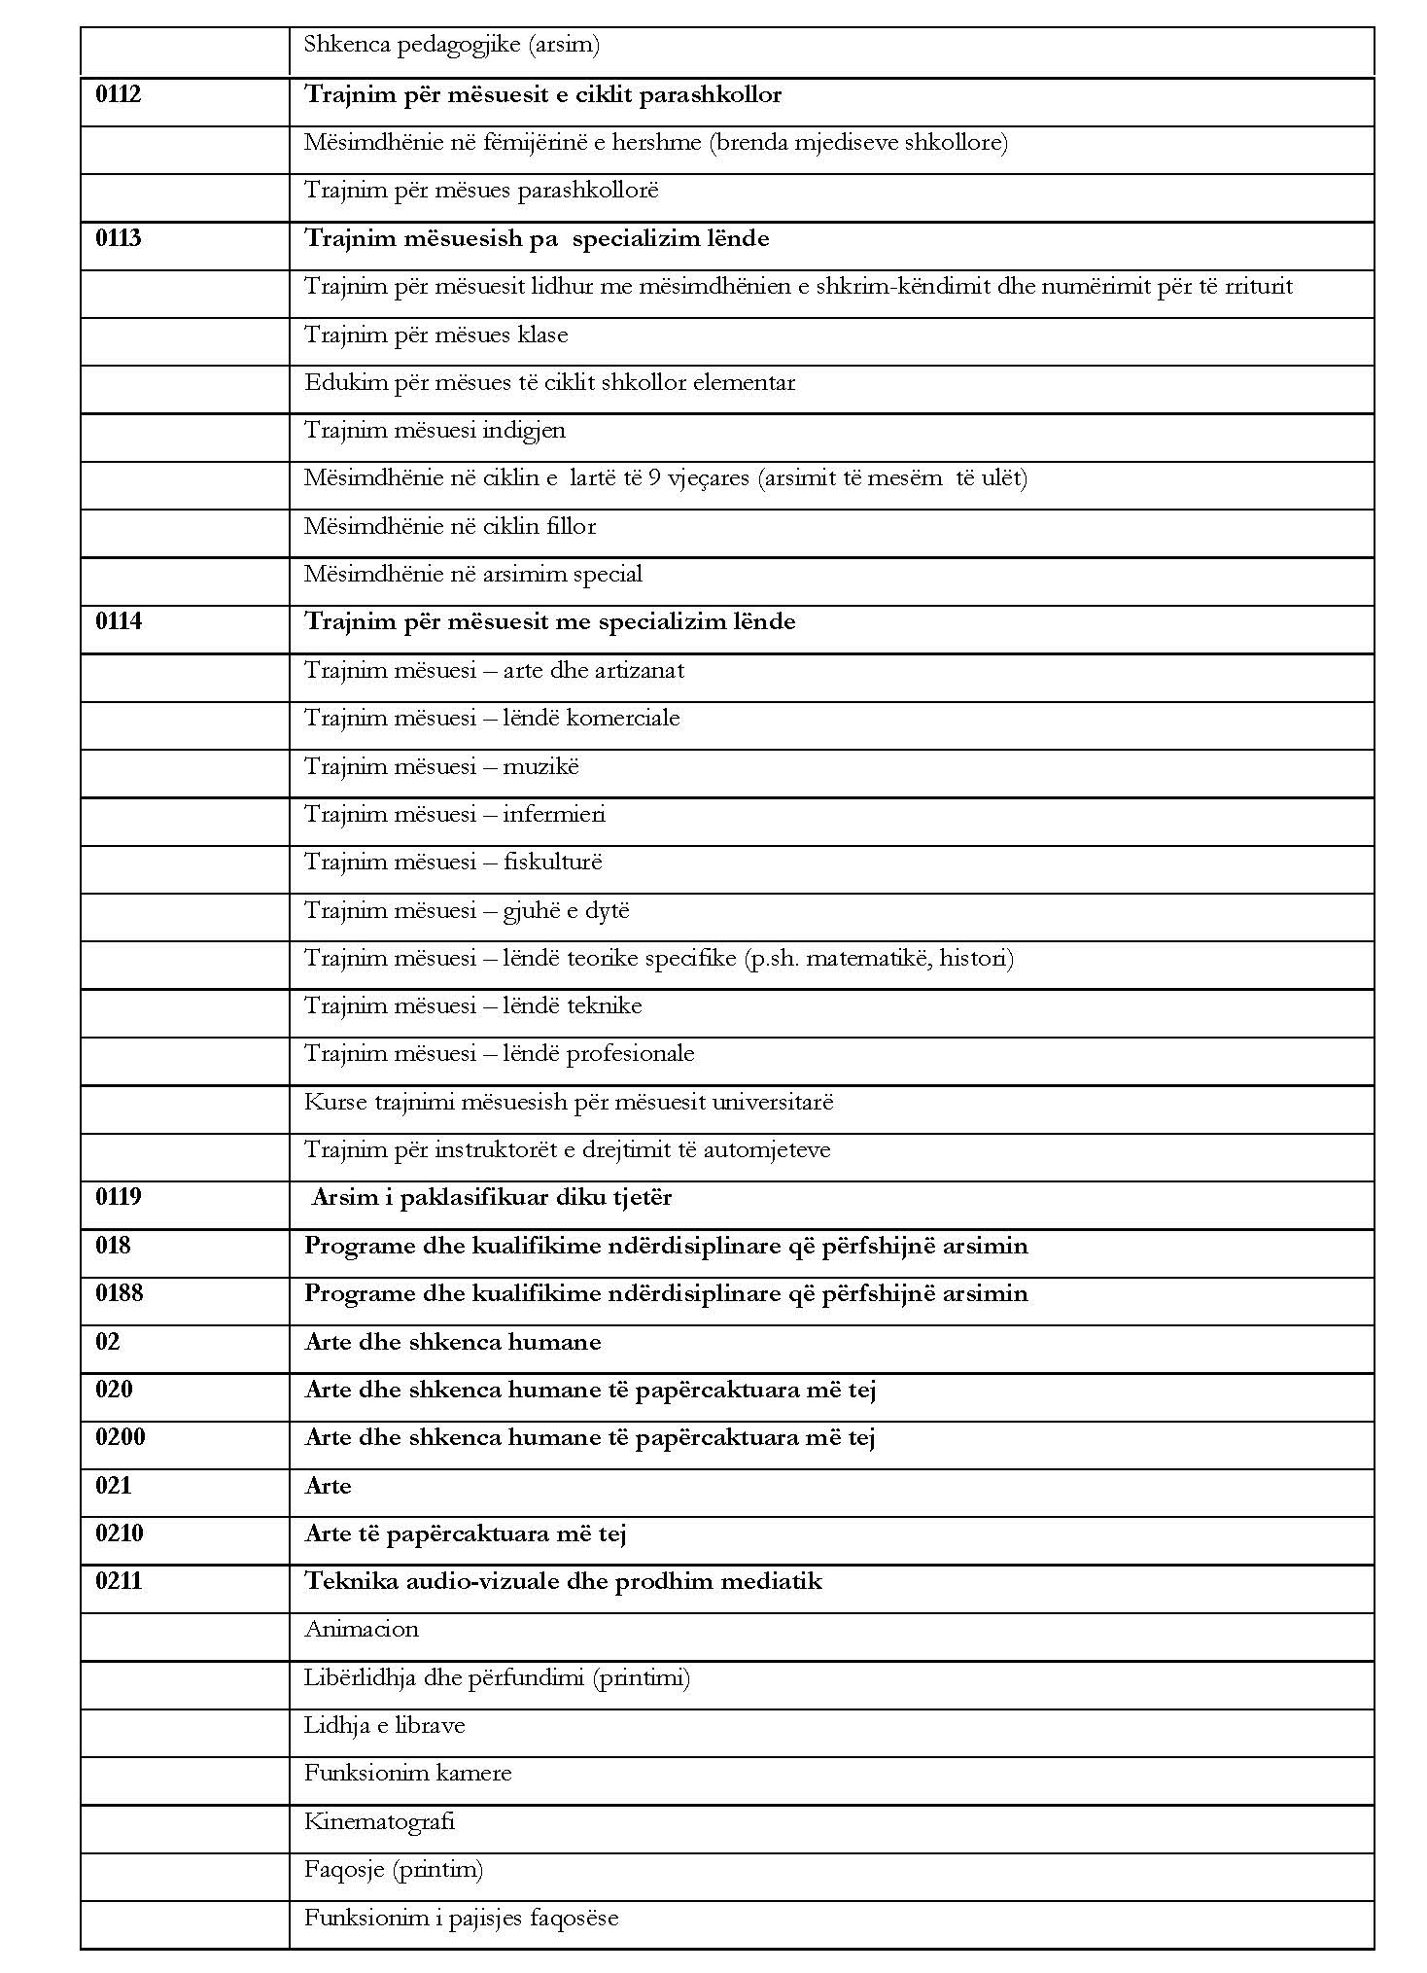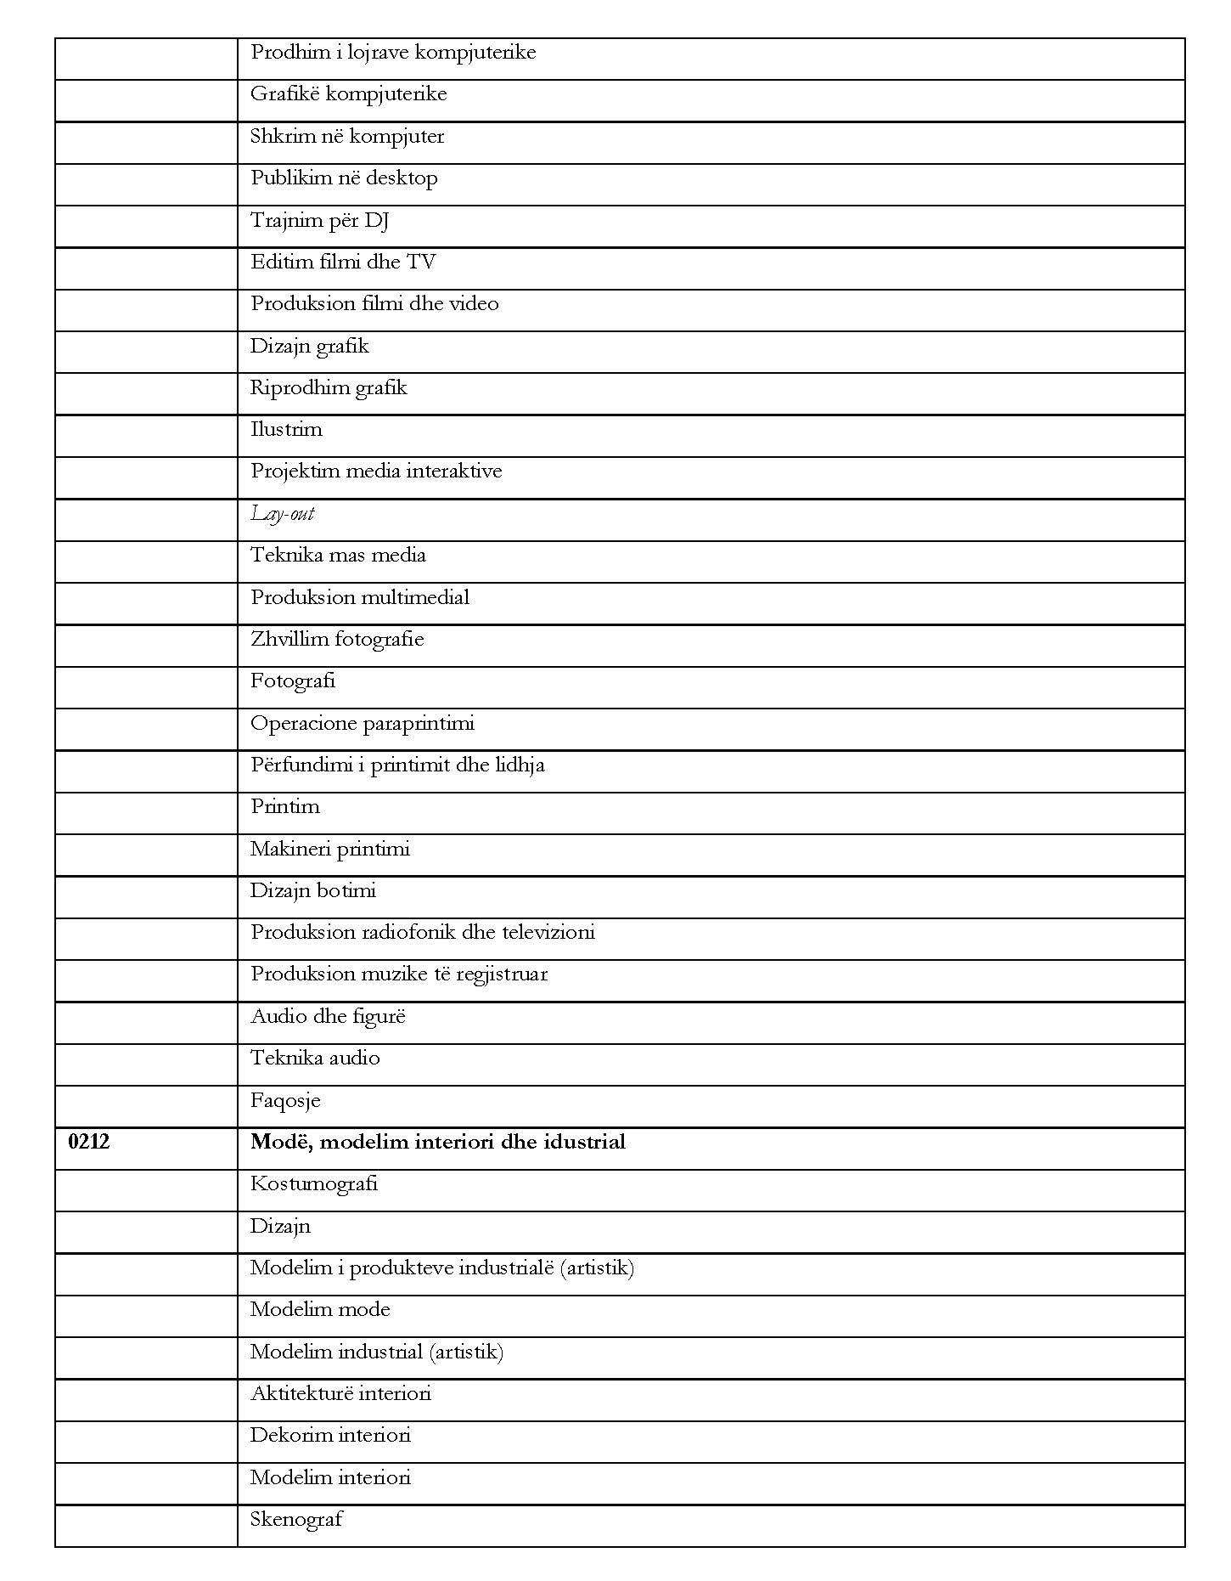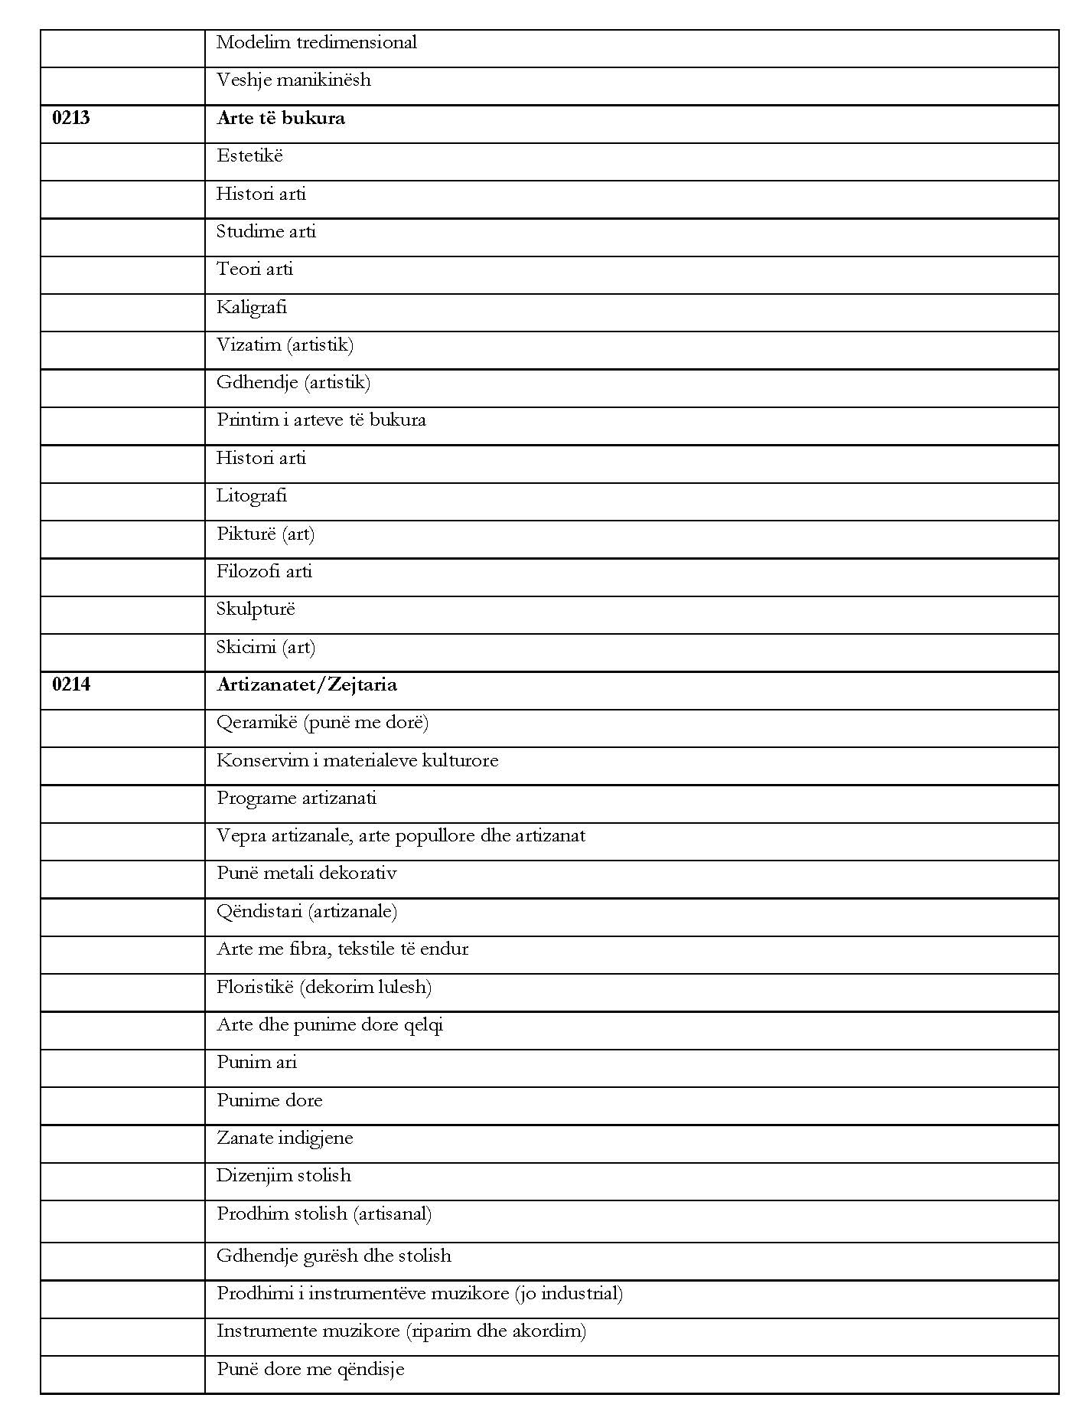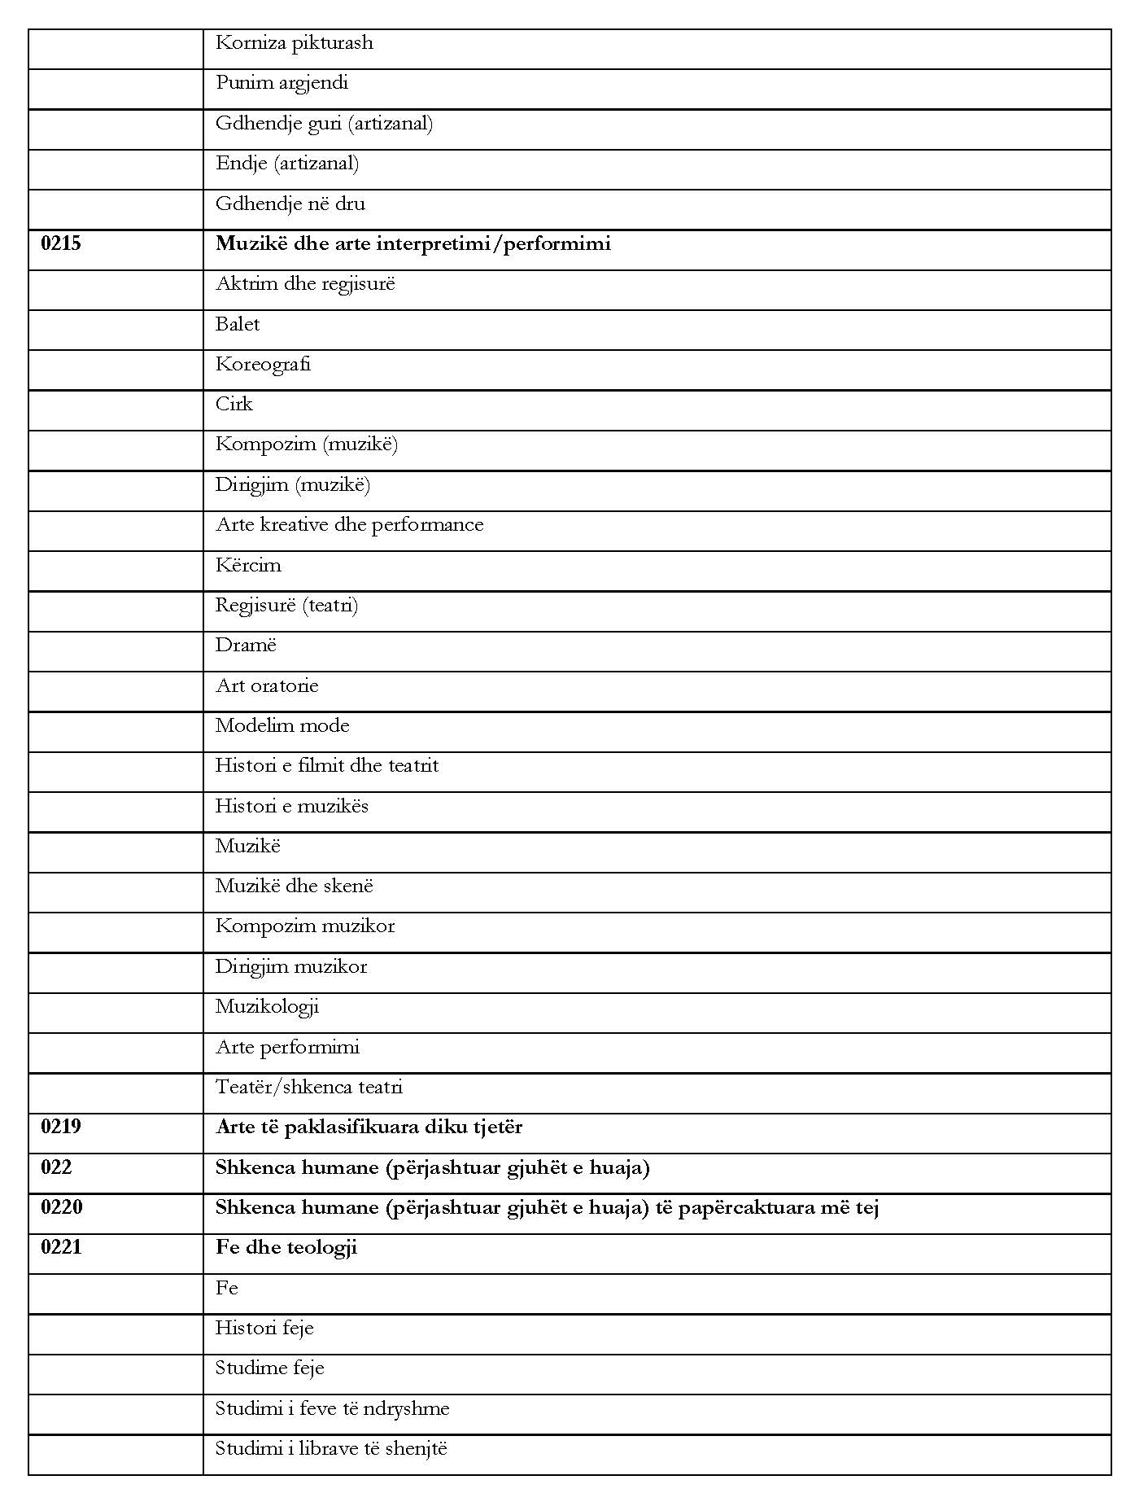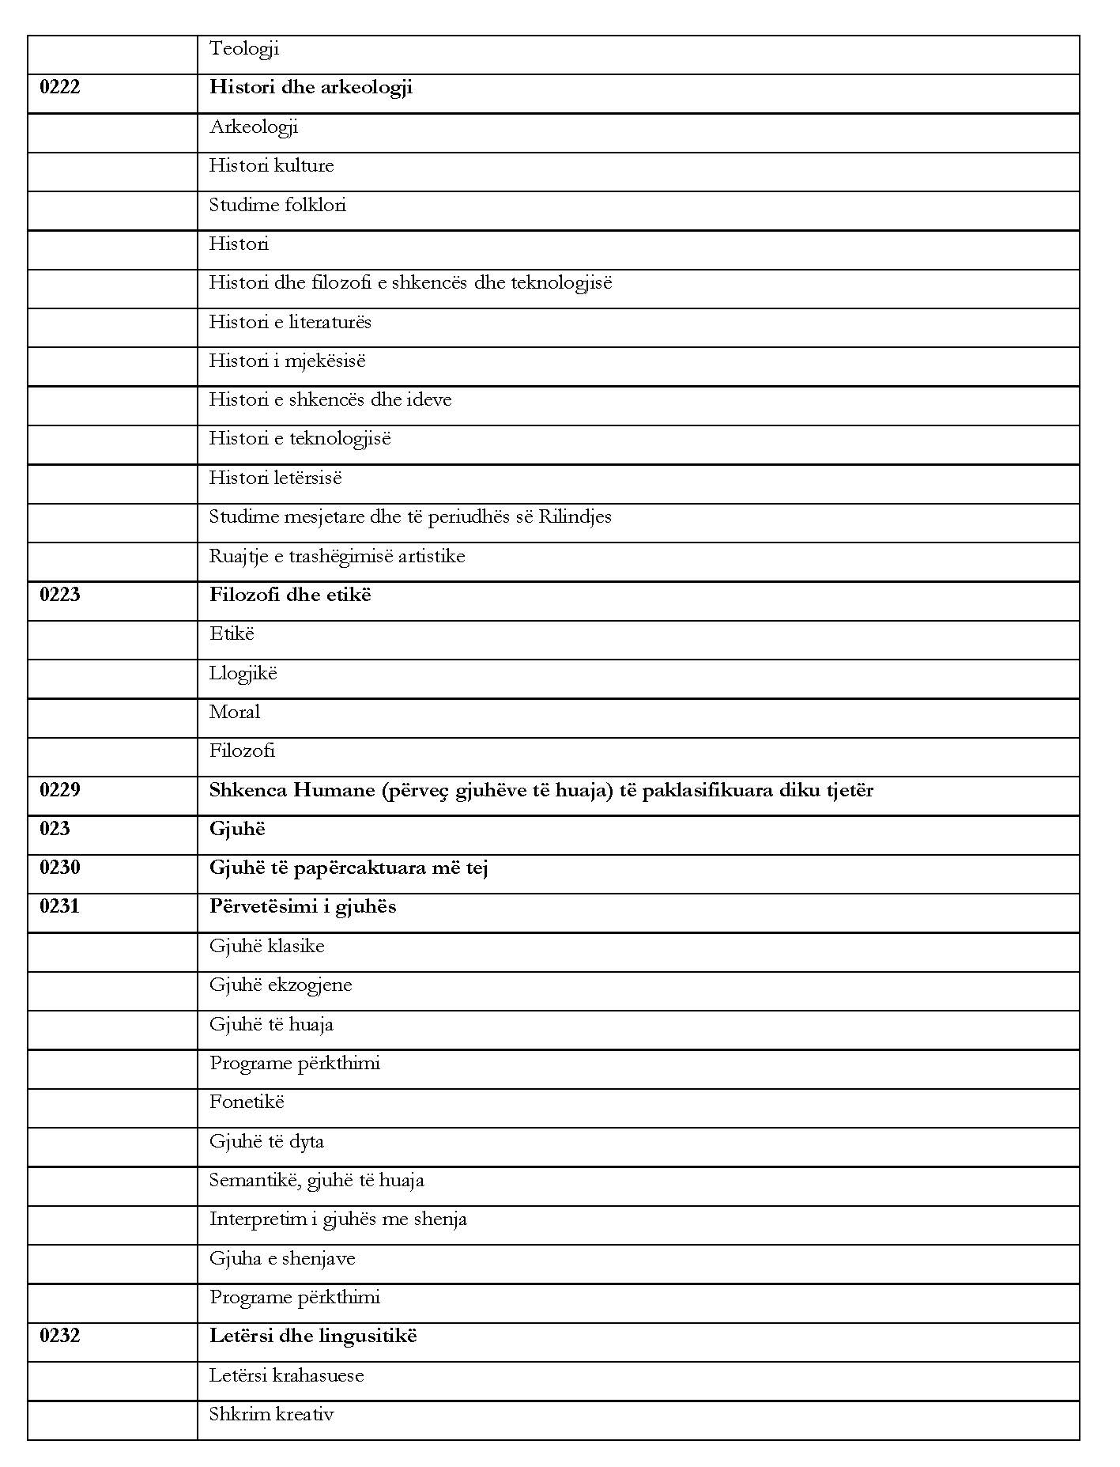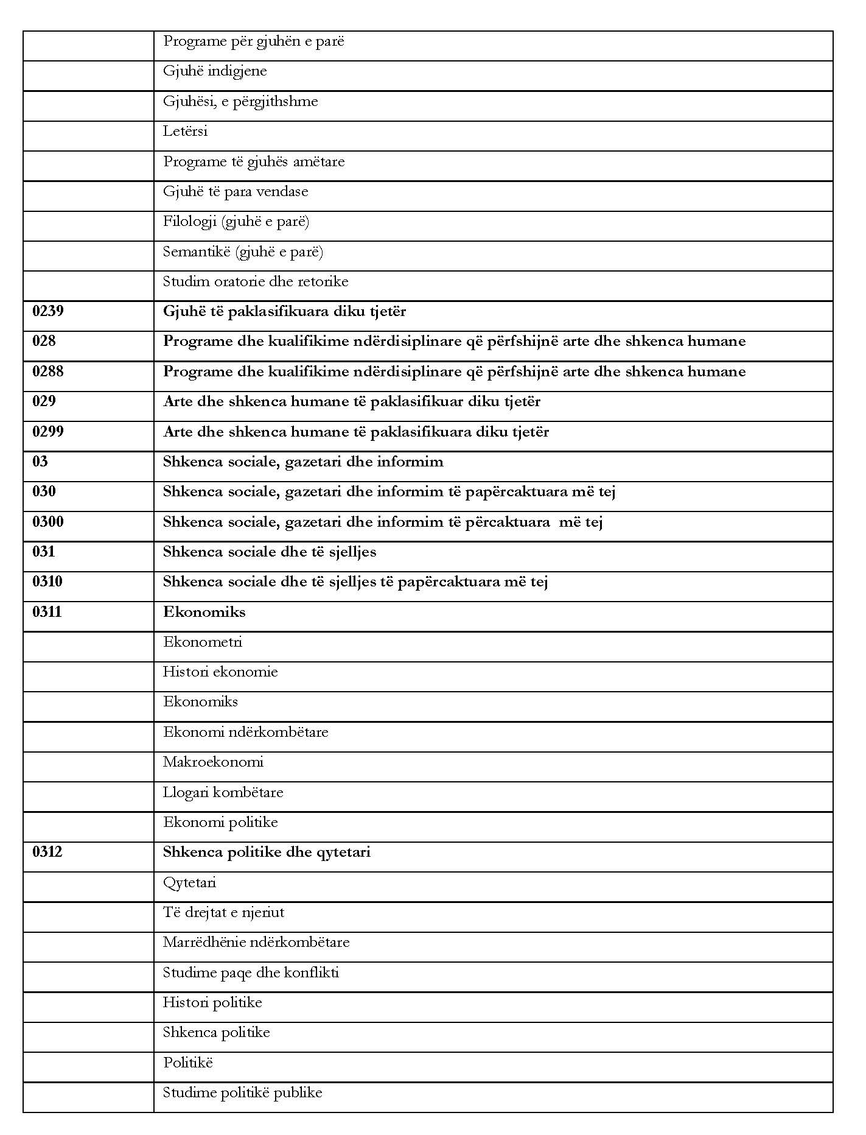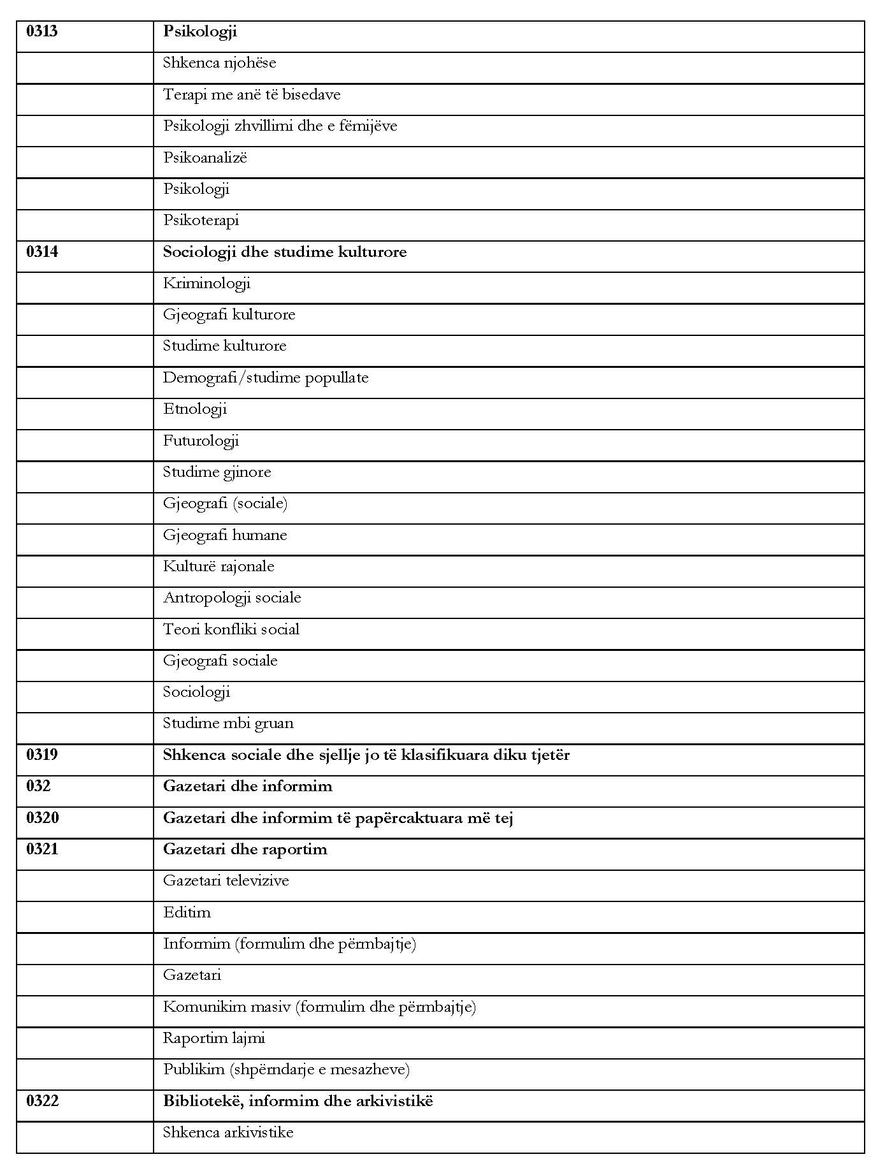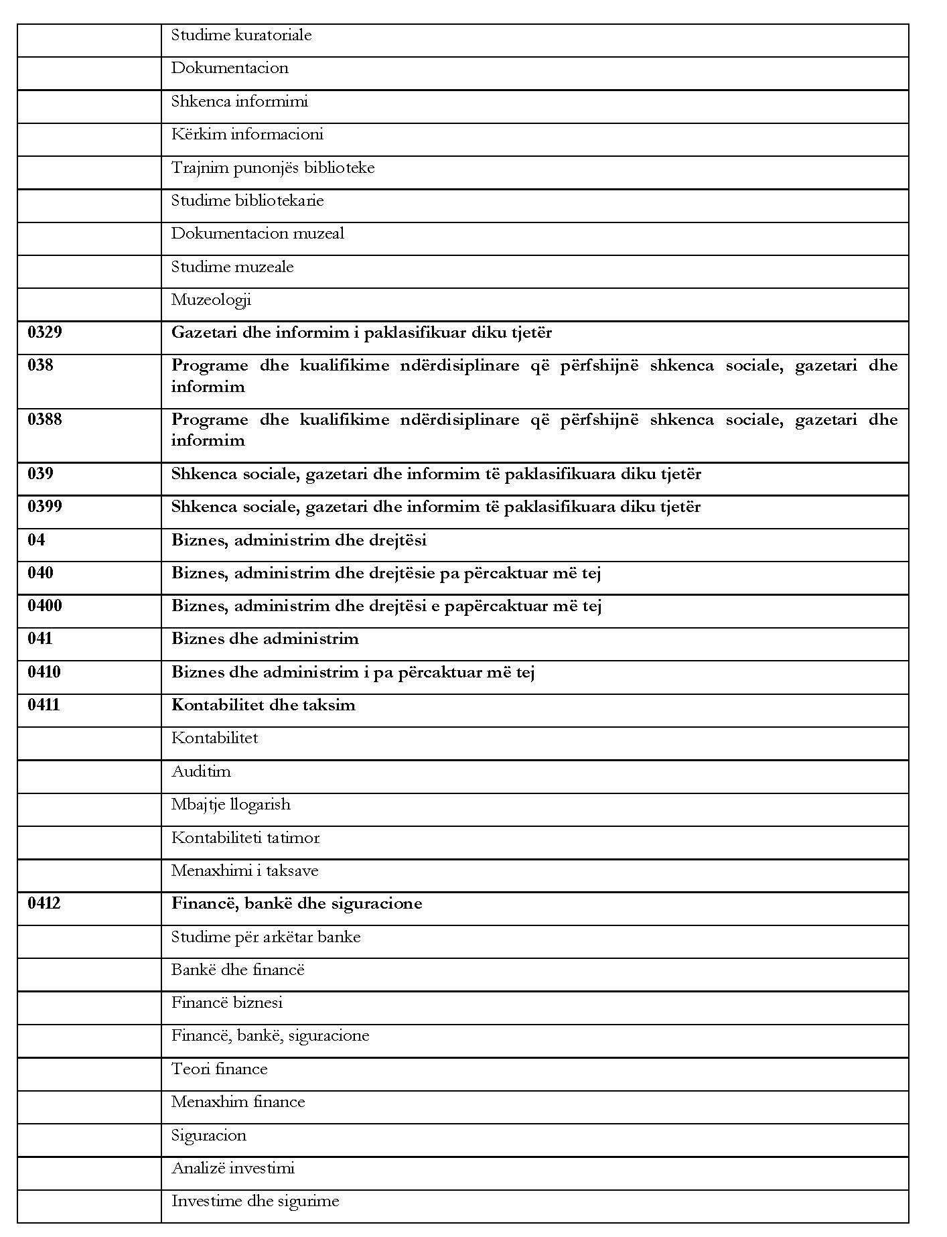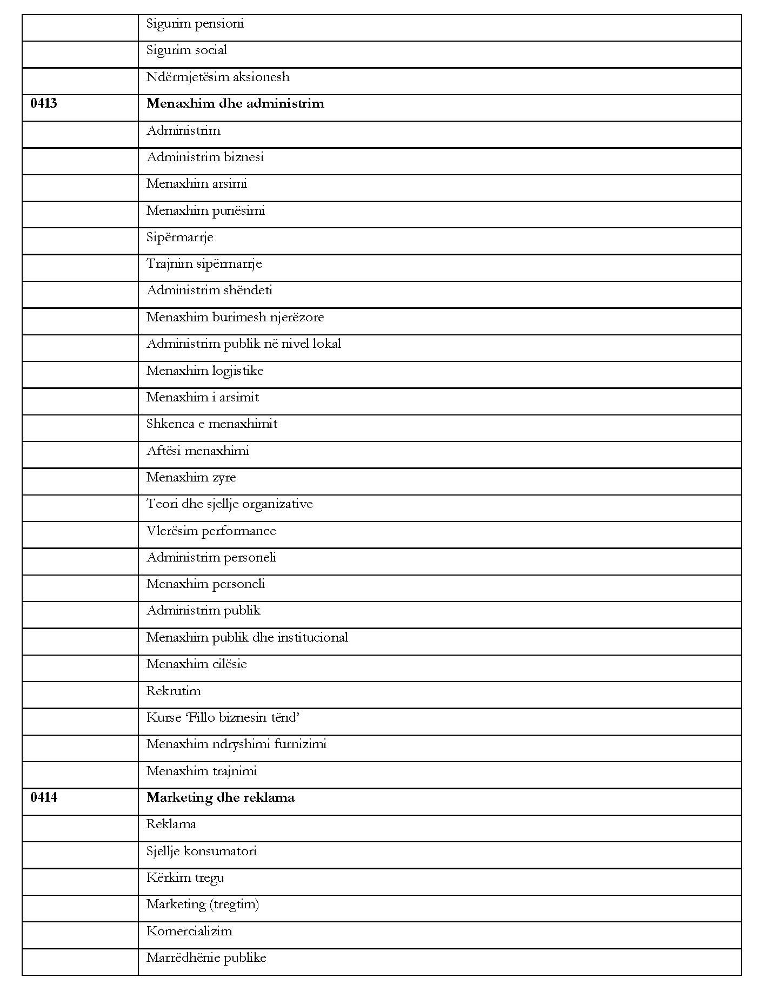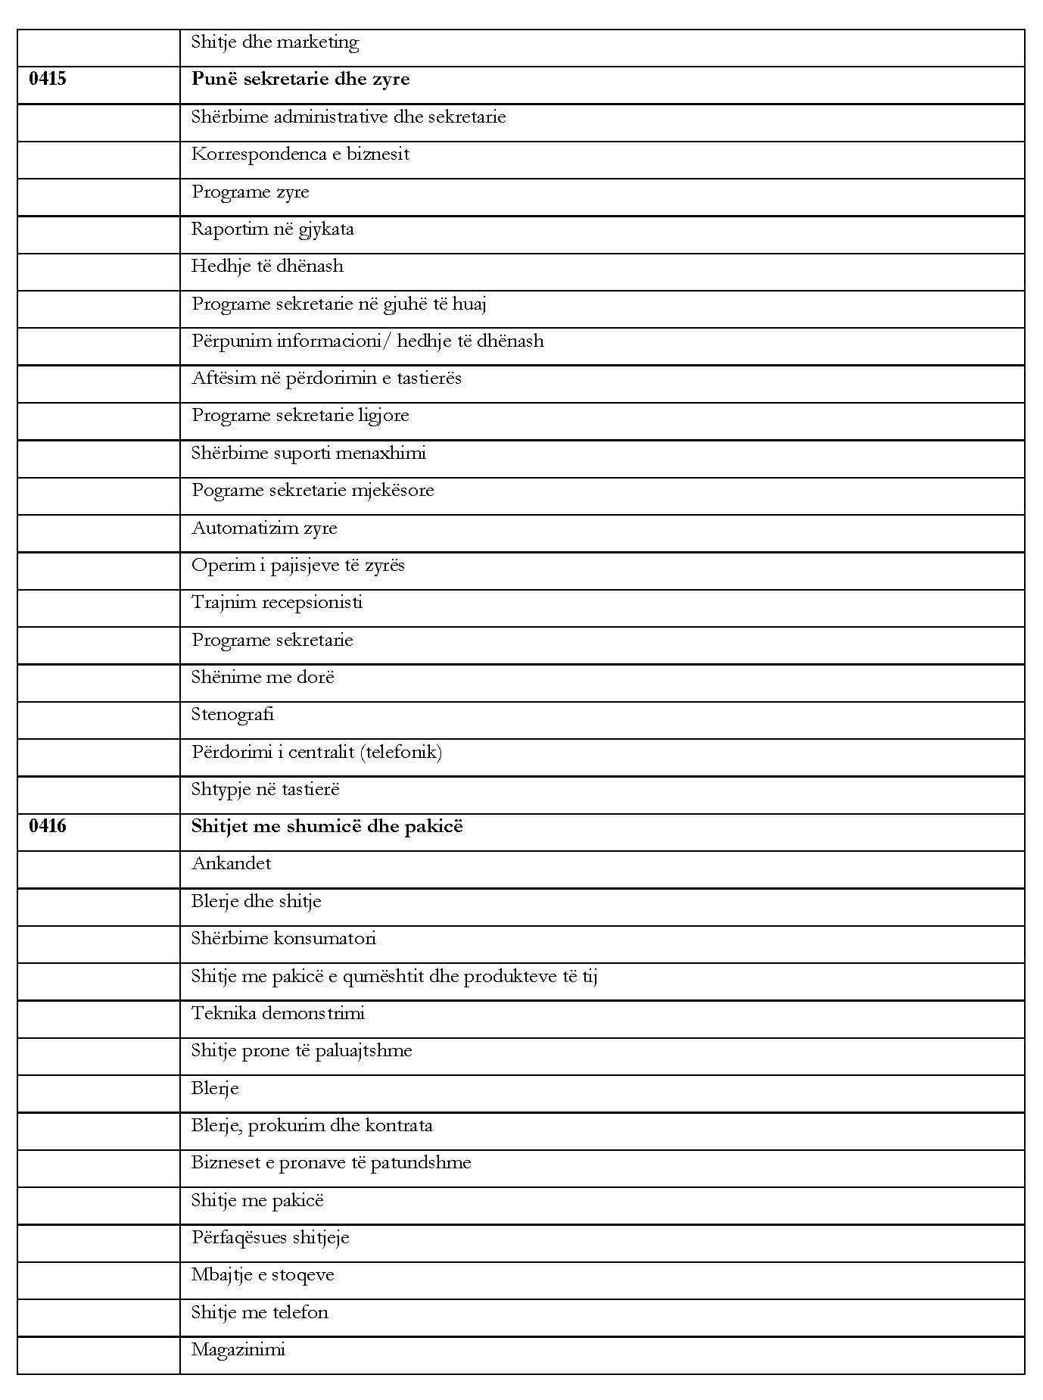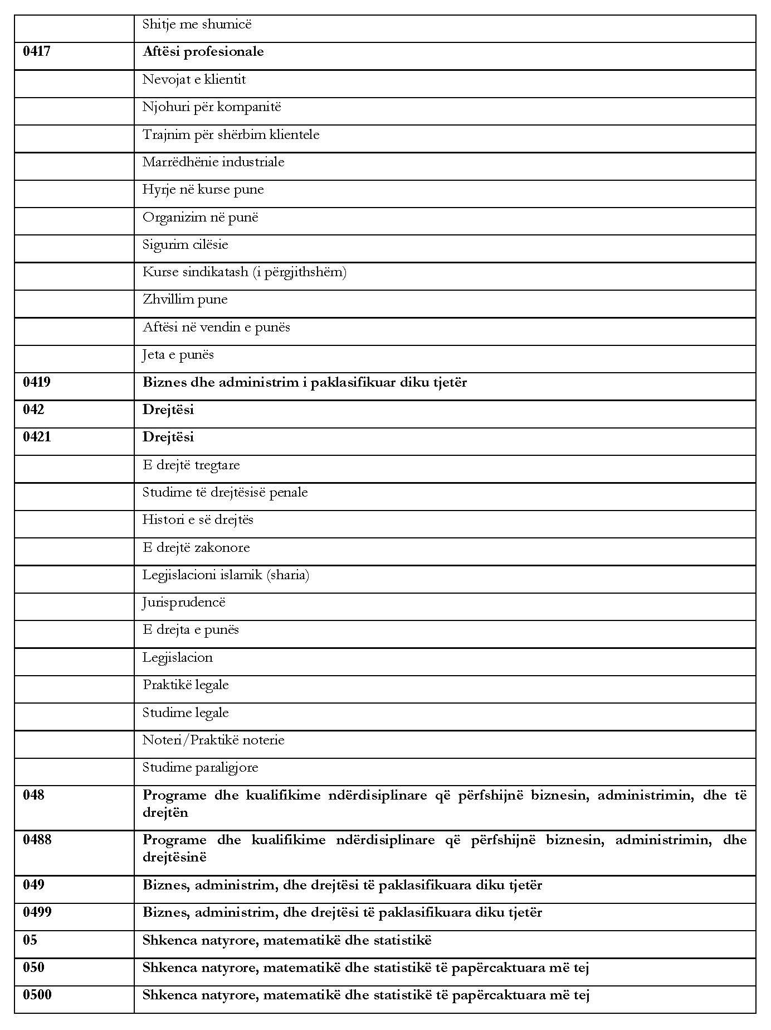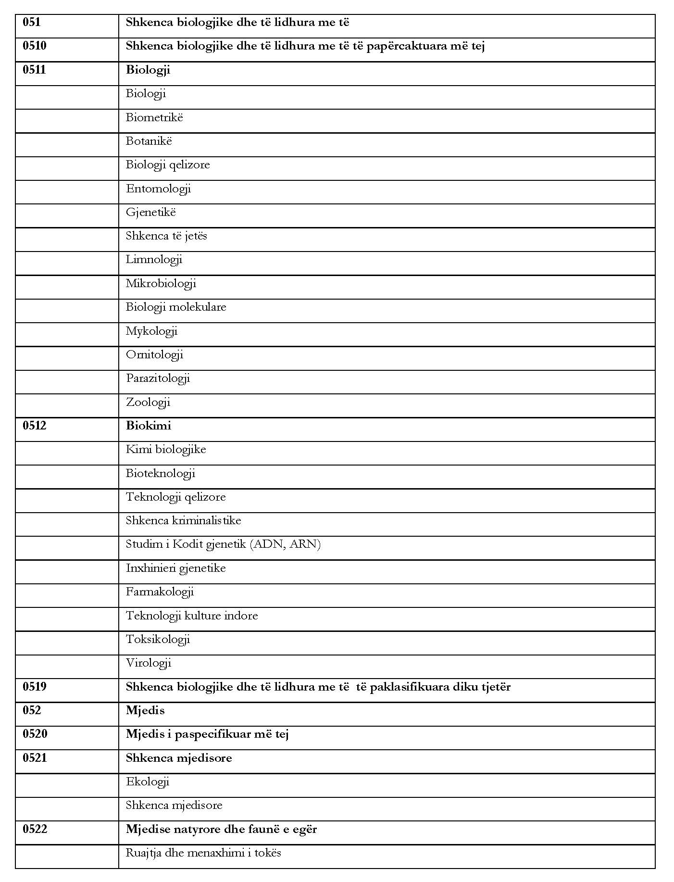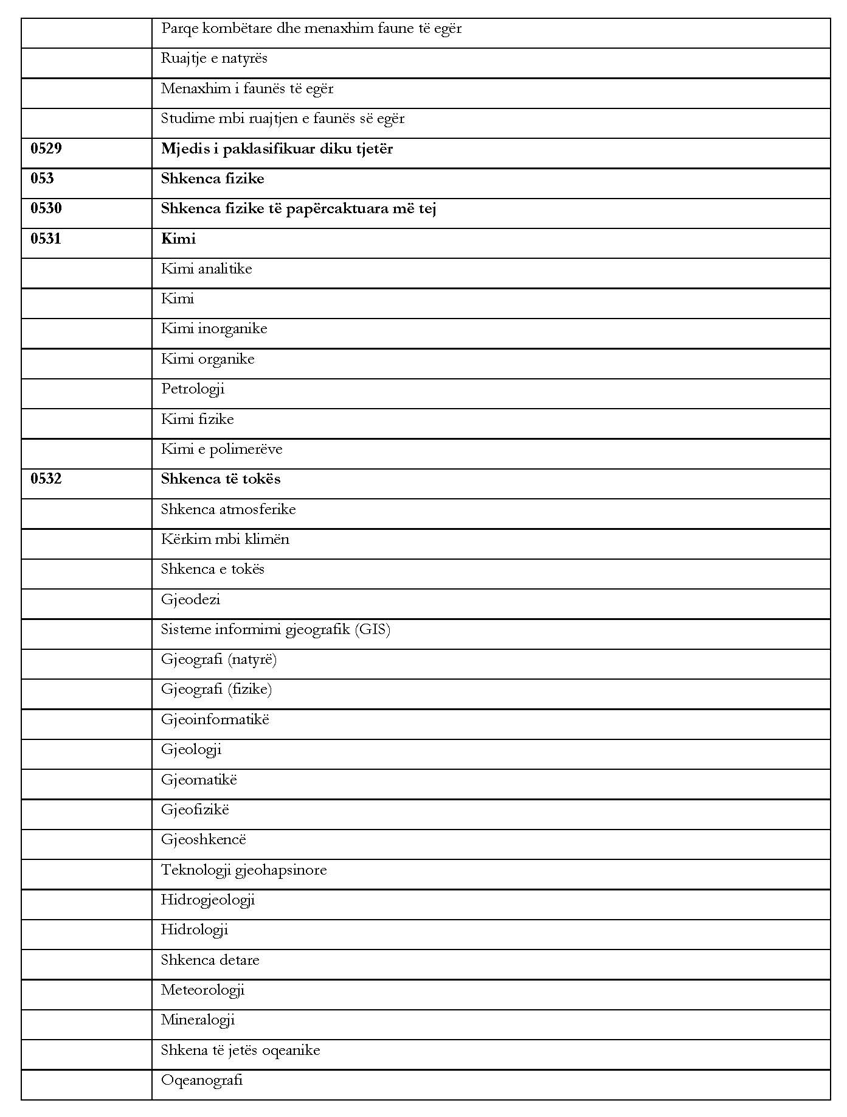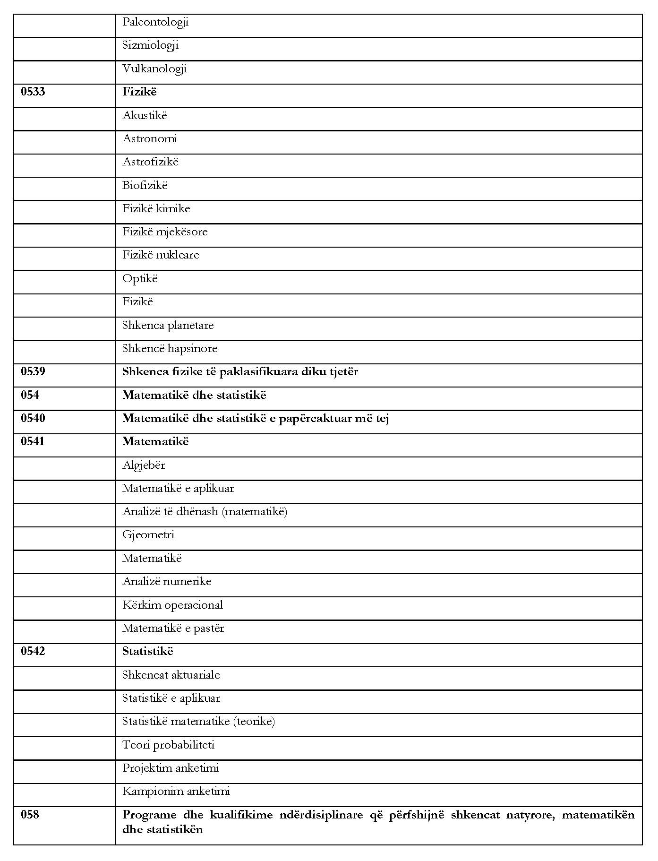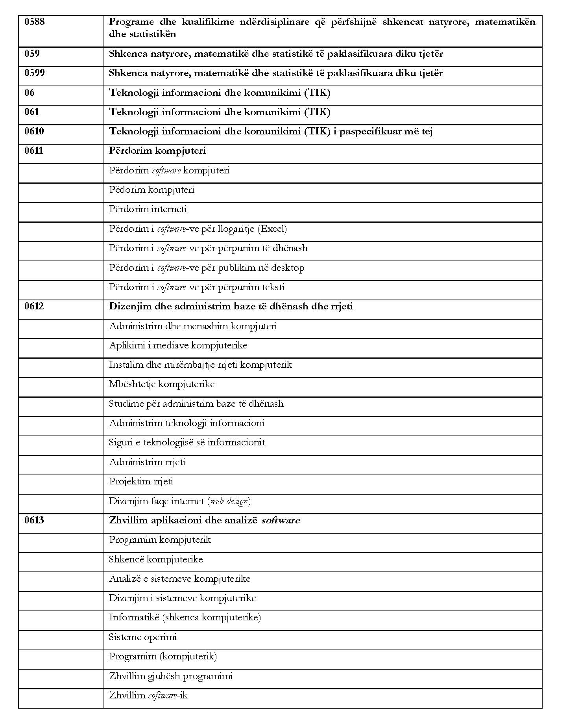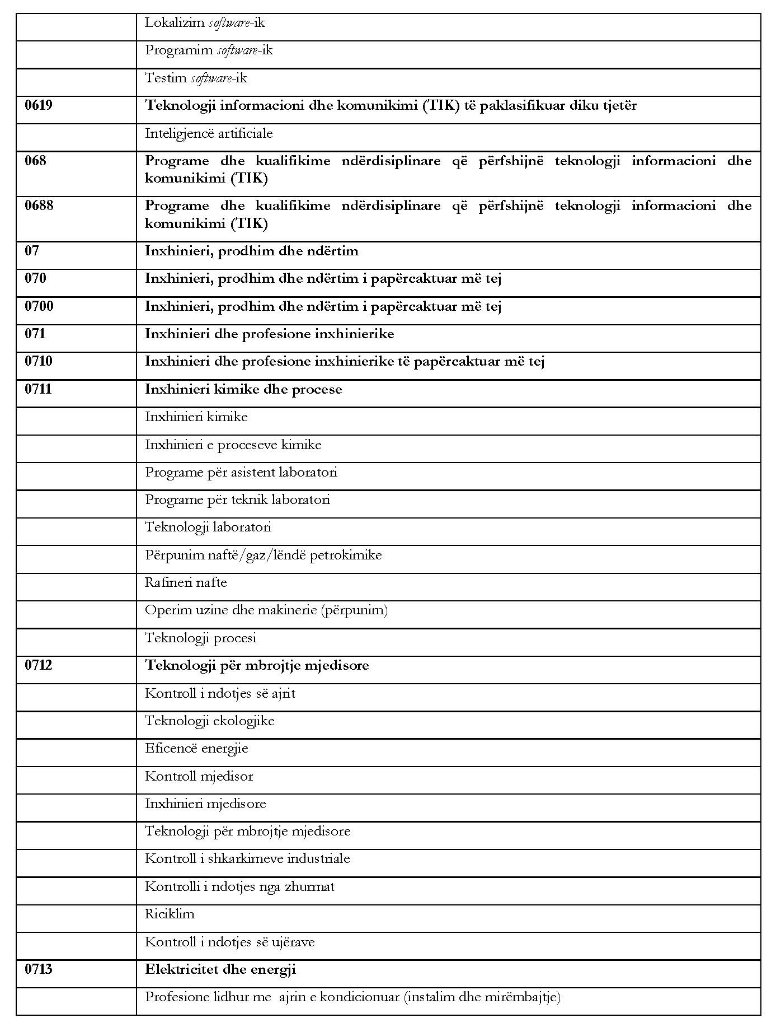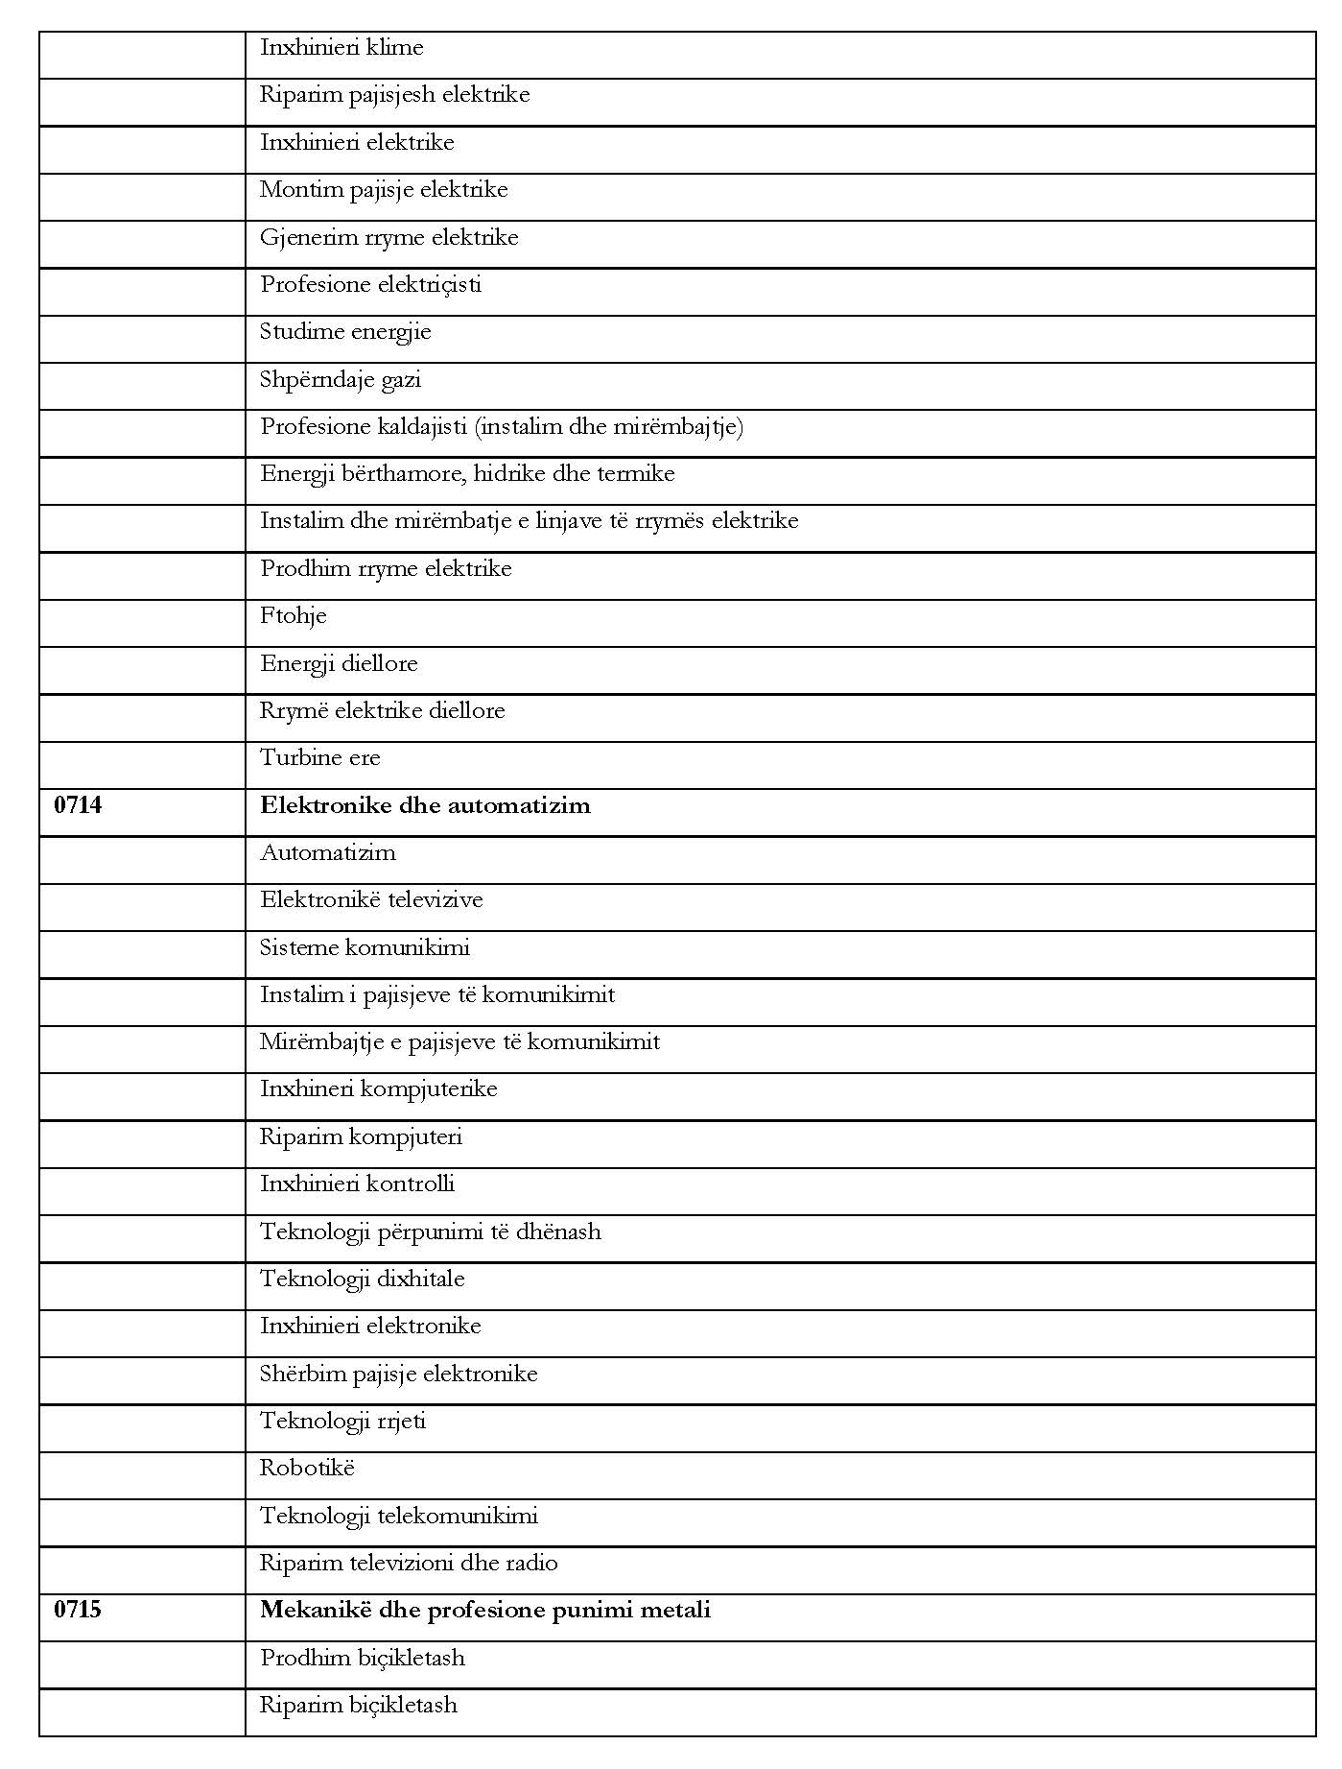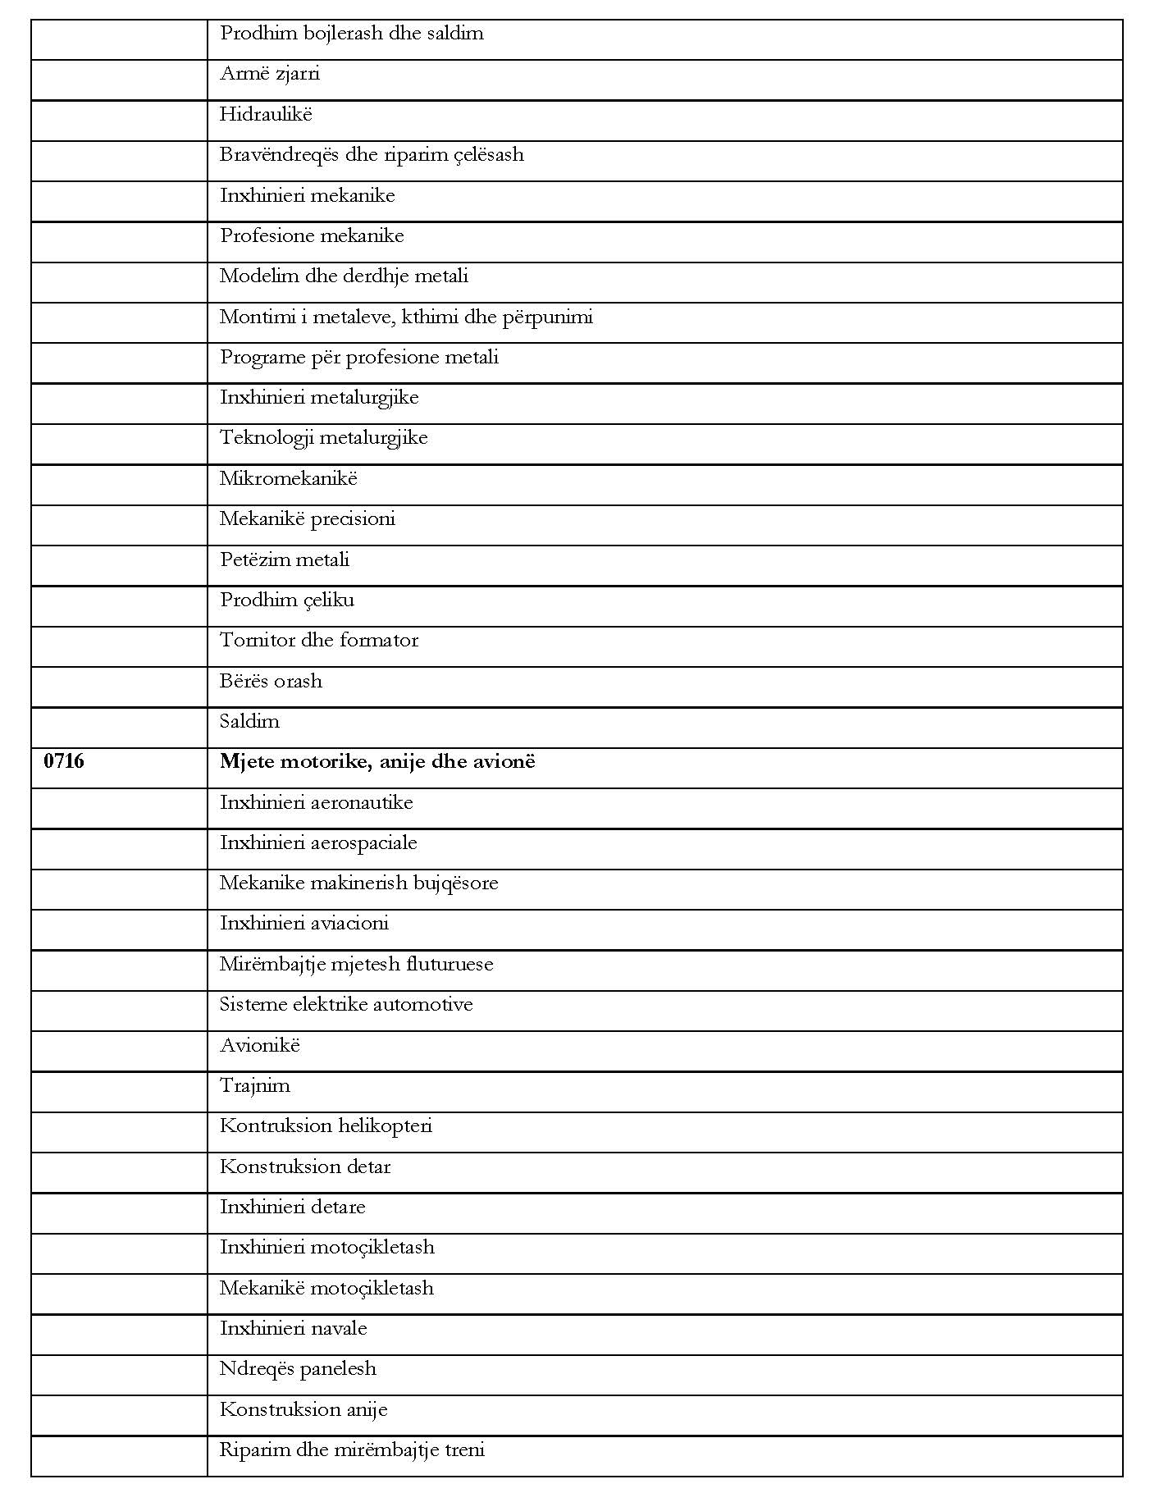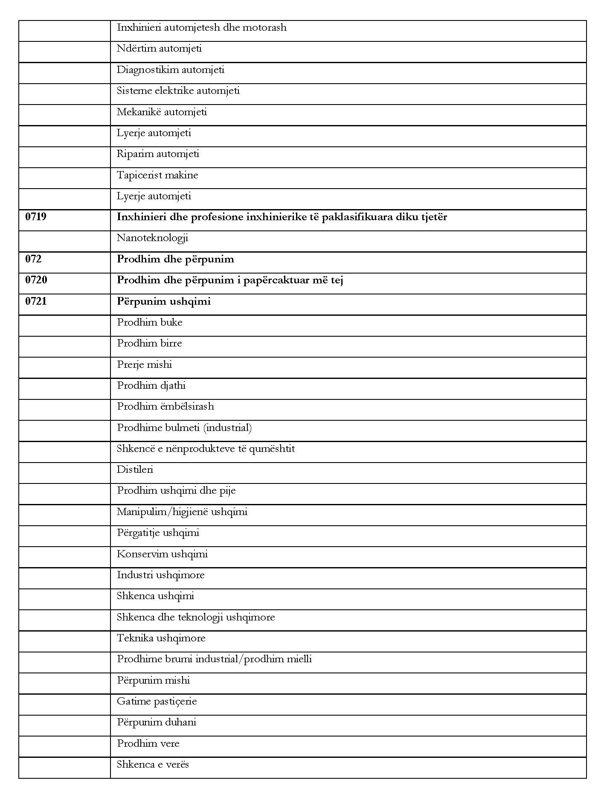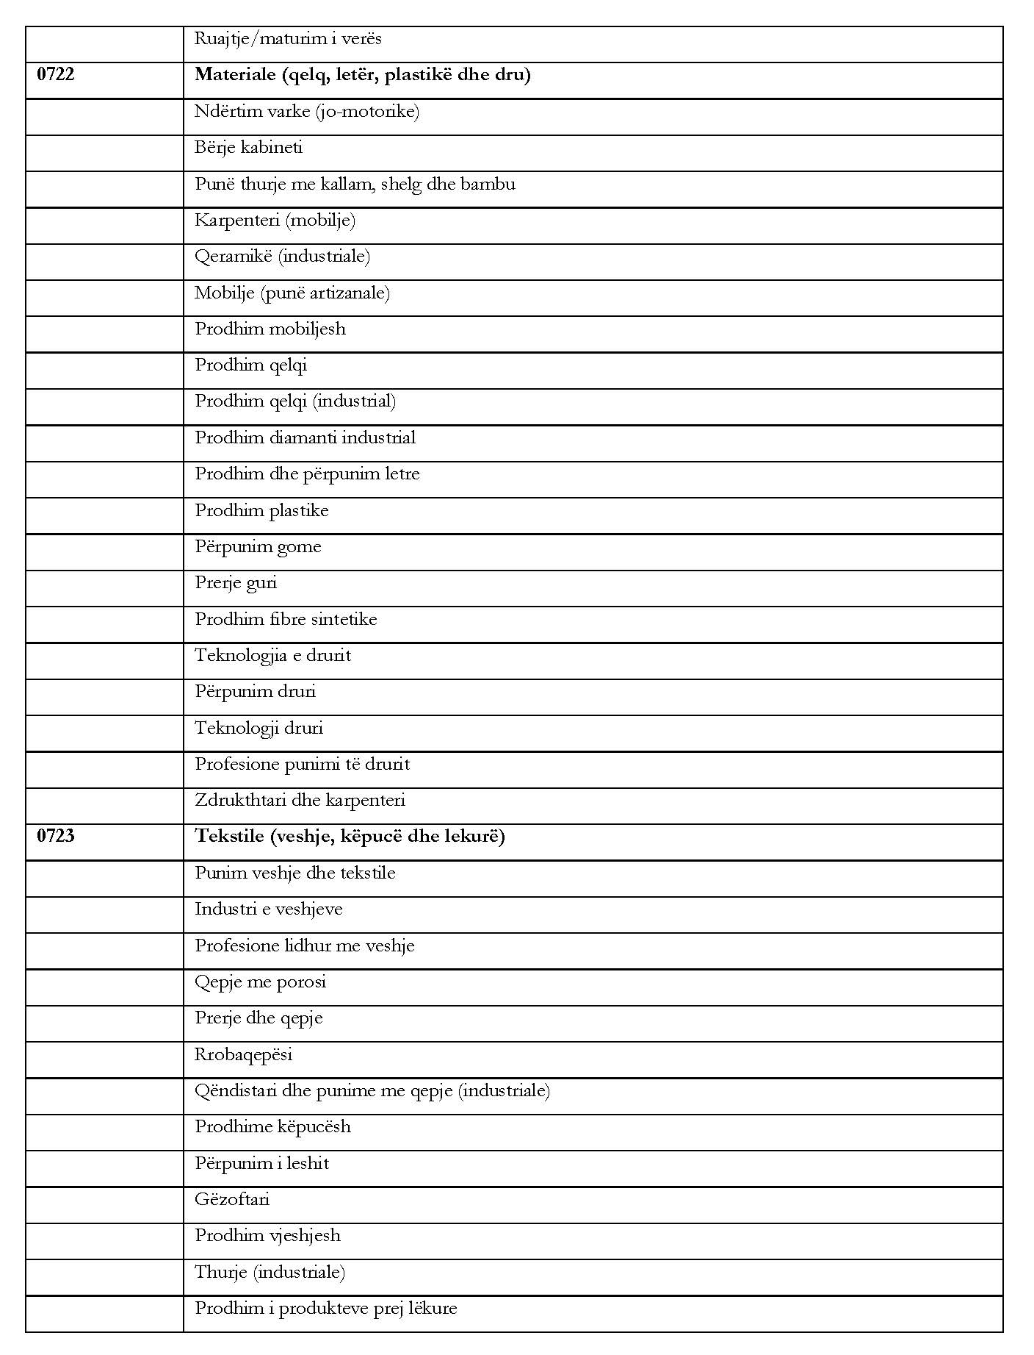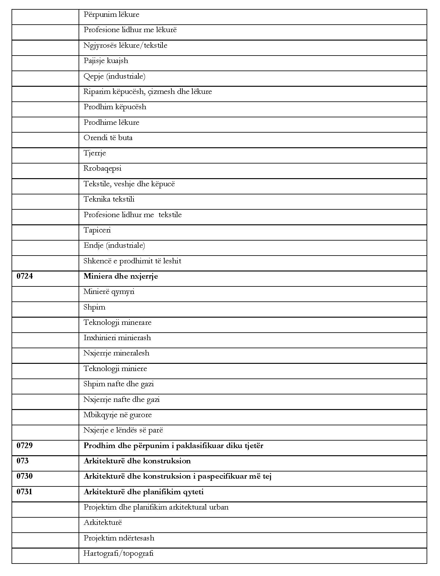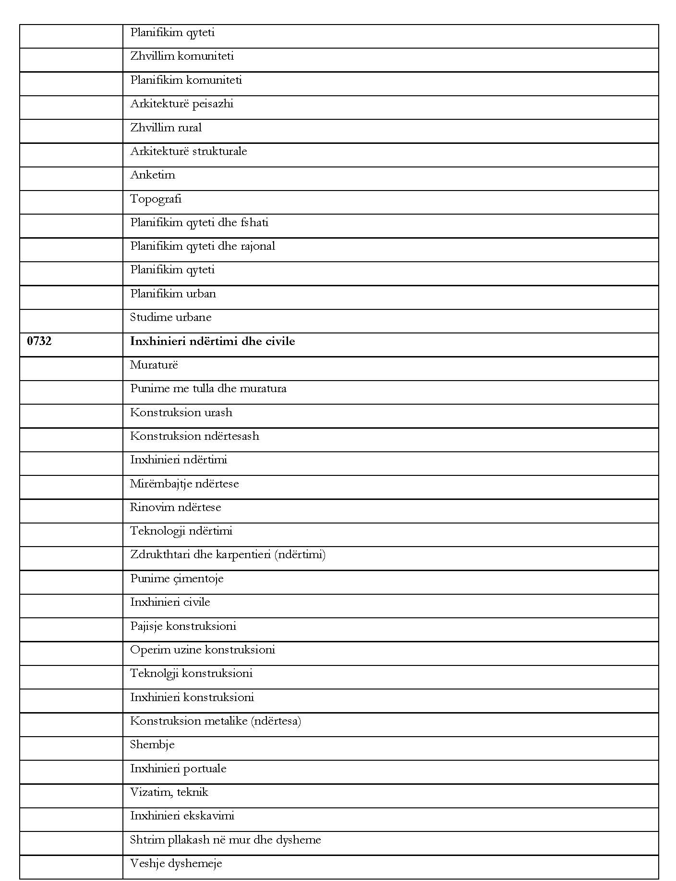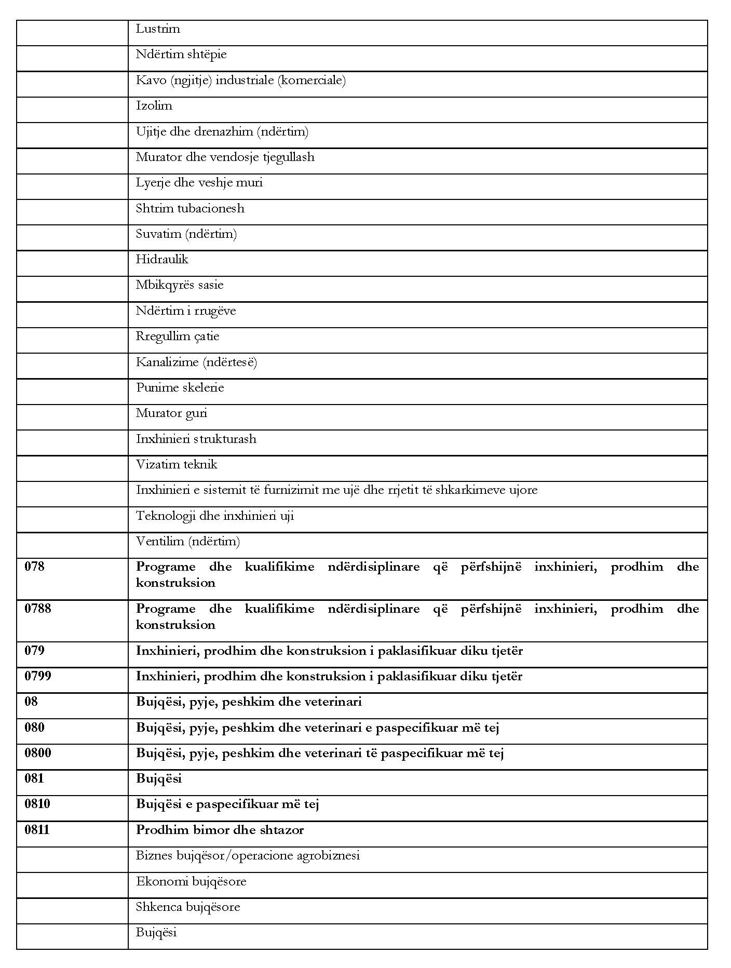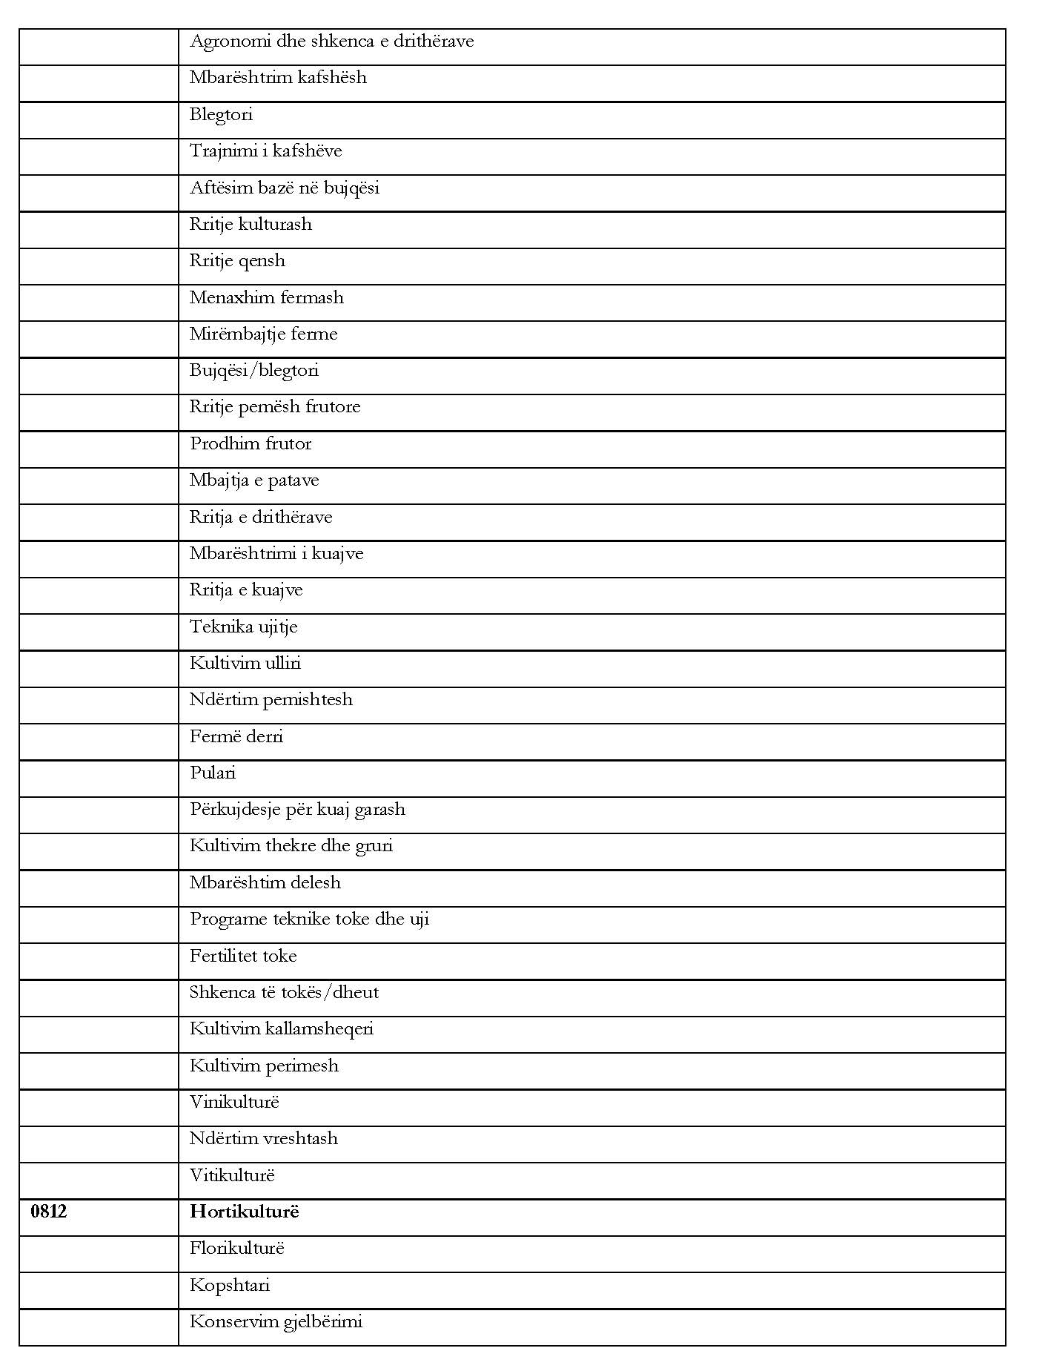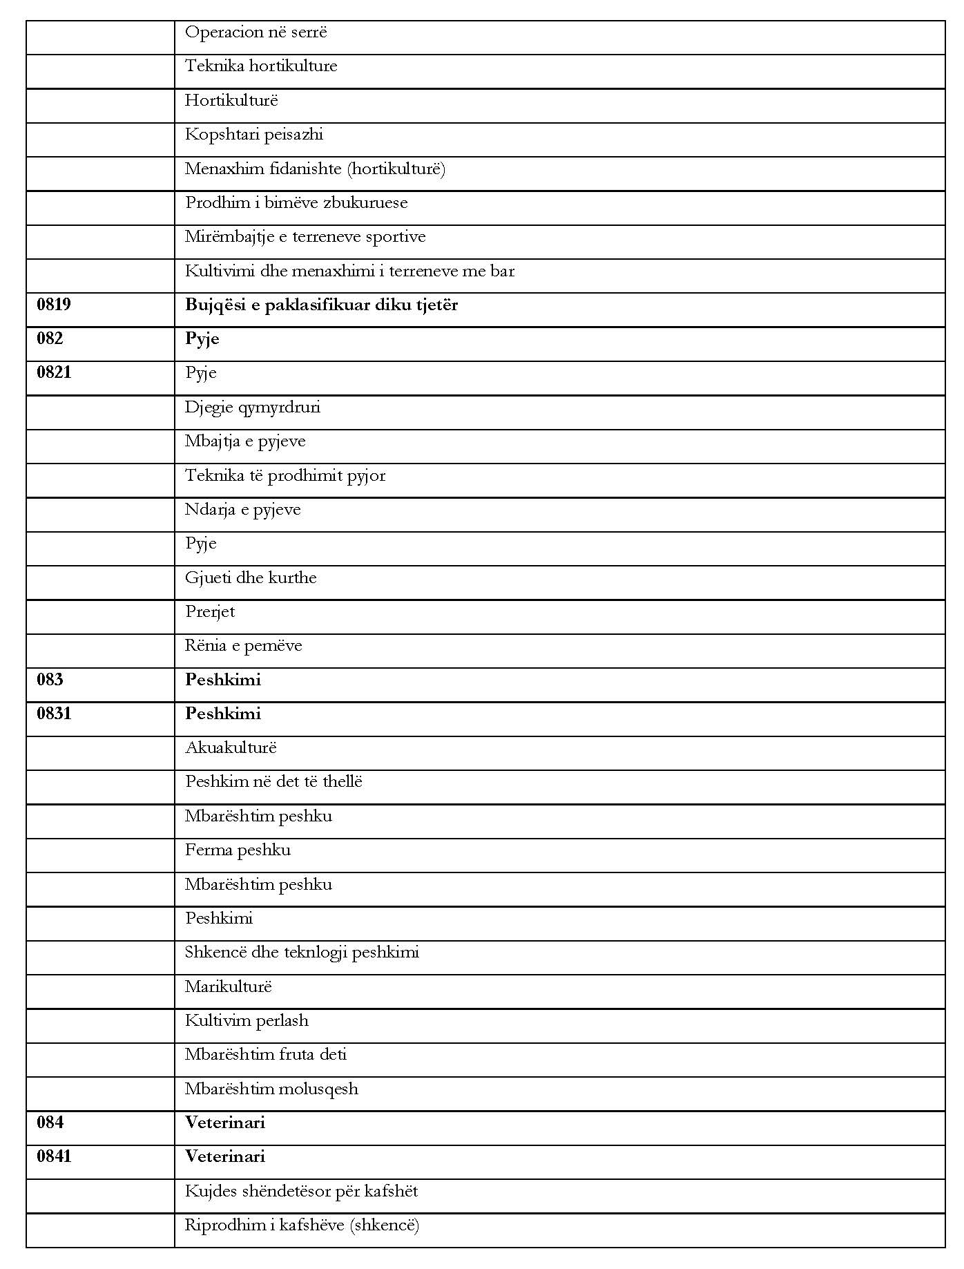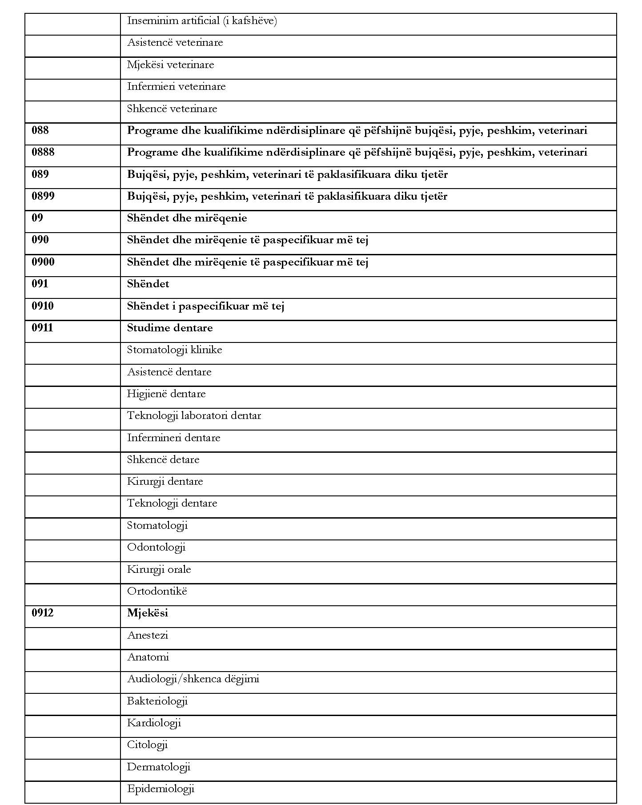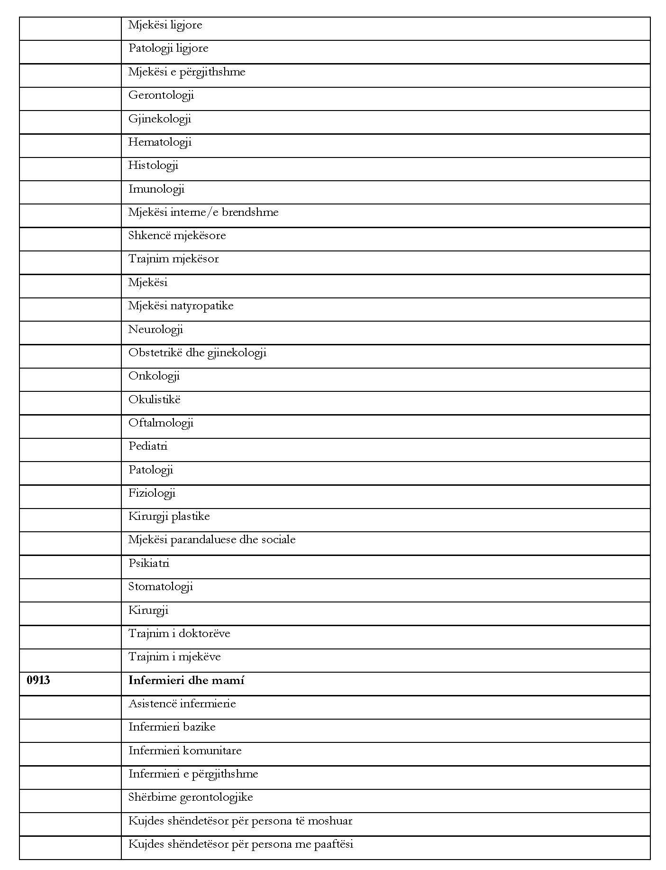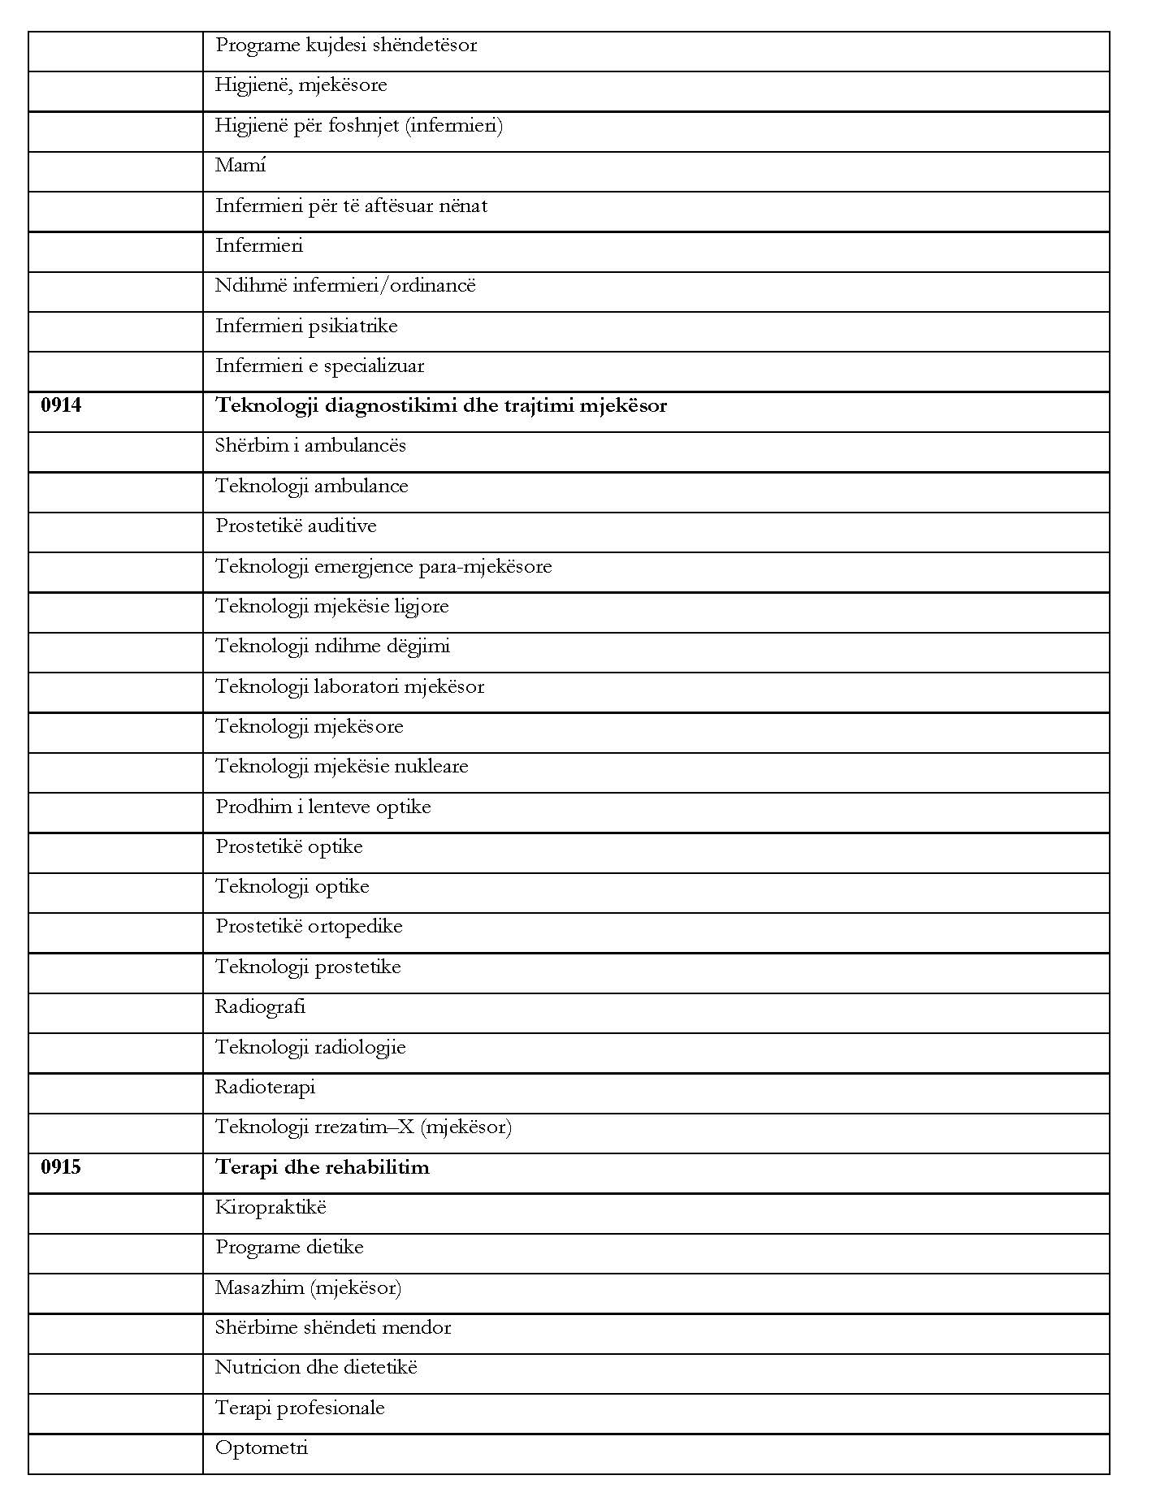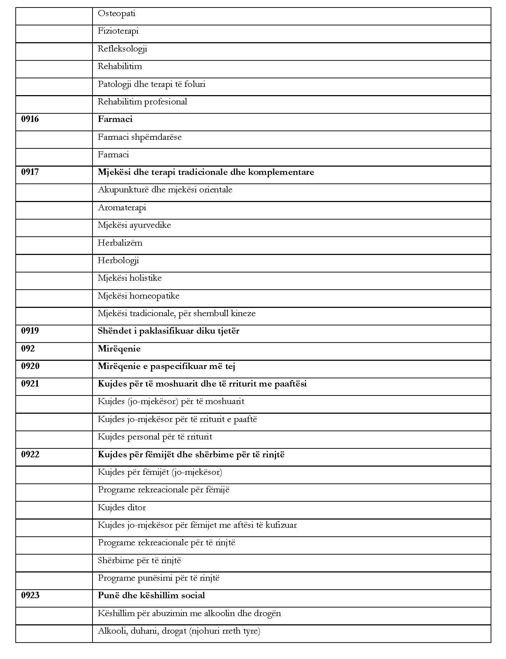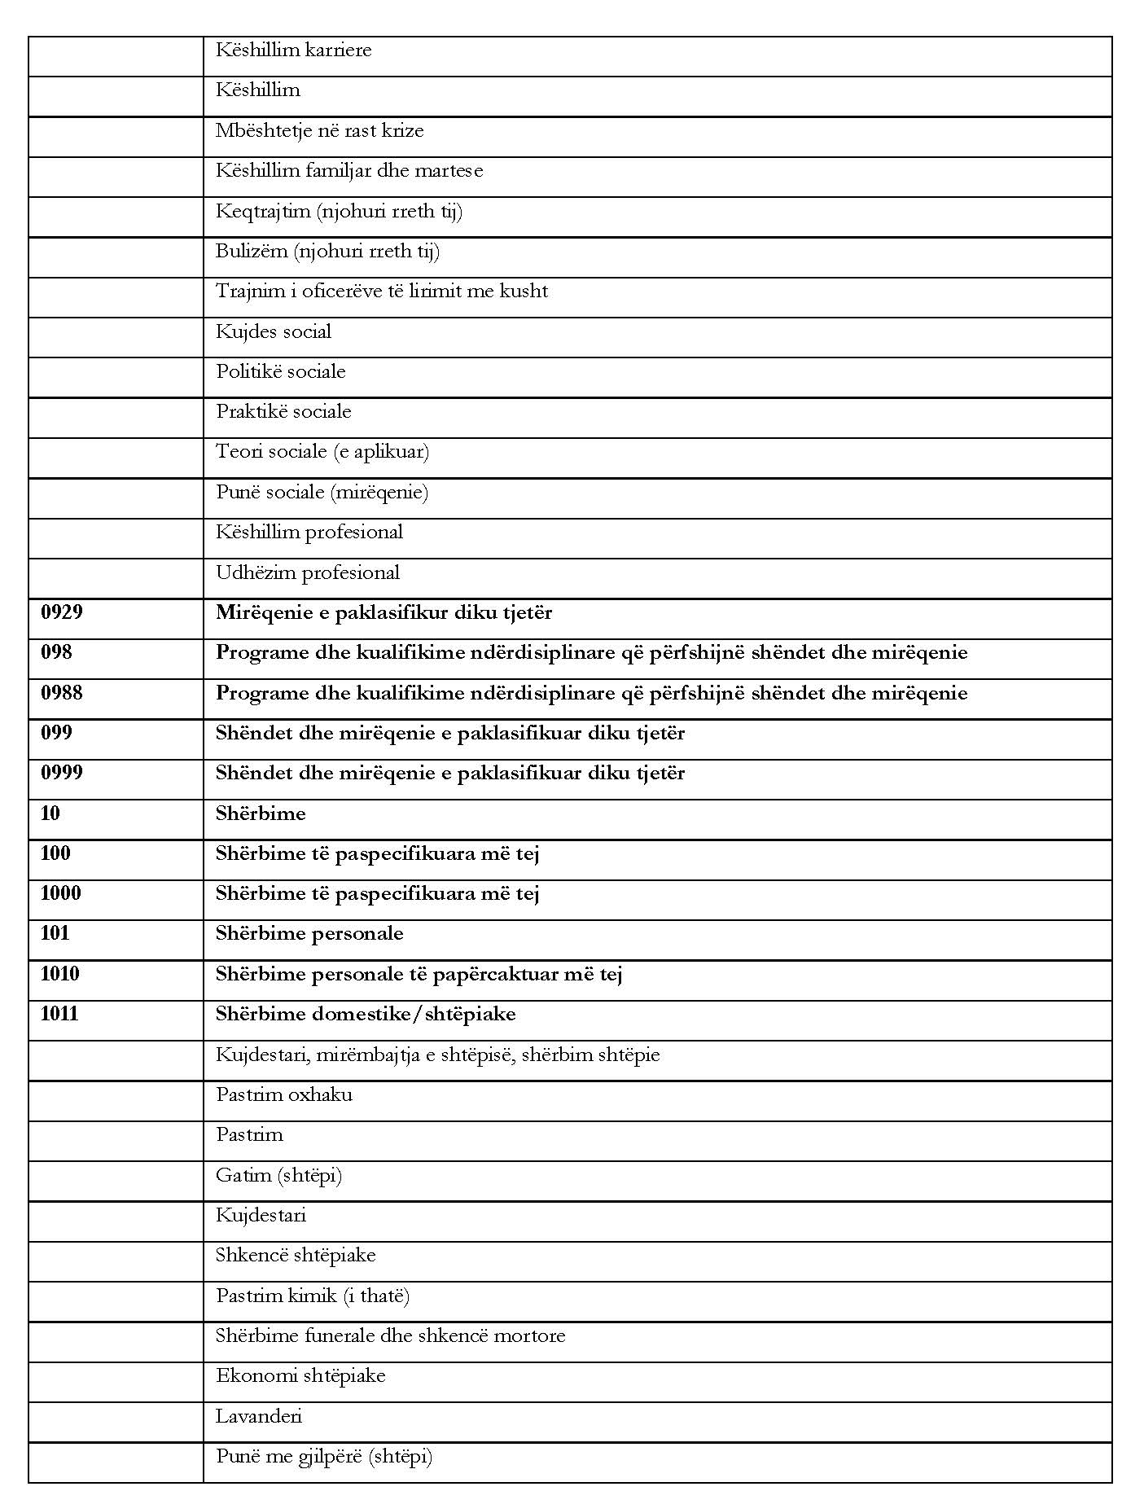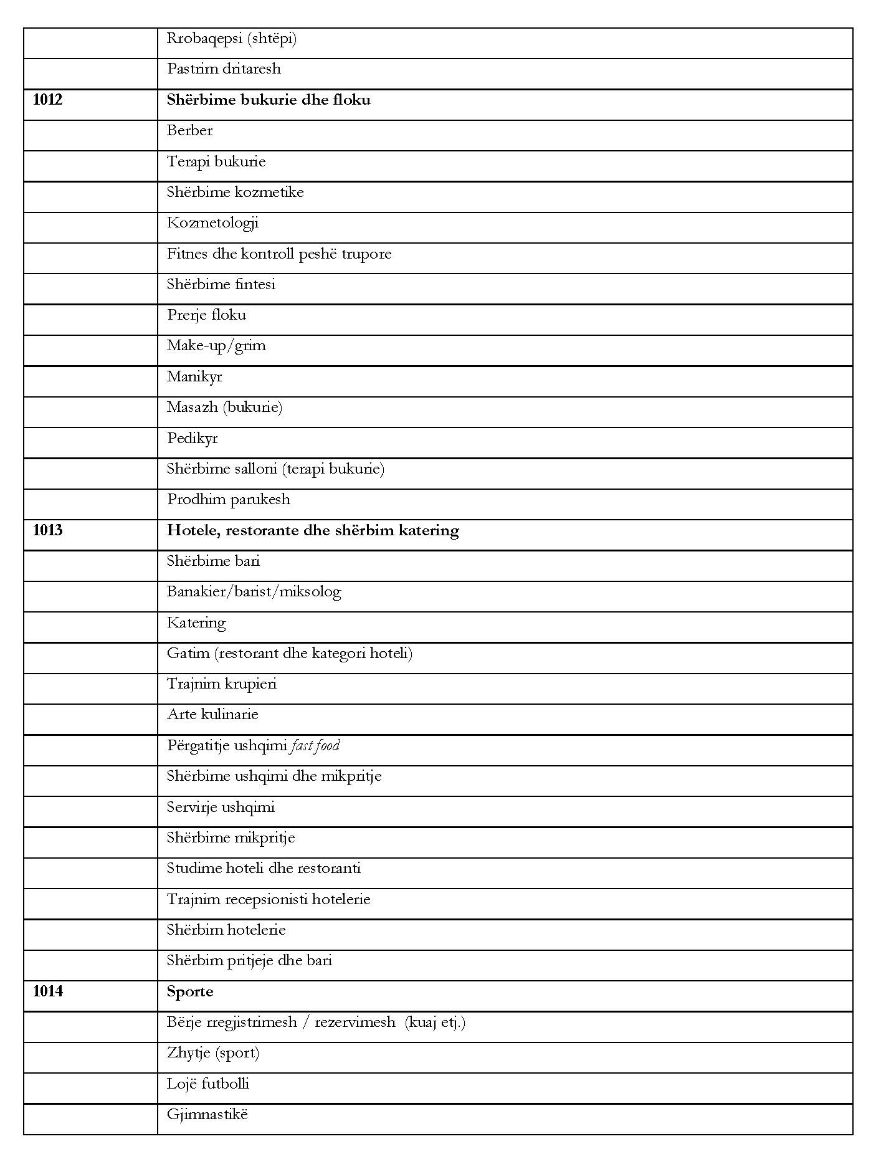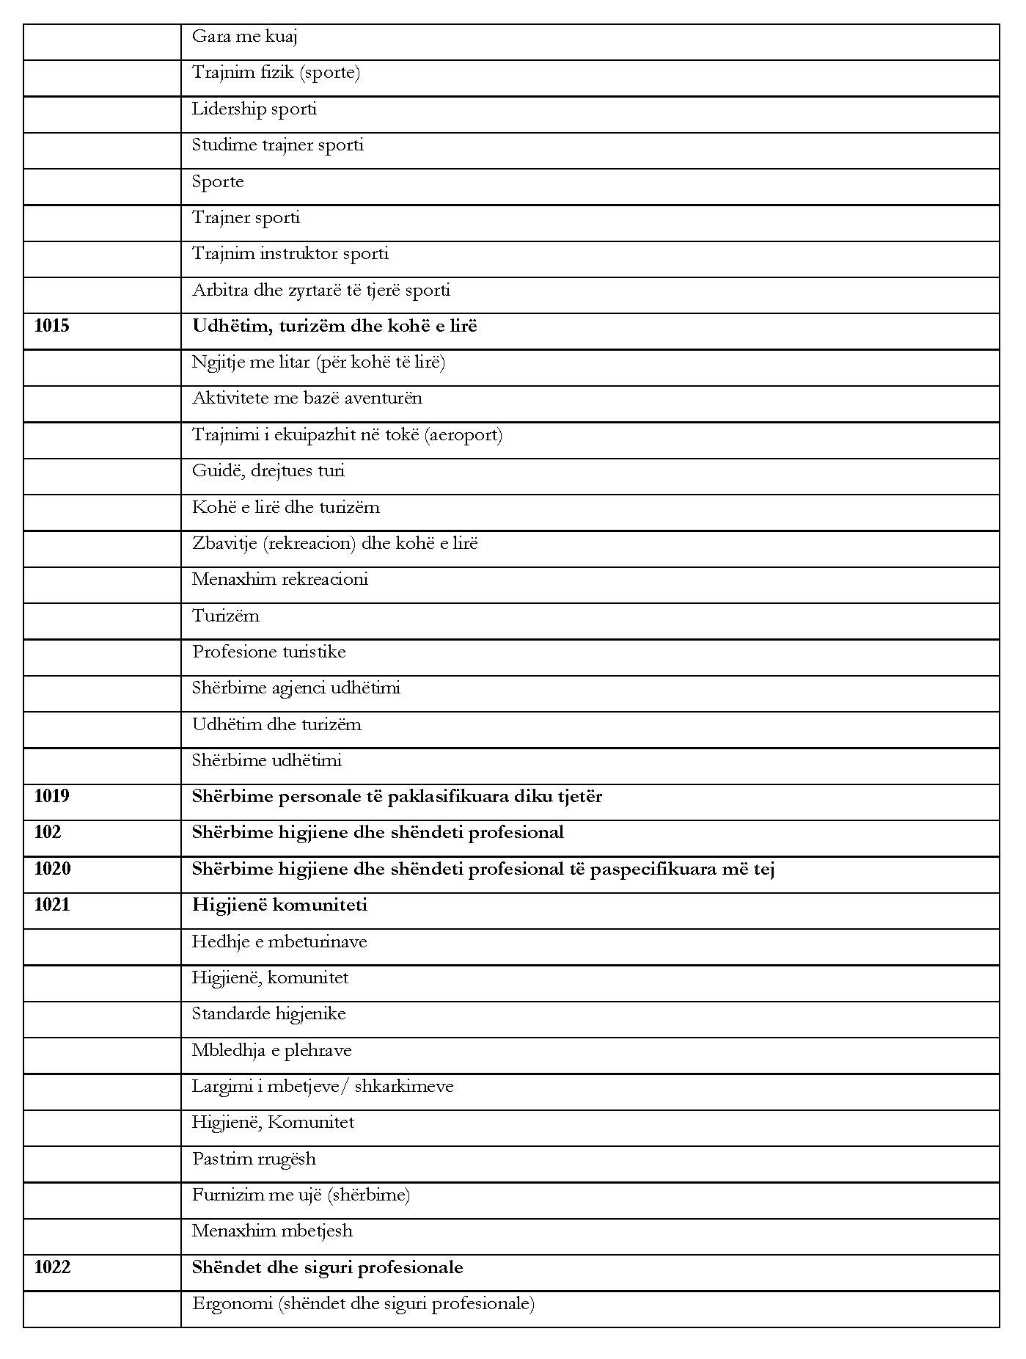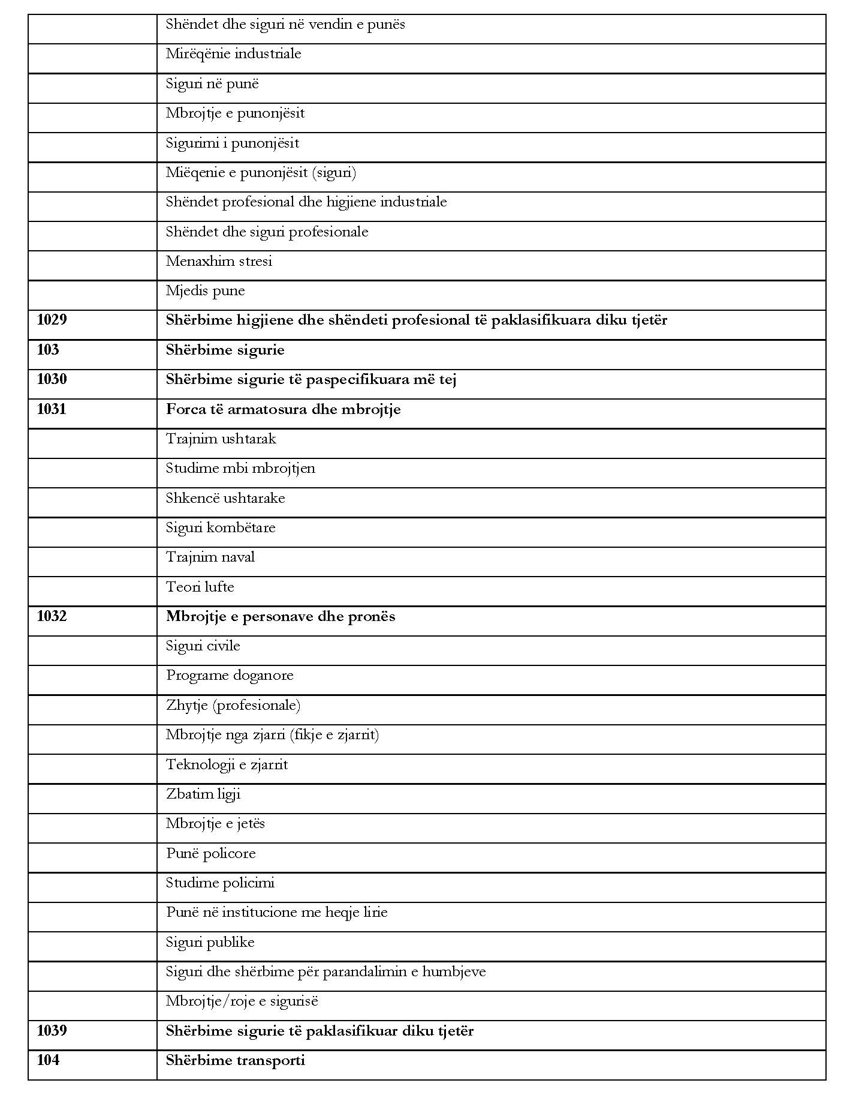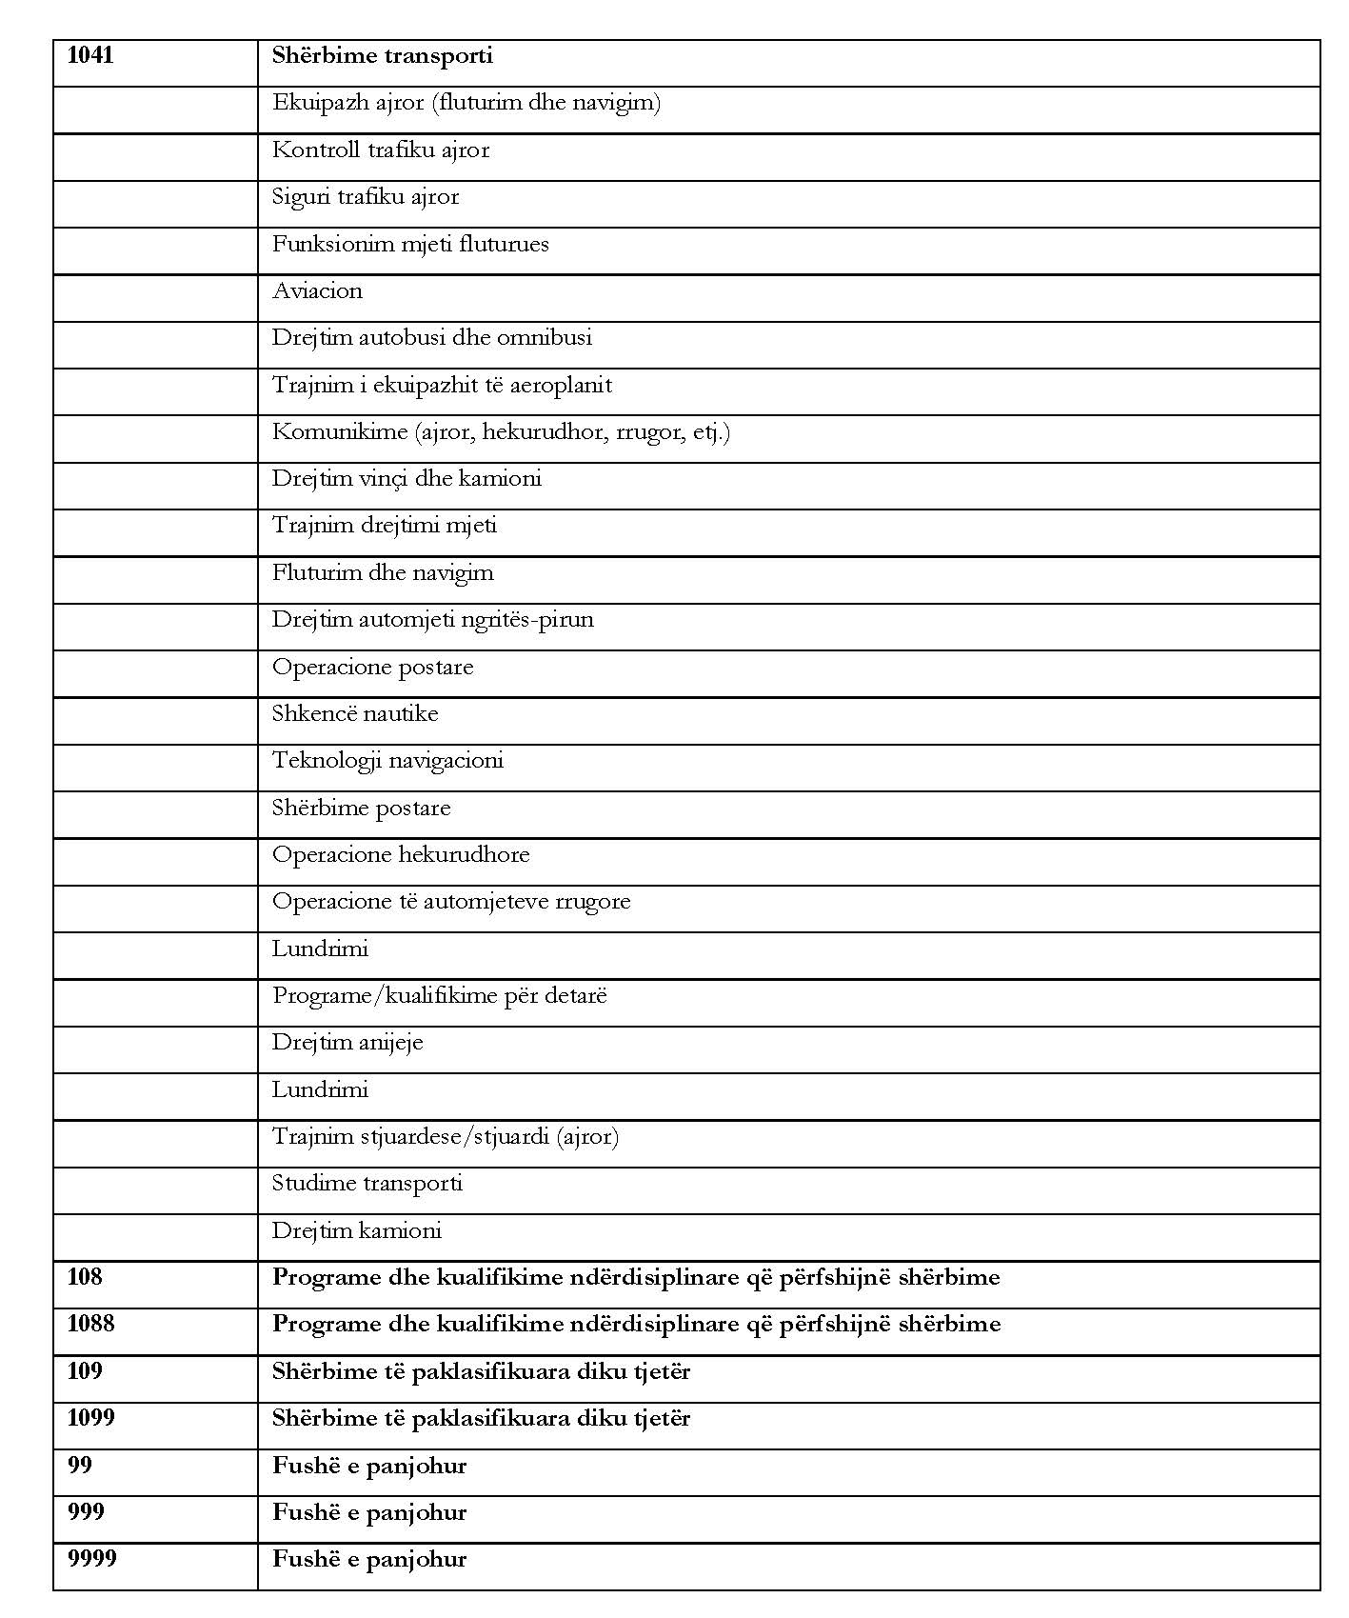

SHTOJCA III

LISTA ALFABETIKE

 | A
0413 | Administrim
0413 | Administrim biznesi
0612 | Administrim dhe menaxhim kompjuteri
0413 | Administrim personeli
0413 | Administrim publik
0413 | Administrim publik në nivel lokal
0612 | Administrim rrjeti
0413 | Administrim shëndeti
0612 | Administrim teknologji informacioni
0031 | Aftësi komunikimi
0413 | Aftësi menaxhimi
0417 | Aftësi në vendin e punës
0811 | Aftësim bazë në bujqësi
0415 | Aftësim në përdorimin e tastierës
0031 | Aftësitë e vetëvlerësimit
0811 | Agronomi dhe shkenca e drithërave
0212 | Aktitekturë interiori
1015 | Aktivitete me bazë aventurën
0215 | Aktrim dhe regjisurë
0831 | Akuakulturë
0917 | Akupunkturë dhe mjekësi orientale
0533 | Akustikë
0541 | Algjebër
0923 | Alkooli, duhani, drogat (njohuri rreth tyre)
0613 | Analizë e sistemeve kompjuterike
0412 | Analizë investimi
0541 | Analizë numerike
0541 | Analizë të dhënash (matematikë)
0912 | Anatomi
0912 | Anestezi
0211 | Animacion
0416 | Ankandet
0731 | Anketim
0314 | Antropologji sociale
0612 | Aplikimi i medieve kompjuterike
1014 | Arbitra dhe zyrtarë të tjerë sporti
0031 | Argumentim dhe prezantim
0222 | Arkeologji
0731 | Arkitekturë
0731 | Arkitekturë peizazhi
0731 | Arkitekturë strukturale
0715 | Armë zjarri
0917 | Aromaterapi
0215 | Art oratorie
0214 | Arte dhe punime dore qelqi
0215 | Arte kreative dhe performance
1013 | Arte kulinarie
0214 | Arte me fibra, tekstile të endur
0215 | Arte performimi
0911 | Asistencë dentare
0913 | Asistencë infermierie
0841 | Asistencë veterinare
0533 | Astrofizikë
0533 | Astronomi
0211 | Audio dhe figurë
0912 | Audiologji/shkenca dëgjimi
0411 | Auditim
0714 | Automatizim
0415 | Automatizim zyre
1041 | Aviacion
0716 | Avionikë
 | B
0912 | Bakteriologji
0215 | Balet
1013 | Banakier/barist/miksolog
0412 | Bankë dhe financë
0031 | Bashkëpunim
1012 | Berber
0715 | Bërës orash
0722 | Bërje kabineti
1014 | Bërje regjistrimesh/rezervimesh (kuaj etj.)
0533 | Biofizikë
0511 | Biologji
0511 | Biologji molekulare
0511 | Biologji qelizore
0511 | Biometrikë
0512 | Bioteknologji
0811 | Biznes bujqësor/operacione agrobiznesi
0416 | Bizneset e pronave të patundshme
0811 | Blegtori
0416 | Blerje
0416 | Blerje dhe shitje
0416 | Blerje, prokurim dhe kontrata
0511 | Botanikë
0715 | Bravëndreqës dhe riparim çelësash
0811 | Bujqësi
0811 | Bujqësi/blegtori
0923 | Bulizëm (njohuri rreth tij)
 | C
0215 | Cirk
0912 | Citologji
 | D
0212 | Dekorim interiori
0314 | Demografi/studime popullate
0912 | Dermatologji
0716 | Diagnostikim automjeti
0111 | Didaktikë
0215 | Dirigjim (muzikë)
0215 | Dirigjim muzikor
0721 | Distileri
0212 | Dizajn
0211 | Dizajn botimi
0211 | Dizajn grafik
0612 | Disenjim faqeje internet (web design)
0613 | Disenjim i sistemeve kompjuterike
0214 | Disenjim stolish
0821 | Djegie qymyrdruri
0322 | Dokumentacion
0322 | Dokumentacion muzeal
0215 | Dramë
1041 | Drejtim anijeje
1041 | Drejtim autobusi dhe omnibusi
1041 | Drejtim automjeti ngritës-pirun
1041 | Drejtim kamioni
1041 | Drejtim vinçi dhe kamioni
 | E
0421 | E drejta e punës
0421 | E drejtë tregtare
0421 | E drejtë zakonore
0321 | Editim
0211 | Editim filmi dhe TV
0113 | Edukim për mësues të ciklit shkollor elementar
0712 | Eficiencë energjie
0521 | Ekologji
0311 | Ekonometri
0811 | Ekonomi bujqësore
0311 | Ekonomi ndërkombëtare
0311 | Ekonomi politike
1011 | Ekonomi shtëpiake
0311 | Ekonomiks
1041 | Ekuipazh ajror (fluturim dhe navigim)
0714 | Elektronikë televizive
0214 | Endje (artizanal)
0723 | Endje (industriale)
0713 | Energji bërthamore, hidrike dhe termike
0713 | Energji diellore
0511 | Entomologji
0912 | Epidemiologji
1022 | Ergonomi (shëndet dhe siguri profesionale)
0213 | Estetikë
0223 | Etikë
0314 | Etnologji
 | F
0211 | Faqosje
0211 | Faqosje (printim)
0916 | Farmaci
0916 | Farmaci shpërndarëse
0512 | Farmakologji
0221 | Fe
0831 | Ferma peshku
0811 | Fermë derri
0811 | Fertilitet toke
0232 | Filologji (gjuhë e parë)
0223 | Filozofi
0213 | Filozofi arti
0412 | Financë biznesi
0412 | Financë, bankë, siguracione
1012 | Fitnes dhe kontroll peshë trupore
0533 | Fizikë
0533 | Fizikë kimike
0533 | Fizikë mjekësore
0533 | Fizikë nukleare
0912 | Fiziologji
0915 | Fizioterapi
0812 | Florikulturë
0214 | Floristikë (dekorim lulesh)
1041 | Fluturim dhe navigim
0231 | Fonetikë
0211 | Fotografi
0713 | Ftohje
0211 | Funksionim i pajisjes faqosëse
0211 | Funksionim kamere
1041 | Funksionim mjeti fluturues
1021 | Furnizim me ujë (shërbime)
0314 | Futurologji
 | G
1014 | Gara me kuaj
1013 | Gatim (restorant dhe kategori hoteli)
1011 | Gatim (shtëpi)
0721 | Gatime pastiçerie
0321 | Gazetari
0321 | Gazetari televizive
0213 | Gdhendje (artistik)
0214 | Gdhendje gurësh dhe stolish
0214 | Gdhendje guri (artizanal)
0214 | Gdhendje në dru
0912 | Gerontologji
0723 | Gëzoftari
0713 | Gjenerim rryme elektrike
0511 | Gjenetikë
0532 | Gjeodezi
0532 | Gjeofizikë
0532 | Gjeografi (fizike)
0532 | Gjeografi (natyrë)
0314 | Gjeografi (sociale)
0314 | Gjeografi humane
0314 | Gjeografi kulturore
0314 | Gjeografi sociale
0532 | Gjeoinformatikë
0532 | Gjeologji
0532 | Gjeomatikë
0541 | Gjeometri
0532 | Gjeoshkencë
1014 | Gjimnastikë
0912 | Gjinekologji
0821 | Gjueti dhe kurthe
0231 | Gjuha e shenjave
0231 | Gjuhë ekzogjene
0232 | Gjuhë indigjene
0231 | Gjuhë klasike
0231 | Gjuhë të dyta
0231 | Gjuhë të huaja
0232 | Gjuhë të para vendëse
0232 | Gjuhësi e përgjithshme
0211 | Grafikë kompjuterike
1015 | Guidë, drejtues turi
 | H
0731 | Hartografi/topografi
1021 | Hedhje e mbeturinave
0415 | Hedhje të dhënash
0912 | Hematologji
0917 | Herbalizëm
0917 | Herbologji
0732 | Hidraulik
0715 | Hidraulikë
0532 | Hidrogjeologji
0532 | Hidrologji
0911 | Higjienë dentare
0913 | Higjienë për foshnjat (infermieri)
1021 | Higjienë, komunitet
1021 | Higjienë, Komunitet
0913 | Higjienë, mjekësore
0912 | Histologji
0222 | Histori
0213 | Histori arti
0213 | Histori arti
0222 | Histori dhe filozofi e shkencës dhe e teknologjisë
0215 | Histori e filmit dhe teatrit
0222 | Histori e literaturës
0215 | Histori e muzikës
0421 | Histori e së drejtës
0222 | Histori e shkencës dhe ideve
0222 | Histori e teknologjisë
0311 | Histori ekonomie
0221 | Histori feje
0222 | Histori e mjekësisë
0222 | Histori kulture
0222 | Histori letërsisë
0312 | Histori politike
0812 | Hortikulturë
0417 | Hyrje në kurse pune
 | I
0211 | Ilustrim
0912 | Imunologji
0723 | Industri e veshjeve
0721 | Industri ushqimore
0913 | Infermieri
0913 | Infermieri bazike
0913 | Infermieri e përgjithshme
0913 | Infermieri e specializuar
0913 | Infermieri komunitare
0913 | Infermieri për të aftësuar nënat
0913 | Infermieri psikiatrike
0841 | Infermieri veterinare
0911 | Infermieri dentare
0613 | Informatikë (shkenca kompjuterike)
0321 | Informim (formulim dhe përmbajtje)
0841 | Inseminim artificial (i kafshëve)
0612 | Instalim dhe mirëmbajtje rrjeti kompjuterik
0713 | Instalim dhe mirëmbajte e linjave të rrymës elektrike
0714 | Instalim i pajisjeve të komunikimit
0214 | Instrumente muzikore (riparim dhe akordim)
0619 | Inteligjencë artificiale
0231 | Interpretim i gjuhës me shenja
0412 | Investime dhe sigurime
0714 | Inxhinieri kompjuterike
0716 | Inxhinieri aeronautike
0716 | Inxhinieri aerospaciale
0716 | Inxhinieri automjetesh dhe motorash
0716 | Inxhinieri aviacioni
0732 | Inxhinieri civile
0716 | Inxhinieri detare
0711 | Inxhinieri e proceseve kimike
0732 | Inxhinieri e sistemit të furnizimit me ujë dhe rrjetit të shkarkimeve ujore
0732 | Inxhinieri ekskavimi
0713 | Inxhinieri elektrike
0714 | Inxhinieri elektronike
0512 | Inxhinieri gjenetike
0711 | Inxhinieri kimike
0713 | Inxhinieri klime
0732 | Inxhinieri konstruksioni
0714 | Inxhinieri kontrolli
0715 | Inxhinieri mekanike
0715 | Inxhinieri metalurgjike
0724 | Inxhinieri minierash
0712 | Inxhinieri mjedisore
0716 | Inxhinieri motoçikletash
0716 | Inxhinieri navale
0732 | Inxhinieri ndërtimi
0732 | Inxhinieri portuale
0732 | Inxhinieri strukturash
0732 | Izolim
 | J
0417 | Jeta e punës
0421 | Jurisprudencë
 | K
0213 | Kaligrafi
0542 | Kampionim anketimi
0732 | Kanalizime (ndërtesë)
0912 | Kardiologji
0722 | Karpenteri (mobilje)
1013 | Katering
0732 | Kavo (ngjitje) industriale (komerciale)
0923 | Keqtrajtim (njohuri rreth tij)
0215 | Kërcim
0322 | Kërkim informacioni
0532 | Kërkim mbi klimën
0541 | Kërkim operacional
0414 | Kërkim tregu
0923 | Këshillim
0923 | Këshillim familjar dhe martese
0923 | Këshillim karriere
0923 | Këshillim për abuzimin me alkoolin dhe drogën
0923 | Këshillim profesional
0531 | Kimi
0531 | Kimi analitike
0512 | Kimi biologjike
0531 | Kimi e polimerëve
0531 | Kimi fizike
0531 | Kimi inorganike
0531 | Kimi organike
0211 | Kinematografi
0915 | Kiropraktikë
0912 | Kirurgji
0911 | Kirurgji dentare
0911 | Kirurgji orale
0912 | Kirurgji plastike
1015 | Kohë e lirë dhe turizëm
0414 | Komercializim
0031 | Kompetencë sociale
0215 | Kompozim (muzikë)
0215 | Kompozim muzikor
0321 | Komunikim masiv (formulim dhe përmbajtje)
1041 | Komunikime (ajror, hekurudhor, rrugor etj.)
0812 | Konservim gjelbërimi
0214 | Konservim i materialeve kulturore
0721 | Konservim ushqimi
0716 | Konstruksion anije
0716 | Konstruksion detar
0732 | Konstruksion metalike (ndërtesa)
0732 | Konstruksion ndërtesash
0732 | Konstruksion urash
0411 | Kontabilitet
0411 | Kontabiliteti tatimor
0712 | Kontroll i ndotjes së ajrit
0712 | Kontroll i ndotjes së ujërave
0712 | Kontroll i shkarkimeve industriale
0712 | Kontroll mjedisor
1041 | Kontroll trafiku ajror
0712 | Kontrolli i ndotjes nga zhurmat
0716 | Konstruksion helikopteri
0812 | Kopshtari
0812 | Kopshtari peizazhi
0215 | Koreografi
0214 | Korniza pikturash
0415 | Korrespondenca e biznesit
0212 | Kostumografi
1012 | Kozmetologji
0314 | Kriminologji
0921 | Kujdes (jomjekësor) për të moshuarit
0922 | Kujdes ditor
0922 | Kujdes jomjekësor për fëmijët me aftësi të kufizuara
0921 | Kujdes jomjekësor për të rriturit e paaftë
0922 | Kujdes për fëmijët (jomjekësor)
0921 | Kujdes personal për të rriturit
0841 | Kujdes shëndetësor për kafshët
0913 | Kujdes shëndetësor për persona me paaftësi
0913 | Kujdes shëndetësor për persona të moshuar
0923 | Kujdes social
1011 | Kujdestari
1011 | Kujdestari, mirëmbajtja e shtëpisë, shërbim shtëpie
0811 | Kultivim kallamsheqeri
0811 | Kultivim perimesh
0831 | Kultivim perlash
0811 | Kultivim thekre dhe gruri
0811 | Kultivim ulliri
0812 | Kultivimi dhe menaxhimi i terreneve me bar
0314 | Kulturë rajonale
0413 | Kurse “Fillo biznesin tënd”
0031 | Kurse prindërimi
0417 | Kurse sindikatash (i përgjithshëm)
0114 | Kurse trajnimi mësuesish për mësuesit universitarë
 | L
1021 | Largimi i mbetjeve/ shkarkimeve
1011 | Lavanderi
0211 | Lay-out
0421 | Legjislacion
0421 | Legjislacioni islamik (sharia)
0232 | Letërsi
0232 | Letërsi krahasuese
0211 | Libërlidhja dhe përfundimi (printimi)
1014 | Lidership sporti
0211 | Lidhja e librave
0511 | Limnologji
0213 | Litografi
0311 | Llogari kombëtare
0223 | Logjikë
1014 | Lojë futbolli
0613 | Lokalizim software-ik
1041 | Lundrimi
1041 | Lundrimi
0732 | Lustrim
0716 | Lyerje automjeti
0716 | Lyerje automjeti
0732 | Lyerje dhe veshje muri
 | M
0416 | Magazinimi
1012 | Make-up/grim
0211 | Makineri printimi
0311 | Makroekonomi
0913 | Mami
1012 | Manikyr
0721 | Manipulim/higjienë ushqimi
0831 | Marikulturë
0414 | Marketing (tregtim)
0417 | Marrëdhënie industriale
0312 | Marrëdhënie ndërkombëtare
0414 | Marrëdhënie publike
1012 | Masazh (bukurie)
0915 | Masazhim (mjekësor)
0541 | Matematikë
0541 | Matematikë e aplikuar
0541 | Matematikë e pastër
0811 | Mbajtja e patave
0821 | Mbajtja e pyjeve
0416 | Mbajtje e stoqeve
0411 | Mbajtje llogarish
0811 | Mbarështim delesh
0831 | Mbarështim fruta deti
0831 | Mbarështim molusqesh
0831 | Mbarështim peshku
0831 | Mbarështim peshku
0811 | Mbarështim kafshësh
0811 | Mbarështimi i kuajve
0612 | Mbështetje kompjuterike
0923 | Mbështetje në rast krize
0732 | Mbikëqyrës sasie
0724 | Mbikëqyrje në gurore
1021 | Mbledhja e plehrave
1032 | Mbrojtje e jetës
1022 | Mbrojtje e punonjësit
1032 | Mbrojtje nga zjarri (fikje e zjarrit)
1032 | Mbrojtje/roje e sigurisë
0716 | Mekanikë automjeti
0716 | Mekanike makinerish bujqësore
0716 | Mekanikë motoçikletash
0715 | Mekanikë precisioni
0413 | Menaxhim arsimi
0413 | Menaxhim burimesh njerëzore
0413 | Menaxhim cilësie
0811 | Menaxhim fermash
0812 | Menaxhim fidanishte (hortikulturë)
0412 | Menaxhim finance
0413 | Menaxhim i arsimit
0522 | Menaxhim i faunës të egër
0031 | Menaxhim kohe
0413 | Menaxhim logjistike
1021 | Menaxhim mbetjesh
0413 | Menaxhim ndryshimi furnizimi
0413 | Menaxhim personeli
0413 | Menaxhim publik dhe institucional
0413 | Menaxhim punësimi
1015 | Menaxhim rekreacioni
1022 | Menaxhim stresi
0413 | Menaxhim trajnimi
0413 | Menaxhim zyre
0411 | Menaxhimi i taksave
0113 | Mësimdhënie në arsimim special
0113 | Mësimdhënie në ciklin e lartë të 9-vjeçares (arsimit të mesëm të ulët)
0113 | Mësimdhënie në ciklin fillor
0112 | Mësimdhënie në fëmijërinë e hershme (brenda mjediseve shkollore)
0532 | Meteorologji
0111 | Metodologji e arsimimit në distancë
1022 | Mirëqenie e punonjësit (siguri)
0511 | Mikrobiologji
0715 | Mikromekanikë
0532 | Mineralogji
0724 | Minierë qymyri
0714 | Mirëmbajtje e pajisjeve të komunikimit
0812 | Mirëmbajtje e terreneve sportive
0811 | Mirëmbajtje ferme
0716 | Mirëmbajtje mjetesh fluturuese
0732 | Mirëmbajtje ndërtese
1022 | Mirëqenie industriale
1022 | Mjedis pune
0912 | Mjekësi
0917 | Mjekësi ayurvedike
0912 | Mjekësi e përgjithshme
0917 | Mjekësi holistike
0917 | Mjekësi homeopatike
0912 | Mjekësi interne/e brendshme
0912 | Mjekësi ligjore
0912 | Mjekësi natyropatike
0912 | Mjekësi parandaluese dhe sociale
0917 | Mjekësi tradicionale, për shembull kineze
0841 | Mjekësi veterinare
0722 | Mobilie (punë artizanale)
0715 | Modelim dhe derdhje metali
0212 | Modelim i produkteve industrialë (artistik)
0212 | Modelim industrial (artistik)
0212 | Modelim interiori
0212 | Modelim mode
0215 | Modelim mode
0212 | Modelim tredimensional
0713 | Montim pajisje elektrike
0715 | Montimi i metaleve, kthimi dhe përpunimi
0223 | Moral
0732 | Murator dhe vendosje tjegullash
0732 | Murator guri
0732 | Muraturë
0322 | Muzeologji
0215 | Muzikë
0215 | Muzikë dhe skenë
0215 | Muzikologji
0511 | Mykologji
 | N
0719 | Nanoteknologji
0821 | Ndarja e pyjeve
0412 | Ndërmjetësim aksionesh
0716 | Ndërtim automjeti
0732 | Ndërtim i rrugëve
0811 | Ndërtim pemishtesh
0732 | Ndërtim shtëpie
0722 | Ndërtim varke (jo-motorike)
0811 | Ndërtim vreshtash
0913 | Ndihmë infermieri/ordinancë
0716 | Ndreqës panelesh
0912 | Neurologji
0417 | Nevojat e klientit
1015 | Ngjitje me litar (për kohë të lirë)
0723 | Ngjyrosës lëkure/tekstile
0417 | Njohuri për kompanitë
0421 | Noteri/praktikë noterie
0021 | Numërim
0915 | Nutricion dhe dietetikë
0724 | Nxjerrje e lëndës së parë
0724 | Nxjerrje mineralesh
0724 | Nxjerrje nafte dhe gazi
 | O
0912 | Obstetrikë dhe gjinekologji
0911 | Odontologji
0912 | Oftalmologji
0912 | Okulistikë
0912 | Onkologji
0812 | Operacion në serrë
1041 | Operacione hekurudhore
0211 | Operacione paraprintimi
1041 | Operacione postare
1041 | Operacione të automjeteve rrugore
0415 | Operim i pajisjeve të zyrës
0711 | Operim uzine dhe makinerie (përpunim)
0732 | Operim uzine konstruksioni
0533 | Optikë
0915 | Optometri
0532 | Oqeanografi
0723 | Orendi të buta
0417 | Organizim në punë
0511 | Ornitologji
0911 | Ortodontikë
0915 | Osteopati
 | P
0732 | Pajisje konstruksioni
0723 | Pajisje kuajsh
0532 | Paleontologji
0511 | Parazitologji
0522 | Parqe kombëtare dhe menaxhim faune të egër
1011 | Pastrim
1011 | Pastrim dritaresh
1011 | Pastrim kimik (i thatë)
1011 | Pastrim oxhaku
1021 | Pastrim rrugësh
0912 | Patologji
0915 | Patologji dhe terapi të foluri
0912 | Patologji ligjore
0912 | Pediatri
1012 | Pedikyr
0611 | Përdorim kompjuteri
0611 | Përdorim i software-ve për llogaritje (Excel)
0611 | Përdorim i software-ve për përpunim të dhënash
0611 | Përdorim i software-ve për përpunim teksti
0611 | Përdorim i software-ve për publikim në desktop
0611 | Përdorim interneti
0611 | Përdorim software kompjuteri
0415 | Përdorimi i centralit (telefonik)
0416 | Përfaqësues shitjeje
0211 | Përfundimi i printimit dhe lidhja
0721 | Përgatitje ushqimi
1013 | Përgatitje ushqimi fast food
0811 | Përkujdesje për kuaj garash
0031 | Përmirësimi i aftësive personale
0722 | Përpunim druri
0721 | Përpunim duhani
0722 | Përpunim gome
0723 | Përpunim i leshit
0415 | Përpunim informacioni/ hedhje të dhënash
0723 | Përpunim lëkure
0721 | Përpunim mishi
0711 | Përpunim naftë/gaz/lëndë petrokimike
0231 | Përvetësimi i gjuhës
0831 | Peshkim në det të thellë
0831 | Peshkimi
0715 | Petëzim metali
0531 | Petrologji
0213 | Pikturë (art)
0031 | Planifikim karriere personale
0731 | Planifikim komuniteti
0731 | Planifikim qyteti
0731 | Planifikim qyteti
0731 | Planifikim qyteti dhe fshati
0731 | Planifikim qyteti dhe rajonal
0731 | Planifikim urban
0415 | Programe sekretarie mjekësore
0312 | Politikë
0923 | Politikë sociale
0421 | Praktikë legale
0923 | Praktikë sociale
0723 | Prerje dhe qepje
1012 | Prerje floku
0722 | Prerje guri
0721 | Prerje mishi
0821 | Prerjet
0211 | Printim
0213 | Printim i arteve të bukura
0715 | Prodhim biçikletash
0721 | Prodhim birre
0715 | Prodhim bojlerësh dhe saldim
0721 | Prodhim buke
0715 | Prodhim çeliku
0722 | Prodhim dhe përpunim letre
0722 | Prodhim diamanti industrial
0721 | Prodhim djathi
0721 | Prodhim ëmbëlsirash
0722 | Prodhim fibre sintetike
0811 | Prodhim frutor
0812 | Prodhim i bimëve zbukuruese
0914 | Prodhim i lenteve optike
0211 | Prodhim i lojërave kompjuterike
0723 | Prodhim i produkteve prej lëkure
0723 | Prodhim këpucësh
0722 | Prodhim mobiliesh
1012 | Prodhim parukash
0722 | Prodhim plastike
0722 | Prodhim qelqi
0722 | Prodhim qelqi (industrial)
0713 | Prodhim rryme elektrike
0214 | Prodhim stolish (artizanal)
0721 | Prodhim ushqimi dhe pije
0721 | Prodhim vere
0723 | Prodhim veshjesh
0721 | Prodhime brumi industrial/prodhim mielli
0721 | Prodhime bulmeti (industrial)
0723 | Prodhime këpucësh
0723 | Prodhime lëkure
0214 | Prodhimi i instrumenteve muzikore (joindustriale)
0211 | Produksion filmi dhe video
0211 | Produksion multimedial
0211 | Produksion muzike të regjistruar
0211 | Produksion radiofonik dhe televizioni
0713 | Profesione elektricisti
0713 | Profesione kaldajisti (instalim dhe mirëmbajtje)
0713 | Profesione lidhur me ajrin e kondicionuar (instalim dhe mirëmbajtje)
0723 | Profesione lidhur me tekstile
0723 | Profesione lidhur me lëkurë
0723 | Profesione lidhur me veshje
0715 | Profesione mekanike
0722 | Profesione punimi të drurit
1015 | Profesione turistike
0214 | Programe artizanati
0021 | Programe bazë përmirësimi për të rinjtë ose të rriturit
0011 | Programe dhe kualifikime bazë
0011 | Programe dhe kualifikime jo me fokus në lëndë specifike
0011 | Programe dhe kualifikime me spektër të gjerë (të paspecializuar)
0011 | Programe dhe kualifikime në nivel fillor
0915 | Programe dietike
1032 | Programe doganore
0913 | Programe kujdesi shëndetësor
0031 | Programe me orientim ndaj jetës
0711 | Programe për asistent laboratori
0232 | Programe për gjuhën e parë
0031 | Programe për kërkim pune
0715 | Programe për profesione metali
0711 | Programe për teknik laboratori
0231 | Programe përkthimi
0231 | Programe përkthimi
0922 | Programe punësimi për të rinjtë
0922 | Programe rekreacionale për fëmijë
0922 | Programe rekreacionale për të rinjtë
0415 | Programe sekretarie
0415 | Programe sekretarie ligjore
0415 | Programe sekretarie në gjuhë të huaj
0232 | Programe të gjuhës amtare
0811 | Programe teknike toke dhe uji
0415 | Programe zyre
1041 | Programe/kualifikime për detarë
0613 | Programim (kompjuterik)
0613 | Programim kompjuterik
0613 | Programim software-ik
0542 | Projektim anketimi
0731 | Projektim dhe planifikim arkitektural urban
0211 | Projektim media interaktive
0731 | Projektim ndërtesash
0612 | Projektim rrjeti
0914 | Prostetikë auditive
0914 | Prostetikë optike
0914 | Prostetikë ortopedike
0912 | Psikiatri
0313 | Psikoanalizë
0313 | Psikologji
0313 | Psikologji zhvillimi dhe e fëmijëve
0313 | Psikoterapi
0321 | Publikim (shpërndarje e mesazheve)
0211 | Publikim në desktop
0811 | Pulari
0214 | Punë dore me qëndisje
1011 | Punë me gjilpërë (shtëpi)
0214 | Punë metali dekorativ
0031 | Punë në grup
1032 | Punë në institucione me heqje lirie
1032 | Punë policore
0923 | Punë sociale (mirëqenie)
0722 | Punë thurje me kallam, shelg dhe bambu
0214 | Punim argjendi
0214 | Punim ari
0723 | Punim veshje dhe tekstile
0732 | Punime çimentoje
0214 | Punime dore
0732 | Punime me tulla dhe muratura
0732 | Punime skelerie
0821 | Pyje
 | Q
0214 | Qëndistari (artizanale)
0723 | Qëndistari dhe punime me qepje (industriale)
0723 | Qepje (industriale)
0723 | Qepje me porosi
0722 | Qeramikë (industriale)
0214 | Qeramikë (punë me dorë)
0312 | Qytetari
 | R
0914 | Radiografi
0914 | Radioterapi
0711 | Rafineri nafte
0321 | Raportim lajmi
0415 | Raportim në gjykata
0915 | Refleksologji
0215 | Regjisurë (teatri)
0915 | Rehabilitim
0915 | Rehabilitim profesional
0414 | Reklama
0413 | Rekrutim
0821 | Rënia e pemëve
0712 | Riciklim
0732 | Rinovim ndërtese
0716 | Riparim automjeti
0715 | Riparim biçikletash
0716 | Riparim dhe mirëmbajtje treni
0723 | Riparim këpucësh, çizmesh dhe lëkure
0714 | Riparim kompjuteri
0713 | Riparim pajisjesh elektrike
0714 | Riparim televizioni dhe radio
0211 | Riprodhim grafik
0841 | Riprodhim i kafshëve (shkencë)
0714 | Robotikë
0732 | Rregullim çatie
0811 | Rritja e drithërave
0811 | Rritja e kuajve
0811 | Rritje kulturash
0811 | Rritje pemësh frutore
0811 | Rritje qensh
0723 | Rrobaqepësi
0723 | Rrobaqepësi
1011 | Rrobaqepësi (shtëpi)
0713 | Rrymë elektrike diellore
0522 | Ruajtja dhe menaxhimi i tokës
0522 | Ruajtje e natyrës
0222 | Ruajtje e trashëgimisë artistike
0721 | Ruajtje/maturim i verës
 | S
0715 | Saldim
0232 | Semantikë (gjuhë e parë)
0231 | Semantikë, gjuhë të huaja
1013 | Servirje ushqimi
0732 | Shembje
1022 | Shëndet dhe siguri në vendin e punës
1022 | Shëndet dhe siguri profesionale
1022 | Shëndet profesional dhe higjiene industriale
0415 | Shënime me dorë
1013 | Shërbim hotelerie
0914 | Shërbim i ambulancës
0714 | Shërbim pajisje elektronike
1013 | Shërbim pritjeje dhe bari
0415 | Shërbime administrative dhe sekretarie
1015 | Shërbime agjenci udhëtimi
1013 | Shërbime bari
1012 | Shërbime fintesi
1011 | Shërbime funerale dhe shkencë mortore
0913 | Shërbime gerontologjike
0416 | Shërbime konsumatori
1012 | Shërbime kozmetike
1013 | Shërbime mikpritje
0922 | Shërbime për të rinjtë
1041 | Shërbime postare
1012 | Shërbime salloni (terapi bukurie)
0915 | Shërbime shëndeti mendor
0415 | Shërbime suporti menaxhimi
1015 | Shërbime udhëtimi
1013 | Shërbime ushqimi dhe mikpritje
0414 | Shitje dhe marketing
0416 | Shitje me pakicë
0416 | Shitje me pakicë e qumështit dhe produkteve të tij
0416 | Shitje me shumicë
0416 | Shitje me telefon
0416 | Shitje prone të paluajtshme
0532 | Shkenca të jetës oqeanike
0322 | Shkenca arkivistike
0111 | Shkenca arsimi
0532 | Shkenca atmosferike
0811 | Shkenca bujqësore
0532 | Shkenca detare
0721 | Shkenca dhe teknologji ushqimore
0413 | Shkenca e menaxhimit
0532 | Shkenca e tokës
0721 | Shkenca e verës
0322 | Shkenca informimi
0512 | Shkenca kriminalistike
0521 | Shkenca mjedisore
0313 | Shkenca njohëse
0111 | Shkenca pedagogjike (arsim)
0533 | Shkenca planetare
0312 | Shkenca politike
0310 | Shkenca sociale
0511 | Shkenca të jetës
0310 | Shkenca të sjelljes
0811 | Shkenca të tokës/dheut
0721 | Shkenca ushqimi
0542 | Shkencat aktuariale
0911 | Shkencë detare
0831 | Shkencë dhe teknologji peshkimi
0721 | Shkencë e nënprodukteve të qumështit
0723 | Shkencë e prodhimit të leshit
0533 | Shkencë hapësinorë
0613 | Shkencë kompjuterike
0912 | Shkencë mjekësore
1041 | Shkencë nautike
1011 | Shkencë shtëpiake
1031 | Shkencë ushtarake
0841 | Shkencë veterinare
0232 | Shkrim kreativ
0211 | Shkrim në kompjuter
0021 | Shkrim-këndim
0021 | Shkrim-këndim funksional
0021 | Shkrim-këndim i thjeshtë
0713 | Shpërndaje gazi
0724 | Shpim
0724 | Shpim nafte dhe gazi
0732 | Shtrim pllakash në mur dhe dysheme
0732 | Shtrim tubacionesh
0415 | Shtypje në tastierë
0412 | Siguracion
1032 | Siguri civile
1032 | Siguri dhe shërbime për parandalimin e humbjeve
0612 | Siguri e teknologjisë së informacionit
1031 | Siguri kombëtare
1022 | Siguri në punë
1032 | Siguri publike
1041 | Siguri trafiku ajror
0417 | Sigurim cilësie
0412 | Sigurim pensioni
0412 | Sigurim social
1022 | Sigurimi i punonjësit
0413 | Sipërmarrje
0716 | Sisteme elektrike automjeti
0716 | Sisteme elektrike automotive
0532 | Sisteme informimi gjeografik (GIS)
0714 | Sisteme komunikimi
0613 | Sisteme operimi
0532 | Sizmiologji
0414 | Sjellje konsumatori
0212 | Skenograf
0213 | Skicimi (art)
0213 | Skulpturë
0314 | Sociologji
1014 | Sporte
1021 | Standarde higjienike
0542 | Statistikë e aplikuar
0542 | Statistikë matematike (teorike)
0415 | Stenografi
0911 | Stomatologji
0912 | Stomatologji
0911 | Stomatologji klinike
0512 | Studim i Kodit gjenetik (ADN, ARN)
0232 | Studim oratorie dhe retorike
0213 | Studime arti
0322 | Studime bibliotekare
0713 | Studime energjie
0221 | Studime feje
0222 | Studime folklori
0314 | Studime gjinore
1013 | Studime hoteli dhe restoranti
0314 | Studime kulturore
0322 | Studime kuratoriale
0111 | Studime kurrikulash
0421 | Studime legale
0314 | Studime mbi gruan
1031 | Studime mbi mbrojtjen
0522 | Studime mbi ruajtjen e faunës së egër
0222 | Studime mesjetare dhe të periudhës së Rilindjes
0322 | Studime muzeale
0312 | Studime paqe dhe konflikti
0421 | Studime paraligjore
0612 | Studime për administrim baze të dhënash
0412 | Studime për arkëtar banke
1032 | Studime policimi
0312 | Studime politikë publike
0421 | Studime të drejtësisë penale
1014 | Studime trajner sporti
1041 | Studime transporti
0731 | Studime urbane
0221 | Studimi i feve të ndryshme
0221 | Studimi i librave të shenjtë
0732 | Suvatim (ndërtim)
 | T
0723 | Tapiceri
0716 | Tapicerist makine
0312 | Të drejtat e njeriut
0031 | Të folurit publik
0031 | Të menduar pozitiv
0215 | Teatër/shkenca teatri
0211 | Teknika audio
0416 | Teknika demonstrimi
0812 | Teknika hortikulture
0211 | Teknika masmedia
0031 | Teknika prezantimi
0821 | Teknika të prodhimit pyjor
0723 | Teknika tekstili
0811 | Teknika ujitje
0721 | Teknika ushqimore
0732 | Teknologji konstruksioni
0710 | Teknologji
0914 | Teknologji ambulance
0911 | Teknologji dentare
0732 | Teknologji dhe inxhinieri uji
0714 | Teknologji digjitale
0722 | Teknologji druri
1032 | Teknologji e zjarrit
0712 | Teknologji ekologjike
0914 | Teknologji emergjence para-mjekësore
0532 | Teknologji gjeohapësinore
0512 | Teknologji kulture indore
0711 | Teknologji laboratori
0911 | Teknologji laboratori dentar
0914 | Teknologji laboratori mjekësor
0715 | Teknologji metalurgjike
0724 | Teknologji minerare
0724 | Teknologji miniere
0914 | Teknologji mjekësie ligjore
0914 | Teknologji mjekësie nukleare
0914 | Teknologji mjekësore
1041 | Teknologji navigacioni
0732 | Teknologji ndërtimi
0914 | Teknologji ndihme dëgjimi
0914 | Teknologji optike
0712 | Teknologji për mbrojtje mjedisore
0714 | Teknologji përpunimi të dhënash
0711 | Teknologji procesi
0914 | Teknologji prostetike
0512 | Teknologji qelizore
0914 | Teknologji radiologjie
0914 | Teknologji rrezatim – X (mjekësor)
0714 | Teknologji rrjeti
0714 | Teknologji telekomunikimi
0722 | Teknologjia e drurit
0723 | Tekstile, veshje dhe këpucë
0221 | Teologji
0213 | Teori arti
0413 | Teori dhe sjellje organizative
0412 | Teori finance
0314 | Teori konflikti social
1031 | Teori lufte
0542 | Teori probabiliteti
0923 | Teori sociale (e aplikuar)
1012 | Terapi bukurie
0313 | Terapi me anë të bisedave
0915 | Terapi profesionale
0613 | Testim software-ik
0723 | Thurje (industriale)
0723 | Tjerrje
0512 | Toksikologji
0731 | Topografi
0715 | Tornitor dhe formator
0114 | Trajnim për instruktorët e drejtimit të automjeteve
1013 | Trajnim recepsionisti hotelerie
1014 | Trajner sporti
0716 | Trajnim
1041 | Trajnim drejtimi mjeti
1014 | Trajnim fizik (sporte)
0912 | Trajnim i doktorëve
1041 | Trajnim i ekuipazhit të aeroplanit
0912 | Trajnim i mjekëve
0923 | Trajnim i oficerëve të lirimit me kusht
0031 | Trajnim i zhvillimit të jetës në familje
1014 | Trajnim instruktor sporti
1013 | Trajnim krupieri
0114 | Trajnim mësuesi – arte dhe artizanat
0114 | Trajnim mësuesi – fizkulturë
0114 | Trajnim mësuesi – gjuhë e dytë
0114 | Trajnim mësuesi – infermieri
0114 | Trajnim mësuesi – lëndë komerciale
0114 | Trajnim mësuesi – lëndë profesionale
0114 | Trajnim mësuesi – lëndë teknike
0114 | Trajnim mësuesi – lëndë teorike specifike (p.sh. matematikë, histori)
0114 | Trajnim mësuesi – muzikë
0113 | Trajnim mësuesi indigjen
0912 | Trajnim mjekësor
1031 | Trajnim naval
0211 | Trajnim për DJ
0113 | Trajnim për mësues klase
0112 | Trajnim për mësues kopshti
0112 | Trajnim për mësues parashkollorë
0113 | Trajnim për mësuesit lidhur me mësimdhënien e shkrim-këndimit dhe numërimit për të rriturit
0417 | Trajnim për shërbim klientele
0031 | Trajnim për të qenët bindës
0322 | Trajnim punonjës biblioteke
0415 | Trajnim recepsionisti
0413 | Trajnim sipërmarrje
1041 | Trajnim stjuardese/stjuardi (ajror)
1031 | Trajnim ushtarak
1015 | Trajnimi i ekuipazhit në tokë (aeroport)
0811 | Trajnimi i kafshëve
0713 | Turbinë ere
1015 | Turizëm
 | U
1015 | Udhëtim dhe turizëm
0923 | Udhëzim profesional
0732 | Ujitje dhe drenazhim (ndërtim)
 | V
0732 | Ventilim (ndërtim)
0214 | Vepra artizanale, arte popullore dhe artizanat
0732 | Veshje dyshemeje
0212 | Veshje manekinësh
0031 | Vetëbesimi
0811 | Vinikulturë
0512 | Virologji
0811 | Vitikulturë
0213 | Vizatim (artistik)
0732 | Vizatim teknik
0732 | Vizatim, teknik
0111 | Vlerësim arsimor, testim dhe matje
0111 | Vlerësim dhe kërkim arsimor
0413 | Vlerësim performance
0532 | Vullkanologji
 | Z
0214 | Zanate indigjene
1032 | Zbatim ligji
1015 | Zbavitje (rekreacion) dhe kohë e lirë
0722 | Zdrukthëtari dhe karpentieri
0732 | Zdrukthëtari dhe karpentieri (ndërtimi)
0211 | Zhvillim fotografie
0613 | Zhvillim gjuhësh programimi
0031 | Zhvillim i aftësive mendore
0031 | Zhvillim i kapaciteteve individuale organizative
0031 | Zhvillim i kapaciteteve të sjelljes
0031 | Zhvillim individual
0731 | Zhvillim komuniteti
0111 | Zhvillim kurrikulash (teori)
0417 | Zhvillim pune
0731 | Zhvillim rural
0613 | Zhvillim software-ik
1032 | Zhytje (profesionale)
1014 | Zhytje (sport)
0511 | Zoologji

Duke përfshirë përfundimin e suksesshëm të një programi në nivelin e dhënë, të mjaftueshëm për përfundimin e nivelit ose përfundimin e suksesshëm të një programi ose një faze të një programi në një nivel më të lartë të KSNA-së, i pamjaftueshëm për përfundimin ose përfundimin e pjesshëm të nivelit më të lartë.
Për t’u përdorur në mungesë të përkufizimeve të pranuara ndërkombëtarisht për orientime akademike dhe profesionale në nivelin e arsimit të lartë.
Kini parasysh, se “Inxhinieria” përfaqëson një koncept shumë më të gjerë që përfshin kategori të tjera, përveç inxhinierit, i cili punon si profesionist i inxhinierisë. Në fakt nuk ka ndonjë ndryshim midis fushave të detajuara 071 dhe 072 në aspektin e nivelit të arsimit.
P.sh., nëse nxënësit janë tashmë të aftë në gjuhën që duhet studiuar apo jo.
Për shembull, kur të dhënat ruhen në regjistra dhe nuk është e nevojshme që të mblidhen me anë të anketave në familje ose anketa të tjera. Përdorimi i kodeve të shumta nuk është pjesë e KSNA-F-së. Megjithatë, disa vende mund të vendosin të përdorin kode të shumta për qëllime kombëtare.

